RDEC-RES-101002（委託研究報告）

回應性政府的最後一哩路：
政府公民關係管理資料加值應用之研究

行政院研究發展考核委員會編印
中華民國102年2月

RDEC-RES-101002（委託研究報告）

回應性政府的最後一哩路：
政府公民關係管理資料加值應用之研究

受委託單位：電子治理研究中心
研究主持人：廖洲棚
協同主持人：陳敦源、廖興中
研究助理：邱苡茜、莊婷宇

行政院研究發展考核委員會編印
中華民國102年2月

目次

目次 I
表次 V
圖次 IX
提要 XI
第一章 緒論 1
第一節 研究意識 1
第二節 研究背景 2
第三節 研究問題 5
第四節 關鍵名詞定義 8
第二章 文獻回顧 11
第一節 回應性政府 11
第二節 顧客關係管理與公民關係管理的異同 21
第三節 真誠公民參與的意涵 28
第四節 回應性政府的資通訊科技應用 38
第五節 本章小結 43
第三章 研究設計 47
第一節 研究架構 47
第二節 研究方法與流程 51
第三節 研究個案簡介 55
第四節 研究限制 65
第四章 文官認知的回應性政府理念 67
第一節 深度訪談設計 67
第二節 回應性政府理念 70
第三節 文官的裁量回應動機 74
第四節 文官的裁量回應偏好 82
第五節 資通訊科技的角色 89
第六節 1999市民熱線的功能 93
第七節 本章小結 97
第五章 公民參與知識之空間資料探勘 101
第一節 研究背景 101
第二節 地理資訊系統與空間資料探勘 102
第三節 GIS資料探勘流程 105
第四節 分析結果 108
第五節 本章小結 110
第六章 文官回應裁量行為調查 121
第一節 調查研究設計 121
第二節 描述性統計分析 123
第三節 假設檢定 137
第七章 研究發現與建議 147
第一節 研究發現 147
第二節 研究建議 150
參考文獻 155
附錄 163
附錄一、 世界各國主要都市電話客服中心個案簡介 163
附錄二、 深度訪談題綱 173
附錄三、 示範性CiKM系統操作說明 175
附錄四、 因素分析與信度分析表 185
附錄五、 調查研究迴歸分析詳細資訊 191
附錄六、 調查問卷 211
附錄七、 專家座談會會議紀錄 221

表次
表1： CRM與CKM的差異比較表 13
表2： 文官體系「行政裁量權」控制上的兩難 21
表3： 真誠與非真誠參與的比較表 33
表4： 本研究重要的研究構念及文獻出處對照表 45
表5： 本研究設計摘要 54
表6： 五都面積與人口數 56
表7： 本研究受訪者背景資料表 68
表8： 本研究深度訪談題綱與研究問題關係對照表 69
表9： 受訪者回答綜整表（題綱一） 70
表10：受訪者認知概念綜整表（題綱一） 73
表11：受訪者回答綜整表（題綱二） 75
表12：受訪者認知概念綜整表（題綱二） 77
表13：受訪者回答綜整表（題綱三） 78
表14：受訪者認知概念綜整表（題綱三） 80
表15：受訪者回答綜整表（題綱四） 82
表16：受訪者認知概念綜整表（題綱四） 85
表17：受訪者回答綜整表（題綱五） 85
表18：受訪者認知概念綜整表（題綱五） 87
表19：受訪者回答綜整表（題綱六） 89
表20：受訪者認知概念綜整表（題綱六） 92
表21：受訪者回答綜整表（題綱七） 93
表22：受訪者認知概念綜整表（題綱七） 96
表23：研究構念與公務員認知概念的對照表 98
表24：臺北市違規停車平均最鄰近分析結果 113
表25：臺北市無主垃圾平均最鄰近分析結果 113
表26：臺北市各行政區違規停車陳情案件數與比率 113
表27：臺北市各行政區無主垃圾陳情案件數與比率 114
表28：臺北市違規停車中位數與平均數中心點位置 115
表29：臺北市無主垃圾中位數與平均數中心點位置 116
表30：研究概念與操作化定義一覽表 122
表31：五都各機關過去一年處理不同類型陳情案件數量比較表 125
表32：五都各機關過去一年受理陳情案件管道數量比較表 126
表33：臺北市政府各機關過去一年處理不同類型陳情案件數量比較
表 127
表34：臺北市政府各機關過去一年受理陳情案件管道數量比較表
128
表35：新北市政府各機關過去一年處理不同類型陳情案件數量比較
表 129
表36：新北市政府各機關過去一年受理陳情案件管道數量比較表
130
表37：臺中市政府各機關過去一年處理不同類型陳情案件數量比較
表 131
表38：臺中市政府各機關過去一年受理陳情案件管道數量比較表
132
表39：臺南市政府各機關過去一年處理不同類型陳情案件數量比較
表 133
表40：臺南市政府各機關過去一年受理陳情案件管道數量比較表
134
表41：高雄市政府各機關過去一年處理不同類型陳情案件數量比較
表 135
表42：高雄市政府各機關過去一年受理陳情案件管道數量比較表
136
表43：研究變項與操作化定義一覽表 137
表44：文官回應裁量行為迴歸分析表 142
表45：調查研究假設檢定表 144

圖次

圖1：顧客知識管理模型 17
圖2：公民參與的階梯 31
圖3：傳統的公民參與系絡 32
圖4：真誠的公民參與情境 33
圖5：研究架構 48
圖6：研究流程圖 54
圖7：臺北市違規停車陳情案件點之空間分布 117
圖8：臺北市無主垃圾陳情案件點之空間分布 118
圖9：臺北違規停車陳情案件之核密度、平均中心點及中位數中心點
分析 119
圖10：臺北無主垃圾陳情案件之核密度、平均中心點及中位數中心
點分析 120
圖11：五都文官調查研究概念關係圖 121
圖12：調查研究分析模型 139

提要
關鍵字：回應性政府、公民關係管理、公民知識管理、公民參與、1999市民熱線

- 研究緣起與目的
落實公民參與是民主治理的理想，惟公民參與的議題在現實的民主生活中，卻存在著許多看不見的阻礙，這些阻礙來自行政人員對民眾需求的不理解以及行政人員對民眾需求回應的意願。因此，思考如何透過適當的機制設計，讓公民參與的理想能真正實踐，向來是民主行政無法迴避的核心問題。
本研究的目的在探討如何透過資通訊科技(ICTs)的運用，協助公共管理者從大量民眾反映意見中，萃取出重要的民意偏好，進行治理知識體系的建構與應用，以及發掘影響文官回應民眾偏好的因素，俾提高行政體系主動性回應民意的意願，達成建立與維繫政府公民關係的回應性政府理念。因此，本研究以我國五個直轄市的公民關係管理系統---1999市民熱線為個案，透過深度訪談、示範性公民知識管理系統的建立以及五都陳情案件研考人員的問卷調查等實證研究，來回答下列的研究問題：
- 如何從民眾透過政府資通訊管道提出的陳情資料中，探勘出具有政策意涵的重要民眾意見，以強化政府部門對於民意的認知與理解？
- 探索文官體系願意接納民意知識於政策過程的關鍵影響因素？
- 公共管理者如何提高文官體系回應民眾需求的意願？
- 研究方法及流程
本研究第一階段將透過相關文獻分析整理研究架構，並蒐集1999陳情案例，以做為後續調查與公民知識管理建構的基礎。第二階段則針對臺灣五個提供1999市民熱線陳情服務的直轄市進行主要負責同仁的深度訪談以及五都一二級機關研考人員的郵寄問卷調查，透過影響各直轄市政府行政人員回應民意的關鍵影響因素及其關係之分析，掌握文官行使回應裁量權的現況。本研究的第三階段則針對臺北市政府提供之民眾陳情資料，運用空間資料探勘方法，建構示範性CiKM系統，並說明實際的研究發現。在研究的最後一個階段，本研究將彙整各階段研究成果，依序回答研究的三大問題，並做成研究報告與實務建議。基於上述，本研究的研究方法分成下列幾個部分，分述如下：
- 文獻蒐集與分析：進行本研究相關文獻蒐集，針對中英文期刊、國內外政府出版品、網際網路資料，聚焦於回應性政府理論、顧客關係管理、公民關係管理、公民參與以及資料探勘等文獻資料進行蒐集與分析。
- 深度訪談：針對五都1999市民熱線主管機關及主要業務機關主管及承辦人進行深度訪談，成功訪問12名現職公務人員。
- 郵寄問卷調查：本研究在研究架構與問卷內容確定後，針對五都各一二級機關暨區公所負責人民陳情案件之研考人員共831名進行郵寄問卷調查，累計至101年9月21日止，已成功回收717份問卷，問卷回收率達86.3%。經研究團隊人工檢視並扣除漏答過多及填答明顯不確實（全部為5或6）問卷後，剩餘合格問卷有712份，合格問卷回收率達85.7%。
- 空間資料探勘：本研究運用空間資料探勘方法，分析臺北市政府提供之1999違規停車與無主垃圾陳情案件，瞭解案件發生地點以及發生趨勢，已發覺隱藏在資料中的民意知識。
- 焦點座談：在進行問卷設計以及空間資料探勘分析後，分別邀請相關領域專家學者，針對分析結果進行焦點座談，藉由專家學者間的腦力激盪，針對本研究的執行方法與初步研究內容進行討論與提供建議。
- 研究成果
本研究進行文獻分析後發現以下幾點：
- 就第一個問題面向而言，政府機關可從民眾的角色立場，透過地理資訊系統及空間資料探勘技術提供的應用，逐步進行公民知識揭露、知識分類以及知識升級等三項公民知識管理的重要工作，進而歸納萃取出具有政策意涵的政府施政知識。
- 就第二個問題面向而言，探索文官體系願意接納民意知識於政策過程的關鍵影響因素和文官透過裁量權行使回應公民需求的行為息息相關。
- 就第三個問題面向而言，文官回應裁量行為則會受到文官外在控制、內在價值以及行政系統與程序等因素的影響，而這三個因素又同時會受到公民知識管理良窳的影響。
本研究在資料分析之後，發現以下幾個重點：
- 本研究藉由臺北市政府研考會提供之違規停車與無主垃圾陳情案件資料的協助，運用近年來最新發展的地理資訊系統以及空間資料探勘技術，建立示範性公民知識管理系統，並成功展示政府機關如何透過空間資訊的加值應用，協助決策者從諸多民眾陳情資料中，萃取出富決策意涵之民意資訊。值得注意的是，使用者在利用各種空間分析方法時，必須瞭解各種方法的基本假設、分析方法的限制及分析結果正確的解讀方式。在地圖繪製方面，由於以陳情個案呈現的點資料為主，必須因應點資料的型態，選擇合適的空間分析方法。在空間群聚性分析的方法論上，點資料的分析主要常使用平均鄰近分析以及核密度推估兩種方法。
- 本研究透過對於五都1999市民熱線主管以及受理案件量最多機關主管或承辦人的訪談中得知，實務工作者對於回應性理念的認知情況，以及提高政府對民眾回應性以及將民眾意見納入政策過程的關鍵影響因素（詳如第四章）。其中，多數的受訪者認為，資訊科技對公民參與以及內部管理工作上，能給予實務工作者有效的幫助，但是也提醒我們要注意數位落差以及增加公務員工作壓力的問題。本研究經由深度訪談，得知文官體系願意接納民意知識的關鍵因素包括：民意匯集程度、符合決策者偏好、符合文官專業判斷、議題本身的重要性以及政府資源是否足夠等因素。
- 本研究透過文官意見調查，發現文官的回應裁量行為包含三種回應標準，分別是回應效率、回應效能以及回應公平。
- 就回應效率而言，提升文官從事公職的專業使命感，包括榮譽感、對社會做出貢獻的自我認知、發掘整體公共問題的能力以及自我檢核作業程序與內容的能力等，會是影響文官回應效率的主要關鍵因素。其次，首長的領導效能，包括下屬的信任度、問題解決能力、協調能力以及對下屬的支持度等，也是公共管理者應當注意的課題。另外，避免文官因欺騙、收受賄賂、洩漏民眾個資等背離民意行為，也有助於回應效率的提升。最後，推動公民知識管理，也有助於文官回應民意需求的效率。
- 就回應效能而言，除了提升文官專業使命感、降低背離民意度外，如何減輕文官的工作負荷量，如首長及民代關說壓力、人際利害關係處理壓力以及工作量壓力，則是主要提升回應效能的影響因素。其次，提高文官對內部管理措施的認同度，包括考績、分工透明度、內部知識分享以及教育訓練等；以及強化主管命令的被服從度，如主管意見的被下屬信服或接受的程度，亦是值得注意的影響因素。當然，公民知識管理系統，對於提高文官回應性亦有影響，只不過受限於文官對於現有資訊系統功能的認知，多半屬於數量及執行功能面所需的資訊功能，較少認知到有決策支援方面的功能，如本研究提出的地理資訊系統，以致於限縮了文官認知公民知識系統對提升其回應效能的潛力。
- 就回應公平而言，提高文官對內部管理措施的認同度，是最關鍵的因素。本研究認為，當文官被所屬機關公平對待時，其也將公平對待陳情民眾。其次，降低文官背離民意度，與提高領導效能，亦是影響文官回應公平的關鍵因素。至於，公民知識管理系統對回應公平，則沒有幫助。
本研究最後針對上述發現，對實務政策提出了具體的建議，包括提升民意資訊的可分析性，以及調整研考程序以改善文官回應民意的意願。另外，從研究的角度，也希望未來在研究上能夠有更全面的設計，一方面從公民知識管理角度思考公民主動參與資料的蒐集、分類以及資訊深度探勘的方法；另一方面從管理機制設計的角度，思考如何透過機制設計，提高文官發掘與回應民意偏好的能力，以具體落實回應性政府的理念。

Abstract
Key words: Responsive Government, Citizen Relationship Management, Citizen Knowledge Management, Citizen Participation, 1999 Citizen Hotline
- The Origin and Purpose of Study
The implementation of citizen participation is the ideal of democratic governance. However, in the real democratic life, there are many unseen obstacles for the issue of citizen participation. Such obstacles come from not understanding the demands from people by the civil servants and civil servants’ willingness to respond the demands from the people. Therefore, it is always an unavoidable core issue in democratic administration for thinking how to authentically realize the ideals of citizen participation through appropriate design of mechanism.
The study aims to explore how to help public administrators extract important preferences of public opinions from huge reflected views through the applications of ICTs to construct and use governance knowledge system and find out the factors that may affect the civil servants in responding the preferences of people for enhancing the intention in administrative system to actively respond the public opinions and realizing the ideas of constructing and maintaining a responsive government with good government-citizen relationship. Therefore, with the citizen relationship management system in five special municipalities – 1999 citizen hotline – as the case, the study tries to answer following research issues through in-depth interviews, the establishment of exemplary citizen knowledge management system and empirical studies in the petition cases and the questionnaire surveys among research and evaluation personnel.
- How to find out important opinions that contain the implications of policy from people’s petitions through government’s ICTs channels to strengthen the cognition and understanding of public opinions by government agencies?
- Explore the key factors that may affect the intention of civil service system to accept public knowledge in the process of policy?
- How a public administrator enhance the intention of civil service system to respond the demands from the people.
- Research Methods and Process
In the first stage of the study, the authors will reorganize the research structure through literature analyses and collect petition cases through 1999 citizen hotline as the basis of follow-up surveys and the construction of citizen knowledge management. In the second stage, the authors will conduct in-depth interviews with the responsible officials for petition services through 1999 citizen hotline in five special municipalities and mailed questionnaire surveys among research and evaluation personnel in the first and second level of organs of the five capitals. Through the analyses of key factors that may affect the response to public opinions by city government employees and their relationship in each special municipality to grasp the current situation of exercising response discretion by civil officials. In the third stage, the study will use spatial data mining method, construct exemplary CiKM system and explain practical findings for the petition data provided by Taipei City Government. In the last stage, the study will compile the results from each stage and answer the three key questions in the study in order and make research report and recommendations for practices. Based on above-mentioned, the research methods of the study can be divided into following parts:
- Collection and Analyses of Literature: collected Chinese and English periodicals, government publications home and abroad, Internet data and focus on responsive government theories, customer relationship management, citizen relationship management, citizen participation and data mining.
- In-Depth Interviews: conducted in-depth interviews with heads and undertakers in the departments in charge and main business departments. Total 12 on-job civil servants are successfully interviewed.
- Mailed Questionnaire: after the structure of research and the contents of questionnaire were confirmed, the questionnaires were mailed to 831 research and evaluation personnel who were in charge of petitions in the first and second level of departments in the five capitals. Until September 21, 2012, total 717 copies of questionnaire were returned, the response rate was 86.3%. After the research team manually reviewed and examined the questionnaires and deducted the number of questionnaires (total five or six copies ) in which there were too many missing answers and obvious untrue answers, the remaining 712 returned questionnaires were qualified. The adjusted response rate was 85.7%.
- Spatial Data Mining: with spatial data mining method, the authors analyzed parking violation and derelict garbage petition cases provided by 1999 citizen hotline of Taipei City Government and tried to understand the locations of incidents and the trend. The research team found the public opinion knowledge hidden in the data.
- Meetings of Focus Groups: after the design of questionnaire and spatial data mining method, the team invited experts and scholars of related fields for focus discussions on the results of analyses. Through the brain storms, the experts and scholars discussed and gave their recommendations for the methods of implementation and contents of research.
- The Results of Research
The authors found following points after the analyses of literature:
- For the first issue dimension, the government agencies could proceed step by step, from the role and position of general public and through the applications of geographic information systems and spatial data mining technology, three important jobs in citizen knowledge management: reveal citizen knowledge, classify knowledge and upgrade knowledge, and further to induct and extract the knowledge of government’s implementation of policy with policy implications;
- For the second issue dimension, explore the key factors that may affect the willingness of civil service system to accept the knowledge about public opinions in policy process that is closely related to the civil official’s behaviors of responding citizen’s demands through the exercise of discretion;
- For the third issue dimension, the civil official’s behaviors of response and discretion will be affected by factors of the external control, internal values and administrative system and procedures. In turn, the three factors may be affected by the quality of citizen knowledge management.
After analyses of data, following key points were found in the study:
- Under the help of the data of parking violation and derelict garbage petition cases provided by Research, Development and Evaluation Commission (RDEC) of Taipei Government, and applications of the recently developed geographic information system and spatial information mining technology, an exemplary citizen knowledge management system was established that successfully demonstrate how a government agency help policy-decision makers to extract the information of public opinions that contain the decision making implications from the huge amount of petition data. It is worth noting that the users should understand basic assumption of each method, limits of analytic method and correct method of interpretation of analytic results in using various spatial analytical methods. Regarding the mapping, because it is based on point data shown by petition cases, the mapping should select appropriate spatial analytic method according to the type of point data. On the methodology of spatial cluster analyses, the analyses of point data mainly use two methods: average proximity analysis and estimation of nucleation density.
- From the interviews with the heads of 1999 citizen hotline and the heads and undertakers in agencies that received the most of petition cases in five capitals, we learned the cognition of responsive ideas by practitioners and the key factors that might affect in enhancing government’s responsiveness to common people and the process of including opinions from common people into policy. Among which, the majority of the surveyed said that information technology could provide practitioners effective help in citizen participation and internal management. But they also reminded us that we have to pay attention to the problems of the digital gap and the increase of pressure on civil servants. From the in-depth interviews, we learned that the key factors affecting the civil service system’s intention to accept knowledge about public opinions were: the degree of the convergence of public opinions, meeting the preferences of decision-makers, meeting the professional judgment of civil service, the importance of issue and whether the government resources were enough.
- Through the surveys among civil servants, the study found that their responsive discretion behaviors included three standards for response, they were: efficiency of response, effectiveness of response and impartialness of response.
- For the efficiency of response, the key factors that might affect civil servants’ efficiency of response were: the enhancement of civil servants’ sense of professional mission as a public official including the sense of honor, the self-cognition of contribution to the society, the ability to explore the overall public problems and the ability to self-examine operation procedures and contents. Secondly, the leader’s effectiveness of leadership, including the trust by subordinates, problem-solving ability, coordination ability and the degree of support to subordinates, should be paid more attention by public mangers. In addition, preventing the civil servants from defying public opinions, such as deception, bribes, leaking people’s individual information, was helpful to the enhancement of efficiency. Lastly, the implementation of citizen knowledge management was also helpful to the efficiency in responding the demands from public opinions.
- For the effectiveness of response, in addition to the enhancement of civil servants’ sense of professional mission and reduction of the degree of defying public opinions, how to reduce the workload of civil servants, such as the pressure of lobbying from leaders and elected representative, pressure from dealing with interpersonal relationship stakes and pressure from workload were the key factors that might affect the enhancement of effectiveness of response. Secondly, enhancing the civil servants’ degree of recognition of internal management measures including performance appraisals, transparency of division of labor, sharing of internal knowledge and education and training as well as the strengthening of obeying superior’s orders, such as the degree of convincing and acceptance of leader’s opinions by the subordinates, was the affecting factor that is noteworthy. Certainly, the citizen knowledge management system also affected the responsiveness of civil servants. But it was limited by the civil servants’ cognition of functions of existing information system only on the information of quantity and functions needed to execution and less understanding of functions of decision-making support, such as geographic information function recommended by the study. That limited the civil servants’ potentials of cognition of enhancing the effectiveness of response by the citizen knowledge system.
- For the impartialness of response, the enhancement of the degree of recognition of internal management of mistakes was the key factor. This study concluded that when a civil servant was treated impartially by his or her agency, he or she would in turn treat people who submit petitions. Secondly, the reduction the defiance of public opinions and enhancement of effectiveness of leadership would be key factors that might affect civil servants’ impartialness of response. However, the citizen knowledge management system was not helpful to the impartialness of response.
Lastly, this study makes specific recommendations to the practical policy for the above-mentioned findings, including enhancement of analyzability and adjustment of procedures of research, development and evaluation to help encourage civil servants’ intention to respond public opinions. In addition, from the angle of research, it is also hoped that the future researches may have a more comprehensive design, thinking the collection, classification of data about citizen’s active participation and the method of information depth mining from the angle of citizen knowledge management on one hand, and thinking how to enhance the civil servants’ ability to explore and respond the public preferences from the design of management mechanism on the other hand to concretely realize the ideas of responsive government.

- 緒論
本章將分成四節，分別說明本研究的研究意識、研究背景、研究問題以及研究的重要關鍵名詞(key words)定義，以方便讀者能掌握本研究的主要研究目的與研究焦點。
- 研究意識
我國有關政府回應民眾需求的思想，早在古籍尚書周書泰誓上篇就曾提到「天矜于民，民之所欲，天必從之。」的觀念。隨著當代民主社會的建立以及公民意識的覺醒，這個觀念也愈來愈受到重視，因為民眾較以往更期待政府能傾聽人民的聲音、瞭解民眾的需求，以及真正解決民眾的問題。民主治理的基本核心，在於人民主權(popular sovereignty)的原則，故人民的政策偏好應與國家政策偏好呈現出一致性，也就是國家政策面對民眾政策偏好應該具有回應性（陳敦源，2004：105）。吳定曾言，一個有為有效的政府應具備五項特性，分別是：回應性(responsiveness)、代表性(representation)、責任性(responsibility)、可靠性(reliability)以及務實性(realism)(吳定，2003：12)，其中所謂的回應性意指政府必須對於民眾的需求有所回應，而回應的目的則是為了建立與維繫政府與公民的關係。學者Grover Starling更將回應性視為政府履行行政責任所隱含的重要價值之一，主張回應性並非僅是單純地對個別民眾需求有所回應而已，而是政府應對公共問題提出整體的解決計畫，甚至是定義公共問題時，就需要採取必要的行動方案(initiatives)(Starling, 1998)。
誠如民主理論學者Robert A. Dahl所強調的，民主的主要性格，在於政府對民眾的偏好(preferences)不斷地予以回應，所以政府有責任讓人民具備(1)自由思考；(2)自由表達；(3)被平等地對待等三種不可被剝奪的權利，以便讓公民的偏好有形成、表達以及被公平對待的機會(Dahl, 1971:1-3)。因此，回應性是民主政府的重要價值基礎，而回應性的落實除了政府應設法公平地滿足民眾個別需求及整體利益之外，更需要確保民眾能自由形成需求與表達需求的權利。
然而，政府要回應民眾需求從來就不是一件簡單的事，因為政府在資源及能力皆有限的情況下，勢必無法滿足每一位民眾的公共需求，使得政府必須積極地和民眾溝通，甚至是尋求民眾協助，以便在眾多的民眾需求中權衡取捨地回應最渴望被滿足者，並撫平未被滿足者的失落。在此情形下，政府如何決定何者為民眾最需要的公共需求？政府透過何種方式滿足民眾的需求？以及政府如何說服民眾支持政府的決定？等等問題，就成為建構回應性政府所必須嚴肅思考的關鍵問題。
- 研究背景
近年來，「傾聽民意、回應民意」已成為我國各級政府部門所念茲在茲且朗朗上口的政治正確語彙。在實務上，我國各級政府部門為傾聽與回應民意，雖早已設有許多管道，包括民意信箱、公聽會、民意調查以及網路論壇等等，但民眾對於政府政策回應性不足的抱怨卻依然時有所聞，有時甚至需領導者親上火線表達對於民意的重視才能平息民怨。吾人認為在當前的政治氛圍下，行政部門對民眾意見的重視程度已然成為判斷一個行政機關施政績效的重要標準。因此，各級政府機關為有效蒐集及回應民意，除了透過傳統的問卷調查、電話民意調查、即時滿意度調查、座談會、公聽會、說明會等管道之外，近年來更紛紛運用資通訊科技(Information and Communication Technologies, ICTs)設立便利的民意反映管道，如線上論壇、首長電子信箱、社群網站(social media)，甚至是仿效企業推動顧客關係管理的作法，設立電話客服中心(call center)。
若依據政治學者Verba與Nie(1972)提出之政治參與的類型來看，前述政府運用資通訊科技而建立來接收民眾意見的方式可歸類為政治參與的第一種類型，亦即公民主動接觸(citizen-initiated contact)參與。值得注意的是，行政機關在面對公民主動接觸的參與時，必須對民眾提出的抱怨加以妥善回應，以符合民主體制下的回應性（蕭乃沂，2004）。在此情形下，我國公部門的陳情機制即可視為類似企業客服中心管理機制的體現（陳敦源、蕭乃沂，2001）。
我國現行的法令規範早就存有允許公民主動接觸政府機關表達意見的法源依據，一是請願法；另一則是行政程序法，而透過資通訊科技管道向行政機關提出的個別民眾意見表達，則普遍被視為民眾向政府表達陳情的過程，故適用行政程序法及相關行政規定。依據我國行政程序法第二條第一項規定：「本法所稱行政程序，係指行政機關作成行政處分、締結行政契約、訂定法規命令與行政規則、確定行政計畫、實施行政指導及處理陳情等行為之程序。」同法第一六八條規定，所謂陳情意指「人民對於行政興革之建議、行政法令之查詢、行政違失之舉發或行政上權益之維護，得向主管機關陳情。」，故陳情可能與陳情人個人權益無關，亦可能為陳情人依法採取行動前之預備行為，但也可能是陳情人為維護權益之意思表示，例如陳情人向行政機關為特定請求，已屬於行政訴訟法之依法申請之性質；或對某項行政措施表示不服，則已具有訴願之實質意義，其差別僅在於陳情人不諳法令，未依法定格式提出而已，所以行政機關仍應按各相關法律規定處理，萬不可與其他陳情事項等同視之（吳庚，2010：619）。換言之，行政機關處理民眾陳情案件須謹守法令規範，並僅能在法令的授權下依據專業職權予以必要的裁量判斷。所以，文官體系對於人民陳情的具體回應，往往可充分展現在政策過程的作為與不作為的裁量判斷之中。
就我國政府近年來的實務發展而言，各級政府機關向來重視民眾的陳情意見，並在行政程序法立法之前就已有受理陳情案件的相關規定。隨著政府對於民眾意見的重視，各級政府機關也一直在思考如何以更便捷有效的行政程序和途徑來受理人民陳情案件。所以，當資通訊科技普及後，即陸續有政府機關利用資通訊科技來便捷陳情案件的受理程序。例如，臺北市政府於民國84年10月率全國各級政府之先設立「市長電子信箱」以來，這股透過資通訊科技強化民眾參與公共事務的風潮，便逐漸成為我國各級政府機關促進民眾直接參與公共議題的重要途徑（黃東益等，2003）。隨著資通訊科技的應用愈來愈廣，臺北市政府為進一步提高回應民眾需求的能力，自民國94年1月25日起效法企業客服中心的標準設置「1999市民熱線」。在臺北市政府導入1999市民熱線後的數年間，引起其他縣市政府紛紛的仿效設立。一時之間，各地方政府的「1999市（縣）民熱線」，成為接收民眾意見與即時回應民眾需求最便利的管道。以率先提供服務的臺北市政府為例，在市政府的刻意推廣下，自97年7月3日起更新電話客服中心系統及服務後，電話服務量扶搖直上，統計至101年4月底止，累計已服務約780萬通電話，受理47萬陳情案件，與93萬件派工案件，平均每月服務17萬通電話，受理1萬件申訴案件與2萬件派工案件，其服務數量更已超越「市長信箱」及其他傳統受理民眾陳情管道，成為臺北市政府受理民眾意見量最多的服務管道。
然而，政府利用資通訊科技廣設接收民眾意見的管道，僅能視為政府對於民意重視程度的增加，不代表政府對於民眾意見的回應能力也因此提升。更具體的說，民眾向政府表達意見後，政府是積極地設法滿足民眾需求，還是僅止於虛應故事禮貌回應，民眾不但不得而知，更無法預知政府會採取何種行動，以致於民眾有可能在向政府反映意見後，卻發現問題依舊如故。因此，近年來我國各級政府機關藉由資通訊科技增加之回應民意的相關措施，對於提升政府回應民意的能力以及對維繫與建立政府與公民間良好關係能發揮多少效益，就成為實務工作者亟欲解開的謎題。
- 研究問題
從前述研究意識、研究背景的討論中，吾人已知回應性政府是民主行政追尋的重要核心價值之一，其目標在於透過不斷地回應公民的需求，以建立與維繫政府與公民關係，確保民主治理的正當性。因此，在思考實踐回應性政府的同時，吾人自是不能忽視公民關係管理(Citizen Relationship Management, CiRM)對於政府回應性的意義。因為，相對於企業對於顧客回應性的高低，係奠基在該企業顧客關係管理(Customer Relationship Management, CRM)的良窳之上。同樣地，民主政府對公民回應性的高低，亦是奠基在政府對公民關係管理的良窳之上，儘管顧客關係管理與公民關係管理的內涵有所不同(Schellong, 2008)。
政府與公民建立與維繫良好關係的基礎，在於政府對公民政策偏好的真誠回應之上，但前提是公民必須能透過真誠的(authentic)公民參與表達政策偏好。近年來拜資通訊科技的快速發展所賜，民眾僅需付出極低廉的成本，就能向政府表達意見，使得運用資通訊科技擴大公民參與的作法，成為政府回應公民需求的一個重要且主要的環結。如當前我國各級政府機關普遍設立的首長電子信箱，以及正迅速擴散成立的政府客服專線，即為前述作法的顯著的例子。然而，在現實生活中，公民參與對於政策過程（包括規劃與執行）產生的影響卻極其有限，即使各級政府機關已廣設便利的公民意見反應管道，也未能改善此一狀況。本研究認為公民透過資通訊科技參與表達意見之所以無法對政策過程產生實質的影響，主要的原因有三。
首先，現有的選舉制度雖允許民眾可以透過選擇政治首長的途徑來間接控制政府施政，但是與政治首長面對勝選壓力比較起來，文官體系沒有直接對人民回應的誘因，人民對文官體系的控制，只能形成一種間接的課責。政務首長即使可以透過特定的管理系統（如層級節制的指揮體系、合法的升遷、獎懲與職務調動等機制）來引導文官回應民眾的需求，但由於政務首長並非全知全能，以致對文官體系的控制仍有其侷限。
其次，因為行政系統的運作受到專家與專業主義的影響極深，除非民眾的參與意見恰好符合專業文官既定的政策規劃與執行方向，否則往往難以撼動文官的專業傲慢與偏見。這種現象導因於文官體系對專業領域的知識優勢，猶如醫生之於病人一般，醫生即便將所有資訊攤在病人面前，病人面對多如牛毛的醫療術語及診斷數據，也未必能擁有和醫生一樣的專業知識來加以理解。文官體系對專業知識的擁有與理解程度，又往往比一般社會大眾，甚至是政務首長所能擁有及理解的程度要高，使得文官體系對於民意的回應呈現專業傲慢的偏見。換言之，文官體系擁有的專業特質，雖使其成為解決複雜社會問題的高手，但它的非民主(undemocratic)或甚至是反民主(threatening to democracy)的特質卻又經常使得兩者出現緊張的關係（Merier & O'Toole Jr., 2006；廖洲棚，2011）。
最後，透過便利的資通訊系統提出的大量民意需求，將導致文官體系出現彙集民眾偏好、協調跨部門行動以及回應過載(overloading)的難題。特別是受到官僚組織分部化以及治理現實的影響，民眾意見往往可能涉及多個機關的任務，若加上公共任務由跨公私部門合作提供的治理現實，往往會產生政府回應碎裂化(fragmentation)的現象，而通暢的民意反映管道帶來的大量民眾意見，則是加深了解決回應碎裂化問題的難度。
誠如十八世紀的政治哲學家Jean-Jacques Rousseau所言：「統治者即被統治者」(Rousseau, 1968)；當代的政治與行政學者Dwight Waldo也曾指出民主行政理論的重要問題在於「調和人們對民主的渴望以及對權威的需求」(Waldo, 1952:102)。因此，在民主行政理念下，「文官體系如何在兼顧專業與公民需要的情況下做出適當回應？」的問題，便成為思考政府與公民關係的重要焦點。行政學者Kenneth J. Meier 與 Laurence J. O’Toole Jr.曾一語道破此一問題的主要癥結，渠等說道：「文官體系(bureaucracy)是一種層級節制的制度，其提供生產能力與專業知識來完成複雜的社會任務，卻通常具有非民主，甚至是反民主的特徵…。」(Merier & O'Toole Jr., 2006:1)。
因此，本研究視政府公民關係的管理，為建構回應性政府的最後一哩路(the last mile)，亦即最關鍵的核心問題，在審酌我國政府部門運用資通訊科技回應民眾需求的發展趨勢下，期望能回答下列三個研究問題：
第一，如何從民眾透過政府資通訊管道提出的陳情資料中，探勘出具有政策意涵的重要民眾意見，以強化政府部門對於民意的認知與理解？
此一問題著重在於解決，民眾政策偏好匯集以及確認的施政知識管理問題，本研究規劃透過空間資料探勘技術來加以解決之。
第二，探索文官體系願意接納民意知識於政策過程的關鍵影響因素？
此一問題著重在找出文官體系願意將民意納入施政過程的關鍵影響因素，亦即影響文官裁量回應行為的關鍵因素，以便強化對於文官體系回應民意偏好的公共管理作為。本研究將透過深度訪談，找出文官體系願意接納民意於政策過程的主要原因。
第三，公共管理者如何提高文官體系回應民眾需求的意願？
此一問題著重發現影響文官具體回應民眾需求的因素，並分析不同影響因素對於文官回應裁量行為的影響。本研究將整合深度訪談以及調查研究找出的關鍵因素關係，並嘗試提出提高文官回應性的管理建議。
- 關鍵名詞定義
為使讀者理解本研究討論之研究關鍵名詞的特定意涵，特於本節整理本研究關鍵名詞定義如下：
- 回應性政府(Responsive Government)
本研究所稱之回應性政府，意指以公民需求為導向的政府，也就是能將管轄範圍內民眾所提出之公共需求，納入公共政策過程，以建立與維繫政府與公民關係的民主政府。此一建立與維繫公民關係的過程隱含社會交換(social exchange)概念，其最終的目的在使政府獲得民眾的付費、合作、順服和合產，而實踐民主的治理理念。
二、公民關係管理(Citizen Relationship Management, CiRM)
本研究認為，回應性政府的最後一哩路(the last mile of responsive government)就是公民關係管理，目的在提高政府回應公民的能力，建立與維繫政府與公民的關係，以追求公民對於政府回應之政策行為的自願合作、順服甚至是合產。由於政府與公民之關係，不能等同於企業與顧客之關係，故公共管理者應從思考公民是決策者、公民是顧客、公民是受益者以及公民是義務者等四個同時存在的角色關係來理解政府與公民之關係，其中最關鍵的兩大影響條件，分別是公民知識管理與文官回應裁量行為。
- 公民知識管理(Citizen Knowledge Management, CiKM)
政府透過知識揭露、分類以及升級的管理過程，善用和公民互動取得之資訊，並就如何回應不同角色之公民期待進行必要的以「人」為焦點的政策知識運用，即為本研究稱之「公民知識管理」，其管理重點會依據公民為決策者、顧客、受益者以及義務者等四個角色的不同需求而有不同。
- 回應裁量權(Responsive Discretion)
行政裁量權(administrative discretion)為國家為了便利行政業務的推行，對行政機關就其職權範圍內的事項，依法授予藉自身專業判斷作成決定的權力。因此，本研究所指涉的回應裁量權係指文官回應民眾需求的行政裁量權，亦即文官對於民意需求選擇作為或不作為的判斷。
- 公民參與(Citizen Participation)
公民參與意指民眾透過民主制度賦予之意見表達的權力，讓原排除在政治與經濟政策決策圈外者的意見，能被慎思地納入政策過程，進而影響國家集體生活之個別的或集體的行動。本研究探討的公民參與，聚焦在公民主動接觸(citizen-initiated contact)參與，亦即實務上經常出現的人民向政府機關陳情的參與行為。
- 地理資訊系統(Geographic Information System, GIS)
地理資訊系統是一種電腦化系統，運用空間及其屬性資訊建立資料庫，並以輸入、處理、分析及輸出四大部分功能，提供使用者決策及管理支援之功能。
- 空間資料探勘(Spatial Data Mining, SDM)
本研究所謂的空間資料探勘意指自空間資料庫中，探索出有用知識的資料萃取方法。空間資料探勘可提供公部門利用空間資料分析，優化公共政策制定的機會。藉由空間資料探勘過程所獲取的知識，可以協助公共組織提升其知識累積的策略與方法。這些透過資料探勘所產生的知識，一方面可以作為政府改善治理績效的工具；另一方面，則可作為政府知識永續建立的方法。

- 文獻回顧
本章透過文獻的檢閱及分析，發掘本研究碰觸的理論議題以及研究概念(concepts)，以提供後續建立研究架構與研究設計的理論基礎。本章分成五小節，第一節討論有關回應性政府的意義，亦即文官回應裁量權以及民眾意見彙集對回應性政府的重要性及其內涵；第二節討論顧客關係管理與公民關係管理的差異，並說明公民知識管理對於公民關係管理的重要性；第三節討論真誠的公民參與意涵以及公民參與對於公民偏好表達的重要性及其對官僚裁量權的影響；第四節討論資通訊科技如何建立回應性政府，本節主要關注運用資通訊科技協助公民參與以及公民知識建構的發展趨勢，其中特別詳細介紹地理資訊系統、文字探勘與空間資料探勘技術的當前發展以及未來的應用潛力；第五節則就前述四節的重點予以簡要的回顧，並依據本研究問題的需要整理出重要的研究概念，以做為後續研究設計的基礎。
- 回應性政府
民主治理的基本核心，在於人民主權(popular sovereignty)的原則，故人民的政策偏好應與國家政策偏好呈現出一致性，也就是國家政策面對民眾政策偏好應該具有回應性（陳敦源，2004：105）。吳定曾言，一個有為有效的政府應具備五項特性，分別是：回應性(responsiveness)、代表性(representation)、責任性(responsibility)、可靠性(reliability)以及務實性(realism)（吳定，2003：12），其中所謂的回應性意指政府必須對於民眾的需求有所回應，而回應的目的則是為了建立與維繫政府與公民的關係。學者Grover Starling更將回應性視為政府履行行政責任所隱含的重要價值之一，主張回應性並非僅是單純地對個別民眾需求有所回應而已，而是政府應對公共問題提出整體的解決計畫，甚至是定義公共問題時，就需要採取必要的行動方案(initiatives)(Starling, 1998)。因此，回應性政府的建立，涉及兩大關鍵問題，一是政府對公民偏好的理解；另一是政府如何針對公民偏好予以回應的問題。因此，本節的目的在於針對此兩大問題提出文獻上的觀點。
一、公民知識管理
傳統上，顧客關係管理(Customer Relationship Management, CRM)是企業普遍用來蒐集顧客意見的利器，但學者García-Murillo與Annabi (2002)認為CRM忽略了企業與顧客在互動過程產生知識的可能性，導致其僅能在既定的服務或產品提供程序中，紀錄與分析顧客使用行為，亦即從事單向資訊蒐集，而忽略了企業與顧客在互動過程中產生的重要知識。因此，兩位學者主張進一步推動顧客知識管理(Customer Knowledge Management, CKM)，以彌補傳統顧客關係管理(CRM)在顧客意見蒐集上的不足(ibid.)。無獨有偶地，著名的企管顧問公司Andersen Consulting的資深顧問John C. Nash(1999)也有類似的看法，他說：「有效能的顧客導向公司，必須要蒐集顧客資訊，並從中獲得對顧客的洞察力(insight)，同時運用他們所學到的知識。」由於顧客知識將是企業成功的競爭力來源，因此企業必須決定顧客資料的持續蒐集方法與確認資料的完整性，分析資料以獲得對顧客的洞察力則是顧客知識管理最強調的重點。
CKM著重在企業對顧客資訊的探索與蒐集，特別是顧客與企業員工的互動過程中，會受到企業員工提供訊息的影響，而使得顧客會願意為企業員工提供更多的訊息；同時，企業員工也因為顧客的反應，而提供顧客更多超出他預期的訊息。所以資訊的溝通是雙向的，更重要的是CKM的目標在於改善與發展產品或服務，強調的是長期經營的發展模式，應重視每一位能提供重要使用經驗與產品（服務）偏好資訊的顧客，其與CRM僅重視可為企業帶來最高利潤的顧客群，並依其偏好進行客制化行銷的概念，是兩者最大的差異(García-Murillo & Annabi, 2002)。為比較CRM與CKM的差異，García-Murillo與Annabi (2002)進一步說明顧客關係管理與顧客知識管理至少在互動方向、媒介、訊息類型、目標以及員工角色等五個面向上存有差異，茲呈現其比較細節如表1所示。
- CRM與CKM的差異比較表
差異面向 | 顧客關係管理 | 顧客知識管理
互動方向 | 單向 | 雙向
媒介 | 科技 | 人際
訊息類型 | 資料 | 顧客經驗
目標 | 確認可獲利的顧客、客制化行銷 | 確認服務可改善之處、新產品的發展
員工的角色 | 員工重要性低，假如企業主要依據顧客瀏覽於既定在資料庫中的網站目錄。 | 員工重要性高，因為知識的蒐集來自員工和顧客的對話過程。
資料來源：García-Murillo & Annabi, 2002:878。
值得注意的是，前述CKM論點也可適用於公共行政領域，例如行政學者Nicholas Henry早在1975年即為文指出政府若要提高對被治者的回應性，學界應重視公共政策知識管理的重要性，因為它不但是公共組織與社會的關聯所繫，更是公共行政高等教育的核心(Henry, 1975:575)。他認為政策知識係經由社會網路(social network)的「秘箱」(esoteric boxes)散佈，而「秘箱」其實就是一種可辨識的社會制度，若揭開「秘箱」而給予公民有關政策制訂過程的知識，就是給予了影響政治過程的能力（知識就是力量），他進一步強調公共行政作為一獨特領域的關鍵，在於「知識」對處在科技社會中的官僚人員於政策制訂過程所扮演的角色(Henry, 1975:575-576)。陳敦源亦指出，公部門的知識管理，在以「人」為核心的資訊獲取需要上遠遠超過私部門，這表示公部門對於科學事實以外的知識，亦即由「社會建構」知識(socially constructed)的需求比私部門大，使得公部門的知識管理應該從純粹技術知識的獲取與管理，調整到對於社會建構知識的獲取與管理（陳敦源，2004：123）。由此可知，公私部門對於服務對象資訊的知識管理需求相同，不同之處在於公部門比私部門更在意以「人」為核心之社會建構知識的獲取與管理，亦即以「公民」為核心的知識管理。換言之，政府如要給予民眾意見正確的回應，需從兩個方面蒐集民眾的真正想法，一是從行政人員與民眾的互動經驗，另一是民眾主動向政府機關表達的意見，而回應行為的展現則是將蒐集到的這兩種民眾意見進一步吸納至政策制訂過程之中。
然而，吾人該如何有有效的彙集與管理民眾的意見呢？依據García-Murillo與Annabi提出顧客知識管理模式（如圖1所示），他們主張CKM需要進行知識的編碼與分享，並藉由下列三個重要的步驟進行(García-Murillo & Annabi, 2002:879-880)，以便為企業帶來產品改善、顧客服務改善、顧客滿意度、增加銷售量、改善顧客流動率、揭露新的顧客知識需求以及獲得特別用於顧客的知識等好處(García-Murillo & Annabi, 2002: 882-883)：
步驟一、知識揭露(Knowledge revealing)：在企業員工與顧客互動過程中，雙方皆在尋求需求的滿足，而企業員工可以從中蒐集到顧客的三種知識，分別是對於產品或服務的偏好、正在比較中的產品或服務以及其中的重要差異、未來即將提出的產品或服務的產業發展趨勢。
步驟二、知識分類(Knowledge sorting)：當顧客表明所知與偏好後，企業員工應能依其需求建立心智地圖(mental map)，以便協助顧客在其所處情境下，依據顧客對於產品特性、功能屬性、共同問題的資訊、替代產品、維護資訊、品質記錄、競爭產品以及選擇等項目分類知識，並協助顧客進行採購決策。
步驟三、知識升級(Knowledge leveling)：當組織員工取得顧客的需求與偏好資訊後，顧客其實也已經取得該企業的相關資訊，因此在雙方互動之後的重要工作，在於企業應能進一步利用顧客提供資訊加以調整企業對於顧客的認知知識，甚至據以調整企業提供的產品或服務。
吾人亦認為公民知識管理(Citizen Knowledge Management, CiKM)亦可套用CKM的三個步驟，蒐集民眾的真正想法。由於民主理念中的公民概念與企業管理中的顧客概念不可直接劃上等號，但若從最廣義的公民概念而言，其內涵包括狹義的公民概念、付費顧客、受益者以及義務者等四種民眾與政府互動過程中所同時扮演的角色，故廣義公民的概念，包涵企業管理討論的顧客概念(Alford, 2002)。因此，本研究所謂的公民知識管理(CiKM)，可定義為政府透過知識揭露、分類以及升級的管理過程，善用和公民互動取得之資訊，並就如何回應公民為決策者、顧客、受益者以及義務者等四種不同角色的需求，進行必要的以「公民」為焦點的政策知識運用。所以，「公民知識管理」應包涵下列的管理重點：
第一，就公民是決策者（或監督者）的角度而言，公共管理者應該視公民參與政策決定的過程，為一種創造、擷取、轉化與使用政策知識的過程，故應避免專家宰制知識，介入、主導或干預公民的參與。因此，公共管理者要如何從制度或是自我心態上落實此一知識管理過程，是主要的管理重點。
第二，就公民是顧客的角度而言，第一線行政人員與公民互動過程中所取得之公民資訊，應能被妥適的編碼與分享，除了可以揭露與分類不同民意的偏好與需求之外，更可以進一步思考民眾的特殊觀點對於升級政府施政知識的意義，以便能改善、發展公共產品或服務的數量及品質，並提高民眾對於政府產品與服務的支持及滿意度。因此，公共管理者如何協助第一線設定有效的公民資訊編碼程序與知識分享機制，以及知識分類與知識分析研判的能力，是主要的管理重點。
第三，就公民是受益者的角度而言，公共管理者應該探詢公民真正的需求，並從同理心與社會公平的角度設計公共產品或服務的內容，以減少公民對於公共產品或服務的不滿。因此，公共管理者如何確認受益者人數與實際需求，以及設計符合需求之受益產品或服務，是主要的管理重點。
第四，就公民為義務者而言，公共管理者應探詢社會的共享價值，並與公民進行有效的溝通，以降低公民對於政府施政的抗拒。因此，公共管理者如何確認社會共享價值、義務者人數與須擔負義務的影響程度，以決定須課以義務之內容，是主要的管理重點。
C
KM的好處
產品改善
顧客服務改善
顧客滿意度
提高銷售量
改善顧客流動率
揭露新的顧客需求
企業獲得特別用於對顧客的知識
知識分類
知識揭露
知識升級
企業知識
編碼
分享
編碼
編碼

- 顧客知識管理模型
資料來源：修改自García-Murillo & Annabi, 2002: 883。
二、回應裁量權
政治系統回應公民偏好是民主理論與實務的核心問題(Dahl, 1967; Hobolt & Klemmemsen, 2005; Lijphart, 1984)，因此在政治決策的層次，政府的回應性是體現民主的價值所在，也是民主政治的必要條件。惟「徒法不足以自行」，任何民主的決策仍需要仰賴文官體系予以落實。是以，當吾人從行政的角度解析文官對於政治決策的回應性時，將不難發現此一文官的政治回應與專業責任極易產生緊張關係（陳敦源，2005；陳敦源、黃東益、蕭乃沂、郭思禹，2006）。誠如學者Levine, Peters與Thompson(1990: 189)所述，專業責任與文官回應之所以產生緊張關係，主要是因為「文官回應」要求政府要對人民的需求做出回應，「專業責任」則要求文官行事時，必須滿足某些行政與政策作為（明示或是暗示）的適當價值。由於行政組織都沒有辦法移除文官的行政裁量權(administrative discretion)，而裁量權卻又是價值對於決策者的影響之所在，在政治決策的落實需仰賴官僚執行的情況下，官僚價值將有勝過政治價值之可能(Merier & O'Toole Jr., 2006)。換言之，文官（或稱官僚）專業偏好將有可能凌駕公民的政策偏好，並因此違背了民主理論的核心精神------回應公民偏好。學者Mosher(1982)曾分析官僚行政權力與直接民主衝突的原因，發現衝突主要來自於兩者關係存有下列的三層差距。首先，人民將治理權力委託給民選首長與民意代表，也就是由直接民主轉為代議政治，是第一層差距；其次，民意首長轉交權力給政治任命人員是第二層差距；最後，政治任命人員與民意代表藉由法令授權常任文官來為社會做權威性價值分配，是第三層差距。由於文官是政府接觸民意的第一線，因此本研究認為實踐回應性政府的最後一哩路(the last mile)，其關鍵之一即在於Mosher所指的第三層差距文官裁量權力運用問題，亦即文官回應民眾需求的行政裁量權，簡稱為「回應裁量權」(responsive discretion)。
由上述的討論可知，有意義的、真誠的公民參與之所以鮮少出現，有部分可歸咎於多數的行政人員因專業或私利的理由而不情願地將公民納入決策制訂之中，或即使他們將民眾意見納入了，他們也僅是在議題已經設定且政策已經完成之後才讓公民參與(Yang & Callahan, 2007: 249)。從諸多行政學的相關研究可知，學者多從傳統文官體系的政治控制理論出發，因為傳統官僚行為的文獻受到民主代議制度理論的影響，多假定文官的決策、產出、以及成果係由外部的政治控制所決定，故強調文官應為價值中立者(value neutral)，而文官的回應性僅僅是為了回應外部的政治力量。因此，要改善文官回應性的問題，應從加強對於文官的控制著手。值得注意的是，官僚控制或政治控制的觀點，並非是行政學界對於文官回應公民偏好的唯一觀點，因為新公共行政及黑堡宣言(Blackburg Manifesto)論者對於文官回應性問題有全然不同的看法。渠等認為文官應主動積極地扮演倡議者的角色，照顧弱勢族群，抑制多元主義的缺失，並以追求社會公平為職志，其中憑藉的就是官僚的專業知識（Denhardt, 2003；余致力，2000）。
然而，吾人從行政實務中可以輕易發現，文官對於行政行動擁有自身的偏好，其既非完全的價值中立，亦非完全的利他，代理理論(Agency theory)的成功引用，恰好成為解釋文官偏好對政府回應行為影響的依據。代理理論認為傳統由上而下的層級節制途徑所形成之韋伯式官僚模式(Weberian bureaucratic model)，有一個基本假設就是「首長英明」。然而，現實上全知全能的管理者是不存在的。特別是政府文官體系為確保行政效率與落實行政責任，而採行的組織專業分工結構，隱含著專業部門對於專業領域的獨佔性權力(Miller, 1992)。在專業知識以及資訊不對稱(information asymmetry)的情況下，民選政治首長與專業行政人員間將出現「委託代理」的問題。惟從該問題的本質來看，「委託代理」可進一步劃分為兩項根本問題，分別是隱藏資訊(hidden information)與隱藏行動(hidden action)(Arrow, 1991)。所謂隱藏資訊指的是，代理人擁有一些委託人不知道的觀測資訊(observation)，而委託人卻無法確知代理人是否利用這些資訊做出增進委託人利益的事。例如：民選政治首長基於勝選的壓力，對於民眾意見往往不敢輕易忽視，特別是關鍵選區的多數民眾意見，更不容民選政治首長充耳不聞。為避免施政內容偏離民眾偏好，故民選政治首長需依賴常任文官代為蒐集和彙整民眾意見，以做為施政決策之依據。弔詭的是，常任文官為避免民眾意見過多，造成未來工作負擔的加重，往往有高度的動機去粉飾太平而刻意忽視民眾的意見。所謂隱藏行動則意指，代理人運用委託人不清楚其決策與行動內容的情況下，做出對自己有利卻不利於委託人的事情。不過，官僚理性自利的行為假定，亦非對公共利益毫無幫助。例如，學者Gary Miller從「可信的承諾」(credible commitment)的角度，解釋官僚的自主性其實有助於穩定政府的運作，避免政治的競爭成為贏者全拿的零和賽局，使得競爭有限政治資源的各方得以在維持民主的體制下，願意繼續依照民主體系遊戲規則運作（Miller, 2000；陳敦源，2005）。由此可知，官僚依自身價值偏好所做出的裁量判斷，不但與公民偏好不相違背，甚至有可能成為落實社會公平與正義的憑藉。因此，要探究政府對於公民需求的回應行為，就不能不進一步探索官僚面對公民提出需求時，如何行使「回應裁量權」的問題。因此，官僚面對公民需求所做出的裁量行為，係受到何種因素影響，便成為公民關係管理的另一個重要環節。
三、小結
為形塑以公民需求為導向的回應性政府，亦即建立與維繫良好政府與公民關係的政府，吾人應同時關注公民需求的具體內容，以及文官行為是否服膺個別公民及社會整體福祉的需要。前者涉及政府如何揭露、分類與轉化公民知識為施政知識的過程，後者則涉及文官如何在法令（法律與命令）的授權下，依自身專業適當地行使裁量權，俾就滿足與不滿足個別民眾的需求之間，做出對社會整體最佳的選擇。值得注意的是，文官回應公民的過程，並非簡單的是非題，其涉及文官體系「行政裁量權」控制上的兩難（陳敦源，2005：106-107）。這個兩難其實就是對文官授權回應（內控）或控制回應（外控）的經典難題。以表2為例，文官回應機制如以除弊設計為導向，則對文官控制過嚴的結果，文官可能會減少犯下「作不該作的事」（型一錯誤，type one error）的機會，但也將因此升高「不作該作的事」（型二錯誤，type two error）的機會；反之，若以授權設計為導向，則對文官授權過頭的結果，文官可能會減少「不作該作的事」（型二錯誤）的機會，卻也可能因此升高「作不該作的事」（型一錯誤）的機會(ibid.)。然而，民眾以及政務領導者受限於與文官間存在的專業及資訊的不對稱，往往不易具有判斷文官行為係犯了「型一錯誤」或「型二錯誤」的能力。
綜合而言，本研究所稱之回應性政府，意指以公民需求為導向的政府，也就是能將管轄範圍內民眾所提出之公共需求，納入公共政策過程的民主政府。在此情形下，政府需具有兩種能力，方能建立與維繫良好的政府與公民關係，其一是理解公民需求的能力；其二是將公民需求具體轉化為公共政策的能力，而這兩種能力則是本研究所謂「回應性政府的最後一哩路」的核心內涵。前者涉及如何萃取及蒐集民眾意見的問題，也就是如何針對政府與公民互動過程中充分揭露、分類與轉化民意知識的公民知識管理問題；後者在於妥善處理文官回應民眾需求的行政裁量權的問題，也就是本研究討論的回應裁量權問題。

- 文官體系「行政裁量權」控制上的兩難
官僚的實際作為 | 官僚應不應該作
官僚的實際作為 |  | 應該作 | 不應該作
官僚的實際作為 | 行動 | 作了該作的 | 作不該作的事  （型一錯誤）
官僚的實際作為 | 不行動 | 不作該作的事  （型二錯誤） | 沒作不該作的
資料來源：陳敦源，2005：107。
- 顧客關係管理與公民關係管理的異同
一、顧客關係管理
Schellong(2008:11)認為，所謂的顧客關係管理(Customer Relationship Management, CRM)意指「一種由資訊科技促成的全觀性(holistic)管理概念與策略，它被設計來建立以顧客為中心的組織，俾維持與促進和顧客的關係，進而改善企業的競爭利益。」陳敦源等人則從強調CRM的管理與技術面角度，認為CRM可以透過管理與技術的提升，而改善組織與顧客互動的各個環節，故定義CRM為「一種同時應用科技與過程改造的技術，強化與顧客互動各個環節的有效性」（陳敦源等人，2006：150）。學者Zablah、Bellenger以及Johnston等人在綜合了45個CRM的相關定義後，將CRM的內涵整理分成五種主要的研究重點，分別是過程(process)、策略(strategy)、哲學(philosophy)、能力(capability)與科技(technology)，茲整理這五種主要研究領域的意涵如下(Zablah, Bellenger & Johnston, 2004)：
- 過程：探討買家與賣家間的關係形成與關係的長期維繫，研究範圍包涵最廣博的所有買賣活動，到僅聚焦在互動關係的管理議題。
- 策略：研究顧客對於企業的終身價值(lifetime value)，以決定企業為維繫顧客關係而投資在此價值的資源類型與數量。
- 哲學：研究維繫顧客所需的關係建立與維持的觀點，特別是以顧客為中心的觀點。
- 能力：研究長期的、有價值的顧客關係如何形成，特別是如何維持彈性以朝向顧客的需求。
- 科技：研究知識與互動關係管理的科技，特別是資訊科技，以協助企業能取得所需的資訊，建立長期有利潤的顧客關係。
國內學者游佳萍、鍾岳秀等人也同樣在整理多位學者對CRM的定義後，發現學者們對於CRM的定義可包含三個層面，第一是企業策略與組織層面，主張CRM是整合企業流程與科技，並從多重觀點瞭解顧客，從而提出差異化產品與服務；第二是顧客生命週期層面，從顧客獲得、增進和維持的三個階段思考需要配合的不同解決方案；第三是產業價值層面，強調企業須與顧客產生結盟關係，以為兩者產生最大的價值，但不論哪一層面的定義，CRM的主要目的都在於從高度競爭與全球化的環境中「吸引新/舊顧客上門、提升顧客忠誠度、改善顧客滿意度，以及加強與顧客維持關係。」（游佳萍、鍾岳秀，2010：347）。
由於對企業來說，顧客是獲利的來源，所以從狹義的定義而言，顧客是企業產品或服務的消費者，但從廣義的定義而言，舉凡受企業產品或服務影響之服務對象(clients)，且有可能會影響企業獲益者，皆可被視為企業的顧客，故包括員工（內部顧客）、供應商（外部顧客）及消費者（外部顧客）等皆屬之。企業之所以願意花時間瞭解顧客行為，並迅速地予以回應，目的在於建立與維繫企業與顧客的長期互動關係，並藉此獲得長期的經營利潤(Winer, 2001)。此處的「關係」意指一種描述兩個或兩個以上的人，或是兩個或兩個以上的事情正在連結的狀態，關係的存續則指涉個人間的交換(exchange)為非孤立的狀態，亦即處在過去交換及未來期待交換的連續狀態(Schellong, 2008:16)。因此，在CRM的觀點下，企業的營運策略與方法已從生產導向(product driven)轉向為顧客導向(customer driven)。由於應用資訊科技可以協助管理者分析顧客偏好及確認最符合企業經營效益的顧客群，俾設定適當的行銷方案，滿足此些顧客的需求，所以顧客關係管理經常需要仰賴資訊科技的協助。為此，Winer主張一個好的顧客關係管理模式，至少應包含七種基本的要件，方能確保企業與顧客互動各環節的有效性，亦即顧客導向的有效性，茲依各要件的建立順序分別說明如下(Winer, 2001:91)：
- 建立資料庫：目的在記錄顧客行動。
- 分析：分析資料庫的內容以發現顧客偏好。
- 選擇顧客：分析與決定企業應鎖定的顧客群（通常是最符合企業經營效益的一群）。
- 鎖定顧客：透過產品、價格、通路以及推廣等行銷工具的運用，鎖定企業的標的顧客。
- 關係行銷：透過行銷工具，持續地與標的顧客建立關係。
- 隱私權議題：確保顧客資訊不致外洩。
- 測量尺度：選擇測量企業CRM計畫成功或失敗的量測標準。
就公部門而言，受到1990年代興起的新公共管理思潮所提倡的消費主義的影響，民眾被視為公共政策或公共服務的需求及接受者角色，等同於將民眾視為政府的顧客的角色（丘昌泰，2000）。在此情形下，政府將受到顧客要求提供更好、更有效率服務的壓力影響，使得顧客關係管理(customer relationship management, CRM)成為政府重要的管理議題。特別是新公共管理學者主張政府機關可以學習及模仿企業對於顧客需求的回應行為，強化政府對於民眾需求的回應能力。雖然，公共管理的目的與企業經營獲利的目的不同，但顧客關係管理的概念卻仍被用來當作公共管理者回應民眾需求的參考架構(Alford, 2002)。學者陳敦源等人指出，此種概念借用的關鍵，可歸因於政府資源的有限性，渠等認為（陳敦源等，2006：150）：「其一，政治競爭下資源的有限性，已經與市場競爭下資源最有效的運用之概念愈來愈相似，公部門的政務領導者，必須以管理的手段，來極大化自己『連任』的可能性；其二，由於公部門面臨日漸拮据的資源環境，讓公共管理者必須面對與企業降低成本相同的壓力，『以更少的資源做更多的事』成為政府改革的目標之一…。」在政府資源有限性的前提下，政府改革的目標，將從傳統任務導向的施政模式，轉向為以服務對象為導向的施政模式，而借用顧客關係管理的方法就成為改革政府施政的依據。
然而，運用顧客關係管理觀點來回應民眾需求，並非全然沒有缺點。特別是當顧客關係管理及相關應用在公部門大行其道的同時，亦有學者對顧客關係管理強調顧客概念與公民概念的差異性提出警訊。如傳統公共行政學者就主張行政機關服務他們的服務對象的責任在於對公民的集體利益負責(accountability)，而非僅對公民偏好的彙集(aggregation)負責(Kelly, 2005)。Denhardt夫婦(2003)亦曾極力批判公部門將公民視為顧客的危險性，強調企業和顧客互動關係的概念無法完全符合政府與公眾關係的特質，因為這個概念貶抑了公民精神(citizenship)的價值。當然，亦有學者採取較溫和的批判立場，如Alford就不完全否定顧客關係管理對於公共管理領域的價值。Alford表示企業與顧客關係的概念雖不等同於政府與公眾關係，但企業用於維護顧客關係的相關措施，卻仍有提供政府與公民關係管理借鏡之處，特別是企業與顧客關係中的「交換」(exchange)概念，可用於強調行政人員對公民回應性的重要(2003:337-340)。只不過，公共管理者必須體認到，公眾之所以無法完全等同於顧客，是因為公眾在與政府互動的過程中，同時擁有多重的角色所致，這些角色包括：公民(the citizenry)與服務對象，其中服務對象又可進一步區分為付費顧客(paying customer)、受益者(beneficiaries)與義務者(obligatee)。為此，Alford進一步指出，就政府與公眾的關係而言，兩者的互動關係並非僅有狹隘的市場交換或經濟利益的交換關係，而是範圍較大的社會交換(social exchange)關係，因為政府部門提供公共服務或公共產品，不僅是為了交換民眾的金錢（如納稅或付費），更需要交換民眾的自願合作(cooperation)、順服(compliance)以及合產(coproduction)(Alford, 2002:338)。蕭乃沂教授亦有類似的看法，主張公民關係管理(citizen relationship management, CiRM)係同時由民眾的兩種角色所組成，其一是將民眾視為顧客的角色，使公共服務對於民眾有充分的可接近性、選擇性及抱怨處理；其二是將民眾視為公民角色，透過適當的資訊公開讓公部門能藉由民眾提供的評價與監督尋找關心的政策問題，故民眾不僅是購買產品或服務的顧客，同時也是民主體制下公共服務的需求者、接受者與監督者（蕭乃沂，2004）。
綜合而言，顧客關係管理的本質是由資訊科技所促成的一組哲學、策略與實踐(practices)，它被設計來建立一個以顧客為中心的組織(a customer-centric organization)(Schellong, 2008:4)。顧客關係管理透過資訊科技的應用以強化企業對顧客需求有效回應的策略與方法，雖值得公部門學習，但公共管理者亦需體認到將顧客關係管理概念導入公共管理領域是有所不足的。因為企業回應顧客需求的概念雖與政府機關回應公民需求的概念有部分相似，但因民眾在與政府互動過程中同時擁有多重身份，所以政府若狹隘地以對待顧客的方式和民眾互動，勢將難以獲得民眾對政府機關應回應民眾其他身份需求的要求。換言之，顧客關係管理需要經過必要的概念轉換，特別是顧客的概念，才能適合公共管理情境，因為顧客關係管理將公民與政府關係定義成被動的商業交易關係而非互動的政治締約(engagement)關係，以致於強化了菁英政治的觀念，而貶抑了政府公民關係(Schellong, 2008)。因此，公民關係管理（Citizen Relationship Management, CiRM）的觀點就是用來彌補顧客關係管理在這一方面的不足。
二、公民關係管理
Schellong(2007:176)將公民關係管理定義為「一種在最廣義的公民焦點下，藉由科技促成的策略，目的在維持與最佳化政府與公民的關係以及鼓勵公民的參與」。在此定義下，吾人以為公民關係管理與顧客關係管理的相似之處，在於兩者皆以受服務對象的角度出發，思考如何回應與滿足受服務對象的需要與偏好；兩者的差異之處則在於前者需同時思考受服務對象所扮演的多重角色，以及公民關係管理和民主治理的關聯，特別是透過關係的管理鼓勵民主最核心的精神：公民參與(citizen participation)；反之，後者則僅需思考受服務對象是企業持續創造利益的來源，顧客關係管理僅在於追求的企業利益的擴大與永續的發展。
蕭乃沂認為公民關係管理應由同時視民眾為顧客以及視民眾為公民等兩種角色所組成，「民眾不只是購買產品或服務的顧客，也是民主政治機制下公共服務的需求者及監督者…，在此情形下，公民關係管理的內涵至少須包含以抱怨處理為導向、資訊公開與信任培養為導向以及政策問題建構為導向等三個層次的管理內涵。」（蕭乃沂，2004：159）。就抱怨處理為導向而言，政府機關應協助解決民眾反應其生活周遭面臨的問題，以落實政府的回應性，如果民眾問題無法獲得有效解決，則至少要說明無法解決的原因，已達成安撫與告知的義務；就資訊公開與信任培養為導向而言，政府機關可針對民眾陳情意見加以歸類，並串連整理回覆內容及處理方式為常見問答集(frequently asked questions, FAQ)，使民眾可以獲得關注的公共資訊，間接培養公共參與基礎；就政策問題建構導向而言，政府機關可將民眾的抱怨或意見偏好，整理為施政知識的依據，使政府機關可以累積經驗並掌握公共政策議題，以提高回應民意修正的可能性（蕭乃沂，2004：159-162）。
所以，公民與顧客的概念是無法等同觀之的，公民與政府互動過程中同時具有多重身份的事實，使得公共管理者在與公民互動取得資訊所隱含的意義，遠較企業管理者在與顧客互動取得之資訊複雜。因此，本研究認為政府與公民之關係，不等同於企業與顧客之關係，故公共管理者應從思考公民是決策者（監督者）、公民是顧客、公民是受益者以及公民是義務者等四個同時存在的角色關係來理解政府與公民之關係。
三、小結
公民關係管理是一個仍在持續發展的新興研究領域，其理論發展的成熟度，遠不及顧客關係管理。換言之，公民關係管理在現階段僅是一種公共管理的概念，尚未形成一套完整的公共管理理論。但不容忽視的是，公民關係管理也確實存有像顧客關係管理一樣，形成一套完整公共管理理論的潛力。這主要著眼在公民關係管理的論點不但可以相容於民主治理理念，亦可用以提升公部門回應民眾需求的能力。事實上，一個具回應性、可接近性以及聚焦於公民的公共行政，需提供參與的機會，以建立親近的公民關係並強化民主與提高公共行政的正當性。所以，公民關係管理的目的在於讓公民的意見能鑲嵌(embedding)至公共行政中，藉以建立和最適化政府與公民的關係，並取代一個特定機關的程序、特定階層或民選官員對於公共行政的影響(Schellong, 2007)。由於民眾意見的數量與反應的業務內容涉及範圍極廣，故公共管理者欲實踐此一管理理念，需比照企業推動顧客關係管理的經驗，藉助資通訊科技的輔助為之。
公民關係管理雖期望促進公民的參與，但從公共管理的實務來看，民眾對於政府機關提出陳情需求，更貼近公民主動參與的精神，故可視為公民參與在公共管理領域的具體呈現。在此情形下，政府機關能否理解個別以及集體的公民利益，並對公民的利益予以有效回應的整個過程，就是公民與政府關係能否建立以及最適化此一關係的關鍵。從前述的文獻分析可知，有關公民關係管理的重點有二，首先是理解公民的需求，此需要建立轉換民眾意見為施政知識的知識管理機制，亦即建立公民知識管理，故政府須學會透過公民知識揭露、分類以及升級的管理過程，來善用和公民互動過程所取得之資訊，並就如何回應不同角色之個別與集體公民期待進行必要的以「人」為焦點的政策知識運用，此即本研究所稱「公民知識管理」的核心定義。其次是，政府需對公民的利益，予以有效回應，亦即在綜合判斷個別公民的需求後，選擇回應公民集體的最大利益。因此，公民的意見如何為政府機關所知悉、瞭解與接受，就與真誠的公民參與息息相關，所以本章第三節將進一步說明真誠公民參與的意涵。
- 真誠公民參與的意涵
一、公民參與和回應性政府
民主國家的公民可因為各種不同的動機及理由而以不同的方式參與公共事務，例如，他們可能會為了搜尋某一位候選人的政見、公共政策資訊或單純地想要奉獻自己的能力、表達自己的政治理念以及與其他人互動而參與。正由於公民參與(citizen participation)可以有各種形式、理念以及動機，連帶使得不同觀察角度下的公民參與呈現出許多不同的意義。舉例而言，Arnstein(1969)從政治權力的角度定義「公民參與(citizen participation)等同於公民權力(citizen power)，是一種權力的重分配，能讓原排除在政治與經濟政策決策圈外者(have-not citizen)的意見，在未來重新被慎思地納入政策過程。」Macedo等人(2005:6)從參與影響力定義公民參與為「任何致力於影響國家(the polity)集體生活之個別的或集體的行動。」Cooper則從參與目的及參與方式定義公民參與為「民眾為了慎思明辨(deliberation)以及在各種不同利益、制度與網絡中進行集體行動，以便能發展公民以及在治理過程中重視民眾。」(Cooper et al., 2006:76)。實務工作者Dave Davis從地方層級政府管理的角度，指出四個值得對提高公民參與投資時間與金錢的理由，包括確保好的計畫可以隨著時間演進而維持穩定、降低議會與規劃委員會間可能的持續爭議、加速優良計畫的發展過程與降低成本以及增加規劃的品質等(Davis, 1997)。從這些不同的定義可知，在民主治理的理想中追求真誠的(authentic)公民參與，可以許多不同支持、擴大或深化公民參與的正當理由，包括讓民主更民主、重新定義權力結構、強化可信度與正當性、管理衝突與建立共識、引出意見回饋與諮詢以及提升課責性與透明性等等(Buss, Redburn, & Guo, 2006:9)。所以，本研究給予公民參與的定義為：「民眾透過民主制度賦予之意見表達的權力，讓原排除在政治與經濟政策決策圈外者的意見，能在被慎思地納入政策過程，進而影響國家集體生活之個別的或集體的行動。」在此定義下，吾人假定落實公民參與有助於提高政府對於公民偏好的理解，故公民參與可視為是政府針對公民偏好產生回應行為的前提要件。
二、真誠的公民參與
Arnstein(1969)曾依據其公民參與定義，提出著名的「公民參與階梯」(a ladder of citizen participation)概念。在她的觀念裡，公民和政府是處在零和賽局(zero-sum game)的情況下，爭奪對公共事務的決策權力(Cooper et al., 2006)。她描繪圖2表示「公民參與階梯」所包含之操弄(manipulation)、治療(therapy)、告知(informing)、商議(consultation)、安撫(placation)、夥伴關係(partnership)、授權(delegated power)以及公民控制(citizen control)等八種權力由低至高的公民參與類型，並指出前兩種類型皆沒有任何參與效果，第三到第四種參與則存有妝點門面程度的差異，最後後三種類型則存有公民權力上的程度差異，茲將這八種公民參與類型意義，依公民涉入決策權力的低高，分別說明如下(Arnstein, 1969:217-223)：
- 操弄(manipulation):
本質為非參與，是人為操控的，民眾被置於橡皮圖章式的諮詢委員會，目的在教育民眾或重組民眾的支持，這種最低階層的參與被權力擁有者扭曲成某種公共關係的機制。
- 治療(therapy)：
行政人員假定無權力者和精神疾病患者一樣，公民參與的焦點在於治療這些無權力者的疾病，而非改變令這些無權力者產生病徵的種族偏見或騙局。
- 告知(informing)：
告知公民擁有的權力、責任與選項，是邁向正當的公民參與的第一步，但這個階段所給予的資訊僅是單向的溝通，且多是在政策已完成規劃之後，使得公民沒有機會對於政策規劃結果表達意見或影響政策使其符合公民的利益。
- 商議(consultation)：
要求公民提供意見，和提供公民資訊一樣，都是邁向完全參與的正當步驟，但這個階段並不保證公民表達的意見會被納入決策過程中討論，更不用說會被具體落實了。
- 安撫(placation)：
在這個階段，公民開始有某些影響力，但妝點門面主義(tokenism)仍然存續，有權者仍掌握最後的決定權。
- 夥伴關係(partnership)：
夥伴關係的概念意指公民擁有參與和傳統權力擁有者進行議題談判的能力，雙方同意透過此種的政策論壇，分享規劃和決策制定的責任，使得權力因此獲得重新分配的機會。
- 授權(delegated power)：
公民與公共官員的談判使得公民能在特定計畫獲得主導決策的權威。
- 公民控制(citizen control)：
民眾在特定的參與者或地區之內，獲得完全對於特定計畫或制度負責與管理的權力，而且可以與其他非管理範圍內者進行談判以避免其負責與管理的範圍受到任何可能改變的影響。

安撫
(placation)
夥伴關係
(partnership)
商議
(consultation)
告知
(informing)
授權
(delegated power)
公民控制
(citizen control)
治療
(therapy)
操弄
(manipulation)
1
2
3
4
5
6
7
8
非參與
(nonparticipation)
裝飾程度
(degree of tokenism)
公民權力程度
(degree of citizen power)

- 公民參與的階梯
資料來源：Arnstein, 1969:219
King、Feltey以及Sussel(1998)等人則著重在公民參與過程的探討，渠等認為公民參與的過程包含四個重要的元件，分別是：1.議題或情境；2.參與時的行政結構、系統與程序；3.行政人員；以及4.公民。在傳統的參與系絡中，議題被置於最核心的位置，其次是行政結構、系統與程序，再其次是行政人員，最後才是公民（如圖3所示）。由於行政結構、系統與程序是政治與社會建構的架構，位居其中的行政人員必須加以遵守，這意謂只有議題能通過層層的界定後，才會交與公民參與。在此系絡中，行政人員扮演的角色是專家，位居決策的中心地位，公民退居為行政人員服務的對象，無法質疑專業的權威與技術性的知識。這使得行政人員和那些他們應該要服務的公民的需求、要求以及價值分離。行政人員具有領域性與地方性，他們拒絕分享資訊，並仰仗他們的專業知識來合理化他們在行政程序中的角色，使得公民參與淪為象徵的地位。此時，公民能運用的權力在於封鎖或更改行政的工作，而非像合作夥伴一般地定義議題、建立主要的影響因素、發展探究的方法以及選擇適合問題的技術。換言之，傳統的公民參與情境，公民是處在最外圍的位置，以致於其意見往往被排除在政策過程之外，公民與行政人員將處在一種權力的對立關係。
公民
行政人員
行政系統/程序
議題

- 傳統的公民參與系絡
資料來源：King et al., 1998:320
有效的公共參與是真誠的參與，是深入的且持續性的涉入行政程序，擁有讓所有參與者在此過程中發揮影響力的潛力，真誠參與的關鍵要素在於：聚焦、承諾、信任以及開放和誠實的討論，故行政人員與公民必須形成夥伴關係(partnership)(King et al., 1998 )。真誠的參與要求行政人員要同時注意程序與結果，使得參與成為行政不可缺的一部分，而非外掛於行政實務上的行動。因此，行政人員須成為“詮釋的中介者”，他們必須藉由涉入公民的辯證以及結合公民的對話而越過手邊的技術性議題，而非僅僅讓公民投入而已。如此一來，行政人員成為合作的參與者、支持公民檢視其利益，並和公民一同制定決策，並結合公民進入開放與真誠的審慎思辨之中。真誠的公民參與和傳統的公民參與有很大的不同，前者將公民置於議題之旁，接著是行政人員，最後才是行政系統或程序（如圖4所示）。
行政系統/程序
行政人員
公民
議題

- 真誠的公民參與情境
資料來源：King et al., 1998:321。
在真誠的參與情境中，公民將處在議題設定的核心位置，他們有權決定行政人員應考量與接納何種公共問題。他們進一步比較了真誠與非真誠的參與的差異，如表3所示。
最後，他們認為真誠的公民參與的障礙，存在於每日生活的實際面(realities of daily life)、行政系統與程序(administrative systems and process)以及參與技術(participation techniques)等三個面向，其建議應透過授權與教育公民、重新教育行政人員以及授予行政系統與過程權力等三個途徑來加以克服(King et al., 1998 324)。
- 真誠與非真誠參與的比較表
 | 非真誠參與 | 真誠參與
互動形式 | 衝突的 | 協力的
參與時機 | 在議程設定和決策制訂之後 | 在任何事物被設定之前
 | 非真誠參與 | 真誠參與
行政者角色 | 專業技術/管理者 | 協力技術者/治理者
需要的行政技能 | 技術的，管理的 | 技術的，人際的技能，論述的技能，促進的技能
公民的角色 | 不平等的參與者 | 平等的夥伴
需要的公民技能 | 無 | 公民知識，參與技能，論述技能
面對“其他人”的途徑 | 不信任 | 信任
行政程序 | 靜態的，看不見的，封閉的 | 動態的，看得見的，開放的
公民選項 | 反應的 | 前瞻的或反應的
公民產出 | 購置 | 設計
行政人員產出 | 決策 | 程序
決策時間 | 較短與較容易，但經常需決策 | 較長與較繁重，但慣常的決策
決策制訂 | 行政人員/政治以及行政程序，或許會對公民諮詢 | 呈現論述的結果；所有人有均等機會參加論述與影響結果
資料來源：King, Feltey & Sussel, 1998:321。
Yang與Callahan(2007)從相關文獻整理出影響公民參與情況的相關因素，其中倡議參與者有民選首長、政府機關、公民、地方媒體、非營利組織、企業部門、政黨以及宗教團體；影響實質公民參與的障礙則包括有公民沒有時間、公民倡議自己的議程、公民不信任政府、不恰當的政府與公民溝通、不當地界定參與目標、公民不具專業、機關沒有足夠的財物資源、部門首長希望控制議程、民選首長希望控制議程、行政人員沒有時間以及民選首長不信任機關等。他們進一步指出從行政的角度來研究公民參與問題，有幾個重要的研究重點：首先、由於棘手問題(wicked problem)需較多直接公民參與的方式，反之，例行性問題則需要較少直接公民參與的方式，所以未來研究需確認行政決策的類型來要求較多的公民參與；其次，未來研究需探究鄰近議會與其他鄰近團體對於行政決策與行為的影響；再其次，對於那些會形塑行政決策但隱藏在政府結構後面者，是否會重視公民參與的正式與非正式制度，則需要給予較多的關注；最後，對於參與機制與將公民意見投入決策制定過程之間的不連結應該要投入較多的心力來釐清，這對於我們從行政角度了解公民參與形式會有很大的幫助(Yang & Callahan, 2007:260)。
最後，Cooper、Bryer和Meek(2006)等人很簡要地回顧了美國公民參與(civic engagement)發展的歷程，認為美國有關公民參與的思想可回溯至建國前就已有之。惟美國在19世紀與20世紀初期進步年代改革運動(American Progressive reform movement)，卻使得政府的管理焦點轉向建立專業主義規範、效率、科學管理以及行政管理的議題上，其結果導致公民對於影響選舉過程的機會變少，以及形成公民對政府日常行政發表意見及產生影響的障礙(Cooper et al., 2006:77)。政府服務的專家統治成為美國進步年代改革的重要標記，因為公民僅能選擇其代表者，透過公民投票(referendum)、罷免(recall)以及創制(initative)等三種新建立的機制影響法律，其他的政府服務只有專家才能發揮影響力，公民不必也無法加以干預。此種不利於公民參與的情況，一直要到了1960至1970年代才發生改變，主要原因在於多元主義的興盛，以致於利益團體的影響力漸增，示威、抗議、公民暴動以及爭訟等社會運動形成一個動盪與不確定的環境，不但對專業行政國的論述帶來挑戰，更種下1960年代思考新公共行政(New Public Administration, NPA)運動的種子。不過，此時公民與政府機關的關係，就像前述Arnstein關注的「權力」焦點一樣，兩者在權力的競逐上形成零和賽局(zero-sum game)。隨著1960年代開始，美國增加公民參與的相關行政命令逐漸增多，對公民參與的觀念亦逐漸的調整，但受限於政府用於執行的資源愈來愈少，所以行政人員對於公民的回應僅能落在有限的範圍內，以避免耗盡其他計畫所需的資源。不過，這個現象到了1980年代Ronald Regan擔任美國總統開始有了轉變，使得社區、自助服務以及地方政府重新受到重視，而治理的概念亦在此時逐漸萌芽，最後更超越了政府統治的概念。為此，Cooper等人指出「在美國以及國際社會中，這區別（指治理與政府）是逐漸的清晰可見，當治理的需要愈來愈高，便意謂統治的過程不再是政府的工作，而是涉及政府、企業以及非營利組織（或非政府組織）之間的互動」(Cooper et al., 2006:78-79)。從前述的美國發展經驗可知，該國的公民參與發展歷經低度參與、敵對參與(adversarial participation)、有限參與到目前的協作參與(collaborative participation)階段，Cooper等人(2006:80-82)整理此一發展過程，並提出五種公民參與途徑，分別是：對立途徑(adversarial approach)、選舉途徑(electoral approach)、立法與行政資訊交換途徑(legislative and administrative information exchange approach)、公民社會途徑(civil society approach)以及慎思明辨途徑(deliberative approach)，他們更進一步主張當前治理環境下應發展以公民為中心的協作公共管理，而慎思明辨途徑最能夠符合這樣的公共管理需求。所謂的慎思明辨途徑，指的就是透過不同類型民眾間的對話、參與行動以及為政策結果共享責任的公民參與，它著重在尋求不同類型民眾、個人共識為基礎的，跨社會部門的聯合行動。然而，慎思明辨的參與途徑會受到行政國(administrative state)思想的阻礙，使得政府機關對於公民驅動的政策興趣缺缺，以致於不願提供政策規劃與執行的「非科學形式」(nonscientific)的知識而阻礙公民的參與，但這些阻礙卻可以透過建立公民與行政人員的相互瞭解的努力來破除。此外，前述的五種參與途徑還會受到六種不同面向的因素影響，包括提高政府對公民的信任、提高公民的效能、提高公民對政府的信任、提高公民核心能力、提高政府回應性以及提高政府正當性等，透過這六項因素的掌握，吾人將可使公民參與朝向「慎思明辨」與「公民社會」的途徑邁進(Cooper et al., 2006)。
三、小結
綜合前述學者的討論，吾人可知公民參與不但是傳統民主思想中，主權在民理念的實踐，更是當前治理環境下，以公民為導向治理的重要途徑。換言之，政府對於公民參與的認知，不應僅停留在權力對立的角度，並以專業為理由規避公民對於政策過程的參與。反之，吾人應積極地接納公民參與，來建立以公民為核心的公共管理機制。因此，行政人員不應成為真誠的或慎思明辨的公民參與的阻礙，而應成為“詮釋的中介者”，他們必須藉由涉入公民的辯證以及結合公民的對話而越過手邊的技術性議題，而非僅僅讓公民投入而已。因為，公民參與的良窳會受到公民參與能力與知識、參與效能、政府首長與民意代表控制議程的權力慾望以及與政府溝通方式等因素的影響，並因此影響政府與公民的關係，如政府對公民的信任、公民對政府的信任、政府的回應性以及政府的正當性等。然而，本研究將聚焦在公民參與對於政府與公民關係的影響，特別是公民參與對於政府瞭解公民偏好的影響，至於影響公民參與的因素則非本研究討論的重點。
- 回應性政府的資通訊科技應用
- 資訊科技與公民參與
科技因擁有大幅降低汲取資訊成本、提高接觸資訊容易度以及跨距離交易等特性，所以很快就引人注目地用於影響公民參與政治與政府的方式(Buss et al., 2006:19)。事實上，依據資通訊科技建立的「電子化政府」(e-Government)已經深深地改變了臺灣民眾與我國各層級政府互動的方式。學者Neal Pierce就曾提及，電子化政府不僅是讓政府服務更方便而已，它更是一種讓政府更個人化與更具回應性的途徑，使得即便是社會較弱勢的民眾也能有影響政府的能力(Peirce, 2000)。
值得注意的是，即使公民參與的重要性已被當代政府與公共管理學者認可及接受，但實際接受或提倡科技以增強公民參與者卻仍相當有限。因為，政府機關投入建構電子化政府服務的同時，不代表也會同樣關注政府與公民關係的改善（游佳萍、鍾岳秀，2010）。學者John O’Looney(2006)認為造成強化公民參與認同以及實際應用科技支持公民參與行為不一致的可能原因如下(2006:237-238)：
第一，公共管理者與官員對於相關科技（如電子郵件）的觀感並非全然都是正面的。
第二，即使在抽象層次廣泛的公民參與是重要的，但是在實際上管理這種大量的參與卻會為公共組織帶來實質的額外工作負擔。
第三，使用或不使用特定科技的法律基礎並不明確，或即使很明確，公共管理者對相關規定也不是十分瞭解。
第四，政府對於透過科技管理公民參與還沒有實際的經驗。
第五，公共管理者與官員面對的是愈來愈技術性與複雜的問題，使得這些問題愈來愈難讓所有公民能公平地參與。事實上，不僅公民難以參與這些問題，就連公共決策制訂者也必須愈來愈仰仗科學家與其他專家的建議才行。
因此，若有科技可以突破前述的限制，則利用資通訊科技來強化公民參與，並提高政府理解民眾意見的能力，將不再是遙不可及的夢想。換言之，有效地公民參與始於公民對政府以及對影響政府決策的議題有充分的瞭解之後才會發生，而資通訊科技正可以協助公民達成這一點。基於同樣的原理，資通訊科技亦能被用來提供政府決策者瞭解民眾關心的問題，以降低兩者對於特定公共事務的溝通鴻溝。為滿足此一需求，學者John O’Looney建議政府機關應發展模型、模擬與決策支援科技(Modeling, Simulation, and Decision Support Technologies. 簡稱MSDSTs)，其中最能協助政府建立政府運作模型基礎，強化對政府過去運作軌跡瞭解的資訊科技有二，一是地理資訊系統(geographic information systems, GIS)；另一則是可參照空間資訊與跨索引資訊之進階的搜尋引擎及資料庫(O'Looney, 2006:245)。茲就此兩項技術及其與公民參與關係的討論如下。
- 地理資訊系統與公民參與
顧名思義，所謂地理資訊系統是由「地理」、「資訊」、「系統」三者結合而成，凡是與相對位置或空間分布有關的知識都是地理的範疇，當空間資料經數位化處理後，儲存於電腦資料庫中，就是資訊；若再將電腦硬體、操作軟體、空間資料與使用人員連結起來，就是形成一個系統。早在1960年代，加拿大、美國等地已開始將地理資訊系統運用於國土利用、自然資源及地質調查、人口普查等工作，但直到 1990年代個人電腦以及網際網路的快速發展與普及後，地理資訊系統的應用才開始日趨個人化、生活化與普及化。隨著地理資訊系統技術的蓬勃發展，越來越多學術與實務領域都開始將地理資訊系統作為研究與分析的工具。對於政府與公民的關係而言，資訊民主化過程的必備要件有二，分別是電腦工具與數據資料(Sieber, 2006)。地理資訊系統之所以在資訊民主化的過程中漸漸受到重視，原因在於地理資訊系統處理空間資料的強大能力，其透過空間資料的分析提供決策者更多的參考訊息，以及以地圖的型態呈現資訊，具有視覺上的說服力。但許多的研究(Kingston, 2007; Sieber, 2003; 2006)亦指出地理資訊系統由於其操作環境較為複雜與困難，一般民眾並無法直接參與使用，而且軟體與資料建置費用較為昂貴，使得地理資訊系統成為不易親近運用的工具。
為了強化地理資訊系統與公民參與結合，美國 NCGIA(National Center for Geographic Information and Analysis)於1996年兩次會議中的與會者，提出所謂次世代的地理資訊系統概念，開始重視公眾如何能透過地理資訊系統的應用來參與及影響政府決策，使得決策更加透明(Sieber, 2006)。自此之後，公眾參與式的地理資訊系統(public participation geographical information system, PPGIS)即廣受重視，成為熱門的研究課題，並成為許多應用領域的決策分析工具(Sieber, 2003, 2006)。一般而言，公眾參與式的地理資訊系統首要重視使用者與系統間的互動性，亦即民眾是否能透過系統儲存、修改、展示各種與決策過程有關之空間的與非空間的資訊；其次則是強調系統必須能容納各類參與者的差異性，讓不同的意見都能被呈現；最後，該系統必須能對各種方案加以評估，或是提供不同的方案讓民眾可以依其偏好選擇某些方案，並評估其結果。
隨著公眾參與式地理資訊系統概念的推廣，加上網路科技的日新月異，地理資訊系統的發展與應用也不斷在更新。Ganapati(2010)將地理資訊系統技術發展分為三個階段，第一階段是傳統桌上型電腦操作的地理資訊系統，可以提供使用者製作地圖或是進行空間分析；第二階段則進展到網路地理資訊系統，將地理資訊系統的可近性延展至網路使用者；第三階段則發展到Web2.0的地理資訊系統應用，空間資料可以重疊在即有的地圖之上，例如Google Earth, Google Maps, Microsoft’s Bing Maps, and Yahoo Maps等應用系統都提供了平臺讓其它的空間資料可以隨意加添上去。隨著地理資訊系統應用不同階段的發展，第三階段的地理資訊系統使得民眾能夠輕易地接近這樣的技術工具，民眾可以在這樣的平臺上報告道路坑洞、水管漏水、意外事故的位置等，也因此能提供政府更大的能量進行公民導向的服務。Ganapati(2010)還進一步從四個方面來簡單介紹美國各級政府如何藉由Web2.0來提供實質的公民導向的服務。首先，在交通訊息的提供方面，可以提供民眾即時的交通狀況。其次，在公民關係的管理方面，整合客服中心(call center)與地理資訊系統可以將民眾的需求空間化。再其次，在公民自願參與的地理資訊系統中，民眾可以主動提供政府相關資訊於地圖上，協助政府能快速掌握民情，提升服務效率。最後，地理資訊系統還可提供民眾參與決策，而有助於建立一種慎思明辨的民主機制。
總體而言，隨著公眾參與式地理資訊系統的持續發展，本研究認為地理資訊系統在公民參與的應用將有下列三個重要的前端趨勢問題，值得有意導入地理資訊系統強化公民參與機制的政府機關予以審慎思考，包括：
第一，如何透過公眾參與式的地理資訊系統加速地方政府行政管理的透明化。
第二，如何與民眾的需求更緊密的接合。
第三，如何強化民眾在公共決策的參與。
- 資料探勘與公民參與
知識管理是一種系統與管理的途徑，用以蒐集、處理與組織，組織運作與決策時所需要的特定知識資產。資料探勘的目的便在於從資料庫中發現知識，一般是指從儲存在資料庫的大量記錄中，萃取隱藏（事先未知）且實用資訊的過程(Han & Kamber, 2001)。特別政府接收到的民眾意見通常數量十分龐大，涉及的業務也十分龐雜，所以必須藉助資通訊科技的輔助，特別是資料探勘技術，來協助從政府機關現存的龐大資料庫中，利用各種統計分析或人工智慧等方式，尋找有公共管理價值的資訊與知識（蕭乃沂，2004）。一般而言，資料探勘(Data mining, DM)可分為描述型(descriptive)和預測型(predictive)兩種類型，描述型資料探勘主要描述資料庫中資料的一般特性；預測型資料探勘則是在現有的資料基礎上進行推論與預測，所採用的技術包括一般統計分析、類神經網路分析、序列相關分析、機器學習、人工智慧等量化及質化分析方法（葉乃菁、王玳琪、張嘉珍、吳騏、賴志遠，2009）。資料探勘在過去的十年中已經表現出其在組織決策支援上的影響力並成功地應用在包含市場行銷分析、銷售分析、詐欺檢測、製造過程分析、科學資料分析等面向，常見探勘的方法則包括有非結構式的文字探勘(Text Mining)、網路內容的探勘等(Chen, 2001)。文字探勘(Text Mining)是資料探勘的延伸應用，其囊括資訊檢索萃取、計算語言學、自然語言處理、資料探勘、機器學習等跨領域知識，特別強調從非結構(un-structured)或半結構(semi-structured)的文字中發掘出未知、隱含且有用的資訊（葉乃菁等，2009）。值得注意的是，近年來文字探勘級資料探勘的研究與應用已經從屬性資料的分析延伸至空間資料。
Ester等人(1997)便將空間資料探勘(spatial data mining)定義為，針對空間資料所進行的資料分析。換言之，使用地理資訊系統進行資料探勘的目的，主要是針對資料庫中空間性及非空間性的資料，分析出彼此間的關係。而這些關係可能包含了空間上的關係與非空間上的關係；甚至於推敲出具有規則的模式出來。而空間資料探勘的技術則可以分為以下五類(Ester et al., 1997)：
- 空間特徵分析(Spatial Characterization)：針對所關注的議題從資料庫中選取符合議題的相關資料，進行空間或是非空間上的描述。
- 空間區分或極端值分析(Spatial Discriminate, Outlier Analysis)：是指將「標的」物件的一般特徵與一個或多個「對比」物件的一般特徵進行比較。進而以空間視覺化為基礎，界定出空間資料異常的位置與成分，往往極端值就是變化最明顯的空間成分。
- 空間分類分析(Spatial Classification Analysis)：是針對空間物件根據某些空間或非空間特質所建立的分類架構進行歸類。譬如分析「ATM增設合理區域」，空間分類分析就可以根據ATM設置相關標準，針對空間資料進行分類分析，歸納出哪些區域符合增設ATM的標準。
- 空間群聚分析(Spatial Clustering)：先針對與探勘工作有關點和面的空間資料，運用有效的空間群聚分析法，將資料分成若干不同的群聚類別，之後再針對各個群聚類別的屬性，歸納出能夠描述空間群聚一般特性的規則。
- 空間關聯分析(spatial association analysis)：針對大量的空間以及非空間資料，找出彼此之間的關連性，並且歸納成規則方式來做展現。而空間關聯(spatial association)有許多的不同的空間描述方法可用來表達包括資料的相交、重疊、分離、方位與距離。此外，空間關聯程度也可應用空間自相關(spatial autocorrelation)來量測，用來表達空間數值變數本身與多個同時發生數值變數之間的關係。
綜合而言，由於資料庫建構的目的不應僅僅是一個大型整合的資料庫，其重要的使命在於能透過各種分析方法產生初步的決策資訊，並發掘出可用的資訊來促進組織知識的升級。換言之，透過針對公民參與紀錄的資料探勘，以及結合地理資訊系統空間分析的強大功能，政府便能從資料庫中發現隱藏且有價值的資訊，並將其化成轉化人們容易瞭解且具有應用價值的知識，做為支援政府進行決策及解決相關政策問題時的參考。空間資料探勘技術應用於公共行政專業領域，有待行政專業人員的專業背景知識與資訊科學領域提供先進技術，共同攜手合作才能在理論與應用實務兼顧下，得到實質發展。
- 本章小結
從前述的分析可知，吾人所關切的回應性政府，是以廣義的公民需求為導向的政府，也就是政府能將管轄範圍內，民眾提出的公共需求，納入公共政策過程的民主政府，這個過程隱含社會交換(social exchange)概念，故回應性政府可以達成下列四項社會交換目標：滿足民眾服務（消費）需求、提高民眾政策順服、增進民眾合作、促進合產意願等。惟要達成此四項目標，其關鍵的「最後一哩路」(the last mile)就是公民關係管理，其管理的範圍包括公民知識管理與文官的回應裁量行為。為此，研究者需進一步思考下列兩個問題面向，其一是探求公民對公共事務的需求偏好，以落實真誠的公民參與；其二是分析影響文官體系對於民意偏好回應的意願的原因，以促使政府能具體回應公民的參與。
就第一個問題面向而言，文官在與民眾互動的過程中，亦能蒐集許多民眾潛在的公共服務偏好，故透過知識揭露、分類與升級等知識管理作為，蒐集與整理民意偏好，不但可提高雙向溝通與理解的能力，亦可轉化民眾意見為政府的施政知識，提高政府對於民眾需求的回應力。所以，公民關係管理中的公民知識管理，必須同時兼顧整理不同身份民眾在同一議題下的不同偏好，以及同一身份民眾在不同議題下的共同偏好。為蒐集與整理此些複雜的民意偏好，資通訊科技就成為得力的好幫手，其中尤以地理資訊系統以及空間資料探勘技術，更是能有效滿足公共管理者需求的科技方法。因此，針對本研究的第一個研究問題「如何從民眾透過政府資通訊管道提出的陳情資料中，探勘出具有政策意涵的重要民眾意見，以強化政府部門對於民意的認知與理解？」吾人從前述文獻的分析中可知，政府機關可從民眾的角色立場，透過地理資訊系統及空間資料探勘技術提供的應用，逐步進行公民知識揭露、知識分類以及知識升級等三項公民知識管理的重要工作，進而歸納萃取出具有政策意涵的政府施政知識。
就第二個問題面向而言，文官體系對於民意偏好的回應意願，則涉及文官外在控制、內在價值以及行政系統與程序等問題的處理。從前述的文獻討論中可知，在官僚自主性或官僚裁量行為鮮少限縮至零的現實情況下，文官究竟是依據何種判斷標準運用其自主性，向來是公共行政領域長期爭辯的核心議題。論者有從外在控制角度為之，但受限於專業及資訊不對稱的影響，政治首長往往難以鉅細靡遺地控制文官的裁量行為；論者亦有從文官內在價值的角度為之，主張文官的內在民主價值是影響其裁量行為的主要原因，但當民意與專業發生衝突時，文官該如何因應此種價值衝突的現象，就成為需要釐清的焦點。從前述的文獻分析可知，有關本研究的第二個研究問題「探索文官體系願意接納民意知識於政策過程的關鍵影響因素」和文官透過裁量權行使回應公民需求的行為息息相關，而文官回應裁量行為則會受到文官外在控制、內在價值以及行政系統與程序等因素的影響，而這三個因素又同時會受到公民知識管理良窳的影響，茲就此些假設的因素的意義與本研究引用的文獻基礎整理如表4。

- 本研究重要的研究構念及文獻出處對照表
研究構念 | 意義 | 文獻基礎
回應性政府 | 以公民需求為導向的政府。 | (Alford, 2002) (Cooper et al., 2006) (Dahl, 1967) (Hobolt & Klemmemsen, 2005) (Lijphart, 1984) （蕭乃沂，2004）
回應裁量權 | 文官對於公民需求選擇作為或不作為的判斷，其受到行政控制與內在價值等因素的影響。 | (Waldo, 1952) (Mosher, 1982) (Dahl, 1967) (Hobolt & Klemmemsen, 2005) (Levine, Peters & Thompson, 1990) (Lijphart, 1984) (Merier & O'Toole Jr., 2006)（廖洲棚，2011）（蔡允棟，2001）（陳敦源等，2006）（吳庚，2010）
外在控制 | 文官體系的階層主管對文官裁量行為的控制，內容包含領導、內部管理以及工作本身等因素。 | (Miller, 1992)（陳敦源，2005） (Merier & O'Toole Jr., 2006)
研究構念 | 意義 | 文獻基礎
內在價值 | 影響回應裁量權行使的文官內在價值偏好，內容包含服務動機、民主素養、服從、對公民信任程度等。 | (Miller, 2000)（余致力，2000） (Denhardt, 2003) (Yang, 2005)
公民知識管理 | 運用資通訊科技協助萃取及分類出重要的民意知識，以提高施政知識品質管理措施。 | (García-Murillo & Annabi, 2002) (Henry, 1975)（陳敦源，2004）（蕭乃沂，2004）
行政系統與程序 | 正式法令規章以及非正式制度的作業及程序規範。 | (King et al., 1998)(Yang & Callahan, 2007)
資料來源：本研究。
- 研究設計
為回答本研究的三大研究問題，研究團隊將依據第二章文獻分析的結果，以及審酌臺灣各地方政府用於改善政府公民關係的管理趨勢進行研究設計。所以，本研究在考量實務發展的現況，以及兼顧研究時間與研究資源有限的情境下，就發掘公民需求偏好的公民知識管理方法而言，選擇以臺北市政府1999市民熱線所蒐集的民意資料作為研究個案；就探索影響文官回應行為的問題而言，選擇以臺北市、新北市、臺中市、臺南市以及高雄市等五個直轄市提供的1999市民熱線陳情服務做為本研究的個案。在研究方法的選擇上，本研究考量研究標的涉及行政運作實務、文官對於裁量權行使的態度以及資通訊科技應用技術等層面，故分別使用深度訪談、專家座談、問卷調查、以及空間資料探勘等方法為之。為詳細說明前述研究設計的理念以及研究流程，本章將分成三節詳述如後。
- 研究架構
本研究依據第二章文獻分析結果，將公民關係管理的內涵---公民知識管理、文官回應裁量行為描繪如圖5所示的研究架構。圖5所示的虛線，用來表示不同研究構念間存有相互影響的關係（取相互滲透的直觀概念），如民意知識對於文官回應行為間的關係，民意知識與資通訊科技間的關係，公民參與與資通訊科技的關係，公民參與和公民知識管理的關係以及文官外在控制與內在價值間的關係等，本研究假定具有相互影響的關係。
公民參與
內在價值
公民知識管理
回應裁量行為
外在控制
資通訊科技
公民關係管理

- 研究架構
資料來源：本研究
在此研究架構下，本研究首先將透過深度訪談，探索實務工作者上對回應性政府理念以及影響政府回應性原因的看法。其次，為驗證科技如何輔助公民知識管理，本研究選擇以臺北市1999市民熱線為個案，透過空間資料探勘分析，說明如何運用資通訊科技進行公民知識管理。最後，有關文官回應行為部分，本研究將透過焦點專家座談以及問卷調查方法，以臺灣五個直轄市為個案，探究影響文官裁量行為的因素。至於，各研究構念的意涵，則分別整理說明如下：
一、回應性政府
回應性政府意指以公民需求為導向的政府，也就是能將管轄範圍內民眾所提出之公共需求，納入公共政策過程以建立與維繫政府與公民關係的民主政府，此一建立與維繫公民關係的過程隱含社會交換(social exchange)概念，其目的在使政府獲得民眾的付費、合作、順服和合產。
二、回應性政府的最後一哩路---公民關係管理
本研究主張的回應性政府的最後一哩路，就是公民關係管理，而建立與維繫政府公民關係過程中，最關鍵的兩大影響條件，分別是公民知識管理與文官回應裁量行為。
三、回應裁量行為：
回應裁量行為意指「文官對於公民需求選擇作為或不作為的判斷。」
四、外在控制：
意指「文官體系的階層主管對文官裁量行為的控制。」由於文官體系是一個層級節制的體系，故文官的裁量行為必須受到階層首長的監督與控制，使其行為能符合法令的要求。特別是在代議民主的觀點下，公民、代議士、政治首長、政務首長以及常任文官間將形成多重代理關係，在此關係下控制文官行為以符合最終委託人，亦即公民的需求，就成為此關係下的討論重點。是以，從第二章的文獻討論可知，階層主管對於文官的控制，將相當程度地會影響文官的裁量回應行為，但對於文官的控制強度卻又相當程度地受限於主管對於專業及資訊的掌握程度。
五、內在價值：
意指「影響回應裁量權行使之文官內在價值偏好。」由於文官價值中立的假定，已被近代行政理論的發展否定，故除了行政控制的外控因素外，文官從事公共任務的內在價值偏好，亦是影響其裁量回應行為的另一個重要因素。從第二章的文獻分析可知，文官的內在價值偏好，可進一步區分為兩種，一是文官對於公民參與的價值偏好，亦即民主的價值偏好；另一則是文官對於專業價值的偏好。文官是願意傾聽接納公民意見或倨傲於專業知識，將相當程度地會影響文官的裁量回應行為。
六、公民知識管理：
意指「運用資通訊科技協助萃取及分類出重要的民意知識，以提高施政知識品質管理措施。」民眾向政府機關反映意見的數量及涉及之業務極多極廣，以致於文官不易發覺民意資料中隱藏的重要施政知識，而未能據以回應。因此，若能藉由資通訊科技協助萃取出重要的公民知識，將可獲得提高主管對於文官體系的控制能力，揭露行政資訊改變文官回應偏好，以及彙集公民知識，提高公民參與對文官影響力等好處，故推測具有對影響文官回應的潛力。值得注意的是，由於公民知識內涵對於文官的內部行政行為以及對於公民的參與行為影響層面並不相同，故圖5將之區分為兩個部分以凸顯此層面的理論意涵。
七、資通訊科技：
意指「協助公民與政府互動關係管理所需的資訊及通訊技術」。本研究認為資通訊科技是一種輔助工具，具有加速執行效率、促進溝通以及管理資訊等功能。
八、公民參與
公民參與意指民眾透過民主制度賦予之意見表達的權力，讓原排除在政治與經濟政策決策圈外者的意見，能在被慎思地納入政策過程，進而影響國家集體生活之個別的或集體的行動。本研究探討的公民參與，聚焦在公民主動接觸(citizen-initiated contact)參與，亦即實務上經常出現的人民向政府機關陳情的參與行為。
- 研究方法與流程
為回答第一章所提出的研究問題，本研究依據問題特性及研究架構的規劃，將本研究劃分為二個階段執行（如表5）。首先，在研究流程規劃上，本研究第一階段透過相關文獻分析整理研究架構，並蒐集1999陳情案例，以做為後續調查與公民知識管理建構的基礎。其次，本研究規劃實施1999市民熱線陳情服務之臺灣五個直轄市的現況調查（郵寄問卷調查）以及負責處理1999陳情案件之直轄市承辦人員的深度訪談，透過影響各直轄市政府行政人員回應民意的關鍵影響因素及其關係之分析，掌握文官行使回應裁量權的現況。其中，專家座談的目的則在於協助研究團隊釐清研究構念，並協助設計研究問卷內容以及資公民知識的探勘重點。再其次，本研究規劃建構CiKM示範系統，主要透過本研究第一階段所得之公民知識探勘重點，針對一個願意釋出民眾陳情資料的直轄市，建構實際資料的示範性CiKM系統，並說明實際的研究發現。最後，在研究的最後一個階段，本研究將彙整各階段研究成果，依序回答研究的三大問題，並做成研究報告與實務建議。依據前述規劃的研究方法，以及各階段研究重點，可將本研究規劃的研究流程，描繪如圖6所示。
從圖6可知，本研究規劃在研究前期完成研究主題確立、重要文獻回顧、專家座談以及深度訪談等工作，以建立本研究的理論架構與釐清相關研究構念的關係，並為下一階段的調查工作預作準備。在研究中期，本研究規劃實施五個直轄市處理1999陳情案件之各機關研考人員的問卷調查及分析，並且尋求願意釋放部分陳情資料的直轄市政府合作，建立示範性的CiKM系統。最後，在研究的最後階段，本研究將彙整各階段研究成果，依序回答研究的三大問題，並做成研究報告與實務建議。

問卷設計商議
郵寄調查問卷
調查結果分析
探勘資料蒐集
資料探勘實施
CiRM知識系統雛形建立與修正
期末報告提出
確立研究主題
深度訪談
專家座談
文獻回顧
1999陳情現況分析
相關理論整合
確立調查方向
研究前期
3-5月
研究中期
6-9月
研究後期
10-11月

- 研究流程圖
資料來源：本研究
為瞭解五都1999專線蒐集與處理民眾陳情案件之現況，本研究規劃使用五種研究方法，包括：文獻分析、深度訪談、專家座談、郵寄問卷調查、GIS空間資料探勘等，茲就其規劃運用的方式整理如表5所示。
- 本研究設計摘要
研究重點 | 資料蒐集  方法 | 資料來源 | 預期目標
1、調查五都1999專線處理民眾陳情案件現況 | (a)文獻檢閱 | - 中英文期刊資料庫。  - 國內外政府出版品。  - 網際網路。 | 整理、歸納相關研究構念，並建立研究架構。
1、調查五都1999專線處理民眾陳情案件現況 | (b)深度訪談 | - 五都1999專線主管及案件較多機關承辦人。  - 增問準直轄市桃園縣1999專線主管及案件較多機關承辦人，做為內容效度驗證基準。 | 瞭解、掌握實務運作現況，發掘公民知識管理需求以及影響文官裁量權行使之潛在因素，供問卷設計參考。
1、調查五都1999專線處理民眾陳情案件現況 | (c)專家座談 | 行政領域從事調查研究之專家學者。 | 協助檢查調查問卷設計邏輯、題目妥適性，並尋求分析方法建議。
1、調查五都1999專線處理民眾陳情案件現況 | (d)郵寄問卷調查 | 負責協調與分辦五都1999陳情案件之一、二級機關研考人員。 | 透過問卷調查確認研究變項間之關係顯著性，同時驗證研究假設。
2、建構示範性CiKM系統 | (a)空間資料探勘 | 以臺北市政府1999市民熱線實際的陳情案件資料作為研究分析的對象。 | 建立公民知識揭露、分類之系統程序，協助地方政府導入CiKM系統，以促進公民知識升級。
2、建構示範性CiKM系統 | (c)GPS座標定位與GIS地圖運用 | 以臺北市政府1999市民熱線實際的陳情案件資料作為研究分析的對象。 | 建立公民知識揭露、分類之系統程序，協助地方政府導入CiKM系統，以促進公民知識升級。
資料來源：本研究。
- 研究個案簡介
就企業的角度而言，近年來運用資通訊科技打造的電話客服中心(call center)，不但已成為最重要的顧客服務管道，企業與顧客溝通的重要橋樑，更是落實企業顧客關係管理的最核心要角。企業的電話客服中心之所以重要，其原因有四，首先在於客服中心可以提供顧客最完善的售前詢問，以及售後追蹤的服務；其次，可以蒐集到多元資訊，以建立更完整的資料庫；再其次，客服中心能即時給予顧客意見回應，讓其感覺企業之效率而產生更好的印象，進一步建立顧客的忠誠度與認同感；最後，若服務得當將能創造下一次交易機會，為企業創造更多利潤。因此，較有前瞻性的企業都懂得規劃與建置客服中心，除令其肩負解決顧客需求與疑問之重要工作外，更是協助發掘顧客需求、擬定企業行銷決策以及維繫企業與顧客關係的重要部門。
為學習企業導入顧客關係管理的精神，世界各國主要都市政府，皆有提供類似的電話客服專線服務，列舉如美國紐約311專線、英國倫敦101專線、中國香港1823專線、日本札幌4894專線、韓國首爾茶山120專線等等（詳細介紹可參閱本研究附錄一）。同樣地臺灣的地方政府也學習此一風潮，於近年來紛紛效法目前成立1999專線，目前已有基隆市、臺北市、新北市、桃園縣、新竹市、苗栗縣、臺中市、南投縣、嘉義市、臺南市、高雄市、宜蘭縣、花蓮縣、臺東縣、金門縣以及連江縣等16個縣市政府設置1999專線。有1999專線之縣市居民只要撥打該專線電話就可以獲得市政資訊的解答、陳情市政問題，甚至是要求市政府提供即時派工服務。總體而言，1999專線是以市民導向為目的，站在民眾立場為其解決非緊急的各種地方政府疑難雜症，透過資通訊科技的應用，整合政府橫向與縱向的作業流程，以加速地方政府回應民眾的能力。本研究之所以選擇臺北市、新北市、臺中市、臺南市以及高雄市的1999專線做為本研究的研究個案，係基於下列四項理由：
- 城市規模：
五個直轄市的人口數皆超過一百八十萬人，除臺北市面積較小之外，其餘的縣市在合併改制成為直轄市後，轄區面積皆達到兩千平方公里，渠等之管轄人口數與面積皆佔了臺灣50%以上的比重。為比較各直轄市人口與面積的規模，特整理臺北市、新北市、臺中市、臺南市以及高雄市之面積與人口數如下表6所示。
- 五都面積與人口數
直轄市名稱 | 面積 | 人口數
臺北市 | 271.7997平方公里 | 2,661,017人
新北市 | 2052.5667平方公里 | 3,923,969人
臺中市 | 2214.8968平方公里 | 2,672,390人
臺南市 | 2191.6531平方公里 | 1,878,314人
高雄市 | 2947.6159平方公里 | 2,774,730人
註：五都人口數統計至101年5月
資料來源：中華民國統計資訊，http://ebas1.ebas.gov.tw/pxweb/Dialog/statfile9.asp，
查詢時間6月18日。
- 制度體制：
依據地方制度法規定，直轄市之區公所為市政府派出機關，區長由市長指派，故當民眾進行陳情案件的反應時，1999話務中心可以直接受理並指揮至各區，不必透過鄉鎮市公所傳達民眾需求。雖然縣市合併改制前的鄉鎮市公所業務分配和職責不一，但改制後已統由直轄市政府全權處理，因此對於各直轄市政府而言，1999話務中心能協助辦理全市業務整合與分派工作，但非直轄市政府則仍須透過鄉鎮市公所依權責轉辦。
- 市政業務相似度：
五都1999話務中心的業務性質相近，內容皆包含接受民眾市政諮詢、轉接電話、受理陳情案件以及立即派工案件，其設置之目的，主要在於透過類似企業電話客服中心的親切、效率與方便的服務，改善政府與地方居民的互動關係，並提高政府正面的便民服務形象。
- 話務中心服務模式相似度高：
五都1999話務中心的服務模式幾乎雷同，各話務中心都是全天候24小時服務，派有專責話務人員（多是委外人員）接聽民眾來電，後送案件則交由市政府各機關輪值人員處理相關業務。不過仍有細微的差異，如臺北市、高雄市的1999專線為民眾免付費專線，臺中市則前15分鐘免費；另外臺北市、新北市以及臺中市還分別提供聽障朋友手語視訊服務。
上述是選擇五都做為研究個案的四個主要理由，以下將分別介紹五都的話務中心，以便讀者能更瞭解其運作狀況與功能。
- 臺北市1999市民熱線
- 推行目的：臺北市政府從民國93年開始進行1999市民熱線規劃與建置事宜（第1代話務中心），並於民國94年1月25日正式啟用營運。希望透過整合市府現有電話、整合各局處服務、以提供國、臺、客、英、日語之單一窗口受理的服務方式，建立市民與政府溝通的管道，並對於每一位市民的來電進行統計和分析，使「1999臺北市民當家熱線」成為一個可回應市民、解決市民需求，以及支援市府決策的重要部門。
- 服務範圍：為促使1999市民熱線的升級優化，除將原先31席話務人員席次大幅提升至115席（7席手語視訊及12席視障話務人員）外，更強化了原有的市政諮詢、轉接電話與申訴（建議）等服務，另整併市政府所屬各機關現行運作之16條0800免付費電話與2條非0800業務專線，進一步整合與民眾生活息息相關的派工案件的受理及流程管控服務。
- 案件處理時效及規定：根據「1999臺北市民當家熱線」話務服務作業規範，對於陳情案件與派工案件皆有時效規定。陳情案件如需即時處理者，話務人員得先行以電話通報權責機關處理，嗣後收到該案分文案件，僅需將處理結果登錄於單一申訴系統，無須重複派員處理；派工案件在管制時限屆滿後1小時，第3天及處理期限屆滿前1天，以及處理時限逾期者，皆有不同的規範與規定，承辦人員於接到派工案件後（處理時限自成案後起算），應於各階段處理時限內處理完畢，並即時回報各機關值勤人員。

- 新北市政府1999市政服務專線
- 推行目的：新北市政府自98年7月1日起正式啟動24小時全年無休服務，委由一群受有專業訓練的客服人員，提供國、臺、英、日等語言服務。希望將企業化客服理念導入縣政服務，並因應電子化服務的時潮流，提供更便民、更親切、更優質的話務服務。不論是市政建議、抱怨問題求助解決、活動諮詢等，透過市內電話，行動電話及網路電話撥打1999，一通電話就能服務到底。
- 服務項目：
        - 諮詢服務：客服人員直接回應民眾的諮詢，包含一般市政業務諮詢、市政活動查詢、公車路線查詢、陳情案件辦理進度查詢等。
        - 轉接服務：客服人員先協助民眾確認所欲洽詢之業務的服務，再將電話轉接予業務單位或承辦人員。
        - 陳情受理：客服人員應受理民眾以電話方式陳情及建議等事項。
        - 外撥通報：客服人員接獲民眾陳情，凡具有急迫性、即時性應立即處理之案件，須立刻以電話通知權責機關先行處理，再依標準作業程序送權責機關辦理回覆。
        - 快速服務：客服人員接獲民眾陳情，如為市政府認定的具有急迫性、時效性即應立即處理之案件，則應立即透過系統派送權責機關。
        - 手語服務：市政府提供手語服務以協助聽語障人士，除了櫃臺設有手語視訊服務據點外，也可以透過網路視訊的方式取得服務。
- 案件處理時效及規定：就陳情案件而言，非屬本機關權責者，應於1日內送本府秘書處辦理改分；若涉及其他機關權責者，主政機關應於2日內完成併會程序。陳情案件如非屬本府各機關權責者，應協助民眾函轉正確之權責機關辦理，並主動追蹤辦理情形。派工案件如交通號誌故障、路面坑洞等事項，若為具急迫性、時效性及可立即處理之案件，立即透過「1999市政快速服務系統」24小時派送權責機關辦理，並分別擬定各業務項目之處理時限為4小時至4日，未來將視執行成效，定時檢討並擴大服務項目。
- 臺中市1999服務專線
- 推行目的：臺中市政府特別規劃提供1999服務專線電話，提供臺中市民24小時全年無休的電話服務，以便民眾進行諮詢，或是陳情、通報等的服務。
- 服務項目：
        - 關於違規事件的處理，如路霸及違規停車、人與動物噪音處理、環境公害汙染舉發、坡地違規處理、河川區盜採砂石事件處理等等。
        - 與民眾生活相關事項之處理，諸如市區道路橋樑人行道坑洞損壞處理、路燈故障處理、影響公安之路樹處理、大型傢俱清運聯繫、道路無主垃圾清運、道路側溝清淤（雨水下水道）、交通號誌（紅綠燈）不亮申報修復、危險廣告招牌、遊民通報處理、流浪狗通報處理等等。
        - 緊急事件之處理，如排水道溢淹水事件、緊急坡地坍塌、雨水下水道孔蓋等設施緊急處理、水閘門及護岸設施緊急處理、河川區盜採砂石事件處理等。
- 案件處理時效及規定：關於陳情案件的部分，若列有真實姓名、住址、電話及電子信箱地址者，或是涉及民眾利害關係及關切公共安全者，可優先處理；派工案件的部分，如人與動物噪音處理、路燈故障處理等案件，第一階段的處理時限從30分鐘至六小時不等，非立即危險之案件在第二階段則規定在3日內處理完畢。
- 臺南市「1999臺南市民服務熱線」話務中心
- 推行目的：臺南市府話務中心成立於民國95年八月，大臺南升格為直轄市後，臺南市政府將市民服務熱線2981000改為「1999」簡碼以做為引領民眾與市府第一線溝通的管道。只要民眾用市話或手機撥打「1999」，即可由話務人員解答及受理市政相關問題。
- 服務項目：受理民眾來電服務範圍廣泛，包括：諮詢服務、轉接服務、立即派工服務、陳情申訴服務等，茲以下說明之。
        - 諮詢服務：指由話務人員提供一般性、告知性、活動性之市政諮詢服務。
        - 轉接服務：先由話務人員協助詢問民眾所欲洽詢的事項，再轉接至業務單位或承辦人員之服務。
        - 立即派工服務：指由話務人員受理民眾以電話方式申請，且輸入派工系統列管之派工案件項目（依執行機關、通報項目、通報窗口）立即處理案件。
        - 陳情申訴服務：由話務人員受理市民以電話陳情、申訴、檢舉、反應、建議等輸入「臺南市政府案件管理系統」列管之服務案件。
- 案件處理時效及規定：派工案件的部分，包含路面坑洞、地下道、路面積水等，處理期限依不同的案件情況而有2小時內完成，或是10天內完成等規定。陳情案件的部分，接聽人員應儘速將電話轉接承辦人員，承辦人員應立即處理並登記，陳情事項若是非屬於機關主管業務者，應主動告知民眾相關主管機關之聯繫方式。
- 高雄市政府1999高雄萬事通專線
- 推行目的：高雄市政府透過電腦電話整合系統及知識庫建置，整合市府各局處業務，提供1999簡碼電話，24小時全時服務。100年3月1日配合縣市合併，服務範圍擴及整個大高雄市。為了強化服務品質，將企業客服導入市政客服，提供一致性標準化作業，並透過電腦電話整合系統，知識庫的建立與專業人員的訓練，提供市民24小時全年無休單一窗口話務服務，提升整體市政滿意度，落實便民服務。
- 處理流程
        - 1999服務流程：民眾可透過市內電話或行動電話撥打1999專線，由話務中心人員提供接聽的服務，對於民眾的諮詢和意見，可分為立即回應，即洽詢權責機關，以回覆民眾之需求；若是無法即時處理，則將進行案件登錄的動作，並轉請權責機關辦理。
        - 派工通報案件服務流程：民眾撥打1999專線陳情，話務人員進行受理案件登錄並電話通知承辦機關，最後將處理結果回報於1999話務人員，再主動告知陳情民眾派工結果。
- 服務項目
        - 一般服務項目：可以包含市政諮詢服務、活動訊息告知、受理民眾陳情、申訴、反映與建議事項、外撥關懷服務等。
        - 立即服務項目：如道路多盞路燈不亮，嚴重影響人車通行安全、路燈路樹傾倒危及行車安全、地下道嚴重積水影響人車通行、路面坑洞及凹陷填補或安全措施處理、下道照明設施損壞檢修、重要路段交通號誌故障之檢修及其他嚴重妨礙交通事件處理、重大交通事件之處理、嚴重危害市民生命財產安全之公害事件處理、其他因公共設施不當，對市民生命財產安全有顯著立即危害等事件。
- 案件處理時效及規定：人民陳情案件的部分，由陳情事項之主管機關受理；非屬收受機關權責者，應逕宜主管機關處理，並函知陳情人。若是涉及兩個以上的權責機關時，收受機關主動協調有關機關進行處理。處理時效規定，最速件者1日內，速件者3日，普通件者則在6日內完成；派工案件的部分依照案件的類型而分派給各機關處理，若是與市民息息相關之事項，即立即進行服務，並加強追蹤管制，如以電話、手機、e－mail或簡訊回報民眾。
- 研究限制
本研究設計存有下列研究限制：
- 資料蒐集限制：
本研究係進行政府機關的實證研究，雖已規劃採取低度干擾方式進行資料蒐集，但受限於受訪者與受調查者回答及填答意願，資料之效度及信度無法事先確認。此外，本研究規劃建構之CiKM示範系統，亦受限於主管機關的態度，故僅能取得有限的資料及資料欄位進行分析。
- 資料分析限制：
為考量受調查者意願及陳情民眾隱私，部分敏感性資料將於分析前排除，如陳情案權責機關、民眾個人資料以及陳情時間點等。因此，在資料分析過程，有關陳情案件的時間序列以及個別機關的發生實際案例細節，本研究都將予以排除。
- 受訪者意願的限制
由於深度訪談涉及部分較敏感的實務問題，如文官回應民眾的態度與意願等，恐引起部分受訪者拒答或規避回答的情況，而影響深度訪談的品質。
- 問卷回收的限制
在調查研究資源的限制下，本研究採用郵寄問卷方式遞送及回收調查問卷。此方式雖經濟、簡便，符合調查研究回收資料的效率要求，但卻也隱含問卷可能因此回收不足的風險。因此，問卷回收率的高低，將影響本研究的調查品質。

- 文官認知的回應性政府理念
為釐清文官認知的回應性政府理念的真正意涵，以及從實務上發掘更細微的政府與公民互動關係之需要，本研究特針對臺北市等五個直轄市1999專線主管機關主管或權責同仁，以及受理1999陳情案件數量最多之業務機關主管或權責同仁進行深度訪談。因此，本章分成三節說明此一深度訪談的結果，第一節將說明本研究深度訪談的設計，第二節說明深度訪談的分析結果，第三節則綜合整理本章的研究發現，並鋪陳地方文官為建立與維繫公民關係，所需的公民知識管理以及回應裁量權行使的影響因素。
- 深度訪談設計
本研究採立意抽樣方式，選擇臺北市、新北市、臺中市、臺南市以及高雄市等五個直轄市1999專線主管機關主管或權責同仁，以及受理1999陳情案件數量最多之業務機關主管或權責同仁進行深度訪談。由於在約訪過程中，新北市政府1999專線主管機關拒絕接受訪問，故本研究團隊內部討論後決議增加訪問鄰近新北市，且已升格為準直轄市的桃園縣政府1999主管機關主管以及該縣受理1999陳情案件數量最多之權責同仁，以提升深度訪談的內容效度。在決定訪談的抽樣原則後，本研究團隊遂於本年（101年）5月1日起透過網路及人際網絡確認受訪者自5月18日起進行訪問工作直到5月31日止，由本研究計畫主持人及兩位協同主持人合力完成12位受訪者的訪問工作。有關本研究的受訪者背景資料及訪問時間，可參閱表7所示。

- 本研究受訪者背景資料表
機關名稱 | 位階 | 性別 | 代碼 | 簡稱 | 訪談日期 | 備註
臺北市政府研究發展考核委員會 | 主管 | 女 | A1 | 北一 | 2012/05/18 | 專線主管機關。
桃園縣政府研究發展考核委員會 | 主管 | 女 | A2 | 桃一 | 2012/05/18 | 1.專線主管機關。  2.由於新北市政府1999市民熱線主管機關拒訪，故增問準直轄市桃園縣政府意見。
臺中市政府研究發展考核委員會 | 主管 | 男 | A3 | 中一 | 2012/05/29 | 專線主管機關
臺南市政府聯合服務中心（一） | 主管 | 女 | A4 | 南一 | 2012/05/29 | 1.臺南市有兩個聯合服務中心。  2.專線主管機關。
臺南市政府聯合服務中心（二） | 主管 | 男 | A4-1 | 南二 | 2012/05/29 | 1.臺南市有兩個聯合服務中心。  2.主動配合接受訪問。  3.和另一位主任同時受訪。
高雄市政府聯合服務中心 | 主管 | 男 | A5 | 高一 | 2012/05/15 | 專線主管機關。
臺北市政府公共運輸處 | 主管 | 男 | A6 | 北二 | 2012/05/28 | 業務機關。
新北市政府警察局 | 承辦員 | 男 | A7 | 新北一 | 2012/05/21 | 業務機關。
桃園縣政府環境保護局 | 承辦員 | 女 | A8 | 桃二 | 2012/05/31 | 1.業務機關。  2.增問桃園縣政府業務機關意見。
臺中市政府交通局 | 主管 | 女 | A9 | 中二 | 2012/05/29 | 業務機關。
臺南市政府工務局 | 主管 | 男 | A10 | 南三 | 2012/05/29 | 業務機關。
高雄市政府環境保護局 | 主管 | 男 | A11 | 高二 | 2012/05/15 | 業務機關。
資料來源：本研究。
訪談題綱的設計依據本研究問題以及研究個案需要進行設計（詳細訪談題綱請參閱附錄二），主要著重在本研究第二個研究問題「探索文官體系願意接納民意知識於政策過程的關鍵影響因素？」，涵蓋的四個問題面向，包括文官認知的回應性政府理念、裁量回應原因、裁量回應偏好、以及資通訊科技角色等，總計訪談七個問題，茲就研究問題與訪談問題之關係，整理如表8所示。在資料分析方法上，本研究運用Anselm Strauss與Juliet Corbin等兩位學者建構的紮根理論(Grounded theory)研究方法，故在取得訪談逐字稿（以下簡稱文本）後，即透過開放編碼(Open coding)的程序，進行訪談資料的概念化(conceptualizing)工作。開放編碼主要用於指認受訪者提出的重要事件、事務、行動等現象，並將相似的現象予以歸類，同時予以抽象化的命名，以便研究者能夠將相似的現象予以群組，並進而探詢不同抽象概念間的關係以建構理論（吳芝儀與廖梅花繹，2003）。為此，在進行資料分析之前，先將文本交由兩位研究助理共同協助審視，並依據訪談題次予以歸類文本資料，以確保資料分類的信度。其次，在進行分析時，研究主持人先反覆閱讀文本，並在閱讀過程重複理論的反思與文本意義的內省程序後，才進行文本的開放編碼。研究主持人在完成逐字稿開放編碼後，不但再次閱讀文本與核對編碼後概念間的關係，同時也利用開放編碼後的理論概念，進行主軸編碼(axial coding)工作，俾發掘概念與概念間的關係，以及主持人與兩位協同主持人就概念關係討論並演繹出的概念結構。研究團隊反覆進行此一繁複編碼程序的目的，在於確保概念的形成能具有適當的理論飽和度(Theoretical saturation)，以及滿足將概念紮根於資料的研究方法要求。

- 本研究深度訪談題綱與研究問題關係對照表
關切面向 | 訪談題綱
文官認知的回應性政府理念 | 請問您認知的「回應性政府」須具備何種特質？
文官裁量回應動機 | 請您說說看在「回應性政府」中，一個公務員應扮演何種角色與行為，才能達到「回應性政府」的功能？  請問您認為公務員之所以願意回應民眾需求，主要是受到那些因素的影響？
文官裁量回應偏好 | 在您的工作經驗中，民眾的意見要如何才會被納入行政機關的政策規劃內容（請舉例說明）？  在您的工作經驗中，民眾的意見要如何才會改變或影響貴機關原定的執行方式？
資通訊科技角色 | 您認為資通訊科技在政府回應民眾的工作上可扮演何種角色？
1999專線功能 | 您認為市政府設立「1999市民熱線」，對提高市政府回應民眾的能力有無幫助？您所持的理由為何？
資料來源：本研究。
- 回應性政府理念
- 受訪者意見分析
題綱一、請問您認知的「回應性政府」須具備何種特質？
- 受訪者回答綜整表（題綱一）
代碼 | 受訪者意見
A1 | 當政府部門收到完整和快速的訊息時，若有判斷問題的嚴重性或是否需緊急處裡的機制，當然可以快速地回應民眾。（北一）
A2 | 我們盡量讓民眾感受到我們有同理心，真的替民眾著想，感受到民眾的感受。政府在服務民眾的需求時，有時候真的能夠苦民所苦啦，會真的看到民眾的需要，而不是一味的盲從。因為很多民眾的感覺是個人的期待，不是大眾的期待，政府既然是公共財的分配者，必須要有利大眾的而非私利。（桃一）
A4 | 最主要是專業，再來是你必須要有耐性，必須要秉持著負責任的態度，同理心，還有一點就是你必須要有解決問題的誠意，而誠意指的是第一個就是說要站在民眾立場上想事情嘛，第二個就是說這整個過程能夠提供比較完整的資訊。（南一）
A4-1 | 第一個就是我覺得說時效性的問題，我們必須立即回覆對方；第二個，你收到時效性之後，你變成說，因為一般人家來講陳情，只有兩種，可以或不可以，要告訴人家原因；第三是要幫人家想怎麼解決。（南二）
A5 | 第一個最重要的就是「同理心」。因為我們絕對不能站在政府的角度來思考，我們當然是公共的角度，最重要的是，同理心就是站在民眾的角度，第二個就是1999的功能，就是說我們不只接民眾來，我們還要去回應性。回應性政府就是我們要主動，採取主動，主動積極就是除了民眾來告訴我，甚至民眾不知道我們還要主動去告訴民眾。第三個是觀念，舉個例子是說服務的觀念，為民服務的觀念。第四個就是責任，要有負責任心態，也就要有肩膀。第五個，溝通的能力。第六個，危機處理的能力。第七個，敏銳度。第八個，抗壓性。（高一）
A6 | 第一個：法令的要有完備性，因為我們現在碰到很多是一個是在法令上面的一個灰色地帶，也就是說他法令不是那麼完備的狀況之下，那變得是說，我們在執行面的一個操作，會碰到一些困難。另外一個就是政府的財力問題：如果說政府有財力、經濟，就是說他的這個能力夠的話，財政負擔他的能力好的話，他就可以做更多的一些回饋給民眾。至於法律若是在灰色地帶，要看當時的一個實務的一個態樣到底說，他的影響層面是在哪裡？原則上盡量都是在便民的角度去做，都是以比較能夠就是占大部分民眾的一個滿足的狀況之下去做。但是到後來民意代表也會介入，這種我們就比較難做。那因為我們的法令規章比較明確，所以這樣的情況會比較少。（北二）
A7 | 讓民眾比較了解，容易提升滿意，說穿了大家都是為了滿意度服務這一塊在作為，積極啦，就是積極的態度來講，讓民眾感到那種政府積極的決心，就像執行力的部分。  回覆民眾的時候除了科技的平臺以外，速度或專業都是很重要的，你必須有專業與效率就會提升，如果說大家都不是很了解，或是這個案件怎麼辦理並不知道流程的話，他對案件的時效會拖累，就是說民眾會感受到，怎麼案件需要辦這麼久。  答覆過程或者是他答覆的時候你怎麼讓他覺得到這個是一個很貼心的一種服務喔，那當然效率是很重要，效率跟品質，還有解決問題，有效率不一定可以解決問題啊，因為有的問題是必須要用一點時間來處理，而不是說可以馬上就達成他所說的東西。（新北一）
A8 | 回應性政府好像已經成為現代政府的代名詞，現在的民眾其實比較需要政府是積極主動，還有他的觀念必須要革新。以前我們都知道什麼官僚行政，現在還是很多民眾會罵我們官僚，但是我覺得在回應性這部份，現在政府已經下了很大很大的工夫。回應性政府要具備的特質我覺得除了觀念的革新之外，就是積極主動的態度，然後還有注重顧客的需求，我們常說現在就是顧客導向，我覺得對內的話溝通整合很重要，我們除了對外要回應民眾之外，對內我們要積極整合對內的流程，我們才有辦法很有效的回應民眾。那另外就是電子化，電子化也是回應性政府最大的特質。（桃二）
A9 | 所謂需求反應制，就是你甚麼時候想搭，我公車開去接你．這跟以前好像計程車的概念是一樣，他是需求反應式。所以我們希望未來交通方便，也可以做到更符合民眾需求。他有沒有辦法把需求呈現給我知道，然後我們跟他做回應。其實是有的，因為現在資通訊的設備非常的發達，他在網路上登錄，我們就等於是做一個整合。需求跟供給要做一個緊密的結合，這個是我們做一個交通局的一個責任。（中二）
A10 | 政府能夠回應民眾所提出來的問題，即在他的施政綱要裡面能夠有所回應，譬如1999市民服務中心來的一些案件，我們答覆他們的時候，能夠針對問題給他一個答覆，就算我們窒礙難行也能夠跟他們說明出我們應該的緣由來，就是說我們應該是將心比心，以他們回應的角度去看這個問題，然後我們能夠在這個問題當中，能夠做為我們未來施政的方向也好，還是說有些窒礙難行曾經實行過也好，都能夠給他一些回應。（南三）
A11 | 我認為要回應民眾的需求，能夠及時的來解決民眾的問題。不必然每個問題都能夠解決，但是回應性政府他有一個很關鍵的角色，要聆聽人民的需要。只要是民眾所提出的問題的話，我認為政府，都應該要積極的去回應問題，包含第一時間的回應，即刻的回應，甚至是主動的幫他想辦法解決這些問題。（高二）
資料來源：本研究。
從上述受訪者的回答中，本研究歸納受訪者對回應性政府理念的認知，可整理如表10所示的認知概念(concepts)：
- 受訪者認知概念綜整表（題綱一）
代碼  概念 | A1 | A2 | A4 | A4-1 | A5 | A6 | A7 | A8 | A9 | A10 | A11 | 累計次數
效率 |  |  |  |  |  |  |  |  |  |  |  | 8
專業 |  |  |  |  |  |  |  |  |  |  |  | 5
同理心 |  |  |  |  |  |  |  |  |  |  |  | 9
責任 |  |  |  |  |  |  |  |  |  |  |  | 5
主動 |  |  |  |  |  |  |  |  |  |  |  | 5
註1：受訪者A3漏答本項問題。
資料來源：本研究。
- 訪談結果評論
從前述的受訪者意見的整理和歸納可發現，受訪者對於「回應性政府」理念的看法可分成兩個概念層次，第一個是政府回應民眾的態度層次，意指政府應該採取何種態度回應民眾需求的認知，受訪者主要陳述的概念依序為同理心和主動；第二個是政府回應民眾的標準，受訪者主要陳述的概念依據為效率、專業與責任。
- 政府回應民眾的態度層次
依據受訪者的語意，受訪者所謂的同理心，其實含括了最廣泛的政府與民眾互動態度，內容包括耐心、溝通（包括傾聽、提供資訊）、顧客導向、貼心等概念，事實上同理心的概念與公民關係管理中服務對象導向的論點不謀而合，因為同理心就是從民眾的角度認知問題，並設法以民眾需要的方式解決問題，這恰好就是服務對象導向的核心論述。至於，受訪者提出主動的觀點，則意謂除了被動反應民眾需求之外，還應該從公共利益的角度，事先想到民眾的需求，並在民眾尚未提出之前就積極先行解決。
- 政府回應民眾的標準
受訪者所謂的效率，內容包含便民、電子化以及行政流程整合，其論點多主張政府應選擇以最即時、快速的方式回應民眾的需求。至於，受訪者提及的專業概念，其內容則包含文官的專業判斷（或裁量）以及危機處理，其論點著重在文官應以其專業知識，協助民眾解決問題。最後，有關受訪者提及的責任概念，則用以指涉政府必須站在更高公共利益的角度回應民眾需求，若個別民眾私益與廣大公共利益不相容時，政府應該告知民眾原因，並要有承擔向民眾說不的責任。
總體而言，多數的受訪者表示回應性政府市政府為民服務的理想，誠如受訪者A9以搭計程車為例，說明回應性政府就好像當乘客有交通需求舉手搭車時，計程車司機就應該依據乘客的需要，以最專業、快速及經濟的駕駛方式，送乘客到達目的地。從這個隱喻出發，吾人還可進一步引伸多數受訪者認知回應性政府除了滿足民眾私益需求外，還必須滿足更廣大公共利益的論點，如計程車司機在載送乘客的過程中，還必須顧及其他用路人的安全，並遵守交通規則。
- 文官的裁量回應動機
- 受訪者意見分析
題綱二、請您說說看在「回應性政府」中，一個公務員應扮演何種角色與行為，才能達到「回應性政府」的功能？

- 受訪者回答綜整表（題綱二）
代碼 | 受訪者意見
A1 | 熱情不敢講，基層同仁真的很辛苦，工作量變多，熱情多多少少會麻木吧~還是本於權責去處理，當遇到很不理性的民眾一再來陳情，同仁還是要受理案件，久了熱情多少會消失。（北一）
A2 | 公務人員基本上有他的認知及品格定位，要做對的事要做正確的事，這才是你要的堅持嘛，一味的符合民眾的期待是不是真的適合政府的施政作為？我不容許政府在這方面做無謂的支出，因為我們該堅持自己的原則，因為我們服務的是在地鄉親。（桃一）
A3 | 所以不管是哪一種政策，我們在推動市政府的任何一個比較重要的政策的話，我們都會根據你說的，來做一個互動，也就是說你規劃出來的東西，因為專家學者規劃出來的東西，到地方去做說明會一定會很多意見，那我們會盡量蒐集民眾的意見，把那個之間的衝突降低…。（中一）
A4 | 我覺得公務人員，只是一份工作，他離開這個辦公室他其實也是市民啊，這個就是你就是將心比心，本來就是應該要具備這樣的特質啦，那再加上體制內有系統地去做。（南一）
A4-1 | 我覺得公務人員應該要常常看時事，看看別人想想自己，看看別人離譜的狀況；第二部分是自己的態度。第三個是專業度，平常要常常研讀新的法規，不要一昧將自己關在以前的法規中。（南二）
A5 | 政府掌握了社會上的公共資源，扮演分配者的角色，因此必須具有公平正義的觀念。此外，公務人員最好要有角色重疊的扮演，不能只有單純的公務員、公部門的角色，若能涉及到其他領域，各個社團或利益團體的其中的一個會員會比較好。還有公務人員不能只坐在辦公室，必須走出去，唯有走出去，去體察民情，你才真正知道和了解社區的需求。公務人員還要有觀察社會的敏銳度，如果敏銳度不對的話，事情是看不出端倪，看不透徹，問題就沒有辦法去解決了。（高一）
A6 | 要具備知識和常識，常識甚至要比知識豐富。對執行面的單位而言，操作常識可能要比學識更重要。常識是一個邏輯性，比如說公車停靠站的邏輯性問題，要知道如何告訴民眾和回應民眾。如果民眾的質疑在我們自己的範圍時，我會直接做說明；若已逾越市政府的位階時，有的時候不便作太多的解釋跟說明，如果解釋的不對，可能會造成更大的誤解。（北二）
A7 | 對系統要夠了解，要以積極的態度去了解系統的架構，電腦的流程或是使用的功能，要多學習多詢問，個人的心態也很重要，願不願意放下來學習？因為時代在改變，一直在堅持過去或以前系統怎麼樣是不夠的，要想辦法增加或建議。  如果同仁在辦理類似案件時，系統架構順暢平順，第一個執行的效率就會增加，給民眾的品質，回覆的品質、效率也會提升。（新北一）
A8 | 最主要還是一個積極主動的態度，還有站在民眾的立場和同理心，其實我們的為民服務守則，還有我們的處理縣長電子信箱的一個處理規範裡面，其實都有非常明確的提到說，禁止用制式的函覆，一些比較制式化或官方說法的一些方式來回覆給民眾，最主要就是要我們公務人員必須要站在民眾的立場替民眾想，就像民眾的事情就是自己的事情，如果你今天遇到這樣的事情，你希望你得到什麼樣的回應，我覺得這是公務人員最需要有的一個態度。（桃二）
A9 | 這是一個開創的新東西，全國都沒有人做，那為什麼會怕，他們會覺得跟民眾很難溝通，這是我最擔心，一旦民眾抱怨就可能受到責難，所以公務員普遍存在的心態是我只要不要會就可以不要做，不要做就不會錯，不會錯就是平平安安的。升官有沒有你的份，有．但是你多做事的人，你錯了，被人家罵了滿頭包，你可能升官還沒你的份，就看你要不要做。（中二）
A10 | 民眾有一些建議是很理想化的，政府施政要照顧到所有普羅大眾，因此當某一個角度的問題出來時，要去檢視說政策上面是不是有盲點，有忽視到哪些人？立場上應該要比較超然公正，在比較上面的位置去看，要像海一樣廣納百川，在不一樣的意見中異中求同，然後逐步實行，我們要逐步漸進，然後一方面要去教導民眾。（南三）
A11 | 必須要聆聽，聆聽後面代表的就是你要夠謙卑，你要夠包容，然後願意服下來，願意放棄自己的本位主義，放棄自己的一些心思情感意志，自己所堅持的東西，這當然不是很容易。公務人員面對民眾的問題，要積極地盡一切的努力去溝通去協調，主動地回應民眾。（高二）
資料來源：本研究。
從上述受訪者的回答中，本研究歸納受訪者對於公務員回應角色的認知，可歸納如表12所示的認知概念：
- 受訪者認知概念綜整表（題綱二）
代碼  概念 | A1 | A2 | A3 | A4 | A4-1 | A5 | A6 | A7 | A8 | A9 | A10 | A11 | 累計次數
專業工作者 |  |  |  |  |  |  |  |  |  |  |  |  | 7
溝通者 |  |  |  |  |  |  |  |  |  |  |  |  | 3
堅守公務價值者 |  |  |  |  |  |  |  |  |  |  |  |  | 5
體察社會需求者 |  |  |  |  |  |  |  |  |  |  |  |  | 7
註1：A9從反面談不回應的原因，就是公務員規避責任，故將其內容反向編碼為專業工作者。
註2：專業工作者包含執行、主動學習、依權責工作以及教育民眾。
資料來源：本研究。
題綱三、請問您認為公務員之所以願意回應民眾需求，主要是受到那些因素的影響？
- 受訪者回答綜整表（題綱三）
代碼 | 受訪者意見
A1 | 我覺得大部分應該是制度面，本來設計就是這樣，也有議員和媒體的監督，這都會有影響。（北一）
A2 | 要符合法令規定，那法令沒有規定絕對不行的時候，我們可能會朝向有沒有可以幫他解套的模式，就是說我們可以怎麼樣的請其他機關來共同協助你做這件事情。  講良心話桃園縣政府有考慮在標準作業流程這一塊做了很多年也很深，像是我們主委現在有在進行所謂的ISO的這一塊，就是說針對所有的SOP這一部分，讓資訊透明化，讓民眾知道我們審核的條件要件在哪裡…所以如果說我們所有的流程都已經符合了，然後我們在內檢的時候也有管制嘛，就是說在檢視的時候都符合了，也符合所有的流程，那民眾給我們的建議，如果他是理性的，我們會去思考是我們的流程哪裡有缺失，如果這個思考己經沒有任何的改進空間的時侯，如果民眾再一直有常態性的反應，或是變成習慣性的一個反應的時候，我們就會用所謂的一再澄清的方式去回應他，然後告訴他我們已經回應過你了，然後我們就會進行內簽的動作，然後讓長官了解，這個事情我們已經妥適處理，而且處理到某一個階段，那民眾的情緒我們沒辦法一直cover下去的時候，我們就會告訴他就到此為止。  在人民申請期待上，一定有一些法律規定，當我要壓他的時間的時候他有合理的解釋告訴我不能再壓了，我就規定就這個時程。或者你舉證舉得出來平常的作業流程，你告訴我如果在同樣的案子，你在最長最短累積的平均天數是多少，我就取他的平均值，這是我在研考會的立場是這樣做的啦。（桃一）
A3 | 他一定有一個官僚體制的約制，他一定要回應，另外一個就是他對於這個機關的一個政策，組織文化的一個政策的認可，認同這個事情他一定會回應。還有一個行政的程序裡面的法規，一定要回應的，這是必定的。他不甘願他也要回應，他是公務員，民眾反應的事情他必須要回應，不管是可不可行，不可行你要委婉的告訴他不可行，…不管你高不高興都要去回應，反正這個是官僚體制，就約制住嘛，沒有什麼特別的。（中一）
A4 | 本身我們就是市民，我們就是一體的．再來就是譬如說怎麼樣的施政，我藉由去積極了解民眾的需求，然後回應民眾問題，我可以知道說，我施政滿意度怎樣，我可以去做修正。我是覺得像主政者，他如果說也是很關心民意的話，這樣也會無形帶動他的部屬們。（南一）
A4-1 | 積極面是第一個就是公務人員需要品德教育，品德教育當然就包括說鼓舞士氣，你的道德操守，你的親切態度，消極面就會講到獎懲。（南二）
A5 | 現在民眾案子進來，我們常常告訴公務人員一個觀念，就是同理心，當你接到民眾案件的時候，不管案件複雜到什麼程度，第一個你必須主動電話，告訴民眾我就是承辦人員，以後你這個案子有任何問題你來問我，我叫什麼名字我電話給你，這是合理的，這就是主動性。回應民眾這一塊，還是要回歸人性面，有些是基於道德感，這是我的工作，我忠於我的職責我必須告訴你；有些還是要靠制度面，因為人畢竟是人，人有惰性人不是神，即必須有獎懲激勵。（高一）
A6 | 第一個就是說，它的可行性，就是說我會先評估他的意見的可行性。如果是一點機會都沒有的話，那我是不可能去做任何作為的。但是如果我當我評估之後，這個是有可能的做的，那我會把它簽報給上面。還有一個就是，長官的要求，我們有時候要配合上面的政策來做一些調整。至於對可行性如何判斷，要先從他的問題來放射出去，來看說在相關的法規命令上是不是已經有非常明確的定義。如果說在法規上面已經很明確，而且這個法規可能逾越我們的層級的時候，那我們就會來看適不適宜報請上層去做修正。我們在參考了民眾的意見之後，然後再看了法規命令之後，就要回過頭來看我們執行面上是不是可行，就要評估說他是不是可行。當然並不是說由我一個人來決定可不可行，我要跟我的上面的主管做一個討論。那如果說我們大家討論出來的結果是根本就是不可行的，那我們就就此打住，就不會再有其他的一些回應動作。至於「長官」的部分，他也有可能是民意代表，就是說民意機構。民意機構對我們市府提出需求、建議，那我們要做一個回應，做一個評估。當長官把這個指令下來的時候，基本上我覺得要看那件事情的嚴重性。我也會揣摩上意，看看這件事情到底是什麼樣一個狀況，甚至說我們也會再回去追問、了解一下到底說長官的意圖是什麼。再依據這樣參考，整個這樣綜合參考之後，做出我們這邊呈報出去的一個做法跟依據。（北二）
A7 | 機制整理有關係，而且也是跟民怨有關係，因為機制沒辦法處理的東西喔，民眾反而是最討厭的。  每天都是必須要會勘，要有實辦要彙整，這個案件一多，承受不了，承受不了，每天都是被公文追著跑，每天都是過期案件，每天都在過期中他不會得到一個愉快的那種工作情緒。（新北一）
A8 | 政策，我們縣府的政策他會很明確的說，現在我們主推的就是，像我們一樓的服務中心，當然最重要的就是要展現我們為民服務的態度，那就是政策面，那還有長官的要求，長官都會耳提面命的說你一定要站在民眾的立場替他們想，長官的指示還有我們工作的執掌，我們工作就是必須要這樣，所以我們必須要這樣子做，要不然民眾就會抱怨。（桃二）
A10 | 個人擔任這個公職他是有什麼樣的抱負，他的理想性是在哪裡，最重要是他生長背景也有關係，還有偏向個人他們的個性跟特質是不是負責任。  如果長官有在這方面去強烈的要求，下面的人就比較願意去做，還有一些整個機關他們設立SOP標準作業流程。（南三）
A11 | 很多議題先預設立場，甚至有時候會對於一些人，他會設定主觀的看法，會去評估說，我做這個會成功嗎？這個東西，對我有沒有幫助之類的，會去解釋他的需求，最後要不要去回應會落入行政人員個人主觀的想法。（高二）
資料來源：本研究。
從上述受訪者的回答中，本研究歸納受訪者認為會影響公務員回應民眾的原因，整理如下表所示的認知概念：
- 受訪者認知概念綜整表（題綱三）
代碼  概念 | A1 | A2 | A3 | A4 | A4-1 | A5 | A6 | A7 | A8 | A10 | A11 | 累計次數
法令規章 |  |  |  |  |  |  |  |  |  |  |  | 8
外在控制 |  |  |  |  |  |  |  |  |  |  |  | 8
專業能力 |  |  |  |  |  |  |  |  |  |  |  | 4
民主價值 |  |  |  |  |  |  |  |  |  |  |  | 6
首長態度 |  |  |  |  |  |  |  |  |  |  |  | 4
註1：受訪者A9漏答本項問題。
註2：A7談論的是案件處理與時效管制對於公務員造成之壓力，反而會造成降低其回應性的結果，研究者仍編碼為外在監督，只不過與其他受訪者從正面角度看待不同。
資料來源：本研究。
- 訪談結果評論
在綜合受訪者的意見後，吾人可知本研究的受訪者認為公務員在回應民眾的過程中，依據應扮演專業工作者、體察社會需求者、堅守公務價值者以及溝通者等四種角色，其中專業工作者意指需要依權責執行工作、學習吸收新的專業知識以及適時教育民眾的能力；體察社會需求者應走出辦公室，主動瞭解社會脈動及民眾需求；堅守公務價值者則須站在公共利益角度執行公務，並擁有公平正義的觀念來分配社會資源；溝通者則需具有和民眾溝通互動、蒐集民意以及聆聽和包容民眾意見。
至於，公務員回應民眾意見會受到哪些因素影響呢？依據受訪者意見依序是法令規章、外在控制、民主價值、專業能力與首長態度。法令規章意指公務員執行職務時，外在的法規制度，公務員必需要遵守的行政程序與規章；外在控制意指民意機關、媒體以及上級主管對於公務員行為的監督；民主價值意指公務員的民主素養、從事公務的理想性、從事公務的責任態度、對民意的關心以及個人的品德操守等；專業能力意指標準作業流程的建立、專業裁量與評估、有效執行等能力；首長態度意指長官的指示、意見以及主政者的行為表現。
綜合而言，受訪者在公務員行使回應裁量行為過程中應扮演的角色以及受影響因素的意見之一致性頗高，多位受訪者皆不約而同地提到類似的看法。
- 文官的裁量回應偏好
- 受訪者意見分析
題綱四、在您的工作經驗中，民眾的意見要如何才會被納入行政機關的政策規劃內容（請舉例說明）？
- 受訪者回答綜整表（題綱四）
代碼 | 受訪者意見
A1 | 每周二早上都會開市政會議，我們就會把上周民眾的陳情案件提出，讓府級長官看上周民眾意見後，指示相關局處針對這個部分去規劃檢討。  他反映的內容是否可行，還有因為機關在執行業務都有專業的判斷，所以今天民眾反應可行和機關判斷，很重要的就是預算，就是錢，那如果預算不夠，也可以分為短中長期計畫去完成，我覺得應該就可以去做。（北一）
A2 | 民眾意見在縣長信箱就是會進來，他不滿意的部分我們會做分析比較，討論說為什麼他一再的不滿意？我們把案子挑出來，然後縣長指示針對民眾一再陳情不滿意的部分我們做檢討，那請各單位做專案報告。（桃一）
A3 | 民眾會經常反應到市政府來，那業務機關一定要去現場會勘，也找民意代表來直接去會勘。那民意代表站在民眾的角度，他一定希望設，但是我們一定會按照法規告訴他，如果在安全上，評估了之後，公共安全如果沒有問題，就依照法規來做，若真的是法規上不行做的部份，我們會要求業務機關，不管是承辦人員或者是各級主管，一定要跟當事者去回應，而且很婉轉的跟他講說，這個是因為什麼原因所以沒有辦法做，請你得到諒解。（中一）
A4 | 很根本的，主政者是不是重視民意。有沒有一套系統可以把這些民意做彙整，然後重點分析出來，給這些主政者做參考。再來就是你民眾反映的意見，他的意見是不是夠好，反映的人是不是夠多，質跟量的問題．再來就是，如果說這些一件是經由一些意見領袖或是社團，或是里長或是一些民意代表來反映，他基本上是具有一定的民意的基礎，所以也會被重視。（南一）
A4-1 | 但是並不是因為民眾意見量大我們就要優先去處理他，…除了很多人反應一件事之外，歷史經驗也是我們考慮的因素。（南二）
A5 | 處理1999陳情案件機關的考量是，第一個預算額度；第二個，當地的人民受到的威脅，人數的多寡嚴重性。今天能做的，我會盡量滿足市民的要求，不會設你幾個人頭，但前提就是要我有錢。（高一）
A6 | 其實民眾反應的話絕對不是單一一次的反應我們就會把它納入，絕對是經過很多次的，而且絕對不是同一個人。當這個量達到一定的程度，我們開始做動作的時候，當然並不是說有「量」，我們就一定會馬上做。只是當反應的數量有了以後，我們再來看我們要修的東西、要調整的東西，要訂定這個政策的時候，我們就…會把這個民眾的意見帶進來。（北二）
A7 | 第一個就是說他們具體的證據很重要，那專不專業這個也是其次，重點是他講話言之有物，不要太有情緒字眼的話，一般來講公務人員都願意改變。（新北一）
A8 | 我們在作一個政策規劃之前要確認政策問題，那我們為什麼要做這個政策主要是要解決問題，那解決問題的目標跟目的是什麼，民眾的意見要被納入政策規劃裡面。我覺得要怎麼樣納入就是問題要夠大，要浮出檯面，比方說你看民眾意見那麼多，每個人真的都有意見，一個政策出來大家都有意見，你要怎麼樣讓你的意見被政府聽到，就是那個問題一定要夠大。（桃二）
A9 | 我們只做到說這件事情處理完，但要怎麼樣讓同仁很積極的講說，把它做一個study，來做一個後續追蹤，其實這個也是我們要考慮的。因為我們現在地方政府，處理第一線的工作，大家都已經做到不行了，就沒時間，每個人都在外面跑，跑很遠．所以大家不會想做一些比較基礎的study，或者說做一些長久的。  局長也發現兩個問題．一個我們的就是研考，他講了很多事情或市長講了很多事情，或誰講了很多事情，包括像1999這種，後來沒有人follow，過了就過了，到底有沒有處理也沒人知道．每天議員講一大堆事情，好的不好的建議都有，那有沒有人去follow，去研考。  我覺得組織還是很重要，組織如果沒有這些人力，他即使1999再多來，他也是就是一件處理完，好不容易處理完一件，他不會去想說要把這麼多的資料，跟同仁之間做橫向聯繫，…如果這個橫向沒辦法聯繫，沒辦法從民眾得到資訊，像我們上次就很辛苦，弄一大堆問卷去問人家，….但是現在沒有人做這件事情。（中二）
A10 | 比較重要會納入這個規劃裡面應該是說，由行政院那邊開始推，像我們這兩年大部分都是由，一個是內政部的人行無障礙環境，內政部營建署，另外一個路不平是工程部那邊，大概就是由中央開始推行，然後就是各縣市政府…，因為各縣市政府大家同心合一在推，而且行政院也在推，這個東西就很容易納入在這當中。  自己發動的大部分應該是，我個人看到的是民眾回應的方面，知道民眾現在需要什麼，我會依照民眾所反應的，然後我有空的時候會去看，看了以後覺得他們講的真的很有道理，感同身受，所以這部分會想要去推，就是實際上自己有親眼看到，所以我就會想要把他擬定讓我們科裡可以去做修正。（南三）
A11 | 要有地方首長的意志，施政方向MATCH，有MATCH的話就會，不會MATCH的話除非一個是行政首長，另外一個就是民意機關。我們有府會，中央是行政院和立法院，地方一樣也是行政立法，就是市政府和市議會啊。若不是行政首長的施政方向的話，否則就是民意機關。在此規劃之下才有可能被納入政策內容，否則這談何容易啊。（高二）
資料來源：本研究。
從上述的回答中，本研究歸納受訪者對民眾意見如何納入政策規劃的看法，可整理如表16所示的認知概念：
- 受訪者認知概念綜整表（題綱四）
代碼  概念 | A1 | A2 | A3 | A4 | A4-1 | A5 | A6 | A7 | A8 | A9 | A10 | A11 | 累計次數
民意匯集程度 |  |  |  |  |  |  |  |  |  |  |  |  | 6
符合決策者偏好 |  |  |  |  |  |  |  |  |  |  |  |  | 4
符合文官專業判斷 |  |  |  |  |  |  |  |  |  |  |  |  | 6
議題本身的重要性 |  |  |  |  |  |  |  |  |  |  |  |  | 6
政府資源是否足夠 |  |  |  |  |  |  |  |  |  |  |  |  | 3
資料來源：本研究。
題綱五、在您的工作經驗中，民眾的意見要如何才會改變或影響貴機關原定的執行方式？
- 受訪者回答綜整表（題綱五）
代碼 | 受訪者意見
A1 | 我們除了數量較多的民眾陳情案件會注意外，還有針對預警的案件，可能只是個案，我們看到可能就會提醒，雖然只有一件，像是公共安全的問題，我們就會提醒府上長官注意，所以要看個案的特質。挑案件的同仁會去評估哪些案件可以提及必須要提，這時候這個人就很重要。（北一）
A2 | 我覺得只要對民眾有利，你都該去做，也不是說你失去自己的格調，一付委曲求全，我覺得你必須要有自己基本的定位在那裡，這樣才做得出來。（桃一）
A3 | 有沒有發生過，照我所知，即使有我可能也不知道。因為我們蒐集的資料的分析結果是丟給他們自己去檢討。在我們的範圍內，只能這樣做，就是蒐集分析結果之後，那些問題比較重要你自己要去檢討。（中一）
A4 | 我覺得現在機關他們都很尊重民意，像譬如說我們剛講那個系統，服務系統。我所知道的，幾乎所有機關他們都會呈到局長那邊去做決行．我這樣的回覆到底可不可以給民眾，都是局長他們都有看過．那相對的，局長他們也了解，比如說他們業務上出了甚麼樣的瑕疵必須要修正，他們也會做即時性的處理。（南一）
A4-1 | 透過年度檢討的方式來改變。一個就是我之前有遇過的情況，你需多參考地方意見，要做或不做，地方居民達成共識之後，不是公部門花錢就去做，大家都說好，必須經過公聽會。（南二）
A5 | 至於說有些機關，他為什麼有些案子會處理的更快，因為已經聽到說，現在媒體已經出來了，但是這個前提是合法範圍可以滿足的。（高一）
A6 | 我們會從執行面上來看是不是有違反所謂的行政程序的問題，如果今天在沒有違反的狀況之下的話，原則上以我們依法行政的一個態度，我們不會去做任何調整。（北二）
A7 | 因為民意來自各個地方，當然一個人講就只有你個人的意見….，必須要透過其他不同的人來共同大家發現這樣的問題，或是說他們認為都是說這個狀況勢必要有一些改變的時候。但也有可能是，有些人用串連的…，也許他利益不純正，就是他想法一開始是不純正，然後他可能沒有達到同意的目標，那我們就要考慮一下。（新北一）
A8 | 一旦一項政策我們下去執行之後，其實很難說中間有什麼改變、變遷，其實還蠻難的，除非這個政策真的是執行上有困難，很明確的窒礙難行才會可能，要不然如果我們已經執行了，民眾聲音意見要去改變，我覺得基本上已經不太可能了。（桃二）
A9 | 我覺得還是看事情的本質，如果是可以馬上處理的，很急的，紅綠燈不亮甚麼的，不管是誰，我們都會馬上去處理。但是很難處理的，就是我們同仁也沒辦法，他就是慢慢地簽，涉及政策的他也不敢直接就回覆受訪者。  地方的公務員就是怕政治的這種問題加諸在我們這些一般很單純的公務員身上．所以做任何事情都先了解一下有沒有前因後果，所以這都要時間．這種東西都比較慢一點，因為跟法令有關．那紅綠燈壞了再打開，調一下就比較快，那個都可以馬上處理。（中二）
A10 | 通常我們改變的話應該是，一個是由我這方面來推，另外一個是由我們長官上面觀察到的，然後就是下達指令說叫我們要去改變。如果說在推動的當中，他們的意見要如何改變，是當我自己有感受到說他們講的真的是沒有錯的，然後我們也真的是有一些去做調整，這是第一個，第二個就是我們長官方面，他們接受更上一級的長官的指示以後，這方面就會去改變。（南三）
A11 | 要有地方首長的意志，施政方向MATCH，有MATCH的話就會，不會MATCH的話除非一個是行政首長，另外一個就是民意機關，在此規劃之下才有可能被納入政策內容。原定的才會改變或影響，若遇到民眾表達意見，執行的方式可能是會做彈性的調整，但是方向是不變的。（高二）
資料來源：本研究。
從上述的回答中，本研究歸納受訪者對民眾意見如何影響政策執行方式的看法，可整理如表18所示的認知概念：
- 受訪者認知概念綜整表（題綱五）
代碼  概念 | A1 | A2 | A3 | A4 | A4-1 | A5 | A6 | A7 | A8 | A9 | A10 | A11 | 累計次數
民意匯集程度 |  |  |  |  |  |  |  |  |  |  |  |  | 3
符合決策者偏好 |  |  |  |  |  |  |  |  |  |  |  |  | 4
符合文官專業判斷 |  |  |  |  |  |  |  |  |  |  |  |  | 9
議題本身的重要性 |  |  |  |  |  |  |  |  |  |  |  |  | 4
資料來源：本研究。
- 訪談結果評論
從前述的分析可知，民意要進入公共政策的規劃與執行階段，必需要符合幾個受訪者共識的條件，包括民意匯集程度、符合決策者偏好、符合文官專業判斷、議題本身的重要性以及政府資源是否足夠等。依據受訪者意見，本研究歸納的民意匯集程度意指，同一則民意是否由一定數量的不同民眾分別提出，當提出人數愈多時則本項需求愈有可能列為較優先解決的事項。符合決策者偏好意指該項民意與首長、民意機關的意見是否相符，若相符也可因此被認可進入政策過程。符合文官專業判斷意指該項民意是否符合歷史經驗、是否符合法令以及是否具有可行性等，若民意與文官的專業判斷相符，也較有可能被優先處理。議題本身的重要性意指民意表達的管道，如民意代表、媒體或公聽會等場合提出，符合機關權責以及符合具體事實等，被認定為重要議題的民意，較有可能被優先處理。政府資源是否足夠意指政府的預算、人力等資源是否足以回應民眾的需求。
值得注意的是，有多位受訪者表示一旦政策納入執行，民眾即使有其他意見，很難調整，就算調整也只有彈性微調空間而已。此外，多位受訪者也都提及民意匯集後，還需要陳核首長決定後，才會真正進入政策過程。換言之，民意反映只能視為納入政策過程的充要條件而非必要條件，它是引起有權決策者注意的關鍵。最後，從受訪者對不同影響因素反應的次數來看，吾人可以歸納出下列不同因素對民意能否進入公共政策過程的假設：
第一、文官的專業判斷對民意能否進入不同公共政策階段，擁有最高程度的影響力，其中又以在政策執行階段的影響力最高。
第二、民意匯集程度以及議題本身重要性，對於政策規劃階段的影響力高於對政策執行階段的影響力。
第三、符合決策者偏好則在兩個公共政策階段擁有同樣的影響力。
第四、政府資源是否足夠則僅在政策規劃階段有影響力。
- 資通訊科技的角色
- 受訪者意見分析
題綱六、您認為資通訊科技在政府回應民眾的工作上可扮演何種角色？
- 受訪者回答綜整表（題綱六）
代碼 | 受訪者意見
A1 | 很重要，像是派工案件，我登錄之後機關就可以馬上看到立刻去作處理，所以我們這邊有些案件會作及時通報，系統也會有列管機制，有成案和結案的時間記錄，像是機關那邊，只要有警示的按鍵，他就會響告訴你有案件進來。資通設備幫助很大，如果沒有這個設備，電話通報不完，而且電話一直進來，有一個系統使用，對大家都很方便，控管案件也比較容易。….所以我認為這個系統對於溝通和管考都有很大的幫助，….這就是透明化的好處，機制存在的時候，你說你能不去回應民眾嗎? 不可能，全部東西都攤在太陽下，如果沒有處理好，都會有紀錄可看，一去查都知道當時是如何處理的，就可以回去追究責任。（北一）
A2 | 因為資訊科技事實上是有他的速度，有他的速度，那有他的所謂的使用的固定人群，那我們曾經做一個民意調查跟問卷，就是說事實上可能還有30%左右的人是不用電腦的，並不是100%的人都用電腦，那你科技服務畢竟是有特定的對象….。（桃一）
A3 | 其實資通訊這個部份，在縣市合併我們真的是面臨了一個很大的問題，縣市合併它裡面組織架構，還有裡面的組織文化不同，當時在縣市合併的時候是面臨到很大的困擾，還好都是由我們市政府來主導這個事情。那整個資通訊的設備跟系統的完備，在縣市合併之後就已經都上軌道了。資通訊建立之後，不管是透過網路進來或是1999進來，對民眾直接參與公共事務，是可以直接去面對。就是說他可以提供很多意見，提供很多意見對民眾而言，就有參與感，有市府的政策要推的時候，他可能會打，….那我們政府機關收到的資訊，他可能就會蒐集很多各方面的意見進來，去做政策上的調整或政策上的參考，做一些調整。（中一）
A4 | 民眾可以24小時很方便的得到多功能全方位的服務，那民眾不需要去辨識說政府你是怎麼分工的，我甚麼樣的問題我要找哪個局處，都不用，你只要一通電話，一個email，就有專人幫你分案，專人回復你……再來就是你政府也可以在最短的時間內知道民眾的需求，然後提供你預警的能力跟迅速反應的能力，還有，最重要的是，節能減碳。你減少了很多那種文書往返的流程．然後降低很多成本，提高很大的效率…..。（南一）
A4-1 | 現在最常用就是email，可以讓民眾很清楚說，你是因為什麼原因可以或不可以，回到我最一開始講的，你用email告訴他，會很清楚看到文字的表達，是根據那個章節，或我們給他一個超連結一個網址，說這個我們是依據哪一個勞基法或是甚麼法的規定，可以去點閱，所以變成這樣的情況他就可以去看是甚麼時候，因為email都有時間點，我告訴你說我的速率，這是甚麼時候告訴你．這就達到清廉勤政。傳承創新就是說，現在我告訴你怎麼做，你甚麼時候可以再來申請，所以我們就是一個創新，現在都說要立即來做，現在就是電子化政府我覺得有很大的好處。（南二）
A5 | 和民眾溝通，但是我覺得，我覺得還有百分之五十要努力的，因為溝通最重要的是情境，那情境我們只能電話跟電話上的情境，如果能夠發展出類似那種skype，如果可以普及的話，我覺得科技業應該朝這個方向發展。（高一）
A6 | 這些科技發達了以後，變成說反應的量會增加，節省他們時間，他的反應量會增加，反應的內容會更多，然後項目會更複雜，更多元化。另外一個面向是造成我們這邊的壓力跟工作量就大增，還有造成查證上的一些困難。當然說整個資通訊的科技在我們這邊來講的話，也是對我們有幫助，因為我們可以彙整資料啊，去整理啊，去建立資料庫等等。整體而言，是利大於弊的，幫助我們在行政的一個統計、分析上面，在引導我們去做一些決策。（北二）
A7 | 我認為是一個多元化的角色。是一個行銷說明，或是一個代言人的那種象徵，因為這個東西他在這個平臺裡面處理這個案件，他從中會得到，第一個行銷，他在陳情或是說他要說明這個案子的時候，他這個平臺你可以做一些行銷，置入行銷也好，或是怎樣的行銷，或是一個形象改變，或說讓人家比較有好的觀感，這也是其中之一。  科技當然就是說他回應的速度提升，或是說他有一些其他的功能性，基本上取決於這個系統，系統如果說他有這些功能的話基本上會得到不錯的滿意的部分。（新北一）
A8 | 其實我覺得扮演的角色…，就是在服務整合方面，比方說我們可能可以透過一個單一的申辦項目去勾選其他的局處、單位，比方說今天我辦理一個改名，那我是不是可以同時辦理我的駕照、行照姓名變更？  應該是說可以幫助稽查人員的工作。我們當然會針對一再陳情案件加強稽查，會嚴加控管，一直到他的稽查案件不見消失。（桃二）
A10 | 它給我們多一個管道，然後可以快速的回應民眾。至於說能夠幫助…，就是讓我們在做某一些判斷跟回應的時候，可以在這網路上面看到一些別人的經驗。大部分都是在網站上面去查證，在別的縣市政府網站上面去看他們的一些資訊的公開，一些分享他們在政策上他們是怎麼做，要不然就是在網路的像是GOOGLE打一些相似的關鍵字，然後能夠再裡面查出一些人家曾經有去做過的事情。會再因地制宜，雖然可能我們每一個環境不一樣，但是至少知道別人曾經這樣做過，然後拿來我們這邊再去檢視一下適不適合。（南三）
A11 | 但的確是這種資訊科技喔，我只能說更便利啊。然後讓民眾去反映他意見的管道也變多了。政府在回應民眾上的這個效率也變快了，以前可能早期都要公文書信往返，現在有電子公文嘛，有EMAIL，我就可以直接在電子信箱上就直接回覆了。所以我們現在再回應民眾1999這個案件上，我們都是用EMAIL回覆了。（高二）
資料來源：本研究。
從上述的回答中，本研究歸納受訪者認為資通訊科技在回應民眾工作所扮演的角色，可整理如表20所示的認知概念：
- 受訪者認知概念綜整表（題綱六）
代碼  概念 | A1 | A2 | A3 | A4 | A4-1 | A5 | A6 | A7 | A8 | A10 | A11 | 累計次數
監督管控 |  |  |  |  |  |  |  |  |  |  |  | 2
與民溝通 |  |  |  |  |  |  |  |  |  |  |  | 4
處理效率 |  |  |  |  |  |  |  |  |  |  |  | 7
接收民意 |  |  |  |  |  |  |  |  |  |  |  | 5
決策支援 |  |  |  |  |  |  |  |  |  |  |  | 3
壓力來源 |  |  |  |  |  |  |  |  |  |  |  | 1
數位落差 |  |  |  |  |  |  |  |  |  |  |  | 1
註1：受訪者A9未明確回答本項問題。
資料來源：本研究。
- 訪談結果評論
依據前述的分析顯示，多數的受訪者認為資通訊科技的主要優點在於提高對民眾回應的效率，其次是增加民意來源、加速內部的協調溝通、提供決策支援以及監督控管。當然，也有受訪者看到了負面的功能，如因此增加公務員的工作壓力，以及數位落差造成科技僅能服務特定對象的問題。總體而言，受訪者主要將資通訊科技視為提高處理人民陳情案件效率的利器，其次是關注到資通訊科技具有協助公務員分析民意需求的能力，最後才是促進跨機關溝通與決策支援的能力。

- 1999市民熱線的功能
- 受訪者意見分析
題綱七、請問您認為市政府設立「1999市民熱線」，對提高市政府回應民眾的能力有無幫助？您所持的理由為何？
- 受訪者回答綜整表（題綱七）
代碼 | 受訪者意見
A1 | 有，應該是說在以前還沒有1999之前，民眾都需要用打電話，資訊都是散落到各機關，沒有人知道是否有被處理，就是不夠透明，那現在所有訊息進來之後，第一個，民眾電話進來有錄音，有音檔可以調聽，第二是，當民眾反映後，話務中心會立案給系統，機關就必須要去做處理，還有即時案件，我們會看案件內容性質，去跟府級長官作回報，所以我覺得回應民眾更加快速。（北一）
A2 | 我覺得有幫助，絕對有幫助….. 我只要打1999，他就會幫我聯繫若干人等去處理這樣的問題，但是…，這個東西干擾到行政的作業，所以呢1999的設立呢應該考量到某些特定項目，而不是所有的事務通包。（桃一）
A3 | 其實沒有1999以前，各單位在處理這些人民的陳情的案件，或者是一些想要跟你投訴的抱怨或陳情案，處理起來就非常的慢。1999設立之後，它直接打到對口，對口就直接找到人去處理了。基本上1999成立之後，它的行政效率是提高的，不關是民眾不管是議員不管是里長，他們對臺中市1999是蠻肯定的。但是1999也有它的難點，有時候在處理這個案子的時候，必須要打電話給單位的時候，那單位在派工的時候，可能在現場處理的不是那麼快馬上可以處理完，看案子啦，有一些案子是比較大的，它必須要一段時間，所以沒有辦法。（中一）
A4 | 幫助很大，其實1999他除了受理民眾的通報以外，通報陳情案件，檢舉啊，那些案件以外，其實他還提供一些簡易諮詢。（南一）
A4-1 | 幫助是一定有，第一個就是對民眾而言，我不用再找東找西，不用再找這麼多，剛X主任講的最重要就是說，很方便，打了一通電話就有專人去告訴你說，會再請負責的那個局處來回。第二個，對政府而言我不需要在每個機關在那邊，這誰負責的，那我幫你找找看，然後民眾等待，他自己也要花時間．所以對我們政府內部而言，我的統合上也很方便。（南二）
A5 | 我絕對是肯定的態度，而且是百分之百肯定。以往民眾，我常說民眾來見官的時候，我們都是被動的，就是你來找我，我才告訴你，你來接觸我一次我才告訴你，你沒有來接觸我，我是不會告訴你。1999三件事，第一個民情掌握，所有政策施政最後的依據，這是我們最終的目標。第二個，一定要建立回報制度，如果沒有回報制度的話，我說過機關也是人組成的，人也有惰性，當我們這個案子交給機關，機關沒有回報給民眾，沒有處理，那這個1999就不用設了。第三個，1999還要列管追蹤，任何案件都要列管追蹤，而且還要抽測。（高一）
A6 | 絕對是有幫助。因為以往可能要用寫信的方式，來來回回需要一段時間，所以說他可能沒有辦法得到立即性的答案，到底可行或不可行。那現在有了1999以後，最慢在三天，可能就會有回應了，即回應速度加快，也提升了民眾對政府的一個滿意度。（北二）
A7 | 那也是一套開始設計的可能認知概念就是說1999要全部就收了，我就全部一個單一窗口，我就把它收進來，然後我在後端，再來是一件一件來處理這樣，可是對民眾來講你看你有市長信箱跟這個重疊，而且甚至陳情的效果他這邊處理不好他又會陳情那邊，其實有時候都是重疊性的，重疊性過多啦，也會造成市府浪費一些資源在重覆案件，變成說浪費一些資源，然後減少為其他更多人的時候在服務的，會占據他們一點時間啦。（新北一）
A8 | 工作的負荷，其實我覺得任何一個政府機關的人力都是有限的，那像在舉一個例子，局裡面的檢舉達人，那個案件量是暴增，給檢舉達人的獎金是30%，那案件量是多到爆炸。（桃二）
A9 | 我覺得1999就是本來的市長信箱，而且他讓民眾更方便，我講一句話就是我們的那個事情變多了．因為市長信箱還得回去打email，那個不一定每個人，但現在每個人都可以打．所以我們事情變多了，所有原來可以處理的事情現在都還是一樣可以處理，不能處理的事情還是不能處理。  我覺得1999對市民來講真的很方便，我自己也是市民，我也打電話，我覺得真的不錯。  有時候來講，議員就講說，1999或市長信箱變成私人報復的功具都有可能．對因為他可以打電話，就變成一直要追蹤業管，甚至講一些就是似是而非，也許沒有的事情，因為他也沒辦法確認身分。  我意思是說的確1999對市民很方便，但是也是造成我們公務員很多的負擔．但是對市民有用我們還是要做。（中二）
A10 | 我覺得非常有幫助，而且給民眾一個快速、便捷的回應方式，但是相對之下造成我們業務上面更大的負擔，因為這樣管道一暢通之後，不管什麼大家的意見全部都很容易反應出來。（南三）
A11 | 更便利啊，然後讓民眾去反映他意見的管道也變多了，政府在回應民眾上的這個效率也變快了。早期都要公文書信往返，現在有電子公文嘛，有EMAIL，我就可以直接在電子信箱上就直接回覆了。當然對我們自己來講的話，當然是不利啊，身處在各個角落中隨時會被追蹤到啊，例如隨時要收發了解我們最新的狀況，然後有什麼問題就要馬上去解決了，說實在話我們的效率也變好了。（高二）
資料來源：本研究。
從上述的回答中，本研究歸納受訪者對於1999專線回應民眾能力的看法，可整理如表22所示的認知概念：
- 受訪者認知概念綜整表（題綱七）
代碼  概念 | A1 | A2 | A3 | A4 | A4-1 | A5 | A6 | A7 | A8 | A9 | A10 | A11 | 累計次數
整合服務資訊 |  |  |  |  |  |  |  |  |  |  |  |  | 4
接收民意 |  |  |  |  |  |  |  |  |  |  |  |  | 2
回應速率 |  |  |  |  |  |  |  |  |  |  |  |  | 8
回應追蹤 |  |  |  |  |  |  |  |  |  |  |  |  | 3
協助聯繫 |  |  |  |  |  |  |  |  |  |  |  |  | 2
能力有限 |  |  |  |  |  |  |  |  |  |  |  |  | 3
增加業務量 |  |  |  |  |  |  |  |  |  |  |  |  | 6
報復工具 |  |  |  |  |  |  |  |  |  |  |  |  | 2
資料來源：本研究。
- 訪談結果評論
依據前述的訪談分析，吾人可知多數受訪者皆認為1999專線對民眾而言是正面有幫助的，因為1999專線可以提高政府回應民眾需求的效率，但也有部分受訪者有提醒到1999專線的能力限制問題，包括可以處理的問題類型、問題數量等都是有限的。比較有趣的是多數的業務機關受訪者共同反映1999為他們帶來工作壓力，包括增加業務量、被監督的壓力，甚至是成為民眾報復的工具，僅有一位規劃機關的受訪者認知到1999專線對於業務機關造成例行性業務的干擾，而表示應限縮在一定的業務範圍而不是持續的擴大它的服務範圍。值得注意的是，企業的客服中心多將客服專線當作是整合企業跨部門服務資源、蒐集顧客偏好以及企業決策資訊的重要管道。但多數的受訪者把1999專線的主要好處放在對民眾需求快速回應以及整合服務資訊的功能上，卻僅有少數人注意到1999專線有助於政府機關蒐集民意、促進跨機關協調以及協助決策支援的功能。
- 本章小結
從前述訪談資料分析顯示，深度訪談關切的四個研究問題面向，已分別萃取出數個不同的抽象概念。但為進一步說明概念的群組以及群組間的關係，研究團隊將第一節研究成果與深度訪談資料初步分析結果，歸納整理如表23所示的研究構念與受訪者認知概念對照表。
在研究的過程中，研究團隊透過不斷反思、歸納與演繹的過程，逐步完成深度訪談的工作。無可諱言的，質化研究過程充斥著研究團隊面對質化資料的主觀詮釋與現象關係的巧思創意。換言之，本研究的發現，僅可代表研究團隊對於受訪者認知現象的理解與詮釋，尚不足以作為詮釋文官回應公民行為的一般化原則或理論。當然，理論的建構與演進，從來就不是一個簡單的過程。依據採用Lee (1991)為組織研究提出的整合式研究架構(the integrated framework of organizational research)，其認為研究者若能妥善運用混合研究方法(mixed methods)，包括深度訪談法以及問卷調查法，將可以進一步精緻化建構理論的品質，故本章的研究發現可與第二章的文獻回顧相互呼應，並協助研究團隊進一步思考問卷調查應進行的方向，俾進一步透過嚴謹的實證研究，回答本研究的第三個研究問題「公共管理者如何提高文官體系回答民眾需求的意願？」。
- 研究構念與公務員認知概念的對照表
研究構念 | 認知概念 |  |  | 說明
回應性政府理念 | 理想 |  | 效率、專業、同理心、責任、主動 | 在公務員認知觀念裡，回應性政府具有理想性，但實踐過程需受到法令規章及政府財務的限制，也就是行政系統與程序的限制。
回應性政府理念 | 限制 |  | 法令規章、財務 | 在公務員認知觀念裡，回應性政府具有理想性，但實踐過程需受到法令規章及政府財務的限制，也就是行政系統與程序的限制。
公民參與能力 | 政策規劃階段 |  | 民意匯集程度、符合決策者偏好、符合文官專業判斷、議題本身的重要性、政府資源是否足夠 | 公民參與能力是公民參與並影響公共政策過程的能力。就公務員認知概念而言，意見反映人數、反映者身份以及議題重要性意見會影響該意見被納入政策過能的機會。
公民參與能力 | 政策執行階段 |  | 民意匯集程度、符合決策者偏好、符合文官專業判斷、議題本身的重要性
內在價值 | 專業價值 |  | 專業工作者、溝通者 | 從深度訪談資料與公務員認知概念分析可知，文官內在價值包含兩種面向：專業價值與民主價值，故就文官自我角色認知概念之相關性進行分類。
內在價值 | 民主價值 |  | 堅守公務價值者、體察社會需求者
外在控制 | 領導 |  | 首長態度 | 行政控制來自於階層的控制，但控制包含兩種層面：領導與監督管理，故進一步將文官對於外在影響因素的認知予以分類成首長態度與外在監督等兩種因素。
外在控制 | 監督控制 |  | 外在監督
行政系統與程序 | 政府資源、法令規章 |  |  | 行政系統與程序是文官行使裁量權的正式法令規章以及非正式制度的作業及程序規範，就公務員的認知包含組織人力與財務等資源、法令規章等會限制回應性政府的相關運作。從深度訪談資料可知，法令規章還包含文官體系非正式的運作規則。
資通訊科技角色 | 輔助公民參與功能 | 資訊傳遞、處理效率、接收民意、數位落差 |  | 資通訊科技可視為是一種輔助者的角色，它可以輔助公民參與，亦可輔助行政機關進行管理。值得注意的是，資通訊科技亦帶有負面功能，如數位落差造成參與不公平的問題；提供民眾陳情的便利性造成工作壓力來源的問題，故本研究認為資通訊科技會對文官回應能力產生干擾效果。
資通訊科技角色 | 輔助管理功能 | 監督管控、協調溝通、決策支援、壓力來源
1999專線功能 | 優點 | 整合資訊、接收民意、回應速率、回應追蹤、協助聯繫 |  | 訪談過程中，受訪者並未提及私部門行動者共享裁量權限的問題，但有多未受訪者表示1999專線對於行政機關而言是一種外加的體制，會影響行政機關的業務推動工作，因此本研究假設1999專線與行政機關係處在一種共享裁量權限的情況中。
1999專線功能 | 缺點 | 干擾例行業務、能力有限、任務重疊浪費、增加業務量、報復工具
資料來源：本研究。

- 公民參與知識之空間資料探勘
- 研究背景
資料探勘(Data Mining)的概念首次出現在1989年，第11屆人工智慧國際聯合會議(International Joint Conference on Artificial Intelligence, IJCAI)(Chen, et al., 1996)。雖然各家定義並不完全一致(Han and Kamber, 2007)，但總體而言，資料探勘是指從資料庫中發掘潛在資訊，例如：潛藏在資料中的知識規則、模式、規律性與其他的趨勢。現今由於空間資料迅速的增加，以及空間資料庫廣泛的使用；如何針對空間資料的特性，充分利用空間分析的方法，挖掘出重要的知識，進而擬定策略或支援決策，已經成為重要的課題(Han and Kamber, 2007; Witten and Frank, 2005; Tan, et al., 2005)。
空間資料探勘(spatial data mining)意指一種過程，並在該過程自空間資料庫中，探索出有趣且過往未知的有用知識(Roddick and Spiliopoulou, 1999; Shekhar and Chawla, 2003)。但是，由於空間資料的複雜性較高，這些資料往往為長時間記錄的連續性資料；或關注往往以地區為單位，而且通常具有距離或空間座標資料（石計生，2001）。這些空間資料的特質，往往使得傳統資料探勘技術在試圖由空間資料中萃取知識時，顯得能力有限，而且容易產生錯誤的分析結果。因此，如何使用有效的工具，針對大量空間資料進行知識萃取，對於公共組織進行決策而言，越發重要。
空間資料探勘可提供公部門利用空間資料分析，優化公共政策制定的機會。藉由空間資料探勘過程所獲取的知識，可以協助公共組織提升其知識累積的策略與方法。這些透過資料探勘所產生的知識，一方面可以作為政府改善治理績效的工具；另一方面，則可作為政府知識永續建立的方法。像美國太空總署(National Aeronautics and Space Administration, NASA)、美國國家地理空間情報局(National Geospatial-Intelligence Agency, NGA)、美國癌症研究中心(National Cancer Institute, NCI)與美國交通部(U.S. Department of Transportation, USDOT)等機構，便在許多不同的政策領域中利用空間資料探勘的技術挖掘管理知識，這些領域包含：生態與環境管理、公共安全、交通運輸、地球科學、人口學與生態學。此外，學者林祥偉(2011)利用地理資訊系統的空間資料處理能力，以花蓮119急難救護的空間資料為操作案例，分析案例發生區位、人口密度、道路密度、消防分隊責任範圍，利用地理加權迴歸，檢視整個花蓮縣急難救護的醫療資源，並推估村里間醫療資源利用的空間分佈，藉以發掘出發現先前關心卻未曾有效擷取的重要知識，進而擬定策略或支援決策，提出如何在合理的醫療資源分配原則下，建議巡迴醫療的指派方式。由此，亦可見空間資料探勘方法，不論在國內外都漸漸應用到許多公共事務的領域之中。
本研究依所得之臺北市2010年4月到6月之違規停車處理與鄰里無主垃圾清運案件資料，利用地理資訊系統的平均中心點分析、平均最鄰近分析、與點密度分析，進行1999市民熱線資料探勘研究。分析三個月內違規停車與無主垃圾分布之空間特性，探討臺北市這些現象的空間相關性。主要的研究目的為：分析臺北市違規停車與無主垃圾之空間分佈特性；探討臺北市違規停車與無主垃圾之空間群聚型態；歸納臺北市違規停車與無主垃圾的防範區域。
- 地理資訊系統與空間資料探勘
早在1960年代，加拿大、美國等地已開始將地理資訊系統運用於國土利用、自然資源及地質調查、人口普查等工作，但直到 1990年代個人電腦以及網際網路的快速發展與普及後，地理資訊系統的應用才開始日趨個人化、生活化與普及化。隨著地理資訊系統技術的蓬勃發展，越來越多學術與實務領域都開始將地理資訊系統作為研究與分析的工具。
地理資訊系統主要是為建立地理空間的相關資料而設計的資訊系統，該系統具有空間資料描述與分析的能力(Star and Estes, 1990)。而Karman與Amdal(2001)則是將地理資訊系統視為一套結合軟體、硬體與空間資料的系統，並用以進行資料記錄、儲存、上傳、操作、分析與展示各種地圖資料。根據Maguire(1991: 13-14)對地理資訊系統的界定，地理資訊系統可以包含以下三種主要的功能：
- 地圖：
主要強調地理資訊系統製作地圖的功能，並將地理資訊系統視為地圖處理與展示的系統。
- 資料庫：
主要強調在地理資訊系統中，完善的資料庫與良好資料結構的重要性。
- 空間分析：
主要強調空間分析功能的重要性，地理資訊系統已不再被視為只是資訊處理的工具，而是空間資訊科學。
此外，Goodchild(1992)所提出的觀點與Maguire類似，認為地理資訊系統可以分為兩個面向。首先，強調空間資料的建置與管理，扮演空間資料管理與存取的角色。其次，則強調豐富多樣之空間分析模型的建立。由此看來，地理資訊系統與一般資訊系統最大的不同之處，主要是在於獨特的空間資料分析能力。因此，綜合過去學者的觀點來看，地理資訊系統主要是結合了資訊科技與空間資料的整合性系統。運用資訊科技進行空間資料之獲取、儲存、管理、分析與展現等相關功能。
長久以來，無論學術或實務領域對於地理資訊系統，都有著相當程度的期待。無論公私部門都期望能利用地理資訊系統的空間分析能力來提升生產力，並且改善空間資料的管理能力。甚至，由更具策略性的觀點來運用空間資料，以作為決策訂定時的支援或參考依據(Huxhold, 1991)。空間分析主要是地用地理資訊系統，將空間資料轉化成為另一種形式，並且從資料中萃取出額外的意涵。從廣泛的地理資訊系統空間資料分析的角度而言，空間資料探勘可以歸屬於進階的空間資料分析。透過空間資料探勘的過程，利用地理資訊系統複雜的空間分析功能，進行相關空間資料的探勘，進而找出其中所隱含的管理知識。
Ester等人(1997)便將空間資料探勘(spatial data mining)定義為，針對空間資料所進行的資料分析。換言之，使用地理資訊系統進行資料探勘的目的，主要是針對資料庫中空間性及非空間性的資料，分析出彼此間的關係。而這些關係可能包含了空間上的關係與非空間上的關係；甚至於推敲出具有規則的模式出來。而空間資料探勘的技術則可以分為以下五類(Ester et al., 1997)：
- 空間特徵分析(Spatial Characterization)：
針對所關注的議題從資料庫中選取符合議題的相關資料，進行空間或是非空間上的描述。
- 空間區分或極端值分析(Spatial Discriminate, Outlier Analysis)：
是指將「標的」物件的一般特徵與一個或多個「對比」物件的一般特徵進行比較。進而以空間視覺化為基礎，界定出空間資料異常的位置與成分，往往極端值就是變化最明顯的空間成分。
- 空間分類分析(Spatial Classification Analysis)：
是針對空間物件根據某些空間或非空間特質所建立的分類架構進行歸類。譬如分析「ATM增設合理區域」，空間分類分析就可以根據ATM設置相關標準，針對空間資料進行分類分析，歸納出哪些區域符合增設ATM的標準。
- 空間群聚分析(Spatial Clustering)：
先針對與探勘工作有關點和面的空間資料，運用有效的空間群聚分析法，將資料分成若干不同的群聚類別，之後再針對各個群聚類別的屬性，歸納出能夠描述空間群聚一般特性的規則。
- 空間關聯分析(spatial association analysis)：
針對大量的空間以及非空間資料，找出彼此之間的關連性，並且歸納成規則方式來做展現。而空間關聯有許多的不同的空間描述方法可用來表達包括資料的相交、重疊、分離、方位與距離。此外，空間關聯程度也可應用空間自相關(spatial autocorrelation)來量測，用來表達空間數值變數本身與多個同時發生數值變數之間的關係。
綜合而言，由於資料庫建構的目的不應僅僅是一個大型整合的資料庫，其重要的使命在於能透過各種分析方法產生初步的決策資訊，並發掘出可用的資訊來促進組織知識的升級。換言之，透過對民眾主動參與紀錄的資料探勘，以及結合地理資訊系統空間分析的強大功能，政府便能從資料庫中發現隱藏且有價值的資訊，並將其化成轉化人們容易瞭解且具有應用價值的知識，做為支援政府進行決策及規劃相關政策問題解決方案時的參考。空間資料探勘技術應用於公共行政專業領域，有待行政專業人員的專業背景知識與資訊科學領域提供先進技術，共同攜手合作才能在理論與應用實務兼顧下，得到實質發展。
- GIS資料探勘流程
在向量式的空間資料探索研究之中，有許多的地理資訊系統軟體經常扮演了十分重要的空間分析工具（Eck, et al., 1999；林祥偉，2011），例如：GeoDa與ArcView GeoDa(Anselin, 2004)可以運用空間自相關(spatial autocorrelation)，呈現面資料的群聚是否顯著，以及不同群聚型態在空間中的分佈狀態。Environmental Sciences Research Institute(ESRI)的ArcView中的空間統計工具(Spatial Statistics)，亦可進行類似的空間分析研究。在向量式GIS資料模式的空間資料探勘研究中，以「點」資料為探勘研究的樣本最為常見，透過地理資訊系統將這個資料以空間分布的方式展現，便能夠解讀出研究標的在時空中的趨勢（林祥偉，2011）。
- 空間資料定位
本研究以臺北市1999市民熱線受理之違規停車處理與鄰里無主垃圾清運等案件之點資料為基礎繪製GIS地圖，並進行資料空間分佈型態分析。藉由空間資料的分析，挖掘出未來相關議題的管理知識。臺北市1999違規停車處理與鄰里無主垃圾清運資料，是由臺北市政府研考會提供2010年4月至6月的記錄。
對於1999市民熱線的資訊而言，資料屬性錯誤便是最大的雜訊來源，不論從民眾陳情資料的文字檔案自動轉換為地址、從來電顯示顯示電信公司登錄的地址擷取資訊、或是直接由1999客服人員鍵入地址資料，都有可能產生許多種錯誤，包括語音轉換時的口語化地名、來電顯示記錄資料不符與地址記錄不完整。此外，可能出現同樣的陳情案件，於相近的時間內由不同的民眾call in，而造成同一案件多次記錄的情況。因此，研究團隊一方面自臺北市研考會取得內含地址與座標資訊的之違停與無主垃圾紀錄之外；另一方面則利用人工過濾的方式，將地址資訊標準化，透過地址定位的方式找出對應的座標。本研究將確切違停與無主垃圾資料之區位，利用TGOS的地址定位服務（內政部資訊中心，2010）轉換成X、Y軸座標格式。資料處理的方式是將每一筆原始記錄做定位，逐筆找出各記錄所在位置之經緯度座標，再透過座標轉換系統轉換成TWD97二度分帶X、Y軸座標格式，以利於GIS系統進行分析，呈顯臺北市違停與無主垃圾之點空間分佈。地址資料不全或相關訊息不足者，則排除在本分析的範圍之外。
- 檢視臺北市違停與無主垃圾空間分佈型態為聚集或離散
根據繪製2010年違停與無主垃圾陳情地圖，可以透過視覺分析初步瞭解各類陳情案件的空間分布型態。利用ArcView 10.0軟體工具平均最近鄰分析 (Average Nearest Neighbor analysis)，可進一步獲得較確切的評估結果。平均最近鄰分析指數是由植物生態學者Clark及Evans(1945)所建立的指標，用來檢測空間點分布的型態。平均最鄰近分析主要用於計算空間中點資料之分佈狀態，檢測資料分佈的型態屬於隨機、聚集或分散。公式如下：
，

平均最近鄰分析是用來計算點資料分佈狀況的指數，假若Z值大於1，則表示臺北市違停或無主垃圾的資料是屬於分散的分佈；假若Z值小於1，則表示違停或無主垃圾的資料屬於具有群集的分佈的現象；若計算分析結果數值接近於1，則此資料屬於隨機的分佈狀態。
- 界定出臺北市違停與無主垃圾嚴重之區域
本研究以違規停車與無主垃圾地點作為定點核心，搜尋的半徑為1000公尺，網格尺寸為100平方公尺，並計算半徑範圍內的陳情案件數，產生臺北市違停與無主垃圾密度趨勢圖。利用核密度分析(Kernel Density Analysis)的功能，本研究分級界定出2010年4月到6月臺北市違停與無主垃圾集中的區及里。同時進一步分析這三個月臺北市這兩類陳情案件點密度深色區塊（點密度值高）的位置，找出三個月中累計出現點密度值高的里別。該方法主要是在研究範圍中建立均勻的網格(cell)，以每個網格中心點透過搜尋半徑建立其搜尋的範圍，並藉此推估違停或無主垃圾地點在空間上出現的密度，可用來表示這些事件發生群聚的強度。通常採用建立核密度分配的方式推估，其數學關係式如下(Burt & Barber, 1996)：
λ
λ: 估算出之核密度值
K: 雙變量的概率密度函數，稱為核心Kernel
b: 搜尋半徑
di: 網格中心點至點i的距離
- 界定出臺北市各區違停與無主垃圾中心位置
將違規停車與無主垃圾個案資料點輸入，利用ArcView軟體工具找出各月違停與無主垃圾之平均中心點(mean center)與中位數中心點(median center)點，判斷臺北市每月違規停車及無主垃圾的中心位置點位於每個行政區的哪個村里。再逐月進行疊圖分析，加入時間的面向，分析2010年4月到6月臺北市違規停車與無主垃圾中心位置的轉移動態過程，藉以分析這兩類陳情案件中心位置的走向。而平均中心點與中位數中心點（各點到某一點的距離和最小）的數學公式如下：
- 平均中心點：

n 資料點總數

- 中位數中心點：min

- 分析結果
平均最近鄰分析指數是針對點資料的群聚狀態進行統計評估，提供點的群集程度指數。若估計值大於1，則證明該資料屬於分散類型的分佈；計算分析結果的數值小於1，則證明該資料屬於具有群聚現象的分布狀態。計算的結果若接近1，則顯示資料的分布情形屬於隨機的型態。本研究以平均最鄰近指數(average nearest neighbor)評估臺北市2010年4月至6月，違規停車與無主垃圾的空間分布狀態。分析結果顯示，臺北市無論在違規停車或是無主垃圾，其三個月分的資料分布狀態呈現顯著的群聚現象（參見表24與表25）。
圖7所顯示的為2010年4月至6月，臺北市違規停車陳情案件的分佈情形（參見表26）。2010年4月臺北市違規停車陳情案件，經整理資料刪除區域外值，本研究統計結果共計8344件。其中大安區計有1239件，為該月違停陳情個案最多之行政區，占所有個案之14.85%；中正區計有1126件違停陳情個案，次之，占所有個案之13.49%；中山區共計1094例，占所有個案之13.11%。其次，5月的案件共計8717件，其中大安區計有1354件，為該月違停陳情個案最多之行政區，占所有個案之15.53%；中山區計有1155件違停陳情個案，次之，占所有個案之13.25%；中正區共計1031例，占所有個案之11.83%。最後，6月的案件共計8717件，其中大安區計有1347件，為該月違停陳情個案最多之行政區，占所有個案之15.75%；中山區計有1255件違停陳情個案，次之，占所有個案之14.67%；中正區共計980例，占所有個案之11.46%。綜合而言，臺北市2010年4月至6月間違規停車陳情個案聚集的地區，前三高的區域分別為大安區、中山區與中正區。尤其大安區連續三個月都是違停陳情個案比率最高的行政區。
圖8所顯示的則為2010年4月至6月，臺北市無主垃圾陳情案件的分佈情形（參見表27）。2010年4月臺北市無主垃圾陳情案件，經整理資料刪除區域外值，本研究統計結果共計931件。其中正區計有135件，為該月無主垃圾陳情個案最多之行政區，占所有個案之14. 50%；中山區計有126件無主垃圾陳情個案，次之，占所有個案之13.53%；大安區共計120例，占所有個案之12.89%。其次，5月的案件共計638件，其中中正區計有87件，為該月無主垃圾陳情個案最多之行政區，占所有個案之13.64%；中山區計有78件陳情個案，次之，占所有個案之12.23%；士林區在5月共計74例，占所有個案之11.60%。最後，6月的案件共計670件，其中中山區計有91件，為該月無主垃圾陳情個案最多之行政區，占所有個案之13.58%；大安區計有78件無主垃圾陳情個案，次之，占所有個案之11.64%；士林區共計69例，占所有個案之10.30%。綜合而言，臺北市2010年4月至6月間無主垃圾陳情個案聚集的地區，較高的區域分別有大安區、中山區、中正區與士林區。尤其中正區連續4月與5月都是無主垃圾陳情個案比例最高的行政區。
其次，本研究以點資料進行局部群聚分析，並比較三個時段的時空群聚差異。點資料常用的群聚分析方法，主要為核密度分析。圖9係分別表示2010年4月、5月與6月間等三個月，以「核密度估計」所呈現的違規停車密度群聚差異。本研究利用核密度分析，透過高斯平滑化(Gaussian smoothing)計算，並以500 公尺為估計違規停車的影響範圍，設定其搜尋半徑，以建立空間影響連續變化的過程。透過地圖比較三個月的違規停車可能影響，本研究發現三個月的違規停車陳情案件之密度分佈幾乎完全一致。以市中心往外擴散，有一大片違停密度較高的區域，涵蓋大同區、中山區、中正區、萬華區與大安區。此外，北投區與士林區交界處、文山區西北部與內湖區的中心位置附近，也都呈現違規停車密度相當聚集的情形。此外，空間型態的描述性統計量，係以平均中心點或中位數中心點來描述其集中的中心趨勢。圖9呈現臺北市各行政區違規停車的中心點位置，而表28則列出三個月內，臺北市各區違規停車陳情案件的中位數與平均數中心點所處之村里。
至於圖10則係分別表示2010年4月、5月與6月間等三個月，以核密度分析所呈現的無主垃圾密度群聚差異。透過地圖比較三個月的無主垃圾可能影響，本研究發現三個月的無主垃圾陳情案件之密度分佈差異不大。然而，大同區、中山區與松山區的無主垃圾陳情案件的密度持續的擴散。此外，文山區西北部附近，也呈現無主垃圾密度聚集且擴散的情形。此外，空間型態的描述性統計量，係以平均中心點或中位數中心點來描述其集中的中心趨勢。圖四呈現臺北市各行政區無主垃圾的中心點位置，而表六則列出三個月內，臺北市各區無主垃圾陳情案件的中位數與平均數中心點所處之村里。
- 本章小結
本研究說明如何利用地理資訊系統空間分析的方法，針對臺北市政府1999市民熱線在2010年4月至6月所接受之陳情個案資料（違規停車與無主垃圾）為範例，說明空間資料探勘方法的應用結果。使用者在利用各種空間分析方法時，必須瞭解各種方法的基本假設、分析方法的限制及分析結果正確的解讀方式。在地圖繪製方面，由於以陳情個案呈現的點資料為主，必須因應點資料的型態，選擇合適的空間分析方法。在空間群聚性分析的方法論上，點資料的分析主要常使用平均鄰近分析以及核密度推估兩種方法。
平均鄰近分析主要用來確認，空間中點資料的分布是否在統計呈現顯著的群聚現象。本研究結果顯示，臺北市無論是違規停車或是無主垃圾通報個案，其檢測之Z值均小於1，證實這些個案在空間中的分布確實呈現群聚現象。在核密度分析上，研究結果顯示2010年4到5月的違規停車陳情案件密度的分佈幾乎完全一致。違停密度較高的區域主要涵蓋在大同區、中山區、中正區、萬華區與大安區。此外，北投區與士林區交界處、文山區西北部與內湖區的中心位置附近，也都呈現違規停車密度較高的情形。此外，研究結果也顯示2010年4到5月的，臺北市無主垃圾陳情案件之密度分佈差異不大。特別的是大同區、中山區與松山區的無主垃圾陳情案件的密度持續的擴散。此外，文山區西北部附近，也呈現無主垃圾密度聚集且擴散的情形。
根據本研究結果的發現，研究團隊建議相關單位可針對臺北市違規停車與無主垃圾的通報個案，進行跨年度並跨月份的分析，持續觀察是否呈現與本研究發現一致的樣態。若仍然有固定的分佈樣態，表示這些群聚區域的發生有可能與當地的社區環境或生態有關，例如：這群聚區域是否為人口密集之處。可以透過深入的田野調查，或是進一步統計資料的分析進行了解。此外，本研究還利用平均中心點或中位數中心點來描述其集中的中心位置；而此位置可作為管制或調查相關現象的任務中心設置點。
然而，本研究在利用數量龐大與多元性繁雜的資料庫，進行時空間資料分析時，除了需要較大的人力之外，最關鍵的問題還是資料雜訊的解決。在本研究中，面對到的最大限制即在於地址定位的問題。在臺北市1999市民熱線的資料中，雖然單位所提供的記錄已經包含位置的經緯度座標。然而，因有些資料並未記錄陳情案件的完整地址，導致系統無法提供個案的座標，造成某些資料被捨棄於分析之外。此外，若相關單位所提供的資料，僅有地址或模糊的位置資料時，而無法提供經緯度的座標情況下，此類空間分析方法仍然可行（參見附錄）。然而，研究者必須利用大量人力，進行資料雜訊的解決，除了費時、費力之外，還必須面對大量資料無法定位的嚴重問題。因為許多的個案可能記錄了不完整的地址（例如：信義區的新光三越）、錯誤的地址或口語式的位置資訊（例如：忠孝東路與復興南路交叉口）。
本研究展示了地理資訊系統在面對繁雜的空間資料時，可以透過適當的空間分析，挖掘出隱藏在資料中不易釐清的空間分布樣態。透過相關資料的空間分析將提供政府相關單位更為具體且豐富的資訊，對於其未來進行深入的調查或相關政策的規劃都有相當的助益。因此，未來臺灣各縣市皆可利用1999市民熱線中其他類別陳情案件的資料，採行相同的模式進行資料探勘，以挖掘出其中對市政管理可能具有幫助的資訊。爾後，經由長時間持續性的分析追蹤，將可推估出相關現象的未來發展趨勢。
- 臺北市違規停車平均最鄰近分析結果
時間 | Z Score | 空間分布型態 | 案例
2010年4月 | -129.113836** | 群聚 | 8359
2010年5月 | -129.154416** | 群聚 | 8719
2010年6月 | -126.263627** | 群聚 | 8563

- 臺北市無主垃圾平均最鄰近分析結果
時間 | Z Score | 空間分布型態 | 案例
2010年4月 | -32.374321** | 群聚 | 935
2010年5月 | -22.952563** | 群聚 | 638
2010年6月 | -23.611047** | 群聚 | 670

- 臺北市各行政區違規停車陳情案件數與比率
區名 | 4月 | 比率 | 5月 | 比率 | 6月 | 比率
大安區 | 1239 | 14.85% | 1354 | 15.53% | 1347 | 15.75%
中正區 | 1126 | 13.49% | 1031 | 11.83% | 980 | 11.46%
中山區 | 1094 | 13.11% | 1155 | 13.25% | 1255 | 14.67%
松山區 | 755 | 9.05% | 749 | 8.59% | 785 | 9.18%
士林區 | 667 | 7.99% | 706 | 8.10% | 665 | 7.77%
信義區 | 666 | 7.98% | 647 | 7.42% | 655 | 7.66%
內湖區 | 652 | 7.81% | 784 | 8.99% | 651 | 7.61%
萬華區 | 598 | 7.17% | 618 | 7.09% | 575 | 6.72%
北投區 | 540 | 6.47% | 584 | 6.70% | 569 | 6.65%
大同區 | 441 | 5.29% | 500 | 5.74% | 471 | 5.51%
文山區 | 364 | 4.36% | 398 | 4.57% | 422 | 4.93%
南港區 | 202 | 2.42% | 191 | 2.19% | 179 | 2.09%
總個數 | 8344 | 100.00% | 8717 | 100.00% | 8554 | 100.00%

- 臺北市各行政區無主垃圾陳情案件數與比率
區名 | 4月 | 比率 | 5月 | 比率 | 6月 | 比率
中正區 | 135 | 14.50% | 87 | 13.64% | 67 | 10.00%
中山區 | 126 | 13.53% | 78 | 12.23% | 91 | 13.58%
大安區 | 120 | 12.89% | 73 | 11.44% | 78 | 11.64%
信義區 | 82 | 8.81% | 53 | 8.31% | 63 | 9.40%
士林區 | 79 | 8.49% | 74 | 11.60% | 69 | 10.30%
北投區 | 76 | 8.16% | 42 | 6.58% | 47 | 7.01%
文山區 | 67 | 7.20% | 64 | 10.03% | 60 | 8.96%
內湖區 | 54 | 5.80% | 50 | 7.84% | 49 | 7.31%
南港區 | 53 | 5.69% | 19 | 2.98% | 23 | 3.43%
萬華區 | 51 | 5.48% | 41 | 6.43% | 42 | 6.27%
松山區 | 48 | 5.16% | 34 | 5.33% | 35 | 5.22%
大同區 | 40 | 4.30% | 23 | 3.61% | 46 | 6.87%
總個數 | 931 | 100.00% | 638 | 100.00% | 670 | 100.00%

- 臺北市違規停車中位數與平均數中心點位置
區名 | 4月中位數中心 | 4月平均數中心 | 5月中位數中心 | 5月平均數中心 | 6月中位數中心 | 6月平均數中心
士林區 | 舊佳里 | 舊佳里 | 德行里 | 德行里 | 德行里 | 德行里
大同區 | 民權里 | 民權里 | 雙連里 | 雙連里 | 民權里 | 民權里
大安區 | 仁慈里 | 和安里 | 住安里 | 仁慈里 | 德安里 | 仁慈里
中山區 | 中吉里 | 中庄里 | 中庄里 | 中庄里 | 中吉里 | 松江里
中正區 | 東門里 | 東門里 | 東門里 | 東門里 | 東門里 | 東門里
內湖區 | 紫陽里 | 瑞陽里 | 紫陽里 | 紫陽里 | 紫陽里 | 紫陽里
文山區 | 興安里 | 興業里 | 興安里 | 興安里 | 興安里 | 興安里
北投區 | 東華里 | 立農里 | 東華里 | 東華里 | 東華里 | 東華里
松山區 | 龍田里 | 龍田里 | 龍田里 | 龍田里 | 龍田里 | 龍田里
信義區 | 西村里 | 西村里 | 西村里 | 西村里 | 西村里 | 西村里
南港區 | 合成里 | 合成里 | 合成里 | 西新里 | 新光里 | 新光里
萬華區 | 仁德里 | 富福里 | 福音里 | 福音里 | 福音里 | 富福里

- 臺北市無主垃圾中位數與平均數中心點位置
區名 | 4月中位數中心 | 4月平均數中心 | 5月中位數中心 | 5月平均數中心 | 6月中位數中心 | 6月平均數中心
士林區 | 福佳里 | 福林里 | 福德里 | 福德里 | 福佳里 | 福佳里
大同區 | 星明里 | 雙連里 | 雙連里 | 雙連里 | 雙連里 | 民權里
大安區 | 住安里 | 龍圖里 | 德安里 | 德安里 | 龍圖里 | 龍圖里
中山區 | 松江里 | 松江里 | 松江里 | 松江里 | 中庄里 | 松江里
中正區 | 新營里 | 東門里 | 東門里 | 東門里 | 東門里 | 東門里
內湖區 | 紫星里 | 寶湖里 | 寶湖里 | 寶湖里 | 紫陽里 | 瑞光里
文山區 | 興得里 | 興業里 | 明興里 | 明興里 | 興得里 | 興得里
北投區 | 立農里 | 吉慶里 | 吉利里 | 吉利里 | 立農里 | 立農里
松山區 | 美仁里 | 東勢里 | 東光里 | 東光里 | 東勢里 | 東勢里
信義區 | 西村里 | 西村里 | 三張里 | 三張里 | 三張里 | 西村里
南港區 | 新光里 | 中南里 | 西新里 | 西新里 | 東明里 | 新光里
萬華區 | 富福里 | 仁德里 | 雙園里 | 雙園里 | 富民里 | 富福里

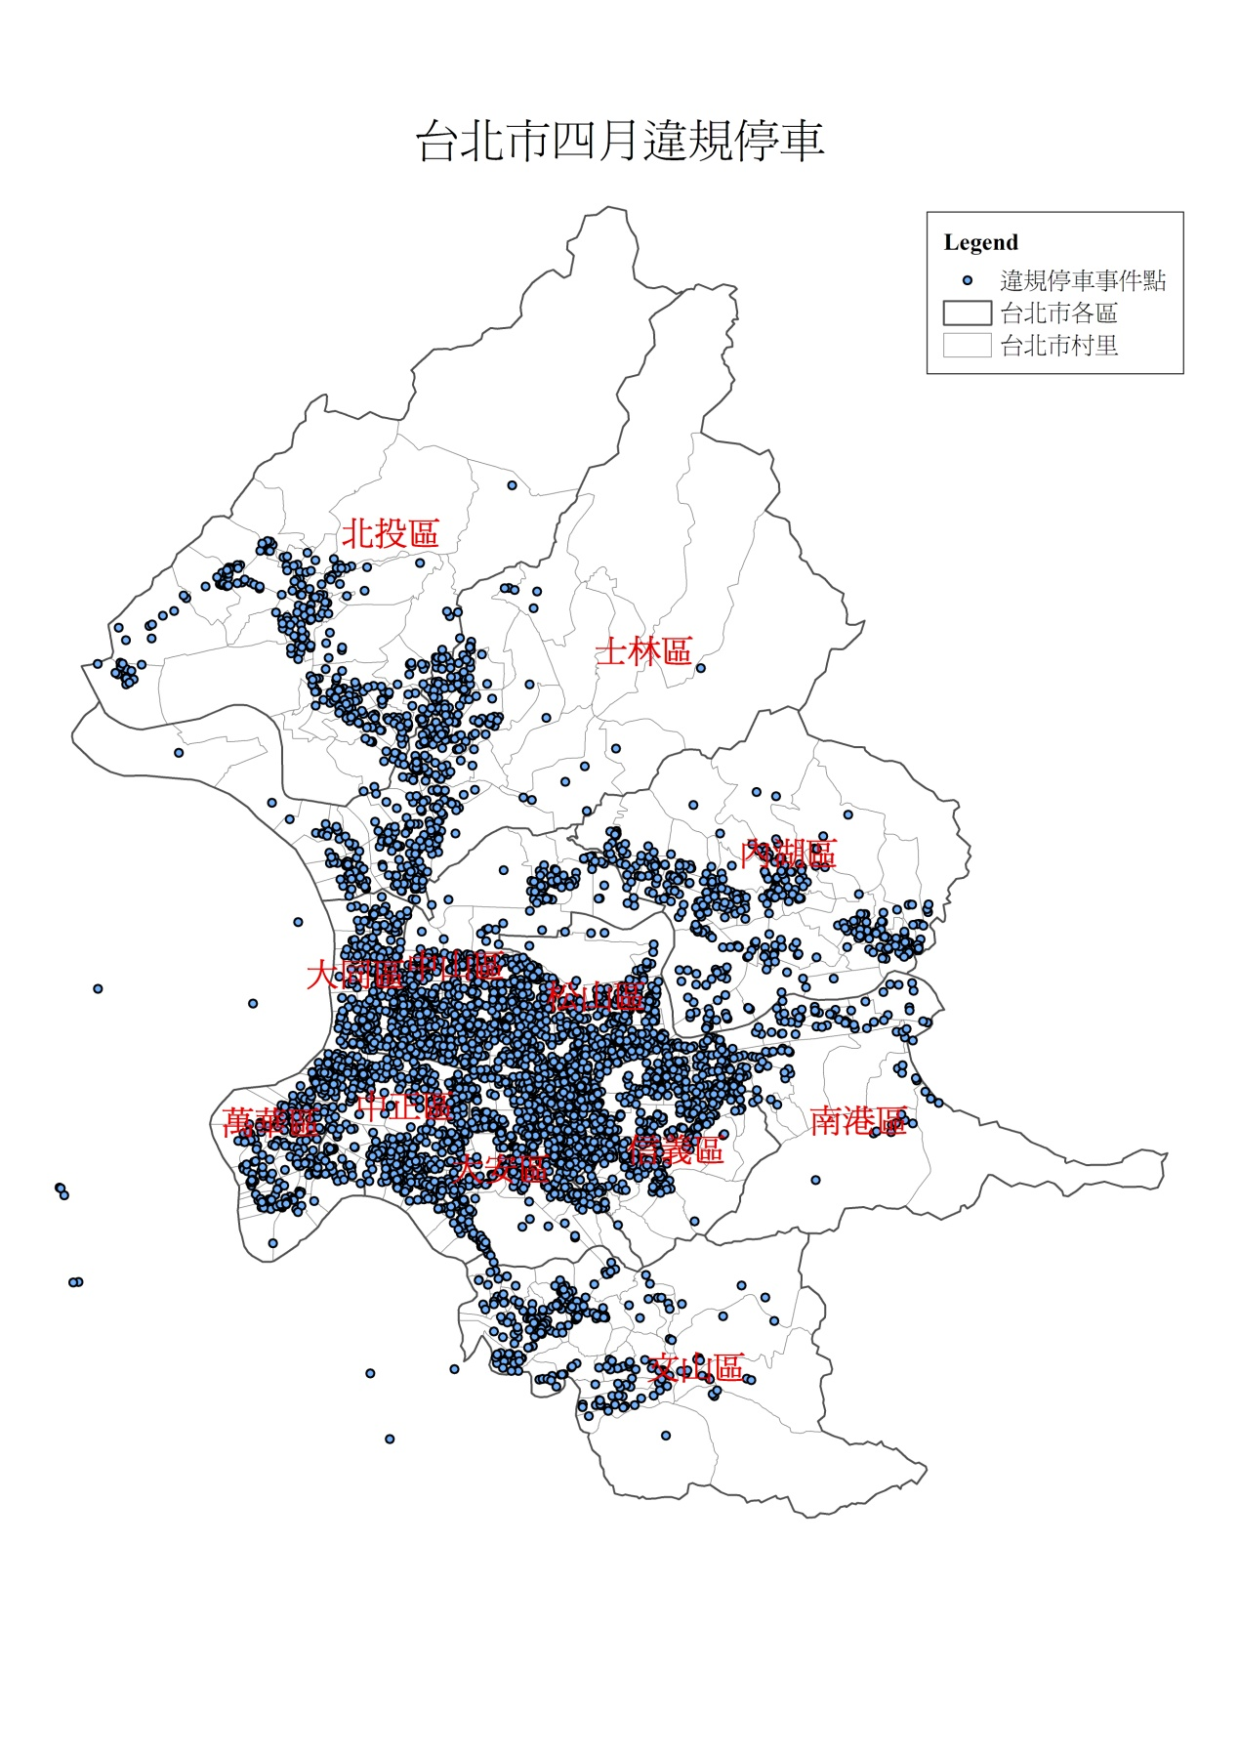 | 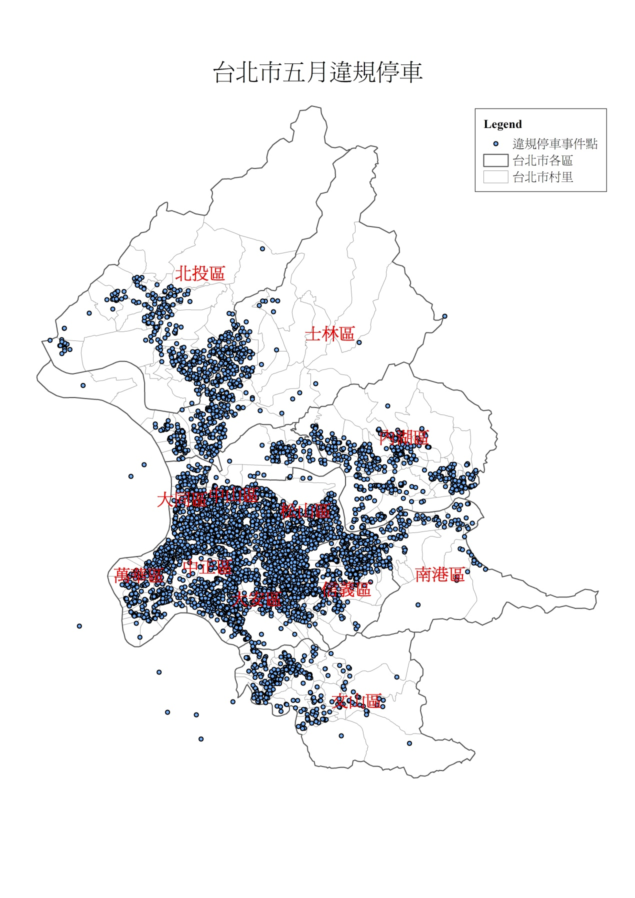 | 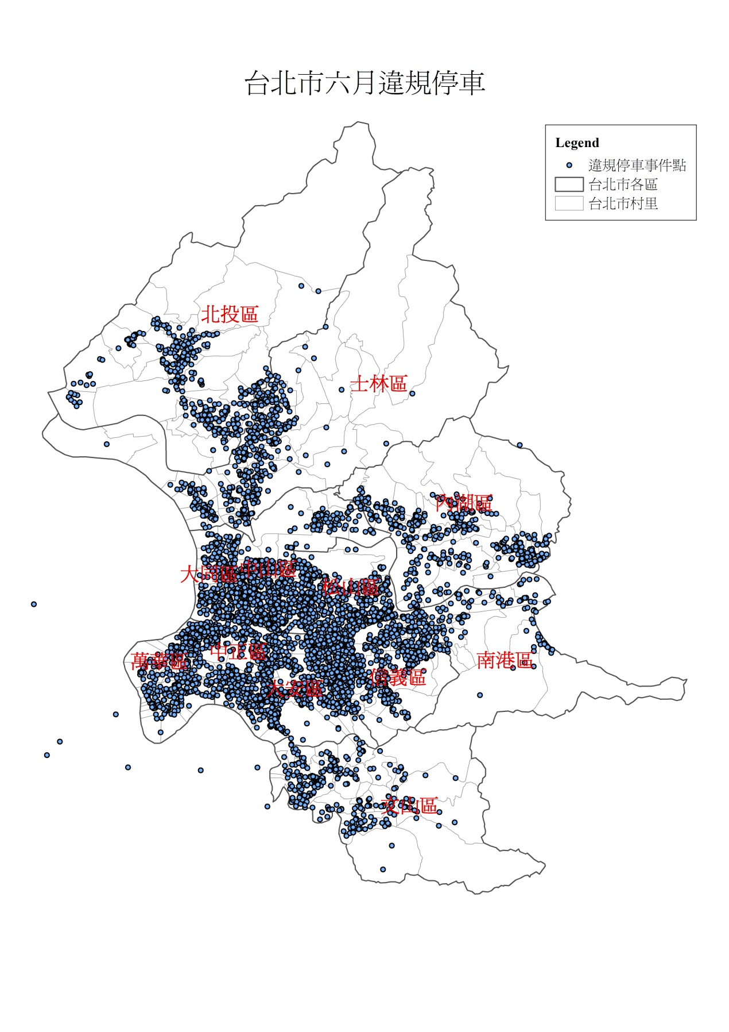
- 臺北市違規停車陳情案件點之空間分布
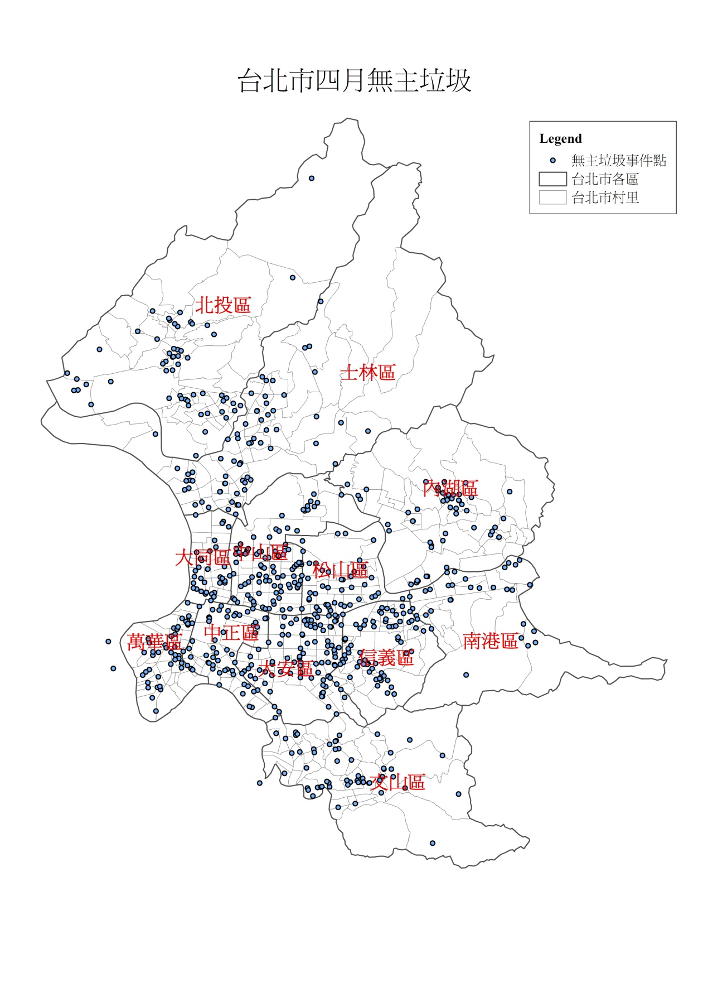 | 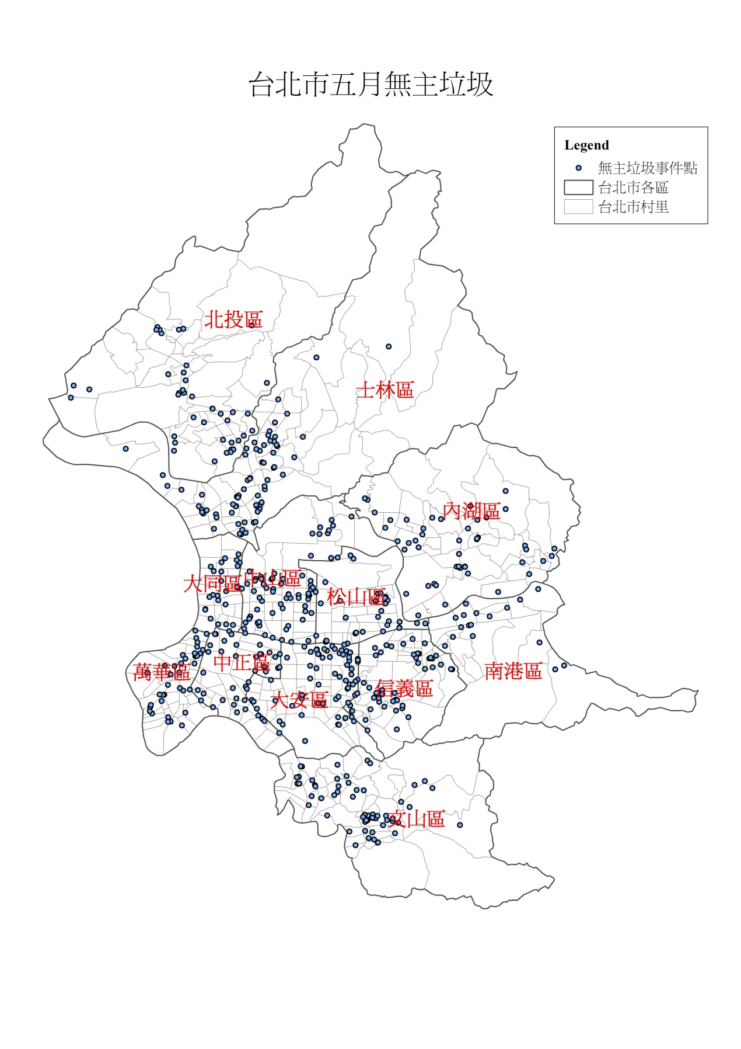 | 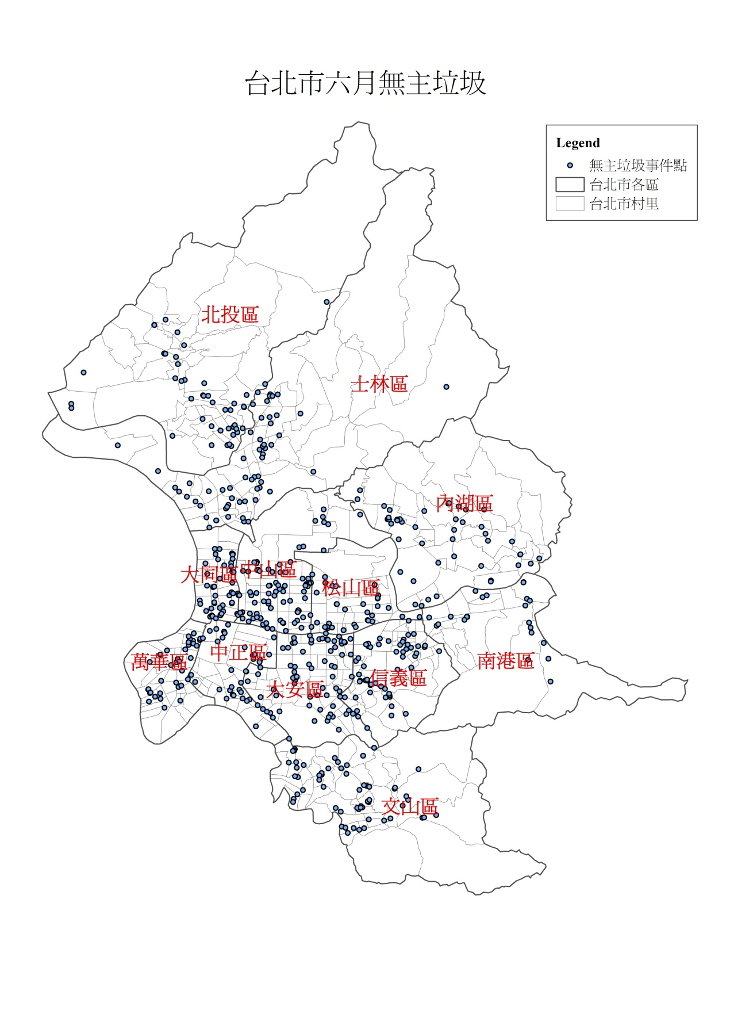
- 臺北市無主垃圾陳情案件點之空間分布
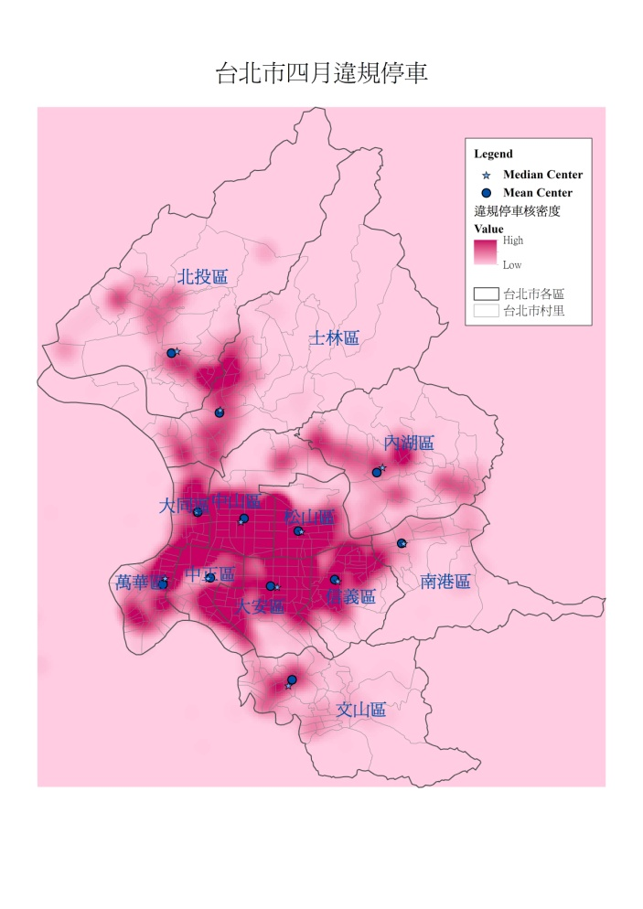 | 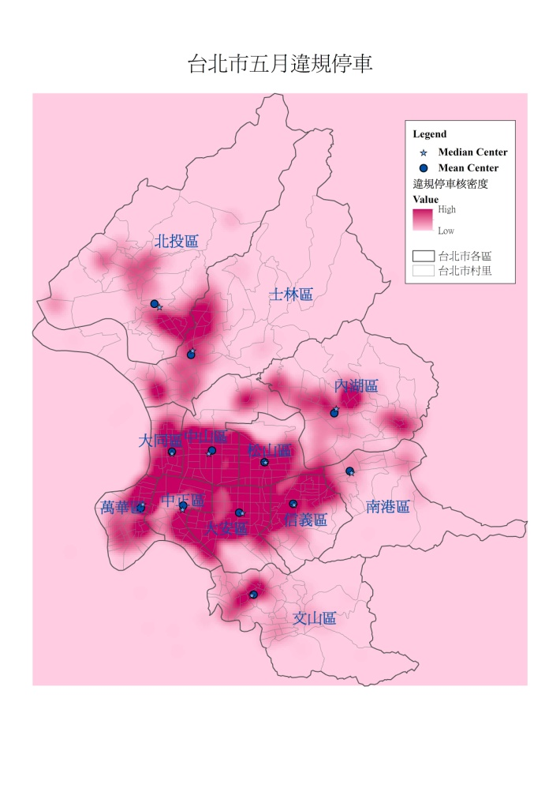 | 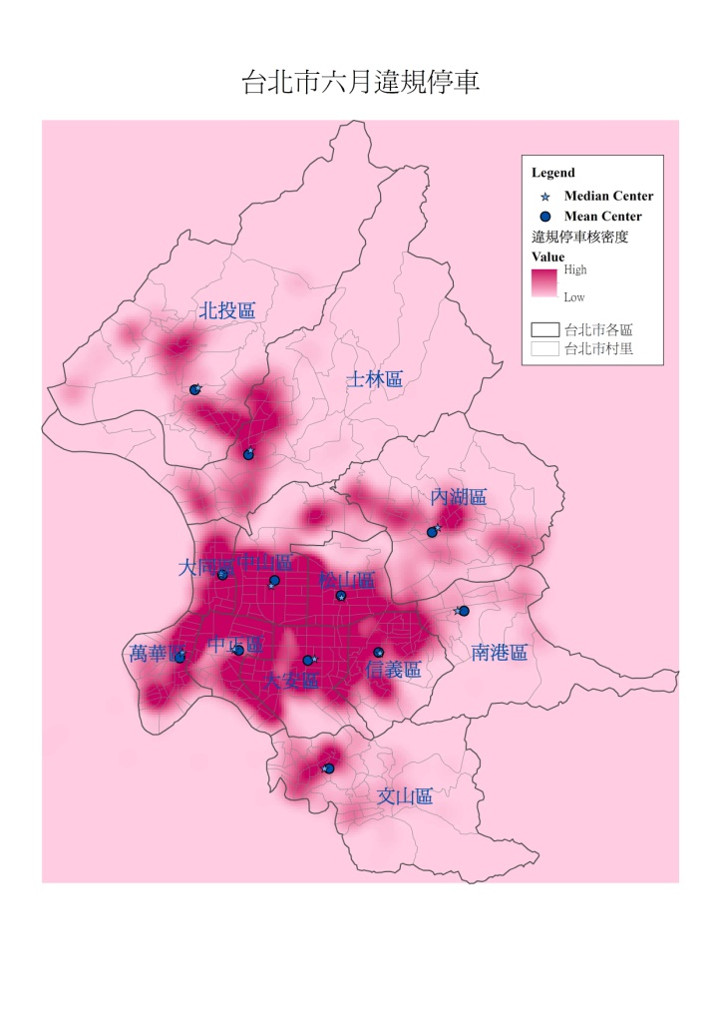
- 臺北違規停車陳情案件之核密度、平均中心點及中位數中心點分析
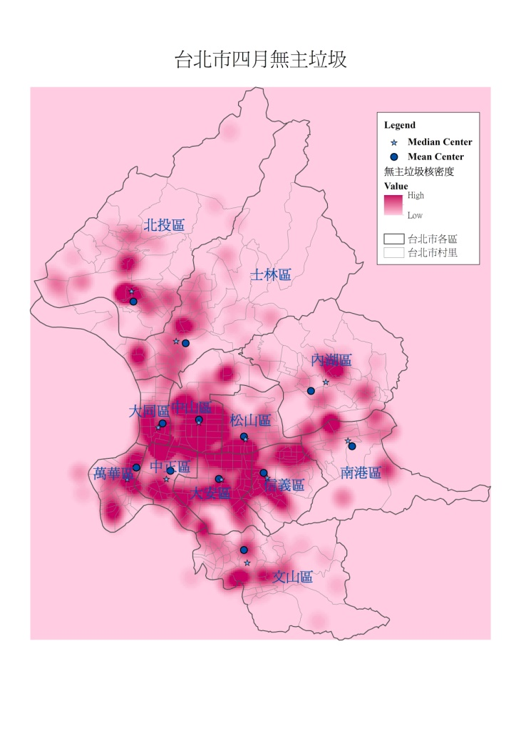 | 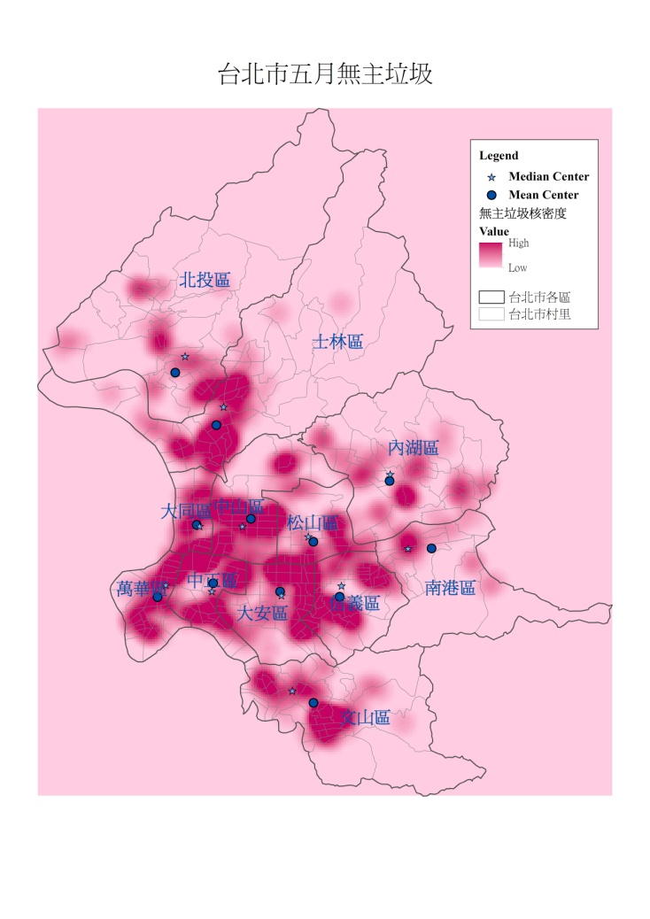 | 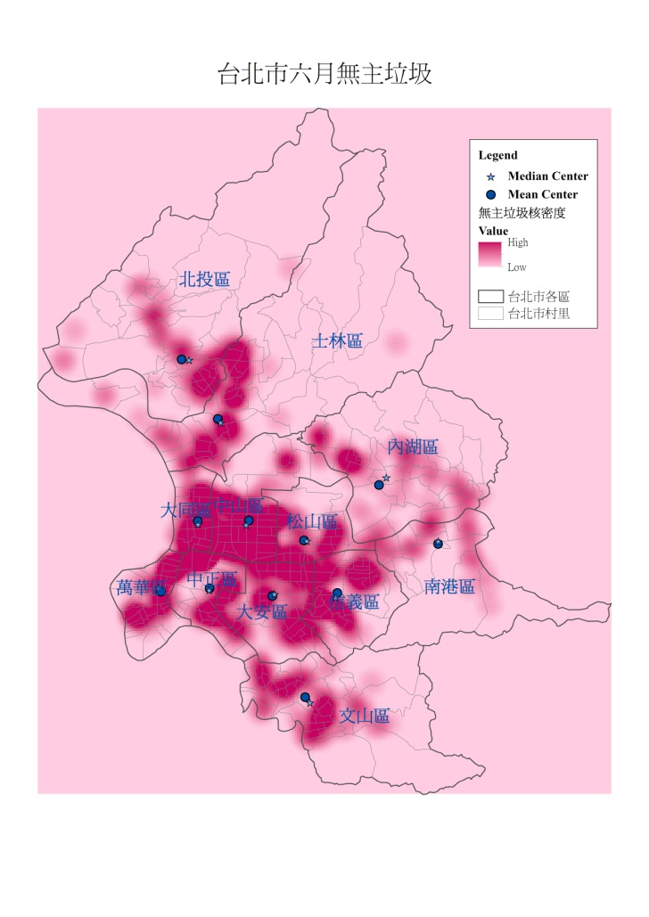
- 臺北無主垃圾陳情案件之核密度、平均中心點及中位數中心點分析

- 文官回應裁量行為調查
- 調查研究設計
- 研究概念架構
本研究依據第二章文獻分析以及第四章的深度訪談結果，提出影響文官回應裁量行為的相關研究概念，包括文官本身的內在價值、文官受到的外在控制、行政系統與程序以及資通訊科技等，茲就本研究假設的各研究概念的關係描繪如圖11所示。其中行政系統與程序代表制度系絡的概念，意指文官對人民陳情意見的回應過程中，文官需面對並受限制的正式法令規章、作業程序以及非正式的作業規範。
- 五都文官調查研究概念關係圖
行政系統與程序
文官回應裁量行為
內在價值
外在控制
資通訊科技

資料來源：本研究

為將前述研究概念導入調查研究，研究團隊進一步將各研究概念的操作化定義，並據以進行問卷設計，茲就各概念的操作化定義整理如表30所示：
- 研究概念與操作化定義一覽表
概念 | 操作化定義
文官回應裁量行為 | 文官對人民陳情案件給予的裁量決定
內在價值 | 文官從事公職所抱持的工作信仰
外在控制 | 官僚體系給予文官的行為要求
資通訊科技 | 用以蒐集、萃取及分類出重要民意知識的能力
行政系統與程序 | 受理人民陳情案件的正式法令規章、作業程序以及非正式的作業規範。
資料來源：本研究
- 抽樣設計
為瞭解臺北市、新北市、臺中市、臺南市以及高雄市等五都所屬各一、二級機關暨區公所回應公民行為係受到哪些因素的影響，本研究特針對各機關主管人民陳情案件督考事宜之研考人員進行問卷調查。在缺少調查名冊的情況下，特委託研究助理檢閱五都網站，整理出五都一、二級機關暨區公所數量共有843個，但扣除幾無處理人民陳情案件經驗的12個市立幼兒園後，本研究就以剩下的831個機關負責督導人民陳情案件之研考人員為調查對象（每機關一名），其中包涵臺北市政府147個機關，新北市政府166個機關，臺中市政府136個，臺南市政府189個機關以及高雄市政府193個機關。嚴格說來，本研究係採取立意抽樣方式，期透過調查各機關研考人員從事所屬機關人民陳情案件的管考工作經驗，推測所屬機關同仁回應公民需求行為的相關影響因素，以及此些因素間的關係。
- 問卷設計
本項調查問卷設計基礎主要參照政治大學「2008年台灣文官調查」問卷，並依據本研究文獻回顧以及深度訪談之研究發現進行設計，調查問卷第一版於101年7月中旬完成，並於101年7月27日召開學者專家焦點座談會，提供問卷修正建議，進而完成第二版問卷修正。研究團隊會後依據學者專家焦點座談會議建議（會議結論請參閱附錄），由研究團隊分別面訪新北市及臺北市政府機關研考人員三名，經逐一詢問受訪者問卷可讀性以及釐清題意不清之處後，進行問卷第三版修正。研究團隊再隨機選擇臺北市政府33個一、二級機關暨區公所的研考同仁，並以第三版問卷進行前測，複依據前測結果進行問卷信效度分析，經排除信效度不佳問卷後，重新設計第四版問卷。第四版問卷在經由研究團隊反覆檢查錯字及問卷語意後，終以第六版問卷作為定稿版本。
- 調查經過
依據抽樣設計，本調查研究規劃普查五都一二級機關暨區公所負責人民陳情案件的研考人員共831名。在調查成本的限制下，本研究採取郵寄問卷方式進行問卷發放，但為取得問卷發放的正當性，以提高問卷的回收率。由電子治理研究中心協助於101年8月21日以國立政治大學公文（政系公字第1010021165號）函請各機關協助填答，研究團隊同時郵寄紙本問卷及回郵信封予各機關作答。為稽催各機關回寄填妥後問卷，本研究團隊除於101年8月31日寄出稽催明信片外，電子治理研究中心亦協助於民國101年9月3日以國立政治大學公文（政系公字第1010022589號）促請各機關填答及回傳答畢問卷，研究團隊於第二次發文時提供多元回傳問卷管道，包括郵寄信箱、電子郵件及傳真等，方便填答者回傳答畢問卷，以提高問卷回收率。
在五都各機關的高度配合下，累計至101年9月21日止，已成功回收717份問卷，問卷回收率達86.3%。經研究團隊人工檢視並扣除漏答過多及填答明顯不確實（全部為5或6）問卷後，剩餘合格問卷有712份，合格問卷回收率達85.7%。
- 描述性統計分析
- 總體分析
- 受訪者基本資料
本研究統計分析發現，五都受訪者性別為男性272位(8.4%)女性437位(61.6%)。年紀最輕的受訪者年齡為23歲，最年長者為65歲，平均年齡為43歲。學歷最高者為博士4位(0.6%)，其次為碩士174位(4.6%)再其次為大學384位(54.3%)、專科123位(17.4%)，高中（職）以下學歷者有22位(3.1%)。
- 受訪者公職資歷
五都受訪者具公務員任用資格者有683位(96.3%)，約聘僱人員有26位(3.7%)。現職擔任主管職務者有319位(45.2%)，非主管職務者有387位(54.8%)。任公職時間最資淺者為1個月，最資深者為43.2年，平均時間為16年；擔任研考（現職）工作最資淺者為1個月，最資深者為33.1年，平均時間為4年，其中有469位(65.9%)於擔任研考工作前曾於現職機關業務單位服務超過一年。
五都具公務員任用資格之受訪者官等為簡任者有12位(1.9%)，薦任有503位(81.1%)，委任有105位(16.9%)。具公務員任用資格之受訪者職等為7職等者人數最多，計有255位(36.6%)，其次為8職等，計有141位(22.9%)，再其次為9職等，計有68位(11.1%)。受訪者職等最高者為10職等，計有11位(1.8%)，最低者為1職等，計有4位(0.7%)，受訪者平均職等為7職等。
五都受訪者所屬機關為一級機關者有145位(20.5%)，二級機關有432位(61%)，區公所有131位(18.5%)。受訪者所屬機關隸屬於臺北市政府者有140位(19.7%)、新北市政府有133位(18.7%)、臺中市政府有116位(16.3%)、臺南市政府有157位(22.1%)、高雄市政府有164位(23.1%)。
- 常見人民陳情案件類型
本研究依據行政程序法第168條規定，將陳情案件區分為四種類型，分別是：
A.反映：單純情緒性反映，無涉實質公共問題。
B.建議：針對公共問題，提出興革建議。
C.申訴：為維護個人權益，向政府機關提出改善請求。
D.檢舉：針對違法或不當事由，向政府機關舉發。
本研究讓受訪者自行依據所屬機關過去一年處理不同人民陳情案件類型數量進行排序，由於各機關不一定有機會處理所有類型之人民陳情案件，使得各機關不一定能就四種案件類型完整排序。從統計分析中得知，在704位五都受訪者中，有330位(46.9%)受訪者表示過去一年來，任職機關最常接到的人民陳情案件類型為申訴案件。此外，在669位受訪者中，有390位(54.8%)受訪者表示過去一年來，任職機關最少接到的人民陳情案件類型為檢舉案件。本研究將受訪者對任職機關過去一年來處理不同類型陳情案件數量的看法，整理如表6-2所示。總體而言，比較受訪者回答數量最多與最少的情況後，可知在過去一年中五都多數機關最常處理的人民陳情案件類型以申訴案件為最多、反映案件次之、建議案件再次之、檢舉案件為最少，可整理出C>A>B>D的排序。
- 五都各機關過去一年處理不同類型陳情案件數量比較表
案件類型  數量認知 | A.反映 |  | B.建議 |  | C.申訴 |  | D.檢舉 |  | 總計
案件類型  數量認知 | 次數 | 有效% | 次數 | 有效% | 次數 | 有效% | 次數 | 有效% | 次數
數量最多 | 194 | 27.6 | 116 | 16.5 | 330 | 46.9 | 64 | 9.1 | 704
數量次多 | 178 | 25.8 | 198 | 28.7 | 222 | 32.2 | 91 | 13.2 | 689
數量次少 | 197 | 29.1 | 130 | 34.0 | 124 | 18.3 | 126 | 18.6 | 677
數量最少 | 122 | 17.1 | 141 | 19.8 | 16 | 2.2 | 390 | 54.8 | 669
資料來源：本研究
- 受理人民陳情案件管道
本研究依據深度訪談結果，得知五都各機關提供受理人民陳情案件之管道有四，分別是：
A.向上級機關提出。
B.向本機關提出（含機關首長信箱）。
C.向1999市民熱線提出。
D.向市長信箱提出。
本研究讓受訪者自行依據所屬機關過去一年從不同管道受理人民陳情案件的數量進行排序，由於各機關不一定有機會從所有管道取得人民陳情案件，使得各機關不一定能就四種受理管道完整排序。從統計分析中得知，在696位五都受訪者中，有269位(38.6%)受訪者表示過去一年來，任職機關最常接到的民眾直接向本機關提出的陳情案件，但也有267位(38.4%)受訪者表示過去一年來，任職機關最常接到民眾透過1999市民熱線提出之陳情案件。此外，在674位受訪者中，有373位(55.5%)受訪者表示過去一年來，任職機關最少收到民眾向其上級機關提出的陳情案件。本研究將受訪者對任職機關過去一年來受理人民陳情案件之不同管道數量的看法，整理如表32所示。總體而言，比較過去一年來五都各機關處理人民陳情案件的受理管道數量最多與最少排序，在過去一年中五都各機關最常接到民眾直接向本機關提出的人民陳情案件或1999市民熱線案件，其次為市長信箱案件，最少收到民眾向其上級機關提出的陳情案件，可整理出B>C>D>A或C>B>D>A的排序，初步推測此結果與不同直轄市民眾利用1999市民熱線提出陳情的情況有關。

- 五都各機關過去一年受理陳情案件管道數量比較表
案件類型  數量認知 | A.上級機關 |  | B.本機關 |  | C.1999熱線 |  | D.市長信箱 |  | 總計
案件類型  數量認知 | 次數 | 有效% | 次數 | 有效% | 次數 | 有效% | 次數 | 有效% | 次數
數量最多 | 46 | 6.6 | 269 | 38.6 | 267 | 38.4 | 114 | 16.4 | 696
數量次多 | 133 | 19.5 | 127 | 18.6 | 190 | 27.8 | 233 | 34.1 | 683
數量次少 | 134 | 19.9 | 206 | 30.6 | 159 | 23.6 | 175 | 26.0 | 674
數量最少 | 373 | 55.5 | 77 | 11.4 | 68 | 10.1 | 156 | 23.1 | 674
資料來源：本研究
- 人民陳情案件資訊系統功能
本研究從深度訪談得知，五都提供所屬機關同仁分析人民陳情案件的資訊系統包括：關鍵字搜尋、案件分類管理、同一事由案件統計、處理時效統計、案件自動稽催、案件量統計、地理資訊(GIS)統計、民眾常見問答集(FAQ)管理等功能。調查結果顯示，在685位回答本題的五都受訪者中，有42.3%表示有關鍵字搜尋功能、63.1%表示有案件分類管理功能、22.3%表示有同一事由案件統計功能、71.5%表示有處理時效統計功能、56.9%表示有案件自動稽催功能、67.8%表示有案件量統計功能、3.8%表示有地理資訊(GIS)統計功能、35.9%表示有FAQ管理功能，顯見處理時效統計應為受訪者最熟知可用來分析人民陳情案件處理情形之資訊系統功能；反之，受訪者對地理資訊(GIS)統計功能則最為陌生。
- 臺北市
- 受訪者基本資料
有140位受訪者在臺北市政府所屬機關服務，男性有52位(37.1%)、女性88位(62.9%)。年紀最輕的受訪者年齡為23歲，最年長者為62歲，平均年齡為43.5歲。學歷最高者為博士1位(0.7%)，其次為碩士45位(32.1%)，再其次為大學67位(47.9%)、專科25位(17.9%)，高中（職）以下學歷者有2位(1.4%)。
- 受訪者公職資歷
臺北市受訪者具公務員任用資格者有136位(97.1%)，約聘僱人員有4位(2.9%)。現職擔任主管職務者有75位(53.6%)，非主管職務者有65位(46.4%)。任公職時間最資淺者為1個月，最資深者為38.6年，平均時間為16.6年；擔任研考（現職）工作最資淺者為1個月，最資深者為26年，平均時間為3.4年，其中有85位(60.7%)於擔任研考工作前曾於現職機關業務單位服務超過一年。
臺北市具公務員任用資格之受訪者官等為簡任者有4位(2.9%)，薦任有104位(74.3%)，委任有17位(12.1%)。具公務員任用資格之受訪者職等為8職等者人數最多，計有42位(33.9%)，其次為7職等，計有31位(25%)，再其次為9職等，計有18位(14.5%)。受訪者職等最高者為10職等，計有4位(3.2%)，最低者為2職等，計有1位(0.8%)，受訪者平均職等為7職等。臺北市受訪者所屬機關為一級機關者有37位(26.4%)，二級機關有91位(65%)，區公所有12位(8.6%)。
- 常見人民陳情案件類型
從統計分析中得知，在140位臺北市受訪者中，有72位(51.4%)受訪者表示過去一年來，任職機關最常接到的人民陳情案件類型為申訴案件。此外，在138位受訪者中，有67位(48.6%)受訪者表示過去一年來，任職機關最少接到的人民陳情案件類型為檢舉案件。本研究將臺北市受訪者對任職機關過去一年來處理不同類型陳情案件數量的看法，整理如表33所示。總體而言，比較受訪者回答案件數量最多與最少的情況後得知，在過去一年中臺北市政府多數機關最常處理的人民陳情案件類型以申訴案件為最多，其次為反映案件，再其次為建議案件，檢舉案件為最少，可整理為C>A>B≥D的排序。
- 臺北市政府各機關過去一年處理不同類型陳情案件數量比較表
案件類型  數量認知 | A.反映 |  | B.建議 |  | C.申訴 |  | D.檢舉 |  | 總計
案件類型  數量認知 | 次數 | 有效% | 次數 | 有效% | 次數 | 有效% | 次數 | 有效% | 次數
數量最多 | 30 | 21.4 | 19 | 13.6 | 72 | 51.4 | 19 | 13.6 | 140
數量次多 | 36 | 25.9 | 39 | 28.1 | 45 | 32.4 | 19 | 13.7 | 139
數量次少 | 48 | 34.8 | 37 | 26.8 | 20 | 14.5 | 33 | 23.9 | 138
數量最少 | 26 | 18.8 | 43 | 31.2 | 2 | 1.4 | 67 | 48.6 | 138
資料來源：本研究
- 受理人民陳情案件管道
從統計分析中得知，在139位臺北市受訪者中，有78位(56.1%)受訪者表示過去一年來，任職機關最常接到的民眾向1999市民熱線提出的陳情案件。此外，在139位受訪者中，有109位(78.4%)受訪者表示過去一年來，任職機關最少收到民眾向其上級機關提出的陳情案件。本研究將受訪者對任職機關過去一年來受理人民陳情案件之不同管道數量的看法，整理如表6-5所示。總體而言，比較受訪者回答最多與最少的情況顯示出，在過去一年中臺北市政府各機關受理人民陳情案件的管道數量排序為C>B>D>A或C>D>B>A，初步推測各機關可能因為業務屬性的關係，使得受理民眾來源管道數量排序略顯差異，但可以確定的是1999市民熱線為最多數機關受理人民陳情案件的主要管道來源。
- 臺北市政府各機關過去一年受理陳情案件管道數量比較表
案件類型  數量認知 | A.上級機關 |  | B.本機關 |  | C.1999熱線 |  | D.市長信箱 |  | 總計
案件類型  數量認知 | 次數 | 有效% | 次數 | 有效% | 次數 | 有效% | 次數 | 有效% | 次數
數量最多 | 3 | 2.2 | 30 | 21.6 | 78 | 56.1 | 28 | 20.1 | 139
數量次多 | 7 | 5 | 22 | 18.5 | 43 | 30.9 | 67 | 48.2 | 139
數量次少 | 20 | 14.4 | 72 | 51.8 | 12 | 8.6 | 35 | 25.2 | 139
數量最少 | 109 | 78.4 | 15 | 10.8 | 6 | 4.3 | 9 | 6.5 | 139
資料來源：本研究
- 人民陳情案件資訊系統功能
調查結果顯示，在138位回答本題的臺北市受訪者中，有59.4%表示有關鍵字搜尋功能、59.4%表示有案件分類管理功能、23.9%表示有同一事由案件統計功能、70.3%表示有處理時效統計功能、67.4%表示有案件自動稽催功能、79.7%表示有案件量統計功能、2.9%表示有地理資訊(GIS)統計功能、45.7%表示有FAQ管理功能，顯見案件量統計為臺北市受訪者最熟知可用來分析人民陳情案件處理情形之資訊系統功能；反之，受訪者對地理資訊(GIS)統計功能則最為陌生。
- 新北市
- 受訪者基本資料
有133位受訪者在新北市政府所屬機關服務，男性有52位(39.1%)、女性81位(60.9%)。年紀最輕的受訪者年齡為25歲，最年長者為64歲，平均年齡為41歲。學歷為碩士26位(19.8%)，其次為大學83位(63.4%)、專科20位(15.3%)，高中（職）以下學歷者有2位(1.5%)。
- 受訪者公職資歷
新北市受訪者具公務員任用資格者有125位(94%)，約聘僱人員有8位(6%)。現職擔任主管職務者有56位(43.1%)，非主管職務者有74位(56.9%)。任公職時間最資淺者為3個月，最資深者為40年，平均時間為12.7年；擔任研考（現職）工作最資淺者為1個月，最資深者為23.2年，平均時間為3年，其中有81位(60.9%)於擔任研考工作前曾於現職機關業務單位服務超過一年。
新北市具公務員任用資格之受訪者官等為薦任者有89位(79.5%)，委任有23位(20.5%)。具公務員任用資格之受訪者職等為7職等者人數最多，計有35位(31.3%)，其次為8職等，計有21位(18.8%)，再其次為6職等，計有20位(17.9%)。受訪者職等最高者為9職等，計有13位(11.6%)，最低者為1職等，計有2位(1.8%)，受訪者平均職等為7職等。新北市受訪者所屬機關為一級機關者有26位(19.5%)，二級機關有78位(58.6%)，區公所有29位(21.8%)。
- 常見人民陳情案件類型
從統計分析中得知，在133位新北市受訪者中，有53位(39.8%)受訪者表示過去一年來，任職機關最常接到的人民陳情案件類型為申訴案件。此外，在127位受訪者中，有79位(62.2%)受訪者表示過去一年來，任職機關最少接到的人民陳情案件類型為檢舉案件。本研究將新北市受訪者對所屬機關過去一年來處理不同類型陳情案件數量的看法，整理如表35所示。總體而言，比較受訪者回答數量最多與最少的情況後得知，在過去一年中新北市政府多數機關最常處理的人民陳情案件類型以申訴案件為最多，反映案件次之，建議案件再次之，檢舉案件為最少，可整理得C>A>B>D的案件數量排序。
- 新北市政府各機關過去一年處理不同類型陳情案件數量比較表
案件類型  數量認知 | A.反映 |  | B.建議 |  | C.申訴 |  | D.檢舉 |  | 總計
案件類型  數量認知 | 次數 | 有效% | 次數 | 有效% | 次數 | 有效% | 次數 | 有效% | 次數
數量最多 | 40 | 30.1 | 26 | 19.5 | 53 | 39.8 | 14 | 10.5 | 133
數量次多 | 35 | 26.7 | 38 | 29.0 | 49 | 37.4 | 9 | 6.9 | 131
數量次少 | 36 | 27.1 | 40 | 30.1 | 28 | 21.1 | 26 | 19.5 | 130
數量最少 | 20 | 15.7 | 26 | 20.5 | 2 | 1.6 | 79 | 62.2 | 127
資料來源：本研究
- 受理人民陳情案件管道
從統計分析中得知，在130位新北市受訪者中，有61位(46.9%)受訪者表示過去一年來，任職機關最常接到的民眾直接向本機關提出的陳情案件。此外，在128位受訪者中，有59位(46.1%)受訪者表示過去一年來，任職機關最少收到民眾向其上級機關提出的陳情案件。本研究將受訪者對任職機關過去一年來受理人民陳情案件之不同管道數量的看法，整理如表36所示。總體而言，比較受訪者回答數量最多與最少的情況後得知，在過去一年中新北市政府各機關受理人民陳情案件的管道數量排序為B>D>C>A或B>C>D>A，初步推測差異來自於機關業務屬性的異同。不過可以確定的是，新北市政府各機關最常接到民眾直接向本機關提出的人民陳情案件，最少收到民眾向其上級機關提出的陳情案件。
- 新北市政府各機關過去一年受理陳情案件管道數量比較表
案件類型  數量認知 | A.上級機關 |  | B.本機關 |  | C.1999熱線 |  | D.市長信箱 |  | 總計
案件類型  數量認知 | 次數 | 有效% | 次數 | 有效% | 次數 | 有效% | 次數 | 有效% | 次數
數量最多 | 14 | 10.8 | 61 | 46.9 | 27 | 20.8 | 28 | 21.5 | 130
數量次多 | 31 | 24.0 | 23 | 17.8 | 40 | 31.0 | 35 | 27.1 | 129
數量次少 | 27 | 21.1 | 27 | 21.1 | 37 | 28.9 | 37 | 28.9 | 128
數量最少 | 59 | 46.1 | 17 | 13.3 | 24 | 18.8 | 28 | 21.9 | 128
資料來源：本研究
- 人民陳情案件資訊系統功能
調查結果顯示，在125位回答本題的新北市受訪者中，有39.2%表示有關鍵字搜尋功能、55.2%表示有案件分類管理功能、16%表示有同一事由案件統計功能、75.2%表示有處理時效統計功能、49.6%表示有案件自動稽催功能、67.2%表示有案件量統計功能、0%表示有地理資訊(GIS)統計功能、19.2%表示有FAQ管理功能，顯見處理時效統計為新北市受訪者最熟知可用來分析人民陳情案件處理情形之資訊系統功能；反之，受訪者對地理資訊(GIS)統計功能則最為陌生。
- 臺中市
- 受訪者基本資料
有116位受訪者在臺中市政府所屬機關服務，男性有41位(35.3%)、女性75位(64.7%)。年紀最輕的受訪者年齡為26歲，最年長者為64歲，平均年齡為42.8歲。學歷為碩士36位(31%)，其次為大學62位(53.4%)、專科16位(13.8%)，高中（職）以下學歷者有2位(1.7%)。
- 受訪者公職資歷
臺中市受訪者具公務員任用資格者有107位(92.2%)，約聘僱人員有9位(7.8%)。現職擔任主管職務者有48位(41.4%)，非主管職務者有68位(58.6%)。任公職時間最資淺者為3個月，最資深者為35.1年，平均時間為15.4年；擔任研考（現職）工作最資淺者為1個月，最資深者為31.8年，平均時間為3.6年，其中有77位(66.4%)於擔任研考工作前曾於現職機關業務單位服務超過一年。
臺中市具公務員任用資格之受訪者官等為簡任者有1位(1%)，薦任者有85位(84.2%)，委任有15位(14.9%)。具公務員任用資格之受訪者職等為7職等者人數最多，計有42位(42.4%)，其次為8職等，計有15位(15.2%)，再其次為6職等，計有14位(14.1%)。受訪者職等最高者為10職等，計有1位(1%)，最低者為1職等，計有2位(2%)，受訪者平均職等為7職等。臺中市受訪者所屬機關為一級機關者有24位(20.7%)，二級機關有64位(55.2%)，區公所有28位(24.1%)。
- 常見人民陳情案件類型
從統計分析中得知，在115位臺中市受訪者中，有46位(40%)受訪者表示過去一年來，任職機關最常接到的人民陳情案件類型為申訴案件。此外，在111位受訪者中，有62位(55.9%)受訪者表示過去一年來，任職機關最少接到的人民陳情案件類型為檢舉案件。本研究將臺中市受訪者對任職機關過去一年來處理不同類型陳情案件數量的看法，整理如表37所示。總體而言，比較受訪者回答數量最多與最少的情況後得知，在過去一年中臺中市政府多數機關最常處理的人民陳情案件類型以申訴案件為最多，反映案件次之，建議案再次之，檢舉案件為最少，可整理得C>A>B>D的案件數量排序。
- 臺中市政府各機關過去一年處理不同類型陳情案件數量比較表
案件類型  數量認知 | A.反映 |  | B.建議 |  | C.申訴 |  | D.檢舉 |  | 總計
案件類型  數量認知 | 次數 | 有效% | 次數 | 有效% | 次數 | 有效% | 次數 | 有效% | 次數
數量最多 | 36 | 31.3 | 19 | 16.5 | 46 | 40.0 | 14 | 12.2 | 115
數量次多 | 28 | 24.8 | 27 | 23.9 | 39 | 34.5 | 19 | 16.8 | 113
數量次少 | 27 | 24.3 | 44 | 39.6 | 23 | 20.7 | 17 | 15.3 | 111
數量最少 | 21 | 18.9 | 24 | 21.6 | 4 | 3.6 | 62 | 55.9 | 111
資料來源：本研究
- 受理人民陳情案件管道
從統計分析中得知，在113位臺中市受訪者中，有60位(53.1%)受訪者表示過去一年來，任職機關最常接到的民眾直接向本機關提出的陳情案件。此外，在109位受訪者中，有57位(52.3%)受訪者表示過去一年來，任職機關最少收到民眾向其上級機關提出的陳情案件。本研究將受訪者對任職機關過去一年來受理人民陳情案件之不同管道數量的看法，整理如表38所示。總體而言，比較受訪者回答數量最多與最少的情況後得知，在過去一年中臺中市政府各機關受理人民陳情案件的管道數量排序為B≥C>D>A。
- 臺中市政府各機關過去一年受理陳情案件管道數量比較表
案件類型  數量認知 | A.上級機關 |  | B.本機關 |  | C.1999熱線 |  | D.市長信箱 |  | 總計
案件類型  數量認知 | 次數 | 有效% | 次數 | 有效% | 次數 | 有效% | 次數 | 有效% | 次數
數量最多 | 5 | 4.4 | 60 | 53.1 | 31 | 27.4 | 17 | 15.0 | 113
數量次多 | 25 | 22.5 | 19 | 17.1 | 38 | 34.2 | 29 | 26.1 | 111
數量次少 | 23 | 21.1 | 24 | 22.0 | 34 | 31.2 | 28 | 25.7 | 109
數量最少 | 57 | 52.3 | 8 | 7.3 | 8 | 7.3 | 36 | 33.0 | 109
資料來源：本研究
- 人民陳情案件資訊系統功能
調查結果顯示，在108位回答本題的臺中市受訪者中，有34.3%表示有關鍵字搜尋功能、53.7%表示有案件分類管理功能、13.9%表示有同一事由案件統計功能、56.5%表示有處理時效統計功能、54.6%表示有案件自動稽催功能、56.5%表示有案件量統計功能、6.5%表示有地理資訊(GIS)統計功能、46.3%表示有FAQ管理功能，顯見處理時效統計為臺中市受訪者最熟知可用來分析人民陳情案件處理情形之資訊系統功能；反之，受訪者對地理資訊(GIS)統計功能則最為陌生。
- 臺南市
- 受訪者基本資料
有157位受訪者在臺南市政府所屬機關服務，男性有64位(41%)、女性92位(59%)。年紀最輕的受訪者年齡為26歲，最年長者為65歲，平均年齡為44.6歲。學歷為碩士28位(17.9%)，其次為大學95位(60.9%)、專科29位(18.6%)，高中（職）以下學歷者有4位(2.6%)。
- 受訪者公職資歷
臺南市受訪者具公務員任用資格者有152位(96.8%)，約聘僱人員有4位(2.6%)。現職擔任主管職務者有76位(48.4%)，非主管職務者有79位(50.3%)。任公職時間最資淺者為1個月，最資深者為43.2年，平均時間為17.1年；擔任研考（現職）工作最資淺者為1個月，最資深者為29.5年，平均時間為5.2年，其中有106位(68.8%)於擔任研考工作前曾於現職機關業務單位服務超過一年。
臺南市具公務員任用資格之受訪者官等為簡任者有7位(5.3%)，薦任者有100位(76.3%)，委任有24位(18.3%)。具公務員任用資格之受訪者職等為7職等者人數最多，計有51位(38.6%)，其次為8職等，計有34位(25.8%)，再其次為5職等，計有13位(9.8%)。受訪者回答職等最高者為10職等，計有6位(4.5%)，最低者為1職等，計有1位(0.8%)，受訪者平均職等為7職等。臺南市受訪者所屬機關為一級機關者有22位(14.2%)，二級機關有97位(62.6%)，區公所有36位(23.3%)。
- 常見人民陳情案件類型
從統計分析中得知，在152位臺南市受訪者中，有75位(49.3%)受訪者表示過去一年來，任職機關最常接到的人民陳情案件類型為申訴案件。此外，在141位受訪者中，有90位(63.8%)受訪者表示過去一年來，任職機關最少接到的人民陳情案件類型為檢舉案件。本研究將臺南市受訪者對任職機關過去一年來處理不同類型陳情案件數量的看法，整理如表39所示。總體而言，比較受訪者回答數量最多與最少的情況後得知，過去一年臺南市政府多數機關最常處理的人民陳情案件類型以申訴案件為最多，反映案件次之，建議案再次之，檢舉案件為最少，可整理得C>A>B>D的案件數量排序。
- 臺南市政府各機關過去一年處理不同類型陳情案件數量比較表
案件類型  數量認知 | A.反映 |  | B.建議 |  | C.申訴 |  | D.檢舉 |  | 總計
案件類型  數量認知 | 次數 | 有效% | 次數 | 有效% | 次數 | 有效% | 次數 | 有效% | 次數
數量最多 | 45 | 29.6 | 25 | 16.4 | 75 | 49.3 | 7 | 4.6 | 152
數量次多 | 37 | 25.2 | 49 | 33.3 | 41 | 27.9 | 20 | 13.6 | 147
數量次少 | 41 | 28.7 | 48 | 33.6 | 30 | 21.0 | 24 | 16.8 | 143
數量最少 | 24 | 17.0 | 25 | 17.7 | 2 | 1.4 | 90 | 63.8 | 141
資料來源：本研究
- 受理人民陳情案件管道
從統計分析中得知，在151位臺南市受訪者中，有74位(58.9%)受訪者表示過去一年來，任職機關最常接到的民眾直接向本機關提出的陳情案件。此外，在145位受訪者中，有64位(44.1%)受訪者表示過去一年來，任職機關最少收到民眾向其上級機關提出的陳情案件。本研究將受訪者對任職機關過去一年來受理人民陳情案件之不同管道數量的看法，整理如表6-11所示。總體而言，比較受訪者回答數量最多與最少的情況後得知，在過去一年中臺南市政府各機關受理人民陳情案件的管道數量排序為B>C>D>A。

- 臺南市政府各機關過去一年受理陳情案件管道數量比較表
案件類型  數量認知 | A.上級機關 |  | B.本機關 |  | C.1999熱線 |  | D.市長信箱 |  | 總計
案件類型  數量認知 | 次數 | 有效% | 次數 | 有效% | 次數 | 有效% | 次數 | 有效% | 次數
數量最多 | 15 | 9.9 | 74 | 58.9 | 37 | 24.5 | 25 | 16.6 | 151
數量次多 | 43 | 29.1 | 27 | 18.2 | 40 | 27.0 | 38 | 25.7 | 148
數量次少 | 26 | 17.9 | 32 | 22.1 | 48 | 33.1 | 39 | 26.9 | 145
數量最少 | 64 | 44.1 | 14 | 9.7 | 23 | 15.9 | 44 | 30.3 | 145
資料來源：本研究
- 人民陳情案件資訊系統功能
調查結果顯示，在154位回答本題的臺南市受訪者中，有42.2%表示有關鍵字搜尋功能、72.1%表示有案件分類管理功能、29.9%表示有同一事由案件統計功能、74%表示有處理時效統計功能、66.2%表示有案件自動稽催功能、70.8%表示有案件量統計功能、7.1%表示有地理資訊(GIS)統計功能、39%表示有FAQ管理功能，顯見處理時效統計為臺南市受訪者最熟知可用來分析人民陳情案件處理情形之資訊系統功能；反之，受訪者對地理資訊(GIS)統計功能則最為陌生。
- 高雄市
- 受訪者基本資料
有164位受訪者在高雄市政府所屬機關服務，男性有62位(38.3%)、女性100位(61.7%)。年紀最輕的受訪者年齡為23歲，最年長者為59歲，平均年齡為44.3歲。學歷最高為博士3位(1.9%)，碩士38位(23.5%)，其次為大學76位(46.9%)、專科33位(20.4%)，高中（職）以下學歷者有12位(7.4%)。
- 受訪者公職資歷
高雄市受訪者具公務員任用資格者有161位(99.4%)，約聘僱人員有1位(0.6%)。現職擔任主管職務者有64位(39.3%)，非主管職務者有99位(60.7%)。任公職時間最資淺者為5個月，最資深者為38.8年，平均時間為17.5年；擔任研考（現職）工作最資淺者為1個月，最資深者為33.1年，平均時間為4.7年，其中有119位(73%)於擔任研考工作前曾於現職機關業務單位服務超過一年。
高雄市具公務員任用資格之受訪者官等為薦任者有123位(82.6%)，委任有26位(17.4%)。具公務員任用資格之受訪者職等為7職等者人數最多，計有66位(45.2%)，其次為8職等，計有28位(19.2%)，再其次為5職等及9職等，各有14位(9.6%)。受訪者回答職等最高者為9職等，最低者為1職等，計有1位(0.7%)，受訪者平均職等為7職等。高雄市受訪者所屬機關為一級機關者有35位(21.5%)，二級機關有102位(62.6%)，區公所有26位(16%)。
- 常見人民陳情案件類型
從統計分析中得知，在163位高雄市受訪者中，有83位(50.9%)受訪者表示過去一年來，任職機關最常接到的人民陳情案件類型為申訴案件。此外，在151位受訪者中，有92位(60.9%)受訪者表示過去一年來，任職機關最少接到的人民陳情案件類型為檢舉案件。本研究將高雄市受訪者對任職機關過去一年來處理不同類型陳情案件數量的看法，整理如表41所示。總體而言，比較受訪者回答數量最多與最少的情況後得知，過去一年高雄市政府多數機關最常處理的人民陳情案件類型以申訴案件為最多，檢舉案件為最少，但建議案件及反映案件的排序則略有不同，可整理得C>A>B>D或C>B>A>D的案件數量排序，推測與有較多機關回答過去一年僅有接到過一個種類的陳情案件類型有關。

- 高雄市政府各機關過去一年處理不同類型陳情案件數量比較表
案件類型  數量認知 | A.反映 |  | B.建議 |  | C.申訴 |  | D.檢舉 |  | 總計
案件類型  數量認知 | 次數 | 有效% | 次數 | 有效% | 次數 | 有效% | 次數 | 有效% | 次數
數量最多 | 43 | 26.4 | 27 | 16.6 | 83 | 50.9 | 10 | 6.1 | 163
數量次多 | 42 | 26.6 | 45 | 28.5 | 48 | 30.4 | 23 | 14.6 | 158
數量次少 | 45 | 29.2 | 60 | 39.0 | 23 | 14.9 | 26 | 16.9 | 154
數量最少 | 30 | 19.9 | 23 | 15.2 | 6 | 4.0 | 92 | 60.9 | 151
資料來源：本研究
- 受理人民陳情案件管道
從統計分析中得知，在162位高雄市受訪者中，有94位(58%)受訪者表示過去一年來，任職機關最常接到的民眾向1999市民熱線提出的陳情案件。此外，在152位受訪者中，有83位(54.6%)受訪者表示過去一年來，任職機關最少收到民眾向其上級機關提出的陳情案件。本研究將受訪者對任職機關過去一年來受理人民陳情案件之不同管道數量的看法，整理如表42所示。總體而言，比較受訪者回答數量最多與最少的情況後得知，在過去一年中高雄市政府各機關受理人民陳情案件的管道數量排序為C>B>D>A。

- 高雄市政府各機關過去一年受理陳情案件管道數量比較表
案件類型  數量認知 | A.上級機關 |  | B.本機關 |  | C.1999熱線 |  | D.市長信箱 |  | 總計
案件類型  數量認知 | 次數 | 有效% | 次數 | 有效% | 次數 | 有效% | 次數 | 有效% | 次數
數量最多 | 9 | 5.6 | 43 | 26.5 | 94 | 58 | 16 | 9.9 | 162
數量次多 | 27 | 17.4 | 36 | 23.2 | 28 | 18.1 | 64 | 41.3 | 155
數量次少 | 38 | 25 | 51 | 33.6 | 28 | 18.4 | 35 | 23 | 152
數量最少 | 83 | 54.6 | 23 | 15.1 | 7 | 4.6 | 39 | 25.7 | 152
資料來源：本研究
- 人民陳情案件資訊系統功能
調查結果顯示，在159位回答本題的高雄市受訪者中，有35.8%表示有關鍵字搜尋功能、69.8%表示有案件分類管理功能、24.5%表示有同一事由案件統計功能、77.4%表示有處理時效統計功能、55.3%表示有案件自動稽催功能、74.2%表示有案件量統計功能、3.1%表示有地理資訊(GIS)統計功能、30.2%表示有FAQ管理功能，顯見處理時效統計為高雄市受訪者最熟知可用來分析人民陳情案件處理情形之資訊系統功能；反之，受訪者對地理資訊(GIS)統計功能則最為陌生。
- 假設檢定
- 研究模型建立
本研究使用IBM SPSS 20.0中文版統計軟體，以主成分分析法(principal components analysis)進行因素分析(factor analysis)，另考量因素與因素間之關係可能並非呈現零相關，故以「直接斜交法」(direct oblique)進行因素轉軸。經刪除因素負荷量低於0.44之問卷題項，以及信度檢測之Cronbach's α值低於0.7以下之因素後，決定本文後續研究分析之變項如表43所示。

- 研究變項與操作化定義一覽表
變項 | 操作化定義
回應效率 | 文官對人民陳情事項的需要，能儘速依程序處理的情形。
回應效能 | 文官對人民陳情事項有效解決的情形。
回應公平 | 文官對不同身份背景之陳情民眾，給予無差別待遇的情形。
專業使命感 | 文官對於從事公職的自我使命感。
背離民意度 | 文官背離民意信託，未真誠回應民意的程度。
對主管服從度 | 文官對於直屬長官或主管的服從程度。
領導效能 | 機關首長的領導被文官信服的程度。
工作負荷量 | 文官處理人民陳情案件的工作負荷程度。
內部管理認同度 | 文官對於所屬機關內部管理作為的認同程度。
公民知識管理系統 | 政府陳情案件資訊系統協助文官從人民陳情案件中萃取及分類出重要的民意知識的能力。
行政系統與程序 | 文官回應人民陳情案件需面對的正式法令規章、作業程序及非正式的作業規範。
資料來源：本研究
本研究進一步依據前述研究變項，建立本調查研究的分析模型如圖12所示，圖中橢圓形代表經因素分析發掘之研究變項，虛線長方形則代表原有的研究概念，讀者從此圖可以找到本調查研究分析模型發展的概念基礎。
資料來源：本研究
資通訊科技
行政系統與程序

公民知識管理系統
文官回應裁量行為
回應效率
回應效能
回應公平
內在價值
專業使命感
背離民意度
對主管服從度
外在控制
領導效能
工作負荷量
內部管理認同度
- 調查研究分析模型
- 研究假設建立
依據前述調查研究分析模型，本研究提出下列研究假設：
- 回應效率
回應效率意指文官對人民陳情事項的需要，能儘速依程序處理的情形。對此，本研究提出下列假設：
假設1：文官專業使命感愈高，回應效率愈高。
假設2：文官背離民意程度愈低，回應效率愈高。
假設3：文官對主管服從度愈高，回應效率愈高。
假設4：首長領導效能愈高，回應效率愈高。
假設5：文官工作負荷量愈低，回應效率愈高。
假設6：文官對內部管理認同度愈高，回應效率愈高。
假設7：公民知識管理系統有助於提升回應效率。
- 回應效能
回應效能意指文官對人民陳情事項能有效解決的情形。對此，本研究提出下列假設：
假設8：文官專業使命感愈高，回應效能愈高。
假設9：文官背離民意程度愈低，回應效能愈高。
假設10：文官對主管服從度愈高，回應效能愈高。
假設11：首長領導效能愈高，回應效能愈高。
假設12：文官工作負荷量愈低，回應效能愈高。
假設13：文官對內部管理認同度愈高，回應效能愈高。
假設14：公民知識管理系統有助於提升回應效能。
- 回應公平
回應公平意指文官對不同身份背景之陳情民眾，給予無差別待遇的情形。對此，本研究提出下列假設：
假設15：文官專業使命感愈高，回應公平愈高。
假設16：文官背離民意程度愈低，回應公平愈高。
假設17：文官對主管服從度愈高，回應公平愈高。
假設18：首長領導效能愈高，回應公平愈高。
假設19：文官工作負荷量愈低，回應公平愈高。
假設20：文官對內部管理認同度愈高，回應公平愈高。
假設21：公民知識管理系統有助於提升回應公平。
- 迴歸分析
本研究採用迴歸分析，檢定前述研究假設之真偽，茲將迴歸分析結果摘要整理如表44所示。整體來看，迴歸模型對文官回應裁量行為相關變項的解釋力都在可接受範圍內，若以模型對依變項解釋力高低排列，則依序為回應效率、回應效能及回應公平。值得注意的是，經研究團隊檢閱分析報表後發現，個別模型的自變項以及整體模型的共線性情形以及自我相關情形皆不嚴重，符合多元迴歸模型無多元共線性和殘差獨立性假定要求（詳細分析數據請參閱附錄）。為進一步說明假設檢定結果，研究團隊將依序解釋各自變項對各依變項的影響情形如下：

- 文官回應裁量行為迴歸分析表
依變項  自變項 | 回應效率 |  | 回應效能 |  | 回應公平
依變項  自變項 | 模型1 | 模型2 | 模型3 | 模型4 | 模型5 | 模型6
專業使命感 | .344** | .317** | .202** | .185** | .078 | .074
背離民意度 | -.128** | -.136** | -.091* | -.099* | -.196** | -.199**
對主管服從度 | -.040 | -.045 | .085* | .083* | .025 | .026
領導效能 | .105* | .108* | -.057 | -.060 | .119* | .118*
工作負荷量 | -.033 | -.0168 | -.343** | -.329** | -.032 | -.021
內部管理認同度 | .298** | .275** | .236** | .228** | .270** | .275**
公民知識管理系統 |  | .144** |  | .085* |  | .016
F | 94.772** | 85.775** | 53.649** | 46.434** | 34.666** | 29.501**
調整後R2 | .451 | .468 | .316 | .320 | .228 | .228
註1：*表α<.05；**表α<.001。
註2：本表呈現之自變項對依變項係數為標準化迴歸係數β。
資料來源：本研究
- 回應效率
依據表44，除文官對主管服從度以及工作負荷量，對文官回應效率沒有影響以外，其他自變項皆對文官回應效率產生影響，其中文官背離民意度對回應效率為負影響，其他則為正影響。所有自變項中，尤以文官專業使命感的影響力最高，其次為內部管理認同度。至於，公民知識管理系統除對回應效率有顯著的正影響外，對其他自變項亦產生干擾效果，其中對背離民意度及領導效能產生正向干擾效果。此外，工作負荷量對文官回應效率未產生影響的研究結果，也頗值得玩味。本研究進一步從地方政府管考人民陳情案件處理情形的制度系絡思考，合理推測這個結果與現行制度公文管制的正式與非正式規定有關。特別是當文官處理人民陳情案件逾期極易被發現且懲處，而處理品質因專業不對稱而不易認定的情況下，文官只要能在預定期限內先行回覆民眾處理情形，則不論是否實質解決民眾問題，都可以結案。因此，在公文管制規定僅重視時效管制，不重視或難以稽核案件處理品質的情況下，工作負荷量對於文官回應效率不會產生太大的影響，可視為此一結果合理的推論。
- 回應效能
依據表44，除領導效能對文官回應效能沒有影響之外，其他自變項皆對文官回應效能產生影響，其中文官背離民意度與工作負荷量為負影響，其他為正影響。所有自變項中，尤以工作負荷量的影響力最高，其次為內部管理認同度。與回應效率相比，工作負荷量明顯影響文官的回應效能。換句話說，當人民陳情案件數量愈多或外在（首長或民意代表）給予處理結果的關注壓力愈大，反而會降低文官解決人民陳情問題的能力。至於，領導效能為何無法對文官回應效能產生影響呢？本研究推論機關首長對於文官裁量專業仍存有一定程度的資訊與專業不對稱情況，使得文官即使信服其機關首長的領導，也不代表文官會改變自己在處理人民陳情案件上的專業判斷。換言之，文官願不願意投入心力真正解決民眾問題，與文官是否信服機關首長的外顯領導表現無關，但與他內心是否真的服從其主管的指揮有關。此外，公民知識管理系統雖對於文官回應效能有正影響，但影響力有限。值得注意的是，公民知識管理系統對於其他自變項的干擾效果，在於讓多數自變項的影響力降低，僅有背離民意度的影響力有些微的提升，但總體而言公民知識管理系統對其他自變項產生的干擾效果仍屬有限。本研究推論這或許和五都人民陳情系統提供的案件知識管理功能有關，因為從本章先前的敘述統計可知，絕大多數的受訪者僅認知到系統設有時效統計及案件量統計功能，反觀有助於決策支援的功能如搜尋、同一事由案件統計以及FAQ等功能，卻較少為受訪者知悉。
- 回應公平
依據表44，除文官專業使命感、對主管服從度、工作負荷量以及公民知識管理系統對文官回應公平沒有影響外，其他自變項皆對文官回應公平產生影響，其中背離民意度為負影響，其他為正影響。所有自變項中，尤以內部管理認同度的影響力最高，其次為背離民意度。本研究推論，文官認同機關內部管理作為的程度之所以影響力最高，主要與文官將內部管理的感受轉嫁至工作行為表現有關，若文官遭受不公平待遇，也會用不公平態度對待民眾；反之，若文官受到機關公平的待遇，他也將用公平的態度對待民眾。此外，公民知識管理系統對於提升文官回應公平並沒有任何幫助。因為，除變項的係數不顯著外，從調整後R2數據可知，公民知識管理系統對模型解釋力沒有貢獻。不過，公民知識管理系統對背離民意度、領導效能以及內部管理認同感產生干擾效果，其中對領導效能產生負向效果，其他為正向效果。
綜合前述討論，吾人得出下列的假設檢定結果：
- 調查研究假設檢定表
文官回應裁量行為 | 研究假設 | 假設檢定結果
回應效率 | 假設1：文官專業使命感愈高，回應效率愈高。 | 成立
回應效率 | 假設2：文官背離民意程度愈低，回應效率愈高。 | 成立
回應效率 | 假設3：文官對主管服從度愈高，回應效率愈高。 | 不成立
回應效率 | 假設4：首長領導效能愈高，回應效率愈高。 | 成立
回應效率 | 假設5：文官工作負荷量愈低，回應效率愈高。 | 不成立
回應效率 | 假設6：文官對內部管理認同度愈高，回應效率愈高。 | 成立
回應效率 | 假設7：公民知識管理系統有助於提升回應效率。 | 成立
回應效能 | 假設8：文官專業使命感愈高，回應效能愈高。 | 成立
回應效能 | 假設9：文官背離民意程度愈低，回應效能愈高。 | 成立
回應效能 | 假設10：文官對主管服從度愈高，回應效能愈高。 | 成立
回應效能 | 假設11：首長領導效能愈高，回應效能愈高。 | 不成立
回應效能 | 假設12：文官工作負荷量愈低，回應效能愈高。 | 成立
回應效能 | 假設13：文官對內部管理認同度愈高，回應效能愈高。 | 成立
回應效能 | 假設14：公民知識管理系統有助於提升回應效能。 | 成立
回應公平 | 假設15：文官專業使命感愈高，回應公平愈高。 | 不成立
回應公平 | 假設16：文官背離民意程度愈低，回應公平愈高。 | 成立
回應公平 | 假設17：文官對主管服從度愈高，回應公平愈高。 | 不成立
回應公平 | 假設18：首長領導效能愈高，回應公平愈高。 | 成立
回應公平 | 假設19：文官工作負荷量愈低，回應公平愈高。 | 不成立
回應公平 | 假設20：文官對內部管理認同度愈高，回應公平愈高。 | 成立
回應公平 | 假設21：公民知識管理系統有助於提升回應公平。 | 不成立
資料來源：本研究

- 研究發現與建議
- 研究發現
本研究主張回應性政府的最後一哩路，就是公民關係管理，透過政府與公民良好互動關係的建立與維繫，俾落實民主治理中的回應性政府理念。因此，本研究認為要做好公民關係管理的兩個主要環節為公民知識的管理以及文官的回應裁量行為。因此，本研究試圖回答下列三個研究問題：
第一，如何從民眾透過政府資通訊管道提出的陳情資料中，探勘出具有政策意涵的重要民眾意見，以強化政府部門對於民意的認知與理解？
本研究認為政府應透過知識揭露、分類以及升級的知識管理過程，善用公民主動提供以及與公民互動過程取得之資訊，並就如何回應公民為決策者、顧客、受益者以及義務者等四種不同角色的需求，進行必要的以「公民」為焦點的政策知識運用。本研究藉由臺北市政府研考會提供之違規停車與無主垃圾陳情案件資料的協助，運用近年來最新發展的地理資訊系統以及空間資料探勘技術，建立示範性公民知識管理系統，並成功展示政府機關如何透過空間資訊的加值應用，協助決策者從諸多民眾陳情資料中，萃取出富決策意涵之民意資訊。值得注意的是，使用者在利用各種空間分析方法時，必須瞭解各種方法的基本假設、分析方法的限制及分析結果正確的解讀方式。在地圖繪製方面，由於以陳情個案呈現的點資料為主，必須因應點資料的型態，選擇合適的空間分析方法。在空間群聚性分析的方法論上，點資料的分析主要常使用平均鄰近分析以及核密度推估兩種方法。平均鄰近分析主要用來確認，空間中點資料的分布是否在統計呈現顯著的群聚現象。從第五章的研究結果顯示，透過空間資料探勘技術的運用，確實可以發現公共問題發生的主要原因以及問題嚴重程度，而這些寶貴的資訊正是政策分析者於政策規劃過程中最需要的政策資訊。由此可知，政府機關只要在蒐集民眾陳情資料的過程中，增加必要的資料分類以及與民互動過程記錄的資訊，如GPS點位標註資訊，即可大幅提升民情資料的可分析度，進而提升政府機關對於總體民意需求的理解能力。
第二，探索文官體系願意接納民意知識於政策過程的關鍵影響因素？
本研究透過對於五都1999市民熱線主管以及受理案件量最多機關主管或承辦人的訪談中得知，實務工作者對於回應性理念的認知情況，以及提高政府對民眾回應性以及將民眾意見納入政策過程的關鍵影響因素（詳如第四章）。其中，多數的受訪者認為，資訊科技對公民參與以及內部管理工作上，能給予實務工作者有效的幫助。但是，也有受訪者提醒我們要注意個別民眾的數位落差問題，而導致民眾無法享受政府資訊服務的好處，以及1999市民熱線會造成公務員工作壓力增加和干擾原有行政作業流程等問題。總體而言，本研究經由深度訪談，得知文官體系願意接納民意知識的關鍵因素包括：
- 民意匯集程度：
當有許多民眾不約而同提出同一個問題時，則此問題往往較能引起行政機關的注意，進而設法加以解決。
- 符合決策者偏好：
當民眾提出的問題能與決策者施政偏好一致，則此問題較能優先排入政策議程，進而獲得解決。
- 符合文官專業判斷：
當民眾提出的問題與文官的專業判斷一致時，該問題較能獲得文官的認可，進而願意進一步研議解決方案。
- 議題本身的重要性：
當公共問題係由民意代表、媒體或其他較有影響力者提出，或該議題可以引起社會關注或可能帶來預見之影響時，則該議題較容易為文官體系關注及接納。
- 政府資源是否足夠：
政府資源，如預算及人力等資源，會影響文官解決民眾問題的意願。換言之，一個問題即使已獲得文官體系接納，若政府無適當資源，通常亦無法加以處理。
第三，公共管理者如何提高文官體系回應民眾需求的意願？
本研究透過文官意見調查，發現文官的回應裁量行為包含三種回應標準，分別是回應效率、回應效能以及回應公平。
就回應效率而言，提升文官從事公職的專業使命感，包括榮譽感、對社會做出貢獻的自我認知、發掘整體公共問題的能力以及自我檢核作業程序與內容的能力等，會是影響文官回應效率的主要關鍵因素。其次，首長的領導效能，包括下屬的信任度、問題解決能力、協調能力以及對下屬的支持度等，也是公共管理者應當注意的課題。另外，避免文官因欺騙、收受賄賂、洩漏民眾個資等背離民意行為，也有助於回應效率的提升。最後，研究發現公民知識管理系統有助於文官回應民意需求的效率。本研究進一步分析發現，這個研究結果導因於各直轄市政府所屬的1999陳情案件資訊系統，多具有協助研考人員掌握與分析民眾陳情案件處理時效的功能，使得研考人員得以有效管制陳情案件處理進度，進而促使承辦同仁能在規定的處理期限內回覆陳情民眾。
就回應效能而言，除了提升文官專業使命感、降低背離民意度外，如何減輕文官的工作負荷量，如首長及民代關說壓力、人際利害關係處理壓力以及工作量壓力，則是主要提升回應效能的影響因素。其次，提高文官對內部管理措施的認同度，包括考績、分工透明度、內部知識分享以及教育訓練等；以及強化主管命令的被服從度，如主管意見的被下屬信服或接受的程度，亦是值得注意的影響因素。當然，公民知識管理系統，對於提高文官回應性亦有影響，只不過受限於文官對於現有資訊系統功能的認知，多半屬於數量及執行功能面所需的資訊功能，較少認知到有決策支援方面的功能，如本研究提出的地理資訊系統，以致於限縮了文官認知公民知識系統對提升其回應效能的潛力。
就回應公平而言，提高文官對內部管理措施的認同度，是最關鍵的因素。本研究認為，當文官被所屬機關公平對待時，其也將公平對待陳情民眾。其次，降低文官背離民意度，與提高領導效能，亦是影響文官回應公平的關鍵因素。至於，公民知識管理系統對回應公平，則沒有幫助。本研究進一步分析後推測，公民知識管理系統之所以無法對於回應公平產生效果，主要在於文官對陳情民眾是否公平對待，與是否瞭解公民真正需求的知識管理作為較無邏輯上的直接關聯，因為知道公民真正需求，不代表文官願意選擇同樣處理方式回應每一位陳情民眾，加上相對於效率和效能而言，公民更不容易辨別自己是否受了差別待遇，使得公民未被公平對待的資訊，無法經由公民主動告知而得以記錄在資訊系統中，這些情況都是造成公民知識管理系統無助於提升文官回應公平的可能原因。
- 研究建議
本研究認為要做好公民關係管理，政府需具備理解公民需求的能力，以及將公民需求具體轉化為公共政策的能力。為此，研究團隊依據前述研究發現，研擬下列的政策措施：
- 短期政策建議（主辦機關：各地方政府；協辦機關：研考會）
- 改善民眾陳情資訊蒐集流程及資料分類方式
        - 政府機關每天皆須受理大量的人民陳情資料，但往往忽略這種由民眾主動參與提供的資訊對於提升決策品質的潛力。因此，建議政府機關應深入思考取得民意資訊的流程以及民意資訊的分類方式，以為民意資訊進行必要的加值做好準備。例如，本研究第五章示範的GPS點位標註，就是在受理人民陳情案件時，由行政人員增加的問題發生地點的標註；或可先行依據問題類型分類，如分成具體案件類別（違規停車或無主垃圾），或是依據分工業務屬性分類（流浪動物、鄰里公園或道路施工），這些作法都可以用來提高民意資料被進一步應用分析的能力。
        - 政府機關與民眾互動過程中所得之資訊，亦是公民知識管理中非常重要的一環，建議政府機關應思考在提供系統欄位記錄民眾陳情案件的同時，也能進一步提供必要的系統欄位以及要求錄案人員能確實記錄和民眾互動過程中的主觀認知，以輔助處理案件者理解民眾陳情的背景因素，並協助文官瞭解民眾類似的陳情問題的發生背景、服務偏好以及正在比較中的公共服務或設施的差異（如跨縣市服務差異），使得文官能因此調整自我對於民眾的認知知識，進而用以改善現有的公共服務和設施。
        - 關於民眾意見接收時的資料格式決定，應該有後端資料分析專業的加入，才能保證這個資料庫不只是一個行政資料庫而已，可以在後端有更高的知識應用價值。
- 適度公開地方政府陳情系統資料及處理結果
由於五都人民陳情系統（包括1999市民熱線以及市長信箱案件）的資料已經累積相當的時間，故資料庫內蘊含豐富的民意資訊。若能將這些資料開放給公眾或學界使用，進而透過外界的專家學者進行不同角度的分析，相信將可從中挖掘出特別的管理知識或產生管理知識上的創新。以美國的普查局為例，所有的地圖與屬性資料是完全可提供公開使用的，不但提供業界與學界豐富的資料，也因而從他們的研究當中獲取更多的知識。畢竟，知識管理或創新並非閉門造車而來，乃是由政府與社會的互動過程中逐步產生的。此外，當外界能瞭解政府對於民眾陳情問題有效處理的程度，也可提高民眾對於政府解決能力的認同感，進而提高其對於政府回應能力的信賴度。
- 中期政策建議（主辦機關：各地方政府；協辦機關：研考會）
- 提升主管與決策者對地理資訊系統的認知
        - 主管或決策者如何認知地理資訊系統，便決定了這項分析工具的價值。僅僅將地理資訊系統是為製圖工具的主管或決策者，將可能有較高的可能性去忽略圖像呈現背後的政策意涵。反之，當政策制定者對於地理資訊系統將地理資訊系統認知為知識管理工具時，方能在看見空間資訊時產生較深層的政策意涵思考。因此，本研究建議透過教育訓練的方式，增加主管或決策者對地理資訊系統在政策分析上的意義。
        - 建議讓各機關能從GIS的角度，設計並且收集「政策工具」資料，便於後端分析部門能夠應用多層次的GIS資料分析方法，提出政策創新建議，比方說，交通局的全臺北市公、私停車位現狀的GIS圖像，以及收費停車的時間序列資料的GIS化，將有助益了解停車位在不同時間的配置與使用狀況。
        - 建議關注Web2.0地理資訊系統的應用發展趨勢，並積極導入應用。目前的Web2.0地理資訊系統除可讓民眾更輕易地接近使用外，政府機關更能利用此平台，提供民眾參與報告道路坑洞、水管漏水、意外事故等公共問題發生位置的機會，使得政府能更準確地掌握問題發生原因進而能更準確的提供以公民導向的服務。
- 提高內部管理機制認同度提高文官回應民意的意願
文官裁量權的行使向來是眾多行政研究議題中，最難解決的問題之一。從前述的研究發現可知，公共管理者只要掌握各種回應面向的關鍵影響因素，將有助於提高文官行使裁量權的品質（包括改善回應效率、回應效能及回應公平）。值得注意的是，提高文官內部管理認同度，亦即提高文官對於所屬機關內部管理作為的認同程度，對於改善文官對民眾的回應效率、回應效能及回應公平等三種行為都有顯著的影響，因此本研究建議公共管理者不應僅重視透過上對下之控制機制的強化，來試圖提高管理者對文官行為的管制能力。因為公共管理者提出的任何內部管理措施，若無法在獲得文官認同的情況下推動，將無助於改善文官對於民眾陳情問題的回應程度。
- 長期政長期政策建議（主辦機關：研考會）
- 強化1999市民熱線決策支援功能
目前的1999市民熱線僅用於處理個別民眾的需求，而缺少對於民眾集體需求的分析瞭解，以協助業務機關能進一步檢討政府資源的配置情形。由於一個好的回應性政府需同時回應個別民眾與集體民眾的需求，因此如何從個別案件中進一步萃取出集體民意知識，並將知識導入政府決策流程，應是建構一個回應性政府未來應長期努力的願景。
- 以公民關係管理代替顧客關係管理理念
公民關係管理與顧客關係管理雖都是強調產品或服務應以服務對象導向設計與提供，但兩者的實質內容其實存在相當程度的差異。因此，建議政府機關應著手瞭解兩者在理念上的實際差異，並逐漸將深植政府機關服務理念的顧客關係管理，調整為公民關係管理，目的在使政府獲得民眾對公共產品或服務的付費、合作、順服和合產，以實踐民主的治理理念。當然這個工作無法僅依賴政府機關自行努力，建議政府機關能持續和學術界共同研究這個主題，以持續深化公民關係管理內容的論述以及管理理念的推廣。

參考文獻
一、專書
丘昌泰（2000）。公共管理：理論與實務手冊。臺北：元照出版社。
石計生（2001），人文社會GIS。臺北：儒林圖書公司。
吳秀光、許立一（2008）。公共治理。臺北縣：國立空中大學。
吳定（2003）。公共政策 （初版 ed.）. 臺北縣：國立空中大學。
吳庚（2010）。行政法之理論與實用 （11版 ed.）。臺北市：三民書局。
吳芝儀、廖梅花譯（2003）。紮根理論研究方法（Anselm Strauss & Juliet Corbin著），臺北：揚智文化。
林鍾沂（2003）。行政學。臺北市：三民書局。
陳敦源（2005）。民主與官僚：新制度論的觀點。臺北市：韋伯文化國際出版有限公司。
周文賢（2002）。多變量統計分析：SAS/STAT使用方法。臺北：智勝文化。
Burt, J. & Barber, G.(1996). Elementary Statistics for Geographers. London: The Guilford Press.
Buss, T. F., Redburn, S., & Guo, K. (2006). Modernizing Democracy. In T. F. Buss, S. Redburn & K. Guo (Eds.), Modernizing Democracy: Innovations in Citizen Participation. Armonk, New York: M. E. Sharpe, Inc.
Chen, H. (2001). Knowledge Management Systems: A Text Mining Perspective. Tucson, AZ: The University of Arizona.
Dahl, R. A. (1967). Pluralist Democracy in the United States. Chicago: Rand MacNally.
Dahl, R. A. (1971). Polyarchy: Participation and Opposition. New Haven: Yale University Press.
Denhardt, J. V., & Denhardt, R. B. (2003). The New Public Service. Armonk, New York: M. E. Sharpe, Inc.
Donahue, J. D., & Zeckhauser, R. J. (2011). Collaborative Goverance: Private Roles for Public Goals in Turbulent Times. Princeton, NJ: Princeton University Press.
Ganapati, S. (2010). Using Geographic Information Systems to Increase Citizen Engagement: IBM Center for The Business of Government.
Han, J., & Kamber, M. (2001). Data Mining: Concepts and Techniques. San Diego, CA: Academic Press.
Huxhold, W. E. (1991). An Introduction to Urban Geographic Information Systems. Oxford University Press, New York.
Karman, M., & Amdahl, G., (2001). The ERSI Press Dictionary of GIS Terminology, Environmental Systems Research lnstitute, lnc.
Levine, C. H., Peters, B. G., & Thompson, F. J. (1990). Public Administration: Challenges, Choices, Consequences. Glenview, Illinois: Scott, Foresman and Company.
Lijphart, A. (1984). Democracies: Patterns of Majoritarian and Consensus Government in Twenty-One Countries. New Haven: Yale University Press.
Macedo, S., et al. (2005). Democracy At Risk: How Political Choices Undermine Citizen Participation And What We Can Do About It. Washington, DC.: Brookings Institution Press.
Merier, K. J., & O'Toole Jr., L. J. (2006). Bureaucracy in a Democratic State. Baltimore: The Johns Hopkins University Press.
Miller, G. J. (1992). Managerial dilemmas : the political economy of hierarchy New York: Cambridge University Press.
Mosher, F. C. (1982). Democracy and the Public Service. New York: Oxford University Press.
O'Looney, J. (2006). Simulation and Decision Support Technologoes for Enhancing Citizen Understanding and Engagement. In T. F. Buss, S. Redburn & K. Guo (Eds.), Modernizing Democracy: Innovations in Citizen Participation. Armonk, New York: M. E. Sharp, Inc.
Peirce, N. (2000). E-Government: Not Just Convenience. Washington, DC.: Alliance for Redesigning Government, National Academy of Public Administration.
Rousseau, J. J. (1968). The Social Contract. Harmondworth: Penguin Group press.
Schellong, A. (2007). Citizen Relationship Management. In A.-V. Anttiroiko & M. Mälkiä (Eds.), Encyclopedia of Digital Government (Vol. I, pp. 174-182). Hershey: Idea Group Reference.
Schellong, A. (2008). Citizen Relationship Management: A Study of CRM in Government. Frankfurt am Main: Peter Lang.
Shekhar, S., and Chawla, S.(2003).Spatial Databases：A Tour , Prentice Hall.
Star, J. and Estes, J. (1990). Geographic Information Systems: An Introduction. Englewood Cliffs, NJ: Prentice-Hall.
Starling, G. (1998). Managing the Public Sector. Fort Worth: Harcourt Brace College Publishers.
Tan, P. N., Steinbach, M. and Kumar, V. (2005). Introduction to Data Mining, John Wiley & Sons, Inc.
Verba, S., & Nie, N. H. (1972). Participation in America: Political Democracy and Social Equality. New York: Harper & Row.
Witten, I. H. and Frank, E. (2005). Data Mining: Practical Machine Learning Tools and Techniques with Java Implementations, Morgan Kaufmann.
Waldo, D. (1952). Development of Theory of Democratic Administration. The American Political Science Review, 46(1), 81-103.
二、期刊論文
林祥偉（2011），119急難救護資料探勘之研究－以花蓮縣為例，地圖，21(1)，1-14。
余致力（2000）。論公共行政在民主治理過程中的正當角色：黑堡宣言的內涵、定位與啟示。公共行政學報，4，1-30。
陳敦源（2004）。人民、專家與公共政策：民主理論下的「參與式知識管理」。國家政策季刊，3（1），99-134。
陳敦源、黃東益、蕭乃沂、郭思禹（2006）。官僚回應性與內部顧客關係管理：臺北市政府市長信箱個案研究。行政暨政策學報，42，143-182。
游佳萍、鍾岳秀（2010）。我國各縣市電子化政府實行顧客關係管理之研究。資訊社會研究，18，343-372。
黃東益、蕭乃沂、陳敦源（2003）。網際網路時代公民直接參與機制的機會與挑戰：臺北市政府「市長信箱」的個案研究。東吳政治學報，17，121-152。
廖洲棚（2011）。公民社會中的官僚回應困境：理性選擇的觀點。空大行政學報，22，279-308。
蔡允棟（2001）。官僚組織回應力之研究：個案實證分析。政治科學論叢，15，209-240。
蕭乃沂（2004）。公民關係管理與政策問題建構：以民意電子信箱為起點。 國家政策季刊,，3（1），155-174。
Alford, J. (2002). Defining the Client in the Public Sector: A Social-Exchange Perspective. Public Administration Review, 62(3), 337-346.
Ansell, C., & Gash, A. (2008). Collaborative Governance in Theory and Practice. Journal of Public Administration Research & Theory, 18(4), 543-571.
Arnstein, S. R. (1969). A Ladder of Citizen Participation. Journal of the American Planning Association, 35(4), 216-224.
Arrow, K. J. (1991). The Economics of Agency. In J. W. Pratt & R. J. Zeckhauser (Eds.), Principals and Agents: The Structure of Business (pp. 37-51). Boston: Harvard Business School Press.
Chen, M. S., Han, J., Yu, P. S., (1996). “Data Mining: An overview from database perspective”, IEEE Transaction on Knowledge and Data Engineering, Vol. 8 : 866-883.
Clark P. J. & Evans F. C.(1954).“Distance to nearest neighbor as a measure of spatial relationships in populations”. Ecology.;35:445–453.
Cooper, T. L., Bryer, T. A., & Meek, J. W. (2006). Citizen-Centered Collaborative Public Management. Public Administration Review(Special Issue, December), 76-88.
Ester, M., Kriegel, H., & Sander, J. (1997). Spatial data mining: a database approach, Proc. Fifth Symposium on Large Spatial Databases (SSD' 97) (pp. 48-66).
García-Murillo, M., & Annabi, H. (2002). Customer Knowledge Management. The Journal of the Operational Research Society, 53(8), 875-884.
GoodChild, F. M. (1992). Geographical data modeling, Computers & Geosciences, 18(4):401-408.
Henry, N. (1975). Bureaucracy, Technology, and Knowledge Management. Public Administration Review, 35(6), 572-578.
Hobolt, S. B., & Klemmemsen, R. (2005). Responsive Government? Public Opinion and Government Policy Preferences in Britain and Denmark. Political Studies, 53, 379-402.
Kelly, J. M. (2005). The Dilemma of the Unsatisfied Customer in a Market Model of Public Administration. Public Administration Review, 65(1), 76-84.
King, C. S., Feltey, K. M., & Susel, B. O. (1998). The Question of Participation: Toward Authentic Public Participation in Public Administration. Public Administration Review, 58(4), 317-326.
Kingston, R. (2007). Public Participation in Local Policy Decision-making: The Role of Webbased Mapping. The Cartographic Journal, 44(2), 138-144.
Lee, A. S. (1991). Integrating Positivist and Interpretive Approaches to Organizational Research. Organization Science, 2(4), 342-365.
Maguire, D. J. (1991). An overview and definition of GIS. Geographical Information Systems; Principles and Applications. 1:9-12
Miller, G. J. (2000). Above Politics: Credible Commitment and Efficiency in the Design of Public Agencies. Journal of Public Administraion Research and Theory, 10(2), 289-327.
Roddick, J. F., and Spiliopoulou, M.(1999). “Bibliography of temporal, spatial and spatio-temporal data mining research”, SIGKDD Explorations 1(1): 34-38.
Sieber, R. E. (2003). Public Participation Geographic Information Systems Across Borders. The Canadian Geographer, 47(1), 50-61.
Sieber, R. E. (2006). Public Participation Geographic Information Systems: A Literature Review and Framework. Annals of the Association of American Geographers, 96(3), 491-507.
Waldo, D. (1952). Development of Theory of Democratic Administration. The American Political Science Review, 46(1), 81-103.
Winer, R. S. (2001). A Framework for Customer Relationship Management. California Management Review, 43(4), 89-105.
Yang, K., & Callahan, K. (2007). Citizen Involvement Efforts and Bureaucratic Responsiveness: Participatory Values, Stakeholder Pressures, and Administrative Practically. Public Administration Review, 67(2), 249-264.
Zablah, A. R., Bellenger, D. N., & Johnston, W. J. (2004). An Evaluation of Divergent Perspectives on Customer Relationship Management: Towards a Common Understanding of an Emerging Phenomenon. Industrial Marketing Management(33), 475-489.
三、研究計畫
陳敦源、蕭乃沂（2001）。臺北市政府接受人民施政意見反應機制之研究. 臺北：臺北市政府研究發展考核委員會委託研究報告。
梁世興（2007）。考察紐約市政府話務中心311、拜會ICSD國際聽障體總會出國報告。台北：台北市政府研究發展考核委員會委託研究報告。
朱愛群、王俊元、張筵儀、謝麗秋（2008）。整合為民服務專線電話可行性。台北：行政院研考會委託研究報告。
四、網路等電子化資料
葉乃菁、王玳琪、張嘉珍、吳騏、賴志遠(2009)。建構創新政策研究工具—文字探勘之應用簡介。Retrieved 06.20, 2012, from http://www.narl.org.tw/tw/topic/topic.php?topic_id=74
Anselin, L. (2004) GeoDa 0.9.5-i, An Exploration Spatial Data Analysis (ESDA) software application, GeoDa Center for Geospatial Analysis and Computation, Arizona State University, from
http://geodacenter.asu.edu/
Davis, D. (1997). Shaping the Tools of Re-Invention: Good Citizens, Better Communities. Retrieved 06.14, 2012, from http://www.lgc.org/freepub/community_design/articles/reinvention/index.html
Eck, J., Chainey, S., Cameron, J., Leitner, M., Wilson, R. E. (1999) Mapping Crime: Understanding Hot Spots, U.S. Department of Justice, from
http://www.ojp. usdoj.gov/nij/maps/ncj209393.html
Nash, J. C. (1999). Know Thy Customer---From Customer Knowledge to Customer Insight. Retrieved 0607, 2012, from http://mthink.com/sites/default/files/legacy/crmproject/content/pdf/CRM1_wp_nash.pdf

附錄
- 世界各國主要都市電話客服中心個案簡介
- 英國倫敦101(London 101)/英國101專線
- 成立時間與背景
由於英國民眾撥打999緊急專線當中，七成以上的電話非屬緊急事件處理案件（約每年7.6百萬通），大量的非緊急性的來電不僅影響到999緊急專線的執行效率，並耗費大量成本。
雖然英國各地政府都提供了非屬緊急案件的專線電話，但是英國政府調查發現，不到3成的英國民眾知道這個訊息，並且超過50的英國民眾認為，就算打電話給政府機構，政府機構也不會理會他們的申訴或問題。為了提供各地方民眾更有效率、更有品質的公共服務(public service)，並期使政府有限的資源的妥善運用，英國內政部(Home Office)與地方與社區政府部門(Department for Communities and Local Government, DCLG)於2006年起開始推行101計畫(101 Programme)，著手101專線的分階段設置規劃，先於漢普郡及懷特島(Hampshire and the Isle of Wight)等5個地區推行101專線第一期試辦計畫(Wave 1 pilots)，2008年3月-2009年3月再於倫敦試行「倫敦101專線(London 101)」（英國101網站，http://www.101.gov.uk，2009）。
- 運作目的
倫敦101專線設置的目的是希望能提供倫敦市民便利接受市政服務的管道、獲得良好社區安全服務、並改善市民服務品質，同時也希望倫敦市各合作單位能夠透過合作提升政府資源的使用效率。倫敦市民撥打倫敦101專線通報問題後，倫敦101專線會將訊息轉介到警察部門或各自治區、問題相關部門處理，並會提供來電者一組號碼以供後續查詢(follow-up call)。雖然英國內政部在試辦計畫結束後，於2009年初暫終止了對倫敦101專線的補助，但是另透過101 Delivery Toolkit將101專線提升為國家層次的服務(101 telephony system)，未來計畫廣泛施行於全國。然鑑於101專線的效益，目前英國漢普郡與懷特島(Hampshire and the Isle of Wigh)、卡迪芙(Cardiff)、雪菲爾(Sheffield)等3個地區的101專線仍由各地方政府自撥經費持續運作當中（英國內政部網站，2009）。
- 服務項目與功能
英國101專線提供的服務包括：廢棄物處理、破壞公物、塗鴉、廢棄車輛、亂丟棄廢物或垃圾、噪音與吵雜鄰居、寵物排泄物未處理、 路燈破壞、人行道與道路坑洞、醉酒與粗暴人群、吸毒與反社會行為等非具緊急性的市政問題處理服務。
依據英國內政部調查資料顯示，101專線的開辦已成功減少999警政專線的來電數量，也使地方政府得以提供市民更佳的服務，試辦階段已有超過75萬人使用過101專線。在倫敦地區試辦的倫敦101專線主要是提供市民有關廢棄物、廢棄車輛、塗鴉、噪音等相關範圍的服務，各項服務的標準如下表所示。除此之外，倫敦101專線也與非上班時間服務話務中心(Out of Hours call centre)共同負責部分非上班時間服務(Out of Hours services)（英國101網站，http://www.101.gov.uk，2009）。
附表1-1：倫敦101專線的服務時間標準
Waltham Forest區 |  | Barking & Dagenham區
廢棄物 | 24小時內 | 􀁺 緊急：24小時內  􀁺 非緊急48小時內
廢棄車輛 | 24小時內 | 􀁺 危險：24小時內  􀁺 非危險性：2-3工作天
塗鴉 | 􀁺 令人反感的：24小時內  􀁺 非令人反感的：10工作天 | 􀁺 令人反感的：7小時  􀁺 非令人反感的： 2-5工作天
噪音 | 1小時內 | 􀁺 緊急：2小時內  􀁺 非緊急：5天
資料來源：倫敦市網站。

- 日本札幌4894專線
- 成立時間與背景
札幌市於2002年年底開始試行市政單一電話專線制度，希望將市政單一電話專線作為市政府與市民建立良好顧客關係管理(CRM)的橋樑。
- 運作目的
使市民可以便利接受各項市政服務、查詢各項市政資訊。蒐集市民的意見、申訴，瞭解造成市民生活困擾不便的各項訊息，進而作為未來擬定施政方針與改善市政服務的參考依據。
- 服務項目與功能
札幌市的市政單一服務專線電話為4894(011-222-4894)，市民可以透過電話、傳真、電子郵件等方式與話務中心聯繫。服務主要以查詢、轉接處理為主，提供市民、企業、觀光客詢問札幌市制度、設施使用狀況等資訊的查詢。
- 民情資訊的知識應用狀況
各業務單位也透過Q＆A設置題庫題目，目前話務中心已建立1900題題庫，話務中心人員接到市民來電後會依據題庫答案回答市民問題，若來電內容無法由話務人員即時處理，則話務人員會依據來電內容判斷轉接至適合的是政府單位。
為了讓市民瞭解話務中心的服務狀況，札幌市政府每季會就話務中心之本季每月平均來電數、本季與上季來電數比較、一次來電解決率、服務種類等提供數據，此外，每年並進行兩次滿意度調查。

- 香港1823專線
- 成立時間與背景
香港政府過去曾存有各政府機關單位的查詢電話繁多（達1,200個以上）；市政服務水準參差不齊、電話服務態度欠佳、投訴和改善服務要求的投訴案件越來越多等問題。為了改善市政服務品質，提供市民良好的市政服務，香港政府效率促進組於2000年開始規劃1823電話中心、2001年7月1日成立電話中心，並於2002年10月正式運作1823電話專線。
- 運作目的
1823電話中心的服務願景包括下列幾點：第一，以一站式服務方式處理市民的查詢和投訴；第二，提升話務中心處理來電的能力，以及服務的品質和課責性；第三，及時為市民提供準確而一致的資料；第四，提供有效的平臺，處理跨部門投訴。為了建構1823電話中心，香港政府效率促進組經過探討個別部門來電處理程序、研發電話中心系統後，進行多個政府部門的電話客服工作的整併。此外，並著手建立話務中心資料庫，以利電話中心人員能夠順利解答市民的查詢、投訴、建議。為了確保服務品質，效率促進組對電話中心的服務人員規劃完整培訓計畫，同時也不斷檢討改善程序、擴建資料庫。為了瞭解市民對於1823專線的滿意度，香港政府效率促進組並於2008年開始委託香港大學政策二十一有限公司進行滿意度調查。
1823電話中心最初處理業務範圍是以環境與清潔問題為主，但是在各部門系統整合及擴增下，目前1823電話中心服務所涵蓋的政府部門已擴及到漁農自然護理署、建築署、屋宇署、土木工程拓展署、公司註冊處、渠務署、機電工程署、食物環境衛生署、路政署、香港郵政、康樂及文化事務署、勞工處、土地註冊處、海事處、政府資訊科技總監辦公室 、差餉物業估價署、學生資助辦事處、社會福利署、運輸署、衛生署控煙辦公室等20個政府單位，未來服務業務範圍規劃持續擴展到其他政府單位。
- 服務項目與功能
        - 服務項目
香港1823電話中心的服務包含2種，第一，提供查詢與綜合聯絡服務：提供20個參與使用其服務的政府部門解答市民查詢與接收投訴；並提供其他政府部門的聯絡資料（如查詢熱線等）。第二，提供投訴處理服務：話務中心會將投訴個案的來電轉介到適當部門處理，收到投訴的部門必須就市民投訴展開調查，並採取因應行動。話務中心亦可應負責申訴部門的要求，將回覆轉交投訴人。1823除了可由電話直接撥接之外，1823專線也提供香港市民透過網路、傳真等管道與1823電話中心聯絡。
        - 服務類別
1823專線每個月來電皆超過30萬通以上，依據2008年全年度調查結果顯示，大部分的來電屬於查詢處理類電話，比率約86.6%，投訴類電話約占9.9%。來電的內容主要包括：危樓、危險斜坡、危險人行道、柵欄、道路工程、污水道與排水道淤塞、道路照明系統損壞、交通設施失修、公園與市場的清潔問題、垃圾、污水問題、食品衛生、漏水問題等。各項查詢或申訴電話中，95%來電內容涉及單一部門業務，5%為涉及多個部門業務。
(四)民情資訊的知識應用狀況
該中心作為一個綜合聯絡處，並由20個參與使用其服務的政府部門解答市民諮詢、接收投訴，並提供其他政府部門的聯絡資料如查詢熱線等。在投訴處理方面，該中心在轉介投訴個案予適當部門的職能上發揮重要作用，尤以跨部門投訴個案更為顯著，有關部門就投訴展開調查，並根據其服務承諾採取相應跟進行動，中心亦可應有關部門的要求將回覆轉交投訴人。

- 紐約市政府311專線
- 成立時間與背景
紐約市政府各部門原設置有共45所客服中心，約4000線服務電話，因此過去紐約市民向市政府各單位要求提供服務或投訴時，往往無所適從。紐約現任市長Bloomberg 於2002年就任後，結合警政、交通、環保、建管等120個局處客服中心，成立「311」單一窗口，並於2003年3月1日正式運作（朱愛群等，2008）。
- 運作目的
311客服專線為24小時全年無休之單一窗口客服中心，該系統係紐約市政府委託Accenture資訊科技系統管理公司所建置，目前中心隸屬紐約市政府資訊科技及電信局(Department of Information Technology and Telecommunications)，員工人數約四百餘人（朱愛群等，2008）。
為了快速服務並滿足紐約市民、觀光遊客、經商者需求，311提供170種語言的服務，並規定90%的電話要在30秒之內接通，70%的電話必須在第一通內解決客戶問題，不能再轉接。此外，311專線並在客服中心內設置客戶管理系統資料庫，俾利在短時間內提供接線人員相關資訊以答覆民眾之查詢。311第一線接線人員接獲民眾電話時，通常會先從客戶管理系統資料庫中找尋相關答案，如事涉要求服務或投訴時，話務人員會將電話轉給當班的督導人員或轉知市政府其他相關單位處理。各單位於處理完畢後，將透過311資訊系統回報。311客服中心資訊系統會自動將民眾通話過程及通報加以記錄，該記錄除了作為追蹤相關部門的回應速度之外，並列入市府年終績效評比。紐約市民撥打311專線通報時，同時會得到一組查詢追蹤號碼，以便日後憑該號碼向311查詢辦理情形與進度（朱愛群等，2008）。
- 服務項目與功能
311專線提供的服務相當多元，大致可分為「提供市政諮詢服務」、「接受電話申訴、檢舉、通報派工」、「提供健康與人道及時線上服務(Health and Human Services Online Directory)」，前兩項服務的具體服務內容包括：提供垃圾回收時刻表及相關市政服務資訊；提供市府服務人員未依規定時間收垃圾之投訴及處理；提供替代街道停車使用現況之查詢；處理妨礙汽車專用道投訴；處理含氮氟烴/二氮二氟代甲烷物品；處理租貸糾紛投訴之處理；提供個人及小型企業醫保種類資訊；提供建管相關單位執行檢查時刻表等資訊；提供育樂中心、公共游泳池、高爾夫球場及其他相關設施之提供。在健康與人道服務方面，2008年4月起，Mayor Bloomberg將311專線功能擴大至人道服務轉介(human service referrals)，使得311專線成為國內最大社會服務資訊與轉介中心。
值得注意的是，311專線的資訊系統可連接至各警察分局，311專線被規劃為可利用警察熱線來協助解決有關生活品質之投訴，因此311專線人員允許將非緊急性的電話轉到各警察分局，並於警方於分析問題後，尋求最快速及有效的解決方案。此外，為確保311客服專線的服務品質，2005年紐約市第47號市政法規定，紐約市政府「資訊科技及電信局」必須提交311專線實施報告予市議會等單位。
就2009年3月之服務績效表現觀察，2008年3月來電量共計1,811,209通，每通電話平均等待時間約29秒。來電內容以資訊提供占最大宗(49%)，亦有2%轉介至911處理。
- 民情資訊的知識應用狀況（311專線服務之特點）
目前311專線已普獲市紐約市民所肯定，世界各國皆相繼派員前往該中心觀摩借鏡。大抵而言，311專線服務之特點包括（梁世興，2007）：
- 整合各種不同公眾事務及服務機構的電話中心，市民僅須記取單一號碼即可獲得全面及時的服務。
- 來電由操作員分級處理，第一級（線）操作員處理一般問題，若來電者需要更多幫助，電話即轉接給經驗資深的作業員，或轉給專門特殊的服務機構處理。
- 已建立6,000項的資訊存於線上資料庫以供話務人員存取，進而提昇話務人員問題回答速度及正確性。
- 若屬狀況事件的來電，則將給予來電者一組追踪編號，並告知可於狀況排除後再回報，以確保來電者之需求確實受到處理。
- 追踪並分析所有來電，依據每日不同時段別，值機員別以及其它準則進行分析，以幫助瞭解缺點趨勢。
- 警察部門的122個管區皆與311系統連線，因而有助於掌握與生活品質(quality of life)相關的事件，並監控與犯罪關聯性的事件。

- 韓國首爾茶山120專線
- 成立時間與背景
120茶山熱線服務中心成立之前，首爾市有20個市民服務自動回應熱線，提供120項一般性及121項有關用水的市政諮詢服務。由於這些服務專線分屬市政相關機關，受話人員屬兼辦性質、未經電話諮詢訓練，且下班後即無人接聽，以致民眾滿意度無法提升。
韓國首爾市政府有鑑於過去市民向政府機構洽詢公務時，經常面臨政府公務員服務態度差、等待時間長、程序複雜等問題，因此於2007年推出了「以市民第一」為宗旨的「茶山計畫」。
為了使市民能夠透過一次電話就能得到所需的市政服務，韓國首爾市將下屬機構的自動系統號碼(ARS)整合為「120」代表號，並將其稱為「茶山120」。茶山120專線之呼叫中心於2007年9月10日正式啟用，初期共有35名話務人員提供諮詢服務，未來規劃逐步擴增到150名話務人員之規模。
- 運作目的
茶山計畫主要提供了一站式的服務，市民透過茶山呼叫中心120電話(Dasan 120)、或到茶山廣場，就可接受專責公務員詳盡的服務。茶山廣場以法律、消費者權益、租賃問題等專業諮詢為主，市民可透過120專線預約申請，並可透過手機查詢辦理情況。
120茶山熱線服務中心規劃透過多元服務系統，為市民解決所有的問題；因此，它不僅在首爾市政府下設120茶山熱線服務中心，並建置整合性線上服務中心及提供民眾面對面諮詢服務的茶山廣場，結合市政、緊急救護等公務機關及私人機構、志工等團體，透過聲音、影像、手機簡訊、線上交談及面對面諮詢等方式，為市民提供諮詢、緊急救護及自願服務等市政服務管道，並提供主動關懷及適時更新獨居老人相關市政服務。
- 服務項目與功能
申訴、詢問：120話務中心：公車到站時間、交通不便申報，詢問水電費、生活信息服務等，只要與首爾市相關的任何信息皆可詢問。茶山120呼叫中心並逐步擴增資料庫內容，以滿足需求。
綜合道路指南系統服務：120茶山呼叫中心建構了統合道路指南體系，因此系統可以及時提供正確的導航系統服務。
外國人照顧與旅遊諮詢：考量在首爾居住或旅遊的外國人需求，120茶山呼叫中心另開通了外國人專用的電話服務，提供中文、英文、日文語言的諮詢，外語提供有關首爾市交旅遊訊息、飮食及餐廳、交通訊息、法律、介紹翻譯師、報失、外國人學校及韓國語教育中心及其他生活訊息。
針對弱勢族群提供特殊服務：120茶山呼叫中心於2009年6月起，透過視訊電話，針對聽覺語言殘疾人的視訊與短信服務。此外，另計劃為聽覺語言殘疾人、低收入階層家庭、單身老齡等活動弱勢族群的家庭提供家庭視訊服務。
- 民情運用資訊之情況
打造一個「顧客感動的政府」，「120茶山呼叫中心」通過熱線電話、茶山廣場、網上便民服務、現場便民服務等途徑來體現「為民」、「清廉」、「創意」的理念，搭建與市民溝通的渠道，消除市民在生活中所遇到的各種不便與不安。
在公共機構熱線服務中，規模最大的120首爾茶山熱線，除了市、區相關業務以外，爲了幫助市民解決包括文化活動、交通資訊、首爾生活等各種生活難題，構建自治區標準諮詢資料庫，加大整合統籌力度，並於2009年11月18日正式向群眾開放。
透過整合自治區的代表電話，解決市民打電話時，發生的通話等待狀態、電話轉介、反覆提問等問題，並在市民的立場重新策劃電話民怨體系。此外，如果需要與負責部門商談或專門性的對談，將會迅速找負責公務員來幫助連線，以提高市民的可接近性與滿意度。
- 深度訪談題綱
行政院研究發展考核委員會委託研究案
「回應性政府的最後一哩路：政府公民關係管理資料加值應用之研究」
訪談大綱
親愛的公務界先進您好：
我們正進行一項由行政院研考會委託電子治理研究中心執行的「回應性政府的最後一哩路：政府公民關係管理資料加值應用之研究」研究案，希望透過以下關於回應性政府、公民關係管理、民意知識管理與資通訊科技應用等問題的探討，對於我國各直轄市政府透過「1999市民熱線」，蒐集民意及回應民意需求的運作現況能有更深入的了解。感謝您願意接受我們研究團隊的面訪，您所提供的資料僅作學術分析之用，絕對保密，請您放心回答。再次謝謝您對於本研究工作的支持。
研究主持人：空中大學公共行政系 廖洲棚 助理教授
協同主持人：政治大學公共行政系 陳敦源 教授
世新大學行政管理系 廖興中 助理教授
敬上

一、請問您認知的「回應性政府」須具備何種特質？
二、請問您認知的「回應性政府」須具備何種特質？
三、請您說說看在「回應性政府」中，一個公務員應扮演何種角色與行為，才能達到「回應性政府」的功能？
四、請問您認為公務員之所以願意回應民眾需求，主要是受到那些因素的影響？
五、在您的工作經驗中，民眾的意見要如何才會被納入行政機關的政策規劃內容（請舉例說明）？
六、在您的工作經驗中，民眾的意見要如何才會改變或影響貴機關原定的執行方式？
七、您認為資通訊科技在政府回應民眾的工作上可扮演何種角色？
八、您認為市政府設立「1999市民熱線」，對提高市政府回應民眾的能力有無幫助？您所持的理由為何？

- 示範性CiKM系統操作說明
- 清除雜訊
對於1999市長信箱的資訊而言，資料屬性錯誤便是最大的雜訊來源，不論從民眾陳情的語音檔案自動轉換為地址、從來電顯示顯示電信公司登錄的地址擷取資訊、或是直接由1999客服人員鍵入地址資料，都有可能產生許多種錯誤，包括語音轉換時的口語化地名、來電顯示記錄資料不符與地址記錄不完整。此外，可能出現同樣的陳情案件，於相近的時間內由不同的民眾call in。本研究團隊將透過TGOS的地址對位服務，逐筆或批次的找出坐標位置；若是無法回溯，則以附近重要地標的方式，帶出正確的坐標資訊，容許空間位置的誤差，換取雜訊的消除。
- 將地址轉換成為經緯度
利用大量人力將所取得的地址資料，利用單筆或整批的方式輸入「第二代全國門牌地址地位服務系統」，但每個月以三萬筆資料轉換為上限。此外，該方式必須花費大量的人力與時間完成。因此，本研究建議相關機關，以採用語音檔案自動轉換地址系統為佳。
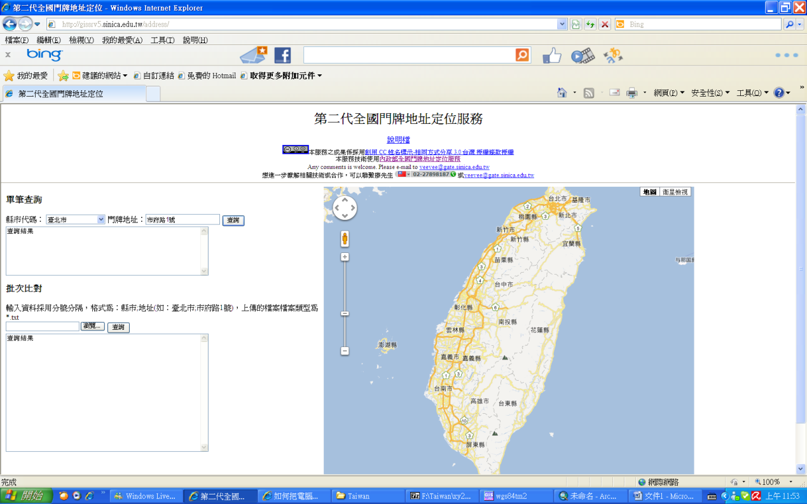
- 格式轉換
有時由於點資料定位後，往往採用的座標型態為WGS84格式，但是許多空間分析涉及距離計算的步驟，因此將點座標轉換成TWD97_TM格式為佳。研究者可至中研院GIS應用支援工具集，下載編號10的 WGS84_TM2 程式，即可自行進行轉換（網址：http://www.ascc.sinica.edu.tw/gis/ISTIS/tools.html）。
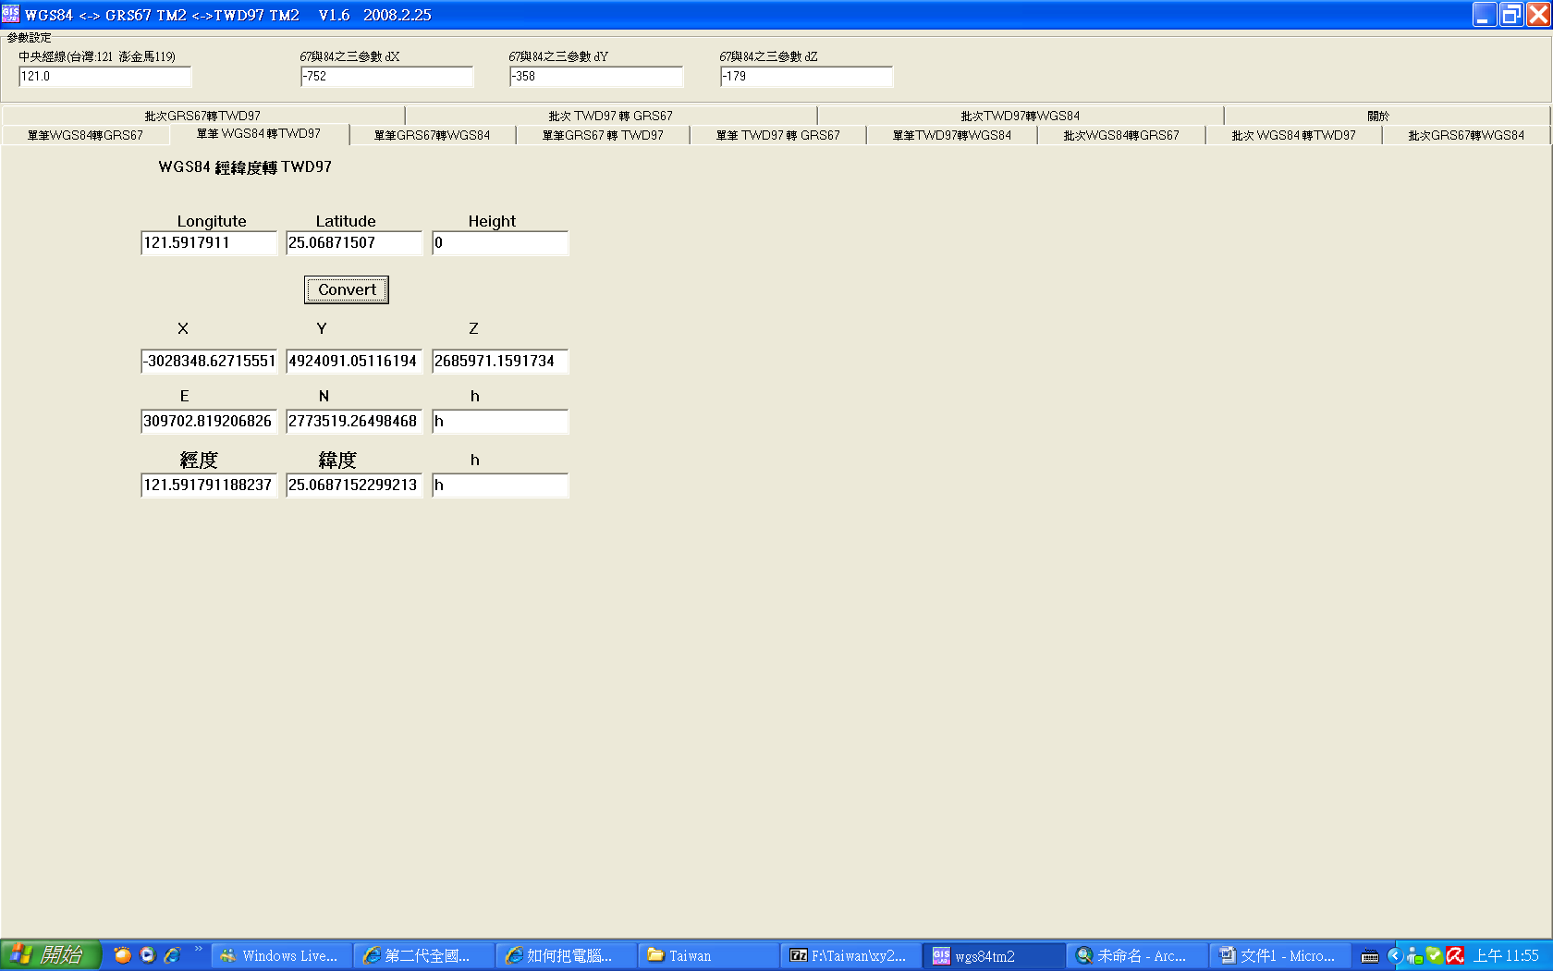
- 創造點地圖
當研究者完成點座標資料建構後，可利用兩個方式製作點地圖檔案。第一個方式，主要可以利用中研院GIS應用支援工具集當中，編號19的XY2SHP程式進行轉換。第二個方式，研究者可以利用ArcView 10.0本身的座標點創造功能產生。

方法一：利用XY2SHP創造點地圖
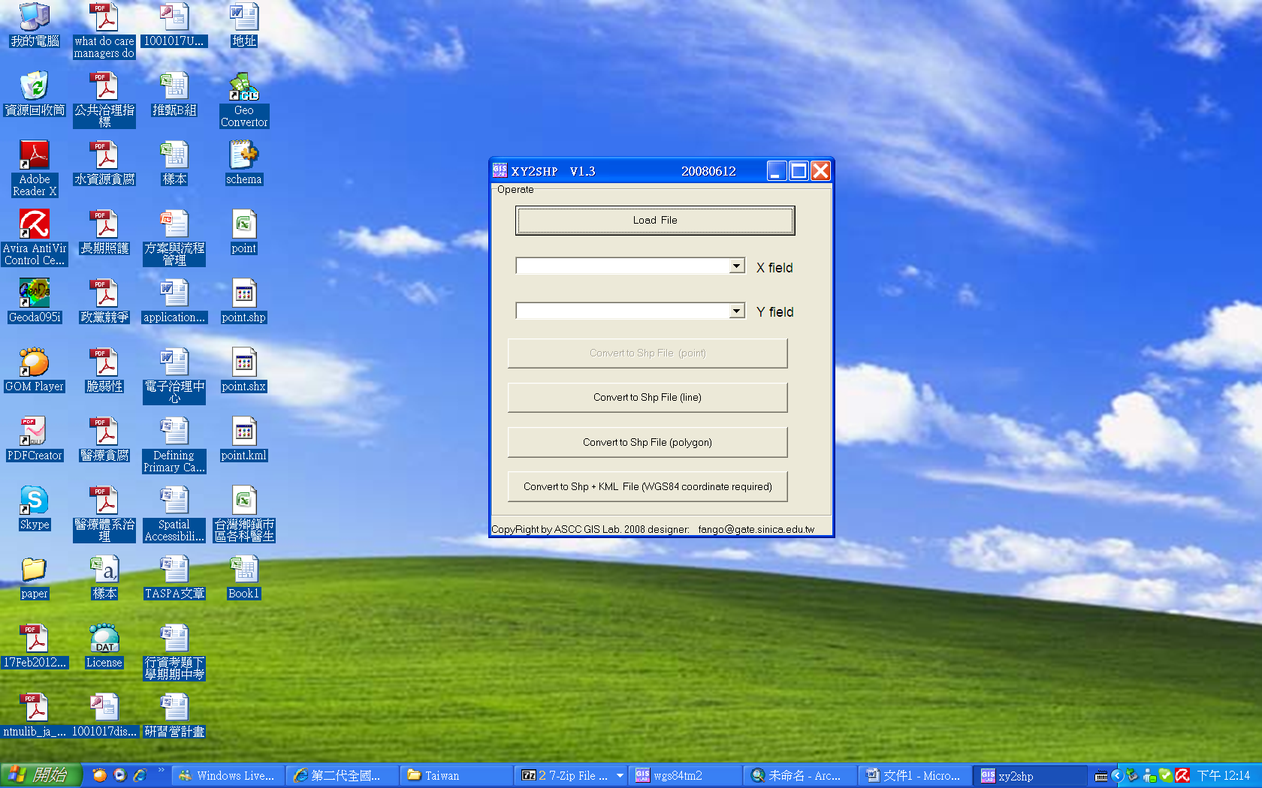

方法二：利用ARCGIS的Add XY data 功能
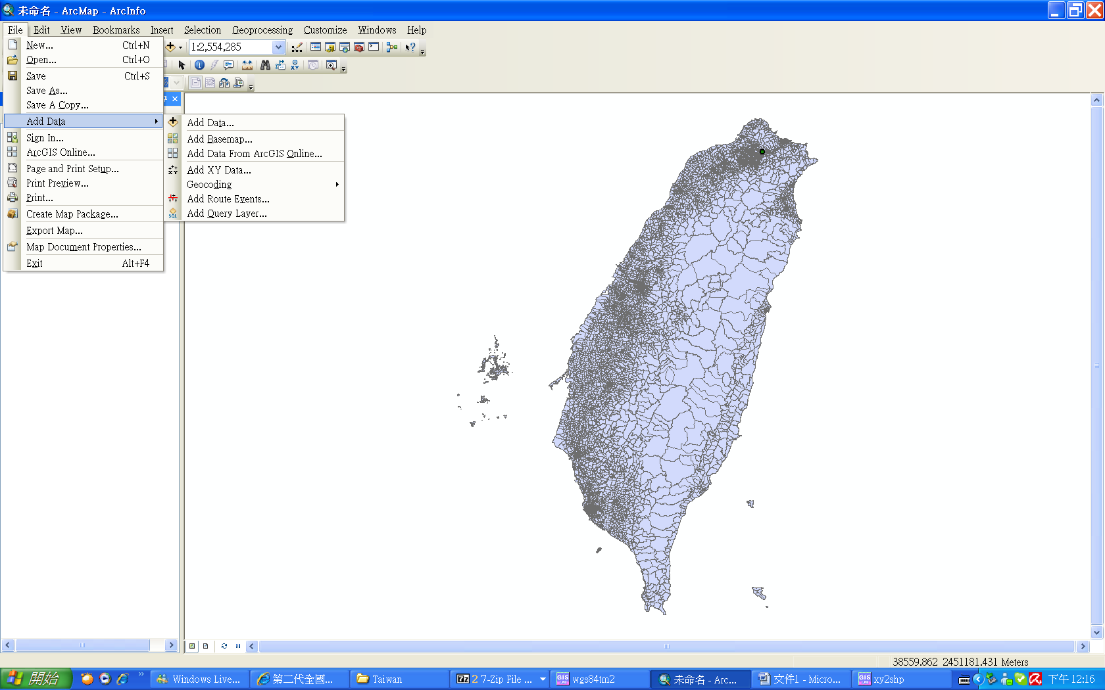
- 進行空間分析
當研究者完成點地圖製作後，便可進行相關的空間分析，包含點地圖的描述性分析，以及點地圖的空間群聚性的分析。藉此，挖掘出空間資料中隱含的管理知識。
- GIS資料探勘流程
- 檢視檢視臺北市違停與無主垃圾空間分佈型態為聚集或離散：
        - 進入Spatial Statistics Tools並選取Analyzing Pattern中的Average Nearest Neighbor
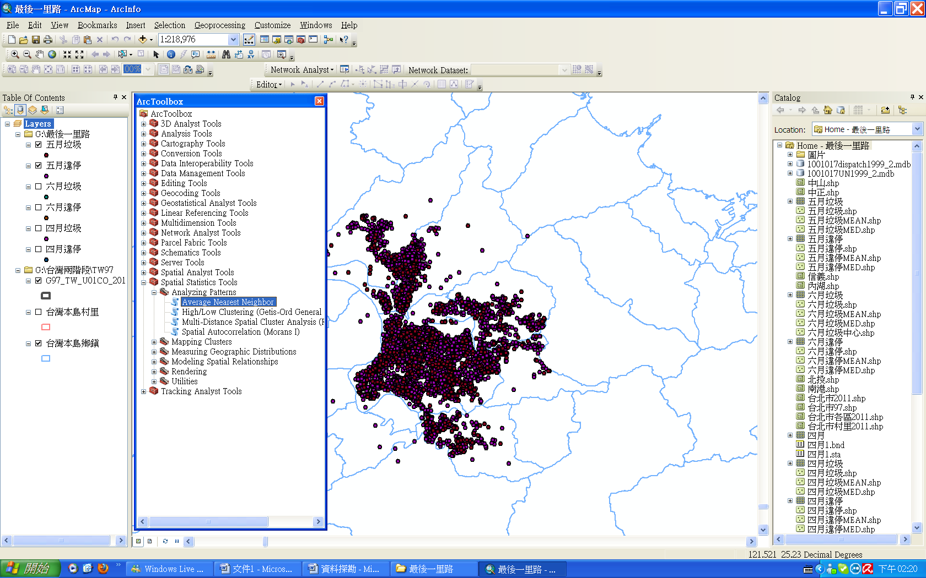

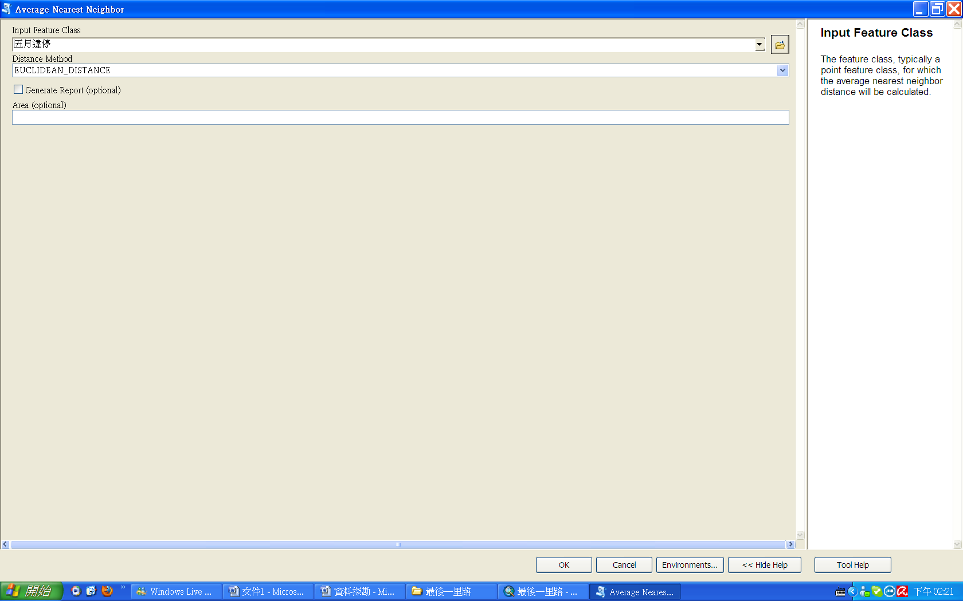
        - 結果解讀：點資料分佈狀況的指數，假若Z值大於1，則表示臺北市違停或無主垃圾的資料是屬於分散的分佈；假若Z值小於1，則表示違停或無主垃圾的資料屬於具有群集的分佈的現象；若計算分析結果數值接近於1，則此資料屬於隨機的分佈狀態。
        - 本示範版本之平均最鄰近分析以臺北市整體為分析單位。各單位可依需求進行調整，例如：以區或里為單位皆可。如此將檢測到更細部的差異與變化。
- 界定出臺北市違停與無主垃圾嚴重之區域（核密度分析）：
進入Spatial Analyst Tools並選取Density中的Kernel Density，並設定網格尺寸(output cell size)為100平方公尺且搜尋的半徑(search radius)為1000公尺。可以自行調整網格尺寸與搜尋半徑。

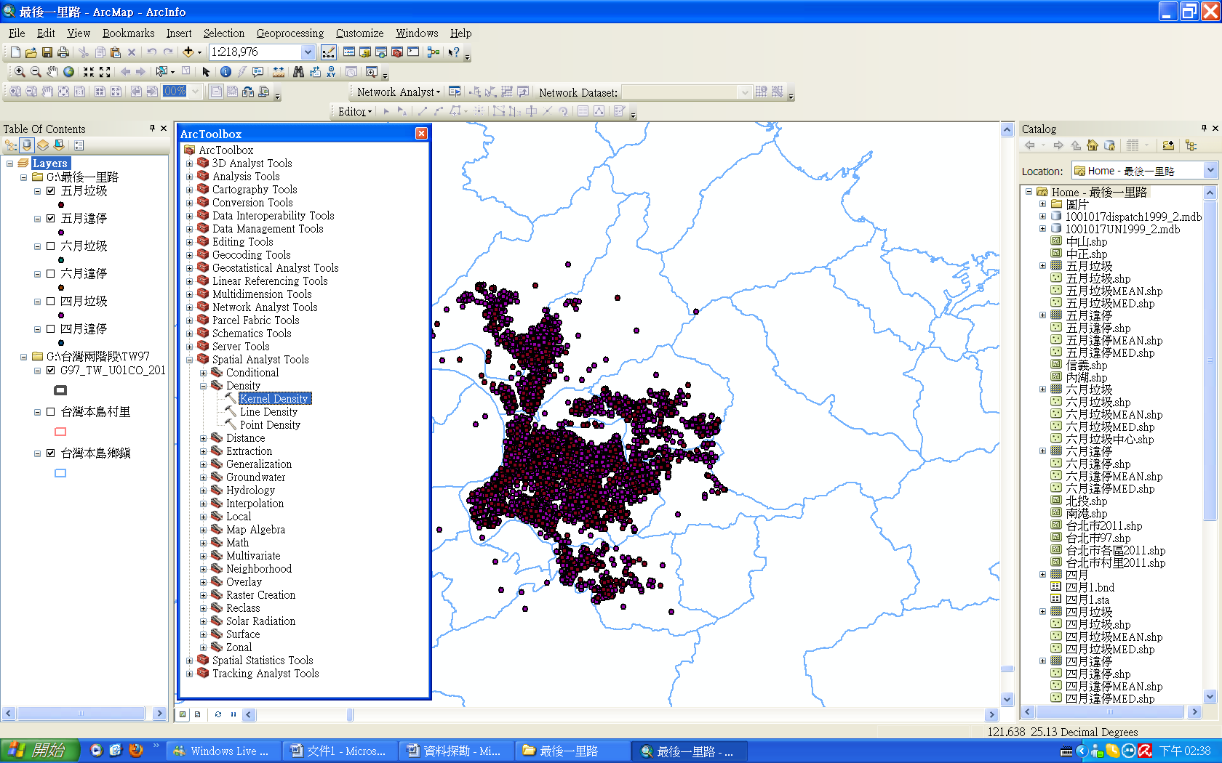

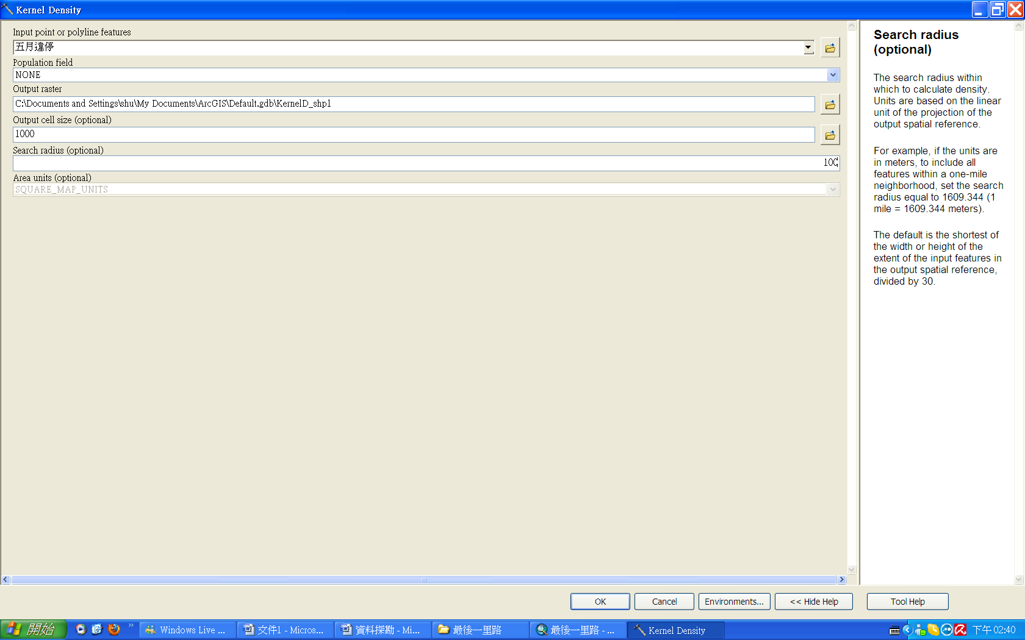

- 界定出臺北市各區違停與無主垃圾中心位置：
        - 「平均中心點(mean center)」與中位數中心點(median center)的計算需要進入Spatial Statistics Tools並選取Measuring Geographic Distributions中的Mean Center或Median Center。
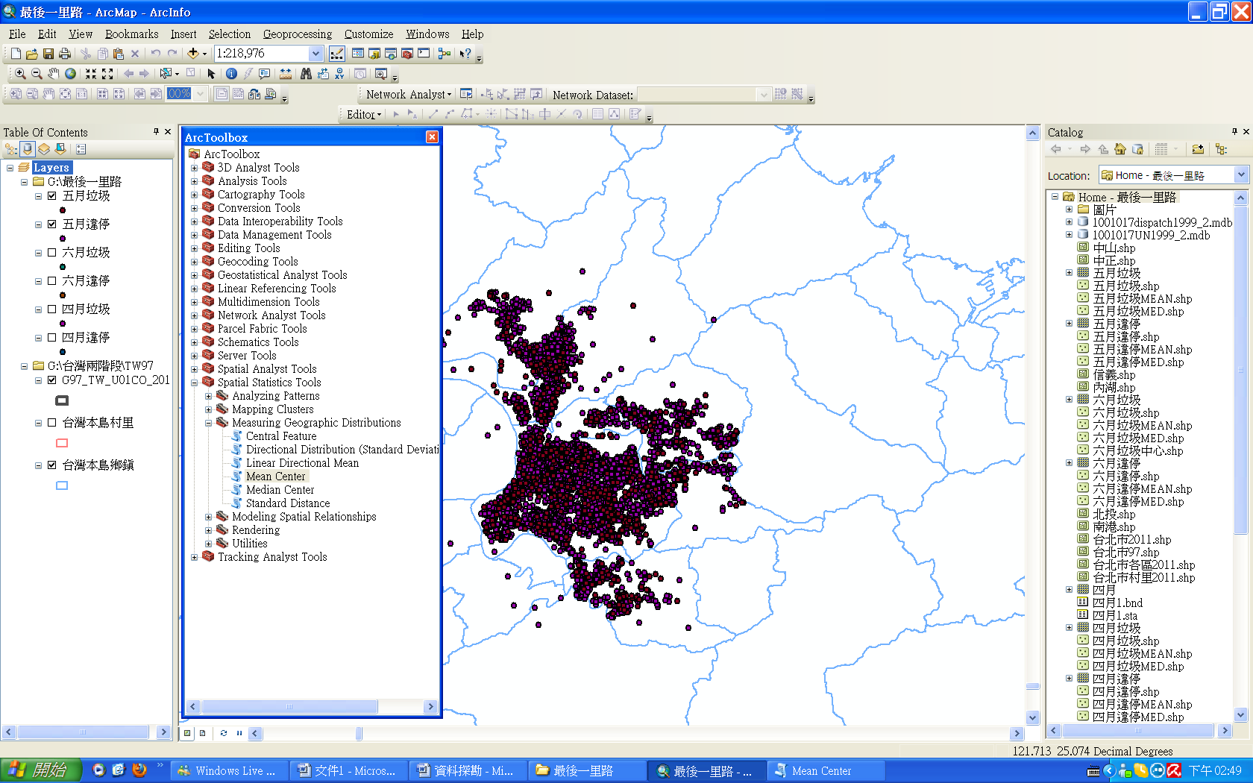
        - Input feature 選入違停或無主垃圾點資料、Output feature 寫入另存的檔案名稱、Weight Field 選取個點所代表的發生次數、Case Field可選取想分析的單位（市、區、里）。本研究選擇以各區為分析的單位。
        - 即可得中心點（與最遠點距離最近的點）與中位點（與各點最近的中心點）

- 因素分析與信度分析表
- 回應裁量行為
因素名稱 | 問題內容 | 因素負荷量 | 信度Cronbach's α
回應效率 | 我任職的機關，會從個別民眾陳情的問題中，主動發掘全市民眾的共通問題並通案處理。 | .878 | .899
回應效率 | 我任職的機關，會經常自我檢討作業程序與作業內容，以提供民眾滿意的服務。 | .873 | .899
回應效率 | 若民眾需求涉及其他機關業務時，我任職機關的業務承辦人會主動向權責機關尋求解決方法。 | .748 | .899
回應效率 | 我任職的機關在接到人民陳情案件時，會主動向民眾或案件受理單位釐清民眾的真正想法。 | .546 | .899
回應效率 | 對民眾提出的陳情要求，我任職機關的承辦人會主動尋求適法的途徑來幫助民眾解決問題。 | .489 | .899
回應效率 | 我任職的機關在處理人民陳情案件時，會設法採用最迅速有效的方法。 | .474 | .899
回應效率 | 我任職的機關提供民眾的服務，都已設有標準化的行政程序。 | .469 | .899
回應效率 | 在處理人民陳情案件時，我任職機關的承辦人會認真地幫民眾解決問題。 | .446 | .899

因素名稱 | 問題內容 | 因素負荷量 | 信度Cronbach's α
回應效能 | 我任職的機關所處理的人民陳情案件，很少出現民眾就同一事由一再陳情的情況。 | .863 | .754
回應效能 | 民眾對我任職機關處理陳情案件的表現，沒有出現過不滿意的情形。 | .838 | .754
回應效能 | 我任職的機關，不會發生人民陳情案件逾期的情形。 | .639 | .754
回應效能 | 我任職的機關在處理人民陳情案件時，不會出現和其他機關互推案件權責的狀態。 | .566 | .754

因素名稱 | 問題內容 | 因素負荷量 | 信度Cronbach's α
回應公平 | 我任職的機關在處理人民陳情案件時，承辦人不會因民眾的身份背景而有差別待遇。 | .895 | .819
回應公平 | 當民眾向我任職的機關索取業務資訊時，承辦人不會因民眾的身份背景而有差別待遇。 | .885 | .819
回應公平 | 我任職的機關在處理人民陳情案件時，承辦人回覆民眾的內容會遵照一致的專業標準。 | .731 | .819
- 內在價值
因素名稱 | 問題內容 | 因素負荷量 | 信度Cronbach's α
專業使命感 | 同仁普遍認為只要對大眾有利的事情，即使會影響自己升遷，也願意全力以赴。 | .882 | .748
專業使命感 | 同仁普遍認為能為公眾奉獻心力，是從事公職的主要原因。 | .879 | .748
專業使命感 | 同仁普遍認為對人民、社會做出貢獻，比個人的生涯發展更有意義。 | .868 | .748
專業使命感 | 同仁普遍認為能從事公務工作，是一種社會榮譽。 | .550 | .748

因素名稱 | 問題內容 | 因素負荷量 | 信度Cronbach's α
背離民意度 | 我任職的機關曾發生同仁以欺瞞方式回應民眾的情事。 | .903 | .853
背離民意度 | 我任職的機關曾發生同仁收受民眾賄賂的情事。 | .873 | .853
背離民意度 | 我任職的機關曾發生同仁洩漏民眾個人資料的情事。 | .865 | .853

因素名稱 | 問題內容 | 因素負荷量 | 信度Cronbach's α
對民眾信任度 | 我任職機關的同仁普遍認為，陳情民眾不瞭解公務體系的工作規定。 | .892 | .692
對民眾信任度 | 我任職機關的同仁普遍認為，陳情民眾只會選擇對他們有利的角度解釋法令。 | .859 | .692

因素名稱 | 問題內容 | 因素負荷量 | 信度Cronbach's α
對主管服從度 | 在我任職的機關，即使主管意見和業務專業不一致，承辦人普遍會選擇接受主管意見。 | .894 | .728
對主管服從度 | 我任職機關的員工通常重視長官的意見甚於民眾的意見。 | .877 | .728
- 外在控制
因素名稱 | 問題內容 | 因素負荷量 | 信度Cronbach's α
領導效能 | 我現在的機關首長能夠幫助同仁協調本機關內部單位與成員，以解決共同的工作問題。 | .869 | .870
領導效能 | 我任職機關的同仁信任現任的機關首長。 | .861 | .870
領導效能 | 我現在的機關首長能夠幫助同仁協調外機關單位與成員，以解決共同的工作問題。 | .833 | .870
領導效能 | 我現在的機關首長在民眾意見與承辦人意見出現不一致情況時，會支持承辦人意見。 | .675 | .870

因素名稱 | 問題內容 | 因素負荷量 | 信度Cronbach's α
工作負荷量 | 在我任職的機關，同仁會因為受到民意代表關切人民陳情案件的處理情形而感到壓力。 | .835 | .763
工作負荷量 | 在我任職的機關，人民陳情案件會涉及複雜的民眾間利害關係而難以處理。 | .832 | .763
工作負荷量 | 在我任職的機關，同仁會抱怨人民陳情案件的工作量太多。 | .720 | .763
工作負荷量 | 在我任職的機關，同仁會因為首長個人對人民陳情案處理方式的好惡而感到壓力。 | .632 | .763

因素名稱 | 問題內容 | 因素負荷量 | 信度Cronbach's α
內部管理認同度 | 在我任職的機關，同仁可以知道其他人的工作職掌。 | .822 | .782
內部管理認同度 | 在我任職的機關，同仁願意分享工作專業知識與資訊。 | .807 | .782
內部管理認同度 | 在我任職的機關，會提供同仁充足的訓練，教導同仁處理人民陳情案件。 | .688 | .782
內部管理認同度 | 在我任職的機關，同仁認為主管給予的年度考績是公平的。 | .609 | .782
- 資通訊科技
因素名稱 | 問題內容 | 因素負荷量 | 信度Cronbach's α
公民知識管理系統 | 本市目前使用的資訊系統，可以幫助我分析民眾陳情的問題類型。 | .900 | .886
公民知識管理系統 | 本市目前使用的資訊系統，可以幫助我分析民眾不滿意我任職機關處理人民陳情案件的原因。 | .860 | .886
公民知識管理系統 | 本市目前使用的資訊系統，可以幫助我分析未來可能產生民眾抱怨的公共問題。 | .822 | .886
公民知識管理系統 | 本市目前用於處理回覆人民陳情案件的資訊系統，可協助承辦人查詢類似案件的辦理方式。 | .788 | .886
公民知識管理系統 | 本市目前使用的資訊系統，可以幫助我分析我任職機關受理之人民陳情案件的處理量。 | .771 | .886

- 調查研究迴歸分析詳細資訊
- 多元迴歸模型1
模式摘要b
模式 |  |  | R |  | R 平方 |  |  | 調過後的 R 平方 |  |  | 估計的標準誤 |  |  |  |  | 變更統計量 |  |  |  |  |  |  |  |  |  |  | Durbin-Watson 檢定
 |  |  |  |  |  |  |  |  |  |  |  |  |  |  |  | R 平方改變量 |  |  | F 改變 |  | df1 |  | df2 |  | 顯著性F 改變
1 |  |  | .675a |  | .456 |  |  | .451 |  |  | .74056496 |  |  |  |  | .456 |  |  | 94.722 |  | 6 |  | 679 |  | .000 |  | 1.917
a. 預測變數：（常數）、內部管理認同度、對主管服從度、背離民意度、工作負荷量、領導效能、專業使命感
b. 依變數：回應效率

Anovaa
模式 |  |  |  | 平方和 |  |  | df |  | 平均平方和 |  |  | F |  | 顯著性
1 | 迴歸 |  |  | 311.694 |  |  | 6 |  | 51.949 |  |  | 94.722 |  | .000b
1 | 殘差 |  |  | 372.388 |  |  | 679 |  | .548
1 | 總數 |  |  | 684.083 |  |  | 685
a. 依變數：回應效率
b. 預測變數：（常數）、內部管理認同度、對主管服從度、背離民意度、工作負荷量、領導效能、專業使命感

係數a
模式 |  |  |  |  |  | 未標準化係數 |  |  |  |  |  |  | 標準化係數 |  | t |  |  | 顯著性 |  | B 的 95.0% 信賴區間 |  |  |  | 共線性統計量
 |  |  |  |  |  | B 之估計值 |  |  |  | 標準誤差 |  |  | Beta 分配 |  |  |  |  |  |  | 下界 |  | 上界 |  | 允差 |  | VIF
1 |  | (常數) |  |  |  | .001 |  |  |  | .028 |  |  |  |  | .037 |  |  | .971 |  | -.054 |  | .057
 |  | 專業使命感 |  |  |  | .343 |  |  |  | .034 |  |  | .344 |  | 10.100 |  |  | .000 |  | .276 |  | .410 |  | .693 |  | 1.444
 |  | 背離民意度 |  |  |  | -.127 |  |  |  | .030 |  |  | -.128 |  | -4.241 |  |  | .000 |  | -.185 |  | -.068 |  | .886 |  | 1.128
 |  | 對主管服從度 |  |  |  | -.040 |  |  |  | .029 |  |  | -.040 |  | -1.347 |  |  | .178 |  | -.097 |  | .018 |  | .927 |  | 1.079
 |  | 領導效能 |  |  |  | .105 |  |  |  | .033 |  |  | .105 |  | 3.137 |  |  | .002 |  | .039 |  | .170 |  | .714 |  | 1.401
 |  | 工作負荷量 |  |  |  | -.033 |  |  |  | .031 |  |  | -.033 |  | -1.082 |  |  | .279 |  | -.093 |  | .027 |  | .857 |  | 1.167
 |  | 內部管理認同度 |  |  |  | .296 |  |  |  | .034 |  |  | .298 |  | 8.580 |  |  | .000 |  | .228 |  | .364 |  | .667 |  | 1.500
a. 依變數：回應效率

共線性診斷a
模式 | 維度 | 特徵值 | 條件指標 | 變異數比例
 |  |  |  | (常數) | 專業使命感 | 背離民意度 | 對主管服從度 | 領導效能 | 工作負荷量 | 內部管理認同度
1 | 1 | 2.262 | 1.000 | .00 | .07 | .04 | .03 | .07 | .04 | .08
1 | 2 | 1.066 | 1.457 | .00 | .07 | .20 | .09 | .09 | .30 | .03
1 | 3 | 1.000 | 1.504 | 1.00 | .00 | .00 | .00 | .00 | .00 | .00
1 | 4 | .941 | 1.550 | .00 | .00 | .31 | .65 | .00 | .00 | .01
1 | 5 | .674 | 1.832 | .00 | .03 | .41 | .23 | .00 | .62 | .00
1 | 6 | .546 | 2.036 | .00 | .37 | .00 | .00 | .80 | .03 | .09
1 | 7 | .510 | 2.107 | .00 | .46 | .04 | .00 | .03 | .00 | .80
a. 依變數: 回應效率

- 多元迴歸模型2
模式摘要b
模式 |  |  | R |  | R 平方 |  |  | 調過後的 R 平方 |  |  | 估計的標準誤 |  |  |  | 變更統計量 |  |  |  |  |  |  |  |  |  |  |  | Durbin-Watson 檢定
 |  |  |  |  |  |  |  |  |  |  |  |  |  |  | R 平方改變量 |  |  |  | F 改變 |  | df1 |  | df2 |  | 顯著性F 改變
1 |  |  | .688a |  | .473 |  |  | .468 |  |  | .73146785 |  |  |  | .473 |  |  |  | 85.775 |  | 7 |  | 668 |  | .000 |  | 1.893
a. 預測變數：（常數）、公民知識管理系統、背離民意度、對主管服從度、領導效能、工作負荷量、專業使命感、內部管理認同度
b. 依變數：回應效率
Anovaa
模式 |  |  |  | 平方和 |  | df |  |  | 平均平方和 |  |  | F |  | 顯著性
1 | 迴歸 |  |  | 321.253 |  | 7 |  |  | 45.893 |  |  | 85.775 |  | .000b
1 | 殘差 |  |  | 357.410 |  | 668 |  |  | .535
1 | 總數 |  |  | 678.663 |  | 675
a. 依變數: 回應效率
b. 預測變數：（常數）、公民知識管理系統、背離民意度、對主管服從度、領導效能、工作負荷量、專業使命感、內部管理認同度
係數a
模式 |  |  |  |  |  |  | 未標準化係數 |  |  |  |  |  | 標準化係數 |  |  | t |  | 顯著性 |  | B 的 95.0% 信賴區間 |  |  |  | 共線性統計量
 |  |  |  |  |  |  | B 之估計值 |  |  | 標準誤差 |  |  | Beta 分配 |  |  |  |  |  |  | 下界 |  | 上界 |  | 允差 |  | VIF
1 |  | (常數) |  |  |  |  | .000 |  |  | .028 |  |  |  |  |  | .009 |  | .993 |  | -.055 |  | .055
 |  | 專業使命感 |  |  |  |  | .318 |  |  | .034 |  |  | .317 |  |  | 9.275 |  | .000 |  | .251 |  | .386 |  | .674 |  | 1.484
 |  | 背離民意度 |  |  |  |  | -.136 |  |  | .030 |  |  | -.136 |  |  | -4.566 |  | .000 |  | -.194 |  | -.077 |  | .883 |  | 1.133
 |  | 對主管服從度 |  |  |  |  | -.045 |  |  | .029 |  |  | -.045 |  |  | -1.530 |  | .126 |  | -.102 |  | .013 |  | .924 |  | 1.082
 |  | 領導效能 |  |  |  |  | .108 |  |  | .033 |  |  | .108 |  |  | 3.259 |  | .001 |  | .043 |  | .173 |  | .719 |  | 1.391
 |  | 工作負荷量 |  |  |  |  | -.016 |  |  | .031 |  |  | -.016 |  |  | -.516 |  | .606 |  | -.076 |  | .044 |  | .843 |  | 1.186
 |  | 內部管理認同度 |  |  |  |  | .274 |  |  | .034 |  |  | .275 |  |  | 7.940 |  | .000 |  | .206 |  | .342 |  | .659 |  | 1.517
 |  | 公民知識管理系統 |  |  |  |  | .143 |  |  | .030 |  |  | .144 |  |  | 4.848 |  | .000 |  | .085 |  | .201 |  | .899 |  | 1.112
a. 依變數：回應效率

共線性診斷a
模式 | 維度 | 特徵值 | 條件指標 | 變異數比例
 |  |  |  | (常數) | 專業使命感 | 背離民意度 | 對主管服從度 | 領導效能 | 工作負荷量 | 內部管理認同度 | 公民知識管理系統
1 | 1 | 2.379 | 1.000 | .00 | .07 | .03 | .02 | .06 | .04 | .07 | .03
1 | 2 | 1.074 | 1.488 | .00 | .05 | .26 | .09 | .04 | .23 | .01 | .09
1 | 3 | 1.000 | 1.542 | .99 | .00 | .00 | .00 | .00 | .00 | .00 | .00
1 | 4 | .940 | 1.591 | .00 | .00 | .26 | .67 | .00 | .00 | .00 | .02
1 | 5 | .931 | 1.598 | .00 | .00 | .04 | .00 | .11 | .13 | .02 | .60
1 | 6 | .631 | 1.941 | .00 | .00 | .36 | .20 | .05 | .59 | .00 | .16
1 | 7 | .535 | 2.109 | .00 | .40 | .01 | .00 | .71 | .00 | .11 | .10
1 | 8 | .509 | 2.162 | .00 | .48 | .04 | .00 | .02 | .00 | .78 | .00
a. 依變數：回應效率

- 多元迴歸模型3
模式摘要b
模式 |  |  | R |  | R 平方 |  |  | 調過後的 R 平方 |  |  | 估計的標準誤 |  |  |  |  | 變更統計量 |  |  |  |  |  |  |  |  |  |  |  | Durbin-Watson 檢定
 |  |  |  |  |  |  |  |  |  |  |  |  |  |  |  | R 平方改變量 |  |  | F 改變 |  | df1 |  |  | df2 |  | 顯著性F 改變
1 |  |  | .567a |  | .322 |  |  | .316 |  |  | .82528093 |  |  |  |  | .322 |  |  | 53.649 |  | 6 |  |  | 679 |  | .000 |  | 1.842
a. 預測變數：(常數)、內部管理認同度、對主管服從度、背離民意度、工作負荷量、領導效能、專業使命感
b. 依變數：回應效能
Anovaa
模式 |  |  |  | 平方和 |  |  | df |  | 平均平方和 |  |  | F |  | 顯著性
1 | 迴歸 |  |  | 219.238 |  |  | 6 |  | 36.540 |  |  | 53.649 |  | .000b
1 | 殘差 |  |  | 462.459 |  |  | 679 |  | .681
1 | 總數 |  |  | 681.697 |  |  | 685
a. 依變數：回應效能
b. 預測變數：(常數)、內部管理認同度、對主管服從度、背離民意度、工作負荷量、領導效能、專業使命感
係數a
模式 |  |  |  |  |  | 未標準化係數 |  |  |  |  |  |  | 標準化係數 |  | t |  |  | 顯著性 |  | B 的 95.0% 信賴區間 |  |  |  |  | 共線性統計量
 |  |  |  |  |  | B 之估計值 |  |  |  | 標準誤差 |  |  | Beta 分配 |  |  |  |  |  |  | 下界 |  | 上界 |  |  | 允差 |  | VIF
1 |  | (常數) |  |  |  | .009 |  |  |  | .032 |  |  |  |  | .278 |  |  | .781 |  | -.053 |  | .071
 |  | 專業使命感 |  |  |  | .202 |  |  |  | .038 |  |  | .202 |  | 5.330 |  |  | .000 |  | .127 |  | .276 |  |  | .693 |  | 1.444
 |  | 背離民意度 |  |  |  | -.091 |  |  |  | .033 |  |  | -.091 |  | -2.724 |  |  | .007 |  | -.156 |  | -.025 |  |  | .886 |  | 1.128
 |  | 對主管服從度 |  |  |  | .084 |  |  |  | .033 |  |  | .085 |  | 2.577 |  |  | .010 |  | .020 |  | .149 |  |  | .927 |  | 1.079
 |  | 領導效能 |  |  |  | -.057 |  |  |  | .037 |  |  | -.057 |  | -1.519 |  |  | .129 |  | -.130 |  | .017 |  |  | .714 |  | 1.401
 |  | 工作負荷量 |  |  |  | -.342 |  |  |  | .034 |  |  | -.343 |  | -10.041 |  |  | .000 |  | -.409 |  | -.275 |  |  | .857 |  | 1.167
 |  | 內部管理認同度 |  |  |  | .234 |  |  |  | .038 |  |  | .236 |  | 6.087 |  |  | .000 |  | .159 |  | .309 |  |  | .667 |  | 1.500
a. 依變數：回應效能

共線性診斷a
模式 | 維度 | 特徵值 | 條件指標 | 變異數比例
 |  |  |  | (常數) | 專業使命感 | 背離民意度 | 對主管服從度 | 領導效能 | 工作負荷量 | 內部管理認同度
1 | 1 | 2.262 | 1.000 | .00 | .07 | .04 | .03 | .07 | .04 | .08
1 | 2 | 1.066 | 1.457 | .00 | .07 | .20 | .09 | .09 | .30 | .03
1 | 3 | 1.000 | 1.504 | 1.00 | .00 | .00 | .00 | .00 | .00 | .00
1 | 4 | .941 | 1.550 | .00 | .00 | .31 | .65 | .00 | .00 | .01
1 | 5 | .674 | 1.832 | .00 | .03 | .41 | .23 | .00 | .62 | .00
1 | 6 | .546 | 2.036 | .00 | .37 | .00 | .00 | .80 | .03 | .09
1 | 7 | .510 | 2.107 | .00 | .46 | .04 | .00 | .03 | .00 | .80
a. 依變數：回應效能

- 多元迴歸模型4
模式摘要b
模式 |  |  | R |  | R 平方 |  |  | 調過後的 R 平方 |  |  | 估計的標準誤 |  |  |  | 變更統計量 |  |  |  |  |  |  |  |  |  |  |  | Durbin-Watson 檢定
 |  |  |  |  |  |  |  |  |  |  |  |  |  |  | R 平方改變量 |  |  |  | F 改變 |  | df1 |  | df2 |  | 顯著性F 改變
1 |  |  | .572a |  | .327 |  |  | .320 |  |  | .82378840 |  |  |  | .327 |  |  |  | 46.434 |  | 7 |  | 668 |  | .000 |  | 1.867
a. 預測變數：（常數）、公民知識管理系統、背離民意度、對主管服從度、領導效能、工作負荷量、專業使命感、內部管理認同度
b. 依變數：回應效能
Anovaa
模式 |  |  |  | 平方和 |  | df |  |  | 平均平方和 |  |  | F |  | 顯著性
1 | 迴歸 |  |  | 220.580 |  | 7 |  |  | 31.511 |  |  | 46.434 |  | .000b
1 | 殘差 |  |  | 453.323 |  | 668 |  |  | .679
1 | 總數 |  |  | 673.903 |  | 675
a. 依變數：回應效能
b. 預測變數：（常數）、公民知識管理系統、背離民意度、對主管服從度、領導效能、工作負荷量、專業使命感、內部管理認同度
係數a
模式 |  |  |  |  |  |  | 未標準化係數 |  |  |  |  |  | 標準化係數 |  |  | t |  | 顯著性 |  | B 的 95.0% 信賴區間 |  |  |  | 共線性統計量
 |  |  |  |  |  |  | B 之估計值 |  |  | 標準誤差 |  |  | Beta 分配 |  |  |  |  |  |  | 下界 |  | 上界 |  | 允差 |  | VIF
1 |  | (常數) |  |  |  |  | .007 |  |  | .032 |  |  |  |  |  | .220 |  | .826 |  | -.055 |  | .069
 |  | 專業使命感 |  |  |  |  | .185 |  |  | .039 |  |  | .185 |  |  | 4.791 |  | .000 |  | .109 |  | .261 |  | .674 |  | 1.484
 |  | 背離民意度 |  |  |  |  | -.098 |  |  | .033 |  |  | -.099 |  |  | -2.928 |  | .004 |  | -.164 |  | -.032 |  | .883 |  | 1.133
 |  | 對主管服從度 |  |  |  |  | .083 |  |  | .033 |  |  | .083 |  |  | 2.519 |  | .012 |  | .018 |  | .147 |  | .924 |  | 1.082
 |  | 領導效能 |  |  |  |  | -.060 |  |  | .037 |  |  | -.060 |  |  | -1.609 |  | .108 |  | -.133 |  | .013 |  | .719 |  | 1.391
 |  | 工作負荷量 |  |  |  |  | -.328 |  |  | .035 |  |  | -.329 |  |  | -9.507 |  | .000 |  | -.396 |  | -.260 |  | .843 |  | 1.186
 |  | 內部管理認同度 |  |  |  |  | .226 |  |  | .039 |  |  | .228 |  |  | 5.825 |  | .000 |  | .150 |  | .303 |  | .659 |  | 1.517
 |  | 公民知識管理系統 |  |  |  |  | .085 |  |  | .033 |  |  | .085 |  |  | 2.544 |  | .011 |  | .019 |  | .150 |  | .899 |  | 1.112
a. 依變數：回應效能

共線性診斷a
模式 | 維度 | 特徵值 | 條件指標 | 變異數比例
 |  |  |  | (常數) | 專業使命感 | 背離民意度 | 對主管服從度 | 領導效能 | 工作負荷量 | 內部管理認同度 | 公民知識管理系統
1 | 1 | 2.379 | 1.000 | .00 | .07 | .03 | .02 | .06 | .04 | .07 | .03
1 | 2 | 1.074 | 1.488 | .00 | .05 | .26 | .09 | .04 | .23 | .01 | .09
1 | 3 | 1.000 | 1.542 | .99 | .00 | .00 | .00 | .00 | .00 | .00 | .00
1 | 4 | .940 | 1.591 | .00 | .00 | .26 | .67 | .00 | .00 | .00 | .02
1 | 5 | .931 | 1.598 | .00 | .00 | .04 | .00 | .11 | .13 | .02 | .60
1 | 6 | .631 | 1.941 | .00 | .00 | .36 | .20 | .05 | .59 | .00 | .16
1 | 7 | .535 | 2.109 | .00 | .40 | .01 | .00 | .71 | .00 | .11 | .10
1 | 8 | .509 | 2.162 | .00 | .48 | .04 | .00 | .02 | .00 | .78 | .00
a. 依變數：回應效能

- 多元迴歸模型5
模式摘要b
模式 |  | R |  |  | R 平方 |  |  | 調過後的 R 平方 |  |  | 估計的標準誤 |  |  |  | 變更統計量 |  |  |  |  |  |  |  |  |  |  |  | Durbin-Watson 檢定
 |  |  |  |  |  |  |  |  |  |  |  |  |  |  | R 平方改變量 |  |  |  | F 改變 |  | df1 |  | df2 |  | 顯著性F 改變
1 |  | .484a |  |  | .234 |  |  | .228 |  |  | .88172127 |  |  |  | .234 |  |  |  | 34.666 |  | 6 |  | 679 |  | .000 |  | 2.041
a. 預測變數：（常數）、內部管理認同度、對主管服從度、背離民意度、工作負荷量、領導效能、專業使命感
b. 依變數：回應公平
Anovaa
模式 |  |  |  | 平方和 |  | df |  |  | 平均平方和 |  |  | F |  | 顯著性
1 | 迴歸 |  |  | 161.703 |  | 6 |  |  | 26.950 |  |  | 34.666 |  | .000b
1 | 殘差 |  |  | 527.877 |  | 679 |  |  | .777
1 | 總數 |  |  | 689.579 |  | 685
a. 依變數：回應公平
b. 預測變數：（常數）、內部管理認同度、對主管服從度、背離民意度、工作負荷量、領導效能、專業使命感
係數a
模式 |  |  |  |  |  |  | 未標準化係數 |  |  |  |  |  | 標準化係數 |  |  | t |  | 顯著性 |  | B 的 95.0% 信賴區間 |  |  |  | 共線性統計量
 |  |  |  |  |  |  | B 之估計值 |  |  | 標準誤差 |  |  | Beta 分配 |  |  |  |  |  |  | 下界 |  | 上界 |  | 允差 |  | VIF
1 |  |  | (常數) |  |  |  | -.006 |  |  | .034 |  |  |  |  |  | -.173 |  | .863 |  | -.072 |  | .060
 |  |  | 專業使命感 |  |  |  | .079 |  |  | .040 |  |  | .078 |  |  | 1.942 |  | .053 |  | -.001 |  | .158 |  | .693 |  | 1.444
 |  |  | 背離民意度 |  |  |  | -.196 |  |  | .036 |  |  | -.196 |  |  | -5.503 |  | .000 |  | -.265 |  | -.126 |  | .886 |  | 1.128
 |  |  | 對主管服從度 |  |  |  | .025 |  |  | .035 |  |  | .025 |  |  | .710 |  | .478 |  | -.044 |  | .093 |  | .927 |  | 1.079
 |  |  | 領導效能 |  |  |  | .119 |  |  | .040 |  |  | .119 |  |  | 3.005 |  | .003 |  | .041 |  | .198 |  | .714 |  | 1.401
 |  |  | 工作負荷量 |  |  |  | -.032 |  |  | .036 |  |  | -.032 |  |  | -.879 |  | .380 |  | -.103 |  | .039 |  | .857 |  | 1.167
 |  |  | 內部管理認同度 |  |  |  | .270 |  |  | .041 |  |  | .270 |  |  | 6.574 |  | .000 |  | .189 |  | .351 |  | .667 |  | 1.500
a. 依變數：回應公平

共線性診斷a
模式 | 維度 | 特徵值 | 條件指標 | 變異數比例
 |  |  |  | (常數) | 專業使命感 | 背離民意度 | 對主管服從度 | 領導效能 | 工作負荷量 | 內部管理認同度
1 | 1 | 2.262 | 1.000 | .00 | .07 | .04 | .03 | .07 | .04 | .08
1 | 2 | 1.066 | 1.457 | .00 | .07 | .20 | .09 | .09 | .30 | .03
1 | 3 | 1.000 | 1.504 | 1.00 | .00 | .00 | .00 | .00 | .00 | .00
1 | 4 | .941 | 1.550 | .00 | .00 | .31 | .65 | .00 | .00 | .01
1 | 5 | .674 | 1.832 | .00 | .03 | .41 | .23 | .00 | .62 | .00
1 | 6 | .546 | 2.036 | .00 | .37 | .00 | .00 | .80 | .03 | .09
1 | 7 | .510 | 2.107 | .00 | .46 | .04 | .00 | .03 | .00 | .80
a. 依變數：回應公平

- 多元迴歸模型6
模式摘要b
模式 |  |  | R |  |  |  | R 平方 |  |  |  | 調過後的 R 平方 |  |  |  | 估計的標準誤 |  |  |  |  |  | 變更統計量 |  |  |  |  |  |  |  |  |  |  |  |  |  | Durbin-Watson 檢定
 |  |  |  |  |  |  |  |  |  |  |  |  |  |  |  |  |  |  |  |  | R 平方改變量 |  |  |  | F 改變 |  |  | df1 |  |  | df2 |  | 顯著性F 改變
1 |  |  | .486a |  |  |  | .236 |  |  |  | .228 |  |  |  | .88313749 |  |  |  |  |  | .236 |  |  |  | 29.501 |  |  | 7 |  |  | 668 |  | .000 |  | 2.034
a. 預測變數：（常數）、公民知識管理系統、背離民意度、對主管服從度、領導效能、工作負荷量、專業使命感、內部管理認同度
b. 依變數：回應公平
Anovaa
模式 |  |  |  |  | 平方和 |  |  | df |  |  |  | 平均平方和 |  |  |  | F |  |  | 顯著性
1 | 迴歸 |  |  |  | 161.062 |  |  | 7 |  |  |  | 23.009 |  |  |  | 29.501 |  |  | .000b
1 | 殘差 |  |  |  | 520.994 |  |  | 668 |  |  |  | .780
1 | 總數 |  |  |  | 682.056 |  |  | 675
a. 依變數：回應公平
b. 預測變數：（常數）、公民知識管理系統、背離民意度、對主管服從度、領導效能、工作負荷量、專業使命感、內部管理認同度
係數a
模式 |  |  |  |  |  |  |  |  |  | 未標準化係數 |  |  |  |  |  |  |  | 標準化係數 |  |  |  |  | t |  |  | 顯著性 |  |  | B 的 95.0% 信賴區間 |  |  |  |  | 共線性統計量
 |  |  |  |  |  |  |  |  |  | B 之估計值 |  |  |  | 標準誤差 |  |  |  | Beta 分配 |  |  |  |  |  |  |  |  |  |  | 下界 |  |  | 上界 |  | 允差 |  |  | VIF
1 |  |  |  | (常數) |  |  |  |  |  | -.003 |  |  |  | .034 |  |  |  |  |  |  |  |  | -.098 |  |  | .922 |  |  | -.070 |  |  | .063
 |  |  |  | 專業使命感 |  |  |  |  |  | .074 |  |  |  | .041 |  |  |  | .074 |  |  |  |  | 1.796 |  |  | .073 |  |  | -.007 |  |  | .156 |  | .674 |  |  | 1.484
 |  |  |  | 背離民意度 |  |  |  |  |  | -.198 |  |  |  | .036 |  |  |  | -.199 |  |  |  |  | -5.522 |  |  | .000 |  |  | -.268 |  |  | -.128 |  | .883 |  |  | 1.133
 |  |  |  | 對主管服從度 |  |  |  |  |  | .026 |  |  |  | .035 |  |  |  | .026 |  |  |  |  | .731 |  |  | .465 |  |  | -.043 |  |  | .095 |  | .924 |  |  | 1.082
 |  |  |  | 領導效能 |  |  |  |  |  | .118 |  |  |  | .040 |  |  |  | .118 |  |  |  |  | 2.948 |  |  | .003 |  |  | .039 |  |  | .196 |  | .719 |  |  | 1.391
 |  |  |  | 工作負荷量 |  |  |  |  |  | -.022 |  |  |  | .037 |  |  |  | -.021 |  |  |  |  | -.584 |  |  | .560 |  |  | -.094 |  |  | .051 |  | .843 |  |  | 1.186
 |  |  |  | 內部管理認同度 |  |  |  |  |  | .275 |  |  |  | .042 |  |  |  | .275 |  |  |  |  | 6.607 |  |  | .000 |  |  | .193 |  |  | .357 |  | .659 |  |  | 1.517
 |  |  |  | 公民知識管理系統 |  |  |  |  |  | .016 |  |  |  | .036 |  |  |  | .016 |  |  |  |  | .443 |  |  | .658 |  |  | -.054 |  |  | .086 |  | .899 |  |  | 1.112
a. 依變數：回應公平

共線性診斷a
模式 |  | 維度 |  |  |  | 特徵值 |  |  | 條件指標 |  |  |  | 變異數比例
 |  |  |  |  |  |  |  |  |  |  |  |  | (常數) |  |  |  | 專業使命感 |  |  | 背離民意度 |  |  |  | 對主管服從度 |  |  | 領導效能 |  |  | 工作負荷量 |  |  | 內部管理認同度 |  |  | 公民知識管理系統
1 |  | 1 |  |  |  | 2.379 |  |  | 1.000 |  |  |  | .00 |  |  |  | .07 |  |  | .03 |  |  |  | .02 |  |  | .06 |  |  | .04 |  |  | .07 |  |  | .03
 |  | 2 |  |  |  | 1.074 |  |  | 1.488 |  |  |  | .00 |  |  |  | .05 |  |  | .26 |  |  |  | .09 |  |  | .04 |  |  | .23 |  |  | .01 |  |  | .09
 |  | 3 |  |  |  | 1.000 |  |  | 1.542 |  |  |  | .99 |  |  |  | .00 |  |  | .00 |  |  |  | .00 |  |  | .00 |  |  | .00 |  |  | .00 |  |  | .00
 |  | 4 |  |  |  | .940 |  |  | 1.591 |  |  |  | .00 |  |  |  | .00 |  |  | .26 |  |  |  | .67 |  |  | .00 |  |  | .00 |  |  | .00 |  |  | .02
 |  | 5 |  |  |  | .931 |  |  | 1.598 |  |  |  | .00 |  |  |  | .00 |  |  | .04 |  |  |  | .00 |  |  | .11 |  |  | .13 |  |  | .02 |  |  | .60
 |  | 6 |  |  |  | .631 |  |  | 1.941 |  |  |  | .00 |  |  |  | .00 |  |  | .36 |  |  |  | .20 |  |  | .05 |  |  | .59 |  |  | .00 |  |  | .16
 |  | 7 |  |  |  | .535 |  |  | 2.109 |  |  |  | .00 |  |  |  | .40 |  |  | .01 |  |  |  | .00 |  |  | .71 |  |  | .00 |  |  | .11 |  |  | .10
 |  | 8 |  |  |  | .509 |  |  | 2.162 |  |  |  | .00 |  |  |  | .48 |  |  | .04 |  |  |  | .00 |  |  | .02 |  |  | .00 |  |  | .78 |  |  | .00
a. 依變數：回應公平

- 調查問卷

「回應性政府的最後一哩路：政府公民關係管理資料加值應用之研究」
2012年臺灣五直轄市機關研考人員意見調查問卷
親愛的公務界先進您好：
我們正進行一項由行政院研究發展考核委員會委託電子治理研究中心辦理的研究案，希望透過各機關負責督導人民陳情案件研考主管的問卷調查，讓我們對於臺灣五直轄市政府回應民眾需求的公務運作實況有更深入的了解。
本項調查僅需花費您十五分鐘的時間，希望您能依據個人督導所屬機關人民陳情案件研考工作的經驗以及您對所屬機關同仁整體表現的觀察依序填答。答畢問卷請裝入回郵信封密封後寄回，或掃瞄成電子檔或傳真給計畫主持人，您填答的資料僅作學術分析之用，個別問卷都將匿名以及保密處理，請您放心。非常感謝您提供寶貴的意見以及對於本研究的支持。
計畫主持人 空中大學公共行政學系助理教授 廖洲棚
協同主持人 政治大學公共行政學系教授 陳敦源
世新大學行政管理學系助理教授 廖興中
敬上
2012年8月20日
電子治理研究中心
Taiwan E-Governance Research Center

- 請依據您個人的督導經驗，思考下列關於 貴機關回覆陳情案件常見情況的陳述，並依您同意程度進行圈選：
 | 非常不同意 | 不同意 | 有點不同意 | 有點同意 | 同意 | 非常同意
1.我任職的機關在處理人民陳情案件時，承辦人不會因民眾的身份背景而有差別待遇。 | 1 | 2 | 3 | 4 | 5 | 6
2.當民眾向我任職的機關索取業務資訊時，承辦人不會因民眾的身份背景而有差別待遇。 | 1 | 2 | 3 | 4 | 5 | 6
3.我任職的機關在處理人民陳情案件時，承辦人回覆民眾的內容會遵照一致的專業標準。 | 1 | 2 | 3 | 4 | 5 | 6
4.我曾聽聞民眾抱怨同仁處理陳情案沒有同理心，不能設身處地為民眾解決問題。 | 1 | 2 | 3 | 4 | 5 | 6
5.我任職的機關所處理的人民陳情案件，很少出現民眾就同一事由一再陳情的情況。 | 1 | 2 | 3 | 4 | 5 | 6
6.在處理人民陳情案件時，我任職機關的承辦人會認真地幫民眾解決問題。 | 1 | 2 | 3 | 4 | 5 | 6
7.對民眾提出的陳情要求，我任職機關的承辦人會主動尋求適法的途徑來幫助民眾解決問題。 | 1 | 2 | 3 | 4 | 5 | 6
8.民眾對我任職機關處理陳情案件的表現，沒有出現過不滿意的情形。 | 1 | 2 | 3 | 4 | 5 | 6
9.我任職的機關提供民眾的服務，都已設有標準化的行政程序。 | 1 | 2 | 3 | 4 | 5 | 6
10.我任職的機關，不會發生人民陳情案件逾期的情形。 | 1 | 2 | 3 | 4 | 5 | 6
11.我任職的機關在處理人民陳情案件時，不會出現和其他機關互推案件權責的狀態。 | 1 | 2 | 3 | 4 | 5 | 6
12.我任職的機關在處理人民陳情案件時，會設法採用最迅速有效的方法。 | 1 | 2 | 3 | 4 | 5 | 6
13.我任職的機關在接到人民陳情案件時，會主動向民眾或案件受理單位釐清民眾的真正想法。  下一頁請繼續 | 1 | 2 | 3 | 4 | 5 | 6

 | 非常不同意 | 不同意 | 有點不同意 | 有點同意 | 同意 | 非常同意
14.若民眾需求涉及其他機關業務時，我任職機關的業務承辦人會主動向權責機關尋求解決方法。 | 1 | 2 | 3 | 4 | 5 | 6
15.我任職的機關，會從個別民眾陳情的問題中，主動發掘全市民眾的共通問題並通案處理。 | 1 | 2 | 3 | 4 | 5 | 6
16.我任職的機關，會經常自我檢討作業程序與作業內容，以提供民眾滿意的服務。 | 1 | 2 | 3 | 4 | 5 | 6
- 請依據您個人的督導經驗，思考下列關於 貴機關員工執行公務時最常見的工作態度陳述，並依您同意程度進行圈選：
 | 非常不同意 | 不同意 | 有點不同意 | 有點同意 | 同意 | 非常同意
17.同仁普遍認為對人民、社會做出貢獻，比個人的生涯發展更有意義。 | 1 | 2 | 3 | 4 | 5 | 6
18.同仁普遍認為只要對大眾有利的事情，即使會影響自己升遷，也願意全力以赴。 | 1 | 2 | 3 | 4 | 5 | 6
19.同仁普遍認為能為公眾奉獻心力，是從事公職的主要原因。 | 1 | 2 | 3 | 4 | 5 | 6
20.同仁普遍認為能從事公務工作，是一種社會榮譽。 | 1 | 2 | 3 | 4 | 5 | 6
21.公務人員的工作應依據法令規章行事，自己判斷的權力應愈小愈好。 | 1 | 2 | 3 | 4 | 5 | 6
22.我任職機關的員工通常重視長官的意見甚於民眾的意見。 | 1 | 2 | 3 | 4 | 5 | 6
23.在我任職的機關，即使主管意見和業務專業不一致，承辦人普遍會選擇接受主管意見。 | 1  下一頁請繼續 | 2 | 3 | 4 | 5 | 6
 | 非常不同意 | 不同意 | 有點不同意 | 有點同意 | 同意 | 非常同意
24.我任職機關的同仁普遍認為民眾陳情的內容是可以相信的。 | 1 | 2 | 3 | 4 | 5 | 6
25.我任職機關的同仁普遍認為，陳情民眾不瞭解公務體系的工作規定。 | 1 | 2 | 3 | 4 | 5 | 6
26.我任職機關的同仁普遍認為，陳情民眾只會選擇對他們有利的角度解釋法令。 | 1 | 2 | 3 | 4 | 5 | 6
27.我任職機關的同仁普遍認為，答覆民眾的陳情應該要有所保留不能據實以告。 | 1 | 2 | 3 | 4 | 5 | 6
28.我任職的機關曾發生同仁收受民眾賄賂的情事。 | 1 | 2 | 3 | 4 | 5 | 6
29.我任職的機關曾發生同仁以欺瞞方式回應民眾的情事。 | 1 | 2 | 3 | 4 | 5 | 6
30.我任職的機關曾發生同仁洩漏民眾個人資料的情事。 | 1 | 2 | 3 | 4 | 5 | 6
- 請依據您個人的督導經驗，思考下列關於 貴機關內部管理情況的陳述，並依您同意程度進行圈選：
 | 非常不同意 | 不同意 | 有點不同意 | 有點同意 | 同意 | 非常同意
31.我現在的機關首長能夠幫助同仁協調本機關內部單位與成員，以解決共同的工作問題。 | 1 | 2 | 3 | 4 | 5 | 6
32.我現在的機關首長能夠幫助同仁協調外機關單位與成員，以解決共同的工作問題。 | 1 | 2 | 3 | 4 | 5 | 6
33.我任職機關的同仁信任現任的機關首長。 | 1 | 2 | 3 | 4 | 5 | 6
34.我現在的機關首長在民眾意見與承辦人意見出現不一致情況時，會支持承辦人意見。 | 1  下一頁請繼續 | 2 | 3 | 4 | 5 | 6
 | 非常不同意 | 不同意 | 有點不同意 | 有點同意 | 同意 | 非常同意
35.在我任職的機關，同仁可以知道其他人的工作職掌。 | 1 | 2 | 3 | 4 | 5 | 6
36.在我任職的機關，同仁認為主管給予的年度考績是公平的。 | 1 | 2 | 3 | 4 | 5 | 6
37.在我任職的機關，同仁願意分享工作專業知識與資訊。 | 1 | 2 | 3 | 4 | 5 | 6
38.在我任職的機關，會提供同仁充足的訓練，教導同仁處理人民陳情案件。 | 1 | 2 | 3 | 4 | 5 | 6
39.在我任職的機關，同仁會抱怨人民陳情案件的工作量太多。 | 1 | 2 | 3 | 4 | 5 | 6
40.在我任職的機關，人民陳情案件會涉及複雜的民眾間利害關係而難以處理。 | 1 | 2 | 3 | 4 | 5 | 6
41.在我任職的機關，同仁會因為受到民意代表關切人民陳情案件的處理情形而感到壓力。 | 1 | 2 | 3 | 4 | 5 | 6
42.在我任職的機關，同仁會因為首長個人對人民陳情案處理方式的好惡而感到壓力。 | 1 | 2 | 3 | 4 | 5 | 6
- 請依據您個人的督導經驗，思考下列有關處理陳情案件所需資訊系統的陳述，並依您同意程度進行圈選：
 | 非常不同意 | 不同意 | 有點不同意 | 有點同意 | 同意 | 非常同意
43.本市提供的資訊系統可以方便民眾查詢到我任職機關的民眾常見問答集。 | 1 | 2 | 3 | 4 | 5 | 6
44.本市目前用於處理回覆人民陳情案件的資訊系統，承辦人可以很容易就學會操作。 | 1 | 2 | 3 | 4 | 5 | 6
45.本市目前用於處理回覆人民陳情案件的資訊系統，可協助承辦人查詢類似案件的辦理方式。 | 1 | 2 | 3 | 4 | 5 | 6
46.本市目前使用的資訊系統，可以幫助我分析我任職機關受理之人民陳情案件的處理量。 | 1 | 2 | 3 | 4 | 5 | 6
 | 非常不同意 | 不同意 | 有點不同意 | 有點同意 | 同意 | 非常同意
47.本市目前使用的資訊系統，可以幫助我分析民眾陳情的問題類型。 | 1 | 2 | 3 | 4 | 5 | 6
48.本市目前使用的資訊系統，可以幫助我分析民眾不滿意我任職機關處理人民陳情案件的原因。 | 1 | 2 | 3 | 4 | 5 | 6
49.本市目前使用的資訊系統，可以幫助我分析未來可能產生民眾抱怨的公共問題。 | 1 | 2 | 3 | 4 | 5 | 6
50.當本市各機關因處理人民陳情案件產生權責爭議時，本市設有可解決爭議的處理機制。 | 1 | 2 | 3 | 4 | 5 | 6
51.我或我的同仁會抱怨本市1999市民熱線主政機關，無法將陳情案件分派到正確的權責機關。 | 1 | 2 | 3 | 4 | 5 | 6
52.我或我的同仁會抱怨本市市長信箱主政機關，無法將民眾來信分派到正確的權責機關。 | 1 | 2 | 3 | 4 | 5 | 6
53.我或我的同仁曾接到民眾抱怨，1999市民熱線提供的資訊不正確。 | 1 | 2 | 3 | 4 | 5 | 6
54.我或我的同仁曾接到民眾抱怨，1999市民熱線無法正確記錄民眾的意見。 | 1 | 2 | 3 | 4 | 5 | 6
55.我覺得1999市民熱線可以幫助我任職機關和民眾溝通，並因此減少民眾陳情案件的數量。 | 1 | 2 | 3 | 4 | 5 | 6
56.我覺得當民眾有陳情需求時，向1999市民熱線提出，會比直接向本機關提出，更能解決問題。 | 1 | 2 | 3 | 4 | 5 | 6
57.我覺得當民眾有陳情需求時，向市長信箱提出，會比直接向本機關提出，更能解決問題。 | 1 | 2 | 3 | 4 | 5 | 6
58.我覺得當民眾有陳情需求時，向我的上級機關提出，會比向本機關提出，更能解決問題。 | 1 | 2 | 3 | 4 | 5 | 6
59.我覺得當民眾有陳情需求時，向1999市民熱線提出，會比向市長信箱提出，更能解決問題。 | 1 | 2 | 3 | 4 | 5 | 6
60.我覺得當民眾有陳情需求時，向我的上級機關提出，會比向市長信箱提出，更能解決問題。 | 1 | 2 | 3 | 4 | 5 | 6
61.我覺得當民眾有陳情需求時，向我的上級機關提出，會比向1999市民熱線提出，更能解決問題。 | 1  下一頁請繼續 | 2 | 3 | 4 | 5 | 6

- 以下為關於您個人及所屬機關的幾個問題：
62.請問您的現職官職等是？
（1）正式人員， 任 職等。
（2）約聘僱人員，______用。（選擇本項者請跳至第64題回答）
63.請問您的職務是屬於：
（1）主管人員。 （2）非主管人員。
64.請問您的公務部門服務總年資是？
_______年________個月。（包含約聘僱年資，統計至民國101年8月止）
65.請問您在現在的職位總共服務多久？
_______年_______個月。（統計至民國101年8月止）
66.請問您在任機關研考人員之前，是否在貴機關的業務單位工作過至少一年？ （1）是。 （2）否。
67.請問您的性別是？
（1）男性。 （2）女性。
68.請問您的出生年？
民國_______年。
下一頁請繼續
69.請問您的最高教育程度？
______（請參照下表擇一，並填寫號碼）。
(01)高中（職）以下 | (02)專科 | (03)大學 | (04)碩士 | (05)博士
70.請問您所屬機關的位階？
（1）一級機關。 （2）二級機關。 （3）區公所。
71.請問您所屬機關的核心業務，較接近下列哪一個專業領域？
下一頁請繼續
________（請參照下表擇一最接近者，並填寫號碼）。
(01)都市發展 | (02)財稅金融 | (03)教育文化 | (04)社會福利 | (05)醫療保健
(06)警政治安 | (07)交通運輸 | (08)環保生態 | (09)工務服務 | (10)資訊網路
(11)兵役服務 | (12)消防服務 | (13)產業服務 | (14)地政服務 | (15)戶政服務
(16)族群服務 | (17)觀光傳播 | (18)公共事業 | (19)勞工服務 | (20)區里行政
(21)幕僚業務 | (22)其他，請說明 。
註：所謂幕僚業務意指業務服務對象以其他機關或公務人員為主者稱之，如人事處、主計處、秘書處、公務人員訓練處（中心）及研考會等。
72.請問您在哪一個直轄市任職？
（請參照下表擇一，並填寫號碼）。
(01)臺北市 | (02)新北市 | (03)臺中市 | (04)臺南市 | (05)高雄市
73.若將民眾陳情案件的內容區分為以下四種陳情案件類型：
A.反映：單純情緒性反映，無涉實質公共問題。
B.建議：針對公共問題，提出興革建議。
C.申訴：為維護個人權益，向政府機關提出改善請求。
D.檢舉：針對違法或不當事由，向政府機關舉發。
請問 貴機關這一年來陳情案件類型數量由多至少的排序是：（請填入陳情案件類型代號，如A、B、C、D）
1.___________> 2. ___________> 3. ___________> 4. ___________

74.若將民眾陳情案件的受理管道區分為以下四種案件受理管道：
A.向上級機關提出。
B.向本機關提出（含機關首長信箱）。
C.向1999市民熱線提出。
D.向市長信箱提出。
請問 貴機關這一年來陳情案件受理管道數量由多至少的排序是：（請填入案件受理管道代號，如A、B、C、D）
1.___________> 2. ___________> 3. ___________> 4. ___________
75.請問 貴市提供市府員工分析人民陳情案件的資訊系統具有下列何種功能：（可複選）
1.關鍵字搜尋 2.案件分類管理 3.同一事由案件統計
4.處理時效統計 5.案件自動稽催 6.案件量統計
7.地理資訊（GIS）統計 8.民眾常見問答集（FAQ）管理
9. 其他，請說明

～問卷結束～
感謝您的耐心填答及大力幫忙！

- 專家座談會會議紀錄
「回應性政府的最後一哩路：
政府公民關係管理資料加值應用之研究」
學者專家座談會會議紀錄
- 會議時間：民國101年7月27日 上午十時。
- 會議地點：國立政治大學公共行政學系271149教室。
- 與會人員：
- 研究團隊成員：
廖洲棚老師、陳敦源老師、邱苡茜研究助理（記錄）。
- 與會學者專家：
聯合報系捷運報U-paper周祖誠總經理、臺北市立教育大學黃煥榮老師、銘傳大學陳欽春老師、元智大學劉宜君老師、東吳大學蔡秀涓老師。
- 會議議程：
- 研究背景及問卷設計理念說明。
- 綜合討論。
- 綜合討論紀錄：
- 研究背景及問卷設計理念說明：略。
- 學者專家建議：
        - 元智大學劉宜君老師：
- 建議先問第2題再問第1題；先問第4題，第5題可增問在業務單位待的時間；第9、10題，建議可以改跳答題（婚姻問題不夠完整）。
- 第31題，弱勢人受害字眼建議改「不公平」字眼；第33題，政策過程建議強調執行公共服務；第38題建議改成主管。
- 第41、42題建議加內部單位；第46-49之管理措施，似乎較著重升遷跟考評，建議提供比較對象，而第55、56題比較被動。
        - 臺北市立教育大學黃煥榮老師：
- 首先要注意是中介變項或調節變項，若是中介變項則要注意時序，變項之間的關係要弄清楚。
- 回應行為的角色是官僚還是機關？問卷是個人層次，但是回答卻是機關層次，第27、28、29、30題是問個人，第34題比較抽象是問整體概念，第37、38題則是問機關，以及考量領導知覺問題。
- 個人資料中，專業領域與所受訓練可能不一定有相關；第39、40題問的是機關，第1題有沒有要問到副主管？；第4題有無包括約聘僱的年資；建議可以做資料分層。
        - 聯合報系捷運報U-paper周祖誠總經理：
- 如何確保填問卷者是合格受訪者？如何做稽催和提高回收率？基本資料要不要放問卷最後較符合問卷設計習慣?
- 普查的回收率越高越好，針對沒有回覆的部分，要做兩件事，需檢驗回收代表性以及針對沒有回收的部分找到其他受訪者問意見做補足，或是找到原本拒答的人做比較差異。
- 問卷第2題中只要問職等就可以知道官等；第5題業務單位建議可以多問年資，年資問法建議兩種：年資有多久？有沒有在業務單位工作過一定以上的年資？；第9、10題，還不能代表家庭結構，解釋力不夠。
- 出生年用民國比較清楚；婚姻狀況問的方式建議為已婚/未婚、離婚/喪偶。
- 建議問卷可以做暗碼或編號；問卷開場白用簡單的話說明即可，分析意圖可以不用告訴受訪者以免干擾其填答；問卷措辭可以再口語一點。
        - 銘傳大學陳欽春老師：
- 稽催的部分技巧很多，可以用公文方式、混和式加上回郵信封；管控要使用編號、稽催方式也可以用email（給予授權密碼），不建議用明信片的方式；問卷寄出建議仍以實際紙本以供參閱。
- 開場白可以增加說明匿名性；問題可以考慮加入實際上的情境題；可以用順序來排問題，一開始問事實問題，接著問有關1999相關問題，再問有關公務機關個人生涯問題；建議把題目拆散可以達到回答效果；受訪者如果遇到規範性問題，其回答正面效果會提高。
- 第11題建議可以分兩段：你是什麼樣的人員？如果是非研考會系統，你主管什麼業務？；回應行為要不要根據1999方向設計問題?目前題目沒有鎖定1999來問，而是一般性問題。
- 個人基本資料填民國年；第四大題，中介變項建議分層次，第58-60題也可以分層；第16題設計可以加入1999。
        - 東吳大學蔡秀涓老師：
從政府機關現況調查觀點，提出以下幾點淺見以供參考。
- 問卷對象為研考人員，不知是任職於研考單位的人，亦或是工作性質屬於研考者。如果是後者，則界定上就可能需要注意。當然，施測名單由行政院研考會提供的話，這個問題就比較沒關係。
- 個人基本資料第2題，建議約聘僱人員也一併調查官職等，應該對於後續分析可以提供較多豐富訊息。
- 有些個人屬性，如果不是具有理論上的意義，或是應委託單位要求，也許不一定要，例如婚姻與小孩數目。此外，教育程度部分，研考單位高中職以下人員應該甚少，可以考慮將高中職併入專科。以免因個數太少，造成統計上呈現顯著的假象。
- 所屬機關核心業務性質，有些選項實質包含二項業務或語意較不清楚，例如6、10、15、有可能會造成填答者不知如何填答，建議此一大項，可以依照五都的業務執掌加以設計。
- 結果變項部分，有可能會形成回答具一致性（偏同意）的情形，不知這些題目是否已有相關研究測過，如果沒有，建議進行前測後的鑑別度分析。
- 第三、四大項，如果調查主體是機關個人，建議於該大項說明部分，刪除「貴機關員工」等字，以免受訪者以為是要評估機關其他人的情形後據以回答。
- 研究團隊回應：
        - 陳敦源老師：
- 第49題可以改成專業知識；第56題可以改成「本市的1999市民熱線能夠積極去確認提供民眾資訊是否正確」，修改成輔助功能。
- 專業領域可以改成「屬性」；稽催內容可以加上一句話說明如果已經回覆，就不用再回覆此信件之類的話。
- 可以改寫名詞，dependent variable改成「回應行為效果」、1999這邊改成「輔助公共參與」，建議增加問題問「市長信箱」。
        - 廖洲棚老師：
- 有關前測作法，目前檢測對象選定臺北市政府，大約發30份，回來後再做修正。
- 人員名單及提高回收率部分，將已發公文方式，寄出問卷方式，以及問卷做編號。
- 稽催的方式已設定明信片稽催，有關請熟悉人員協助稽催部分，研究團隊會嘗試與之前已受訪過的機關連繫幫忙。
- 問題的次序會再做調整修正；問卷說明會參考學者專家建議調整。

Starling認為行政責任的實踐包含六種公共價值，分別是：回應性(responsiveness)、公正(fairness)、彈性(flexibility)、誠實(honesty)、課責(accountability)以及職能(competence)(Starling, 1998)。
例如：行政院陳冲院長於今年5月21日召集首場政務會談，即對全體閣員宣示「進入全面溝通時代」，並要求閣員對外說明政策時，「應用同理心設想民眾的感受，要用民眾聽得懂的語言，並即時釐清誤解」（聯合報，2012-05-22，A11版）。
例如日前經濟部規劃調漲電價政策引起的民意反彈風波，就曾促使馬英九總統於今年5月1日晚間緊急召開記者會，除了向民眾表達過意不去之外，並明白表示「執行方法可以回應民意，用比較緩和、漸進方式推動」（聯合報，2012-05-02， A1版）。
有部分行政機關甚至引入「即時滿意度調查系統」，例如移民署為提升服務品質，於2010年8月2日於臺北市服務站櫃檯啟用即時滿意度調查設施，民眾可按鈕即時反應同仁服務品質，如果表示非常不滿意，主管立即了解並處理造成不滿意的原因，做為日後改進的參考，落實以客為尊、以禮相待的服務理念。
包括：公民主動接觸(citizen-initiated contact)、合作活動(cooperative activity)、投票(voting)及競選活動(campaign activity)等五種類型（Verba & Nie, 1972；黃東益、蕭乃沂、陳敦源，2003）。
前大法官吳庚教授認為陳情僅屬人民發動行政權行使之誘因，並非一種行政作用方式，列於行政程序法適用對象，只不過是遷就行政作業上之現實情況而已（吳庚，2010：550)，故行政程序法第七章有關人民陳情的相關規定，「無非將習見之公務處理手續條文化，缺乏實質意義。」(ibid., p.619)。惟從人民參與行政的行為及目的的角度觀之，本研究將陳情視為公民主動接觸之政治參與，應無不妥。
如「行政院暨所屬各機關處理人民陳情案件要點」早在民國62年1月3日時，就以行政院臺62研展字第001號令頒布。
為提供民眾便捷的參與管道，並瞭解民眾對市政議題的偏好及建立民主形象，臺北市政府於民國84年10月率先以電子佈告欄模式建立電子郵件信箱服務---「阿扁信箱」，成為中華民國各級政府最早建立的首長電子信箱服務，隨著ICT技術進步，後續再改為網路版電子信箱，並於民國87年12月改為「市長信箱」以淡化個人色彩(黃東益等，2003：129)。
事實上，我國中央政府機關亦有仿效設立電話客服中心之議，如內政部資訊中心、交通部公路總局、經濟部工業局等機關，亦曾派員參訪或邀請臺北市政府負責電話客服中心官員簡報設置經驗。
統計資料由臺北市政府研考會話務管理組提供，在此予以致謝。
此一模型係奠基在下列三項假定(García-Murillo & Annabi, 2002: 882)：第一，知識交換(knowledge exchange)產生於顧客與企業銷售代表間的互動；第二，產品或服務是知識密集的(knowledge intensive)；第三，與顧客的互動是有限的。
行政裁量權為國家為了便利行政業務的推行，對行政機關就其職權範圍內的事項，依法授予藉自身專業判斷作成決定的權力。裁量雖為法律許可行政機關行使職權時，得為之自由判斷，但裁量並非完全之放任，行政機關行使裁量權限仍須遵守法律優越原則，且個別判斷亦須避免違背誠信原則、平等原則、比例原則等一般法的規範，否則將構成裁量瑕疵（吳庚，2010：124）。
事實上，近期的研究也已經駁斥官僚價值中立的觀點，並主張相對於政治因素而言，官僚的價值對於解釋官僚決策、產出與成果等方面有較高的解釋力，這個觀點也同時使得公民參與的研究焦點從政治控制轉向官僚價值(Yang & Callahan, 2007:250)。
美國學者Cooper等(2006)就以20世紀初期美國進步時代(Progressive era)一連串推動的革新為例，說明在此概念下公民對於行政的影響，僅限於選舉代議士或行政首長，而將政府服務的行政問題遺留給專業的專家去傷腦筋(p.77)。
1940年代Herman Finer與Carl J. Friedrich對於行政人員需接受外部控制或透過內部控制才能保障人民權益、確保行政責任有過一段精彩的對話（林鍾沂，2003：634-635），也是行政學對於行政裁量權控制問題討論的發軔。
經查閱文獻後，發現有關公民參與議題的相關英文用法很多，除了「citizen participation」之外，還有「civic engagement」、 「civil participation」以及「civic participation」，但不論何種稱呼，其主要討論的焦點都是著重在個人或集體行動對於公共議題的關懷，故本研究統一以公民參與稱之。
在進步年代中，美國社會的主流價值，亦即進步屬意的基調為渴望改革、熱切追求進步、重視科學的成就，以及講求效率等思維傾向（吳秀光 & 許立一，2008：201）。
進步主義與官僚體制理念型(ideal type of bureaucracy)以及科學管理(scientific management)結合，形成了公共行政領域的行政管理學派，相關論述更成為1930年代以後美國聯邦政府擴張規模和管制範圍基礎，並在Franklin Roosevelt總統時期推動「新政」中發揮至極致（吳秀光 & 許立一，2008：201）。
Cooper等人提到，Arnstein提出的公民參與階梯寓含的一個假定是「權力是一個等式，即政府所失之權力將等於公民所得之權力」(Cooper et al., 2006:78)。
King等人(1998:324)認為真誠的公民參與的障礙，存在於每日生活的實際面(realities of daily life)、行政系統與過程(administrative systems and process)以及參與技術(participation techniques)等三個面向，渠等建議應透過授權與教育公民、重新教育行政人員以及授予行政系統與過程權力等三個途徑來加以克服。惟此些議題，已超出本研究的範圍，故本研究將不予討論。
後者即是現今資料庫搜尋技所術發展出的文字探勘(Text miming, TM)與資料探勘技術(Data miming, DM)。
公民知識管理的前提是公民有表達其意見的管道，亦即公民參與的管道。
例如，臺灣各地方政府近年來興起建立1999專線服務的風潮，累計已有基隆市、臺北市、新北市、桃園縣、新竹市、苗栗縣、臺中市、南投縣、嘉義市、臺南市、高雄市、宜蘭縣、花蓮縣、臺東縣、金門縣以及連江縣等16個縣市政府設置1999市民或縣民專線，即可顯示出近年來各地方政府對改善公民關係議題的重視程度。
桃園縣雖以升格為準直轄市，但由於其1999專線的運作體制和其他直轄市政府仍有落差，故不列為本研究的主要研究對象。
資料整理自1999臺北市民當家熱線，查詢時間6月17日，網址： http://www.taipei.gov.tw/ct.asp?xItem=38292&CtNode=5344&mp=100024。
資料整理自新北市政府1999市政服務專線以及臺北市政府1999市民熱線服務效益之評估。民國99年1月20日。新北市政府1999市政服務專線，查詢時間6月17日，網址：http://www.rde.ntpc.gov.tw/web66/_file/1397/upload/1999web/a-03.html。
資料整理自臺中市政府，網址：http://1999.taichung.gov.tw/。
資料整理自新(神)臺灣電子報以及臺南市政府。新(神)臺灣電子報，查詢時間6月17日，網址：http://mypaper.pchome.com.tw/usa2250012/post/1321724971 。臺南市政府，網址：http://www.tainan.gov.tw/tainan/dep_section.asp?nsub=AAB200。
資料整理自高雄市政府研究發展考核委員會網站，查詢時間6月17日，網址：http://rdec.kcg.gov.tw/work1999_1.php。
本研究團隊透過電子郵件、電話以及人際網絡等管道多次邀約，但最後仍得到拒絕受訪的答案實為可惜，期望未來能有機會能對該機關進行訪問，以補足新北市政府1999專線的相關重要資訊，如專線經營理念、資訊系統以及作業流程的運作方式等。
在研究時間有限情況下，本研究團隊透過例行專案會議討論研究題綱以及訪問重點後，才依據受訪者時間安排，指派研究團隊成員訪談，以確保訪談信度。
學者Sandelowski認為，雖然將概念紮根於資料之中，是紮根理論研究方法的主要特徵，但研究者本身的創造性也是這個方法的重要元素（吳芝儀與廖梅花譯，2003：19）。
研究團隊在此對臺北市政府研究發展考核委員會於研究資料的協助表達感謝，若無臺北市政府研考會的協助，本章的研究將無法完成。
行政程序法第168條：「人民對於行政興革之建議、行政法令之查詢、行政違失之舉發或行政上權益之維護，得向主管機關陳情。」
因素負荷量代表特定問題在所定義之因素上的強度，可提供研究者思考問題間存在的共同概念特性，以作為因素命名之依據，過低的因素負荷量通常代表該問題可歸屬於該因素的強度愈低，亦即較無法融入共同概念之意。一般而言，據一定程度因素負荷量問題所構成之因素，亦可視為能符合研究方法上建構效度之要求。至於，信度檢測則是檢定受訪者對於同一組因素問題回答一致性的程度，信度值過低者代表受訪者回答分歧，故無法通過信度檢測。本調查研究的詳細因素命名、因素負荷量、累積解釋變異量以及信度檢定結果，請參閱附錄。
依據本研究第二章的文獻回顧結果，行政系統與程序為事先存在於行為者行為前的制度因素，因此本模型所得行政系統與程序變項，並非從因素分析得來，而是本調查研究於調查對象及議題設定時，直接給予的制度條件限制，如處理人民陳情案件的相關行政系統與程序條件。
由於橫斷面資料多屬於隨機樣本，變數間之關係本就較為薄弱，故調整後判定係數R2只要大於0.18，模式配適度就合格（周文賢，2002：88）。
允差(Tolerance)及VIF(Variance Inflaiton Factor)值可用來檢定變數間有無共線性，條件指標(CI值)則用來檢定整體模型是否存在共線性問題，一般而言若允差值<0.1、VIF>10表變數間存在共線性問題；CI值>30，則表示某個維度下的整體模型出現共線性問題。此外，Durbin-Wason檢定值接近2，表示模型殘差項無自我相關情形，但若Durbin-Wason檢定值接近0或4，則代表自我相關情形嚴重。
資料來源：香港1823電話中心網站，查詢時間：2012年5月30日。網址：http://www.1823.gov.hk/big5/。
資料來源：美國紐約市政府網站。查詢時間：2012年5月25日，網址：http://www.nyc.gov/portal/site/nycgov/?front_door=true。

